RÉPUBLIQUE DU CAMEROUN  Paix — Travail — Patrie | REPUBLIC OF CAMEROON  Peace — Work — Fatherland

 |  | 

═══════════════════
MINISTÈRE DES FINANCES
Centre National de Développement de l'Informatique (CENADI)
— en partenariat avec —
MINISTÈRE DES ARTS ET DE LA CULTURE
Archives Nationales du Cameroun (ANC)

PROJET CNIPAC — PHASE PILOTE 2026
Carte Numérique Interactive des Producteurs d'Archives au Cameroun

CAHIER D'ARCHITECTURE TECHNIQUE
ET DE CONCEPTION DÉTAILLÉE
(SDD — Software Design Description)

Conforme à la norme IEEE 1016-2009
(Systems and Software Engineering — Software Design Descriptions)
Livrable de la Tâche 1.3
Phase de Conception
Version 1.0
Juin 2026

HISTORIQUE DES RÉVISIONS
Le présent document est versionné selon les conventions du projet CNIPAC. Toute modification substantielle fait l'objet d'une nouvelle version majeure ou mineure et est consignée ci-après. Les versions de travail intermédiaires (incréments quotidiens, branches de relecture) ne sont pas reportées.
Version | Date | Auteur | Nature et portée de la révision
1.0 | Juin 2026 | CENADI — Division des Études et Projets (DEP) en collaboration avec la Division de l'Exploitation et des Logiciels (DEL) | Version initiale. Production complète du Cahier d'Architecture Technique et de Conception Détaillée à partir du Rapport d'Analyse V2.0 validé. Structure en huit (8) parties, vingt-huit (28) chapitres et neuf (9) annexes. Conformité IEEE 1016-2009. Intégration des sept arbitrages techniques actés ADR-001 à ADR-007.
2.0 | Juin 2026 | CENADI — DEP / DEL | Version enrichie par comparaison avec le CATCD SISE/PROLOG. Refonte stylistique des introductions de parties, chapitres et sections structurantes dans une approche centrée sur le produit en usage. Ajout de préliminaires structurées (caractéristiques système, abréviations projet/métier/technique). Enrichissements structurels majeurs : cartographie détaillée des flux inter-systèmes ; vues Algorithme et Interaction consolidées (IEEE 1016 §5.4-5.5) ; stratégie de stockage explicite ; catalogue central des Règles de Gestion ; nouvelle Partie APIs et Intégrations détaillée ; catalogue des écrans IHM (Stitch / Claude design) ; 5 parcours utilisateurs bout en bout ; modèle de menaces STRIDE ; analyse risques L × I ; plan de réponse aux incidents ; déploiement Blue-Green et Canary détaillés ; définition formelle du MVP (palier P1) ; plan de développement par sprints. Diagrammes UML supplémentaires (activités, paquetages, séquences additionnelles par module). Volumétrie cible 280-320 pages.

Statut du document
Le présent document est en version 2.0. Il a vocation à être revu et amendé à l'issue des ateliers de validation des prototypes P1 (MVP), P2 et P3, ainsi qu'à l'issue de toute évolution structurante du Rapport d'Analyse V2.0 dont il constitue la traduction technique. Toute version postérieure sera tracée dans le présent tableau, avec un délai de revue minimum de deux (2) semaines ouvrées avant entrée en vigueur effective.

Le présent document a été établi sous la responsabilité conjointe du Centre National de Développement de l'Informatique (CENADI), maître d'œuvre technique du projet, et des Archives Nationales du Cameroun (ANC), maître d'ouvrage métier. Les choix de conception qui y sont consignés engagent la maîtrise d'œuvre vis-à-vis de la maîtrise d'ouvrage pour la phase de développement (Tâche 1.3). Toute modification substantielle ultérieure aux choix de conception devra faire l'objet d'une concertation formelle entre les parties.

CARACTÉRISTIQUES PRINCIPALES DU SYSTÈME CNIPAC
Avant toute description technique, quatre tableaux suffisent à cerner le système : sa taille opérationnelle attendue, son cadre institutionnel, son inscription dans la chaîne d'application de la Loi 2024/001, et l'environnement opérationnel réel dans lequel il sera déployé. Ces tableaux constituent la grille de lecture des chapitres qui suivent.

Ordre de grandeur opérationnel
Caractéristique | Valeur attendue | Horizon
Producteurs d'archives à référencer | 12 000 à 15 000 | Phase Pilote complète
Soumissions terrain attendues en première vague | 1 200 à 1 500 | Démarrage du projet
Utilisateurs internes opérationnels (ANC + CENADI) | 60 à 80 | Palier P1 (MVP)
Points focaux désignés (administrations productrices) | 300 à 500 | Palier P3
Public anonyme consultant la carte | Massif, non plafonné | Palier P1 (MVP)
Réseaux archivistiques (SND30) | 9 | Constant
Ministères de tutelle représentés | 30+ | Constant
Régions administratives couvertes | 10 (toutes) | Constant
Communes susceptibles d'apparaître | 360+ | Constant

Cadre institutionnel
Acteur | Rôle dans le projet
Archives Nationales du Cameroun (ANC) | Maîtrise d'ouvrage métier. Définit les besoins, valide les fonctionnalités, opère le système après mise en production.
MINAC — Ministère des Arts et de la Culture | Tutelle institutionnelle des ANC. Arbitrage politique des choix structurants.
CENADI — Centre National de Développement de l'Informatique | Maîtrise d'œuvre technique. Conception, développement, déploiement, exploitation, formation.
MINFI — Ministère des Finances | Tutelle du CENADI et financeur du projet via le Programme 233 « Gestion Budgétaire de l'État ».
Producteurs d'archives | Bénéficiaires indirects. Désignent les points focaux qui contribueront au crowdsourcing.
Grand public, chercheurs | Bénéficiaires finaux. Consultent la carte publique et l'API ouverte.

CNIPAC dans la chaîne d'application de la Loi 2024/001
La Loi n° 2024/001 du 24 juillet 2024 fixe les obligations de collecte, conservation et protection des archives publiques. Mais aucune politique de pilotage ne peut s'appliquer sans connaissance préalable des structures concernées. CNIPAC est, dans cette chaîne, le premier maillon — celui sans lequel les autres ne peuvent pas s'engager. Cinq projets ultérieurs présupposent en effet l'existence du référentiel CNIPAC : système national de gestion documentaire, plateforme de versement des archives intermédiaires, portail public des fonds consultables, infrastructure de conservation numérique pérenne, dispositif de formation continue assorti de certification.

Environnement opérationnel réel
Contrainte | Implication pour la conception
Connexion 3G/4G fluctuante dans plusieurs régions (Adamaoua, Est, Extrême-Nord) | PWA avec cache offline ; bundle JS+CSS < 2 Mo gzip ; clustering côté client P1-P2 ; clustering serveur PostGIS en P3 selon volumétrie
Maturité numérique hétérogène des structures productrices | Onboarding crowdsourcing progressif ; interfaces simples et accessibles WCAG 2.1 AA ; messages d'erreur explicites et constructifs
Smartphones modestes dominants chez les utilisateurs finaux | Design mobile-first ; performance budgétée sur appareils d'entrée de gamme ; pas d'animations gourmandes
Souveraineté numérique camerounaise | Hébergement infrastructure CENADI ; technologies open source uniquement ; pas de dépendance à un cloud public étranger
Confidentialité des données archivistiques sensibles | Chiffrement at-rest AES-256-GCM ; TLS 1.3 ; journal d'audit append-only avec hash-chaining ; RBAC strict
Budget pilote contraint | Monolithe modulaire en P1 (pas de microservices) ; cron applicatif NestJS (pas de file de tâches dédiée) ; Docker Compose (pas de Kubernetes)

Lire le SDD avec ces caractéristiques en tête
Ces quatre grilles de lecture ne sont pas anecdotiques : elles expliquent à elles seules la grande majorité des choix techniques détaillés dans les chapitres qui suivent. Pourquoi un monolithe modulaire et pas une architecture microservices ? Parce que l'environnement opérationnel l'impose. Pourquoi une PWA Workbox et pas une app native ? Parce que les contraintes de connectivité et la diversité des smartphones l'imposent. Pourquoi un hash-chaining SHA-256 sur la table d'audit ? Parce que la confidentialité des données et l'article 55 de la Loi l'imposent. Garder ces grilles en tête pendant la lecture, c'est comprendre non seulement CE QUE le système fait, mais surtout POURQUOI il le fait ainsi.

DOCUMENTS DE RÉFÉRENCE
L'architecture consignée dans ce document s'enracine dans un ensemble de sources qui en fondent la légitimité et qui peuvent être consultées pour résoudre toute ambiguïté résiduelle. Quatre catégories de sources structurent cette base documentaire.

Sources contractuelles et réglementaires
Référence | Titre | Statut
REF-01 | Loi n° 2024/001 du 24 juillet 2024 régissant les archives au Cameroun | En vigueur
REF-02 | Termes de Référence du projet CNIPAC (relus V1.3) | Contractuels
REF-03 | Plan de Travail Annuel — Programme 233 « Gestion Budgétaire de l'État », MINFI | En cours d'exécution

Productions internes au projet
Référence | Titre | Tâche associée
REF-04 | Rapport d'Analyse V2.0 — Software Requirements Specification (SRS) | Tâche 1.2.1
REF-05 | Rapport d'Étude de l'Existant V1.2 | Tâche 1.1

Normes et standards
Référence | Norme | Domaine d'application
REF-07 | IEEE 1016-2009 | Structure du présent Cahier de Conception (Software Design Description)
REF-08 | IEEE 29148:2018 | Référentiel du SRS amont (REF-04)
REF-09 | IEEE 830-1998 | Référentiel complémentaire du SRS
REF-10 | NIST INCITS 359-2012 | Modèle RBAC implémenté au module M6
REF-11 | ISO/IEC 25010:2011 | Qualité logicielle (caractéristiques NFR)
REF-12 | OWASP ASVS v4.0 niveau 2 | Vérification de la sécurité applicative
REF-13 | OWASP Top 10 (2021) | Risques de sécurité applicative
REF-14 | WCAG 2.1 niveau AA | Accessibilité de l'interface utilisateur
REF-15 | RFC 7519 | JSON Web Token (JWT)
REF-16 | RFC 6238 | TOTP — Multi-factor authentication
REF-17 | ISAAR-CPF, 2e éd. (2004) — ICA | Notices d'autorité d'entités productrices
REF-18 | EAC-CPF (XML schema) — ICA | Encodage XML des notices ISAAR-CPF

Référentiels géographiques et administratifs
Référence | Source | Usage
REF-19 | GADM v4 — Polygones administratifs du Cameroun | Limites administratives Régions / Départements / Communes
REF-20 | OpenStreetMap — Tuiles cartographiques | Fond de carte de l'application
REF-21 | Institut National de la Statistique (INS) | Référentiel des unités administratives

LISTE DES ABRÉVIATIONS
La présente liste regroupe les sigles, acronymes et abréviations utilisés dans le document, classés en trois familles pour faciliter la consultation : (i) acronymes liés au projet et au cadre institutionnel ; (ii) acronymes métier propres au domaine archivistique ; (iii) acronymes techniques propres au génie logiciel.

Acronymes liés au projet et au cadre institutionnel
Acronyme | Signification
CNIPAC | Carte Numérique Interactive des Producteurs d'Archives au Cameroun
ANC | Archives Nationales du Cameroun
CENADI | Centre National de Développement de l'Informatique
MINAC | Ministère des Arts et de la Culture
MINFI | Ministère des Finances
MINPOSTEL | Ministère des Postes et Télécommunications
DEP | Division des Études et Projets (CENADI)
DEL | Division de l'Exploitation et des Logiciels (CENADI)
COPIL | Comité de Pilotage
MOE | Maîtrise d'œuvre
MOA | Maîtrise d'ouvrage
TDR | Termes de Référence
PTBA | Plan de Travail et de Budget Annuel
MVP | Minimum Viable Product — Produit minimum viable (P1 dans le projet)
P1, P2, P3 | Paliers d'évolution du système — P1 (MVP), P2, P3 (régime opérationnel complet)
SND30 | Stratégie Nationale de Développement à l'horizon 2030
RTM | Requirements Traceability Matrix — Matrice de traçabilité des exigences
ADR | Architecture Decision Record — Décision d'architecture consignée

Acronymes métier — Domaine archivistique
Acronyme | Signification
ISAAR-CPF | International Standard Archival Authority Record for Corporate Bodies, Persons and Families — Norme ICA pour les notices d'autorité
EAC-CPF | Encoded Archival Context — Corporate Bodies, Persons, Families — Format XML d'encodage ISAAR-CPF
ICA | International Council on Archives — Conseil International des Archives
ISAD-G | International Standard Archival Description (General) — Norme générale de description archivistique
ISDIAH | International Standard for Describing Institutions with Archival Holdings — Norme ICA pour la description des institutions de conservation
Producteur | Personne morale (administration, EP, CTD, etc.) à l'origine de la création ou de la réception de documents d'archives dans l'exercice de ses activités
EP | Établissement Public
CTD | Collectivité Territoriale Décentralisée
Maturité archivistique | Capacité d'une structure productrice à exercer ses obligations archivistiques (existence d'un service d'archives, locaux, personnel formé, instruments de classement, etc.). Score chiffré 0-100 dans CNIPAC.
Fonds d'archives | Ensemble des documents produits ou reçus par une personne morale dans l'exercice de ses activités. CNIPAC référence les PRODUCTEURS, pas les fonds eux-mêmes.
Instrument de recherche | Document décrivant un fonds d'archives pour en faciliter la consultation (inventaire, répertoire, catalogue)
Calendrier de conservation | Document fixant les durées de conservation des documents avant leur sort final (élimination, versement aux archives)

Acronymes techniques — Architecture et informatique
Acronyme | Signification
SDD | Software Design Description — Cahier de Conception Logicielle (présent document)
SRS | Software Requirements Specification — Spécification des exigences logicielles
UML | Unified Modeling Language — Langage de modélisation graphique
C4 | Modèle de visualisation architecturale (Context, Containers, Components, Code)
RBAC | Role-Based Access Control — Contrôle d'accès basé sur les rôles
ABAC | Attribute-Based Access Control — Contrôle d'accès basé sur les attributs
JWT | JSON Web Token — Standard d'authentification (RFC 7519)
MFA | Multi-Factor Authentication — Authentification multi-facteurs
TOTP | Time-based One-Time Password — Code à usage unique basé sur le temps (RFC 6238)
PWA | Progressive Web App — Application web progressive (installable, hors ligne)
SPA | Single Page Application — Application web monopage
API | Application Programming Interface — Interface de programmation
REST | Representational State Transfer — Style d'architecture API
OpenAPI | Standard de spécification d'API REST (anciennement Swagger)
GeoJSON | Format JSON d'encodage de données géospatiales (RFC 7946)
PostGIS | Extension géospatiale de PostgreSQL
GIST | Generalized Search Tree — Type d'index PostgreSQL utilisé pour le géospatial
ORM | Object-Relational Mapping — Mappage objet-relationnel
DDL | Data Definition Language — Langage de définition de données (SQL)
DTO | Data Transfer Object — Objet de transport entre couches
TTL | Time To Live — Durée de vie d'une entrée de cache
SLI / SLO / SLA | Service Level Indicator / Objective / Agreement
RPO / RTO | Recovery Point / Time Objective — Objectif de point/temps de reprise
CI / CD | Continuous Integration / Continuous Deployment
CSP | Content Security Policy — Politique de sécurité de contenu HTTP
HSTS | HTTP Strict Transport Security — Politique HTTPS obligatoire
STRIDE | Modèle de menaces (Spoofing, Tampering, Repudiation, Info disclosure, DoS, Elevation)
XSS | Cross-Site Scripting — Vulnérabilité d'injection de script
CSRF | Cross-Site Request Forgery — Falsification de requête inter-sites
WCAG | Web Content Accessibility Guidelines — Normes d'accessibilité
RGAA | Référentiel Général d'Amélioration de l'Accessibilité (référentiel français équivalent WCAG)

Liste des Figures
Figure 1: Vue panoramique de l'architecture en cinq couches 37
Figure 2: Articulation entre décomposition technique (couches) et décomposition fonctionnelle (modules) 38
Figure 3: Diagramme de contexte technique du système CNIPAC 44
Figure 4: C4-Niveau 1 Diagramme de contexte système 64
Figure 5: Diagramme C4 niveau 2 (Containers) — Vue cible P3 65
Figure 6: Décomposition du container API Backend en modules 69
Figure 7: Composants internes du Ingestion Module (M1) 70

Table des matières
HISTORIQUE DES RÉVISIONS 2
CARACTÉRISTIQUES PRINCIPALES DU SYSTÈME CNIPAC 4
Ordre de grandeur opérationnel 4
Cadre institutionnel 5
CNIPAC dans la chaîne d'application de la Loi 2024/001 5
Environnement opérationnel réel 6
DOCUMENTS DE RÉFÉRENCE 7
Sources contractuelles et réglementaires 7
Productions internes au projet 7
Normes et standards 7
Référentiels géographiques et administratifs 8
LISTE DES ABRÉVIATIONS 9
Acronymes liés au projet et au cadre institutionnel 9
Acronymes métier — Domaine archivistique 10
Acronymes techniques — Architecture et informatique 11
Liste des Figures 14
1. INTRODUCTION 27
1.1. Contexte général et place du présent document dans la chaîne documentaire 28
1.2. Objet et nature du document 29
1.3. Portée et limites du document 30
1.4. Conformité à la norme IEEE 1016-2009 30
1.5. Articulation avec le Rapport d'Analyse V2.0 (SRS) 32
1.6. Définitions, acronymes et abréviations techniques 33
1.6.1. Acronymes techniques structurants 33
1.6.2. Termes techniques étendus 35
1.7. Documents de référence 36
1.7.1. Documents du projet CNIPAC 36
1.7.2. Cadre légal et réglementaire camerounais 36
1.7.3. Normes techniques internationales mobilisées par la conception 37
1.7.4. Normes archivistiques (Conseil International des Archives — ICA) 37
1.7.5. Ouvrages de référence en conception logicielle 37
1.8. Vue d'ensemble du document 37
1.9. Public cible et niveaux de lecture 38
2. VUE D'ENSEMBLE DE LA SOLUTION 40
2.1. Principes directeurs de conception 40
2.1.1. Principe de simplicité maîtrisée 40
2.1.2. Principe de souveraineté technique 41
2.1.3. Principe de progressivité de livraison 41
2.1.4. Principe d'auditabilité native 41
2.1.5. Principe de découplage entre données et présentation 41
2.1.6. Principe de moindre privilège systématique 42
2.1.7. Principe de testabilité dès la conception 42
2.2. Vue panoramique de l'architecture en cinq couches 42
2.3. Articulation entre décomposition technique (couches) et décomposition fonctionnelle (modules) 44
2.4. Méthodologie de conception adoptée 45
2.4.1. Conception dirigée par les exigences (Requirements-Driven Design) 45
2.4.2. Conception dirigée par les domaines (Domain-Driven Design, allégé) 46
2.4.3. Conception itérative par prototype 46
2.4.4. Conception traçable et auditable 46
2.5. Trajectoire de conception au regard des trois prototypes 46
3. VUE GLOBALE DU SYSTÈME 50
3.1. Position du système dans l'écosystème numérique national 50
3.1.1. Relations entrantes (sources de données) 50
3.1.2. Relations sortantes (consommateurs de données) 51
3.1.3. Principes régissant les relations externes 52
3.2. Acteurs et systèmes en interaction 53
3.3. Flux principaux macroscopiques 53
3.3.1. Flux d'ingestion (entrant) 54
3.3.2. Flux d'exploitation (cœur métier) 54
3.3.3. Flux d'exposition (sortant) 54
3.4. Caractéristiques systémiques structurantes 54
3.5. Multi-canal d'accès au système 55
4. STACK TECHNOLOGIQUE 57
4.1. Critères de sélection des technologies 57
4.2. Stack Backend 58
4.3. Stack Frontend 62
4.4. Stack Infrastructure et déploiement 65
4.5. Outils de développement et de qualité de code 66
4.6. Synthèse — Stack consolidée et politique de versions 67
4.7. Technologies évaluées et écartées 68
5. PRINCIPES ET PATRONS DE CONCEPTION 70
5.1. Principes de développement 70
5.1.1. Principes SOLID (Robert C. Martin) 70
5.1.2. Principes minimalistes : KISS, DRY, YAGNI 71
5.1.3. Clean Architecture (couches concentriques) 72
5.1.4. Twelve-Factor App (sélection) 72
5.2. Patrons architecturaux retenus 73
5.2.1. Architecture en couches (Layered Architecture) 73
5.2.2. Monolithe modulaire (Modular Monolith) 73
5.2.3. Hexagonal / Ports & Adapters (partiel) 74
5.2.4. Repository Pattern 74
5.2.5. Stratégie de cache (Cache-Aside) 74
5.2.6. API-first et Contract-first 75
5.3. Patrons de conception orientés objet (GoF) 75
5.3.1. Patrons de création 75
5.3.2. Patrons de structure 76
5.3.3. Patrons de comportement 76
5.4. Patrons applicatifs spécifiques au framework NestJS 77
6. VUE ARCHITECTURALE — C4 NIVEAUX 1 ET 2 79
6.1. Niveau 1 — Diagramme de contexte système (System Context) 79
6.2. Niveau 2 — Diagramme des containers 80
6.3. Trajectoire d'évolution des containers entre P1, P2 et P3 82
6.4. Couches transversales internes au container API Backend 84
7. VUE LOGIQUE — C4 NIVEAU 3 (COMPONENTS) 85
7.1. Vue d'ensemble des modules de l'API Backend 85
7.2. M1 — IngestionModule (Synchronisation et Ingestion Kobo) 86
7.3. M2 — CartographyModule (Visualisation cartographique) 87
7.4. M3 — DashboardModule (Tableaux de bord et analyse) 88
7.5. M4 — ProducerModule (Gestion des producteurs et mises à jour) 88
7.6. M5 — CrowdsourcingModule (Crowdsourcing sécurisé) 89
7.7. M6 — AdminModule (Administration, Sécurité, RBAC) 90
7.8. M7 — PublicApiModule (Interopérabilité et API ouverte) 91
8. VUE DÉPLOIEMENT — TOPOLOGIE CIBLE 93
8.1. Environnements et leur destination 93
8.2. Topologie cible de production 94
8.3. Dimensionnement initial et trajectoire de capacité 94
8.4. Réseau et sécurité périmétrique 96
8.5. Plan de continuité et reprise d'activité (PCA/PRA) 97
8.6. Cartographie détaillée des flux inter-systèmes 98
8.6.1. Flux entrants (le système consomme une donnée externe) 98
8.6.2. Flux sortants (le système émet vers un destinataire externe) 100
8.6.3. Flux bidirectionnels (interaction utilisateur) 101
9. REGISTRE DES DÉCISIONS D'ARCHITECTURE (ADR) 103
9.1. Vue synthétique du registre ADR 103
9.2. ADR-001 — ORM Prisma plutôt que TypeORM 105
9.3. ADR-002 — RBAC implémentation maison via Guards NestJS 105
9.4. ADR-003 — Cache Redis dès P1 105
9.5. ADR-004 — Authentification JWT seul en P1, réexamen Keycloak à partir de P3 106
9.6. ADR-005 — Tâches asynchrones via cron applicatif NestJS (refus de BullMQ en P1) 106
9.7. ADR-006 — Versionnage par table version_fiche + JSONB (refus de l'event sourcing) 107
9.8. ADR-007 — Playwright pour les tests E2E 107
9.9. ADR-008 — Architecture monolithique modulaire (refus des microservices en pilote) 108
9.10. ADR-009 — Journal d'audit append-only avec hash-chaining 108
9.11. ADR-010 — Gestion des secrets via Docker secrets en P1, Vault à partir de P3 si requis 109
9.12. ADR-011 — Internationalisation FR/EN nativement présente dès P1 109
9.13. ADR-012 — PWA hors ligne basée sur Workbox (refus d'application native en pilote) 109
10. VUE GLOBALE DU MODÈLE DE DONNÉES 111
10.1. Principes de modélisation adoptés 111
10.2. Décomposition du modèle en domaines métier 113
10.3. Vue d'ensemble du modèle — Diagramme ER simplifié 115
10.4. Choix de modélisation structurants 116
10.4.1. Polyhérarchie des unités administratives (table récursive) 116
10.4.2. Association RBAC ternaire éclatée 117
10.4.3. Soumission Kobo immuable, fiche éditable 117
10.4.4. Audit en chaîne de hashes (hash-chaining) 117
10.4.5. Versionnage JSONB plutôt qu'event sourcing 117
10.4.6. Coordonnées géographiques en géométrie native PostGIS 117
10.4.7. Référentiels avec libellés bilingues FR/EN 118
11. DIAGRAMMES DE CLASSES PAR DOMAINE 119
11.1. Domaine DOM-IDF — Identification et Référentiels 119
11.2. Domaine DOM-CYC — Cycle de vie et Versionnage 120
11.3. Domaine DOM-ING — Ingestion KoboToolbox 120
11.4. Domaine DOM-SEC — Sécurité et RBAC 122
11.5. Domaine DOM-AUD — Audit 122
11.6. Domaine DOM-CRW — Crowdsourcing 123
11.7. Domaine DOM-DOC — Pièces jointes et Documents 125
11.8. Vue intégrée — Convergence des domaines 125
12. DICTIONNAIRE DE DONNÉES DÉTAILLÉ 128
12.1. Conventions de nommage et de typage 128
12.2. Types ENUM PostgreSQL 129
12.3. Table `producteur` (DOM-IDF) 131
12.4. Table `version_fiche` (DOM-CYC) 134
12.5. Table `soumission_kobo` (DOM-ING) 135
12.6. Table `utilisateur` (DOM-SEC) 136
12.7. Table `evenement_audit` (DOM-AUD) — Append-only avec hash-chaining 137
12.8. Tables de référentiels 140
12.9. Tables de jonction RBAC 141
12.10. Vues matérialisées pour les tableaux de bord (M3) 142
12.11. Fonctions stockées principales 143
12.12. Stratégie de migration et de versioning du schéma 144
12.13. Stratégie de stockage 144
12.13.1. Cache applicatif Redis 145
12.13.2. Indexation et optimisation des requêtes 147
12.13.3. Stockage des fichiers et des médias 148
12.13.4. Politique d'archivage et de purge 149
13. CONCEPTION DÉTAILLÉE DU MODULE M1 — SYNCHRONISATION ET INGESTION 151
13.1. Vocation et responsabilités 151
13.2. Architecture interne du module M1 152
13.3. Algorithmes clés 154
13.3.1. Algorithme de synchronisation incrémentale 154
13.3.2. Algorithme de génération du code unique 155
13.3.3. Algorithme de déduplication 156
13.4. Diagrammes de séquence des opérations principales 157
13.4.1. Synchronisation périodique (cron) 157
13.4.2. Validation manuelle d'une soumission en quarantaine 157
13.4.3. Diagramme d'activités UML — Workflow complet d'ingestion 158
13.4.4. Diagramme de séquence — Rejet d'une soumission en quarantaine 160
13.5. Contrats d'API du module M1 160
13.6. Points de vigilance et stratégies de mitigation 162
14. CONCEPTION DÉTAILLÉE DU MODULE M2 — VISUALISATION CARTOGRAPHIQUE 164
14.1. Vocation et responsabilités 164
14.2. Architecture interne du module M2 165
14.3. Algorithmes clés 165
14.3.1. Requête par bounding box optimisée 165
14.3.2. Clustering serveur PostGIS (P3) 166
14.3.3. Recherche textuelle (full-text + sigles) 167
14.4. Diagrammes de séquence des opérations principales 168
14.4.1. Affichage initial de la carte publique 168
14.4.2. Filtrage multicritère 168
14.4.3. Diagramme d'activités UML — Parcours de consultation cartographique 168
14.4.4. Diagramme de séquence — Export CSV/GeoJSON d'une sélection 169
14.5. Contrats d'API du module M2 170
14.6. Points de vigilance et stratégies de mitigation 171
15. CONCEPTION DÉTAILLÉE DU MODULE M3 — TABLEAUX DE BORD ET ANALYSE STATISTIQUE 173
15.1. Vocation et responsabilités 173
15.2. Architecture interne du module M3 174
15.3. Algorithmes clés 174
15.3.1. Calcul de l'indice de maturité archivistique 174
15.3.2. Rafraîchissement nocturne des agrégats 176
15.3.3. Anti-ré-identification : seuil minimal d'agrégation 178
15.4. Diagrammes de séquence des opérations principales 178
15.4.1. Consultation du tableau de bord national 178
15.4.2. Génération du rapport annuel PDF 178
15.4.3. Diagramme d'activités UML — Cycle nocturne de rafraîchissement 179
15.4.4. Diagramme de séquence — Calcul du score de maturité d'un producteur 180
15.5. Contrats d'API du module M3 180
15.6. Points de vigilance et stratégies de mitigation 181
16. CONCEPTION DÉTAILLÉE DU MODULE M4 — GESTION DES PRODUCTEURS ET MISES À JOUR 183
16.1. Vocation et responsabilités 183
16.2. Architecture interne du module M4 184
16.3. Algorithmes clés 184
16.3.1. Édition d'une fiche avec génération de version 184
16.3.2. Comparaison de versions (jsonb_diff) 186
16.3.3. Fusion contrôlée de doublons (FR-M4-09) 187
16.3.4. Archivage logique vs suppression physique 187
16.3.5. Génération de la notice ISAAR-CPF 187
16.4. Cycle de vie d'une fiche — Diagramme d'états 188
16.5. Diagrammes de séquence des opérations principales 189
16.5.1. Édition d'une fiche par un archiviste 189
16.5.2. Diagramme d'activités UML — Édition d'une fiche avec versioning 189
16.5.3. Diagramme de séquence — Fusion contrôlée de deux doublons 190
16.6. Contrats d'API du module M4 191
16.7. Points de vigilance et stratégies de mitigation 192
17. CONCEPTION DÉTAILLÉE DU MODULE M5 — CROWDSOURCING SÉCURISÉ 194
17.1. Vocation et responsabilités 194
17.2. Architecture interne du module M5 195
17.3. Algorithmes clés 195
17.3.1. Cloisonnement strict par périmètre 195
17.3.2. Création et validation d'une proposition 196
17.3.3. Score de réputation (P3) 197
17.4. Séquence — Cycle de vie d'une proposition de mise à jour 197
17.4.2. Diagramme d'activités UML — Workflow complet d'une proposition 197
17.4.3. Diagramme de séquence — Signalement d'événement structurant 198
17.5. Contrats d'API du module M5 199
17.6. Points de vigilance et stratégies de mitigation 200
18. CONCEPTION DÉTAILLÉE DU MODULE M6 — ADMINISTRATION, SÉCURITÉ, RBAC 202
18.1. Vocation et responsabilités 202
18.2. Architecture interne du module M6 203
18.3. Algorithmes clés 203
18.3.1. Guard NestJS combinant JWT et RBAC 203
18.3.2. JWT et révocation via Redis 205
18.3.3. MFA TOTP (RFC 6238) 206
18.3.4. Hachage des mots de passe par Argon2id 206
18.3.5. Vérification de l'intégrité du hash-chaining audit 206
18.4. Vues Algorithme et Interaction 207
18.4.1. Diagramme d'activités UML — Workflow complet de connexion avec MFA 207
18.4.2. Diagramme de séquence — Révocation immédiate d'un compte 208
18.5. Contrats d'API du module M6 209
18.6. Points de vigilance et stratégies de mitigation 211
19. CONCEPTION DÉTAILLÉE DU MODULE M7 — INTEROPÉRABILITÉ ET API OUVERTE 213
19.1. Vocation et responsabilités 213
19.2. Architecture interne du module M7 214
19.3. Algorithmes clés 214
19.3.1. Documentation OpenAPI 3.x auto-générée 214
19.3.2. Export EAC-CPF (XML conforme ICA) 215
19.3.3. Versioning API et politique de dépréciation 215
19.3.4. Rate limiting et quotas distribués 216
19.4. Vues Algorithme et Interaction 216
19.4.1. Diagramme d'activités UML — Flux complet d'une requête API publique 216
19.4.2. Diagramme de séquence — Export d'une notice EAC-CPF 217
19.5. Catalogue d'endpoints publics du module M7 218
19.6. Points de vigilance et stratégies de mitigation 219
20. ARCHITECTURE FRONT-END — REACT PWA 221
20.1. Vue d'ensemble de la SPA 221
20.2. Structure du projet front-end 222
20.3. Routage et code-splitting 224
20.4. Gestion d'état — TanStack Query pour le serveur, Zustand pour le local 225
20.5. Communication avec l'API backend 227
20.6. Progressive Web App (PWA) et mode hors ligne 228
21. NAVIGATION ET PARCOURS UTILISATEURS 231
21.1. Sitemap général de l'application 231
21.2. Parcours type par profil utilisateur 231
21.2.1. Parcours A1 — Agent de collecte terrain 231
21.2.2. Parcours A2 — Archiviste ANC (R-03) 232
21.2.3. Parcours A3 — Point focal (R-05) 232
21.2.4. Parcours A4 — Décideur public (R-04) 232
21.2.5. Parcours A5 — Administrateur CENADI (R-01, R-02) 232
21.2.6. Parcours A6 — Chercheur / Grand public (anonyme) 233
21.3. Wireframes haute-fidélité des écrans structurants 233
21.3.1. Écran 1 — Carte publique (Accueil) 234
21.3.2. Écran 2 — Fiche détaillée d'un producteur (zone authentifiée) 235
21.3.3. Écran 3 — Tableau de bord national (R-04 décideur) 237
21.3.4. Écran 4 — Console quarantaine (R-02/R-03) 238
21.3.5. Écran 5 — Portail point focal (R-05) 239
21.4. Catalogue détaillé des écrans IHM (Stitch / Claude design) 239
21.4.1. Écrans de la zone publique (anonymes) 240
21.4.2. Écrans d'authentification et de profil 241
21.4.3. Écrans console quarantaine et édition fiches (M1, M4) 241
21.4.4. Écrans tableaux de bord (M3) 242
21.4.5. Écrans portail point focal (M5) 243
21.4.6. Écrans administration et sécurité (M6) 244
21.4.7. Documentation API et accès partenaires (M7) 245
21.5. Cinq parcours utilisateurs clés détaillés bout en bout 246
21.5.1. Parcours P-A — Cycle complet d'une fiche, de l'ingestion à la publication 246
21.5.2. Parcours P-B — Chaîne de validation d'une soumission avec doublon potentiel 248
21.5.3. Parcours P-C — Cycle complet d'une proposition crowdsourcing 249
21.5.4. Parcours P-D — Ouverture de session administrateur avec MFA et navigation 250
21.5.5. Parcours P-E — Consultation publique, recherche et fiche détaillée (chercheur anonyme) 251
21.6. Navigation responsive et mobile 253
22. DESIGN SYSTEM, ACCESSIBILITÉ ET INTERNATIONALISATION 255
22.1. Design system CNIPAC 255
22.1.1. Palette de couleurs institutionnelles 255
22.1.2. Typographie 256
22.1.3. Catalogue des composants UI essentiels 257
22.1.4. Espacements et grille 258
22.2. Accessibilité — WCAG 2.1 niveau AA 258
22.2.1. Les quatre principes WCAG appliqués à CNIPAC 258
22.2.2. Outillage de vérification 259
22.3. Internationalisation FR/EN 259
22.3.1. Architecture i18next 260
22.3.2. Localisation des dates, nombres et formats 261
22.3.3. Discipline rédactionnelle des libellés 261
23. IMPLÉMENTATION DÉTAILLÉE DE LA SÉCURITÉ 263
23.1. Vue d'ensemble des couches de sécurité 263
23.2. Authentification — JWT et stratégie Passport 264
23.3. Double authentification — TOTP (RFC 6238) 265
23.4. Implémentation du RBAC — Guards et Decorators 267
23.5. Hachage des mots de passe — Argon2id 269
23.6. Chiffrement at-rest et in-transit 270
23.7. Journal d'audit append-only avec hash-chaining 271
23.8. Rate limiting et anti-bruteforce 273
23.9. Durcissement applicatif et conformité OWASP 274
23.10. Modèle de menaces STRIDE appliqué à CNIPAC 275
23.10.1. Service d'authentification (M6) 275
23.10.2. Journal d'audit 276
23.10.3. Données nominatives des points focaux 277
23.10.4. Base producteurs 278
23.10.5. Cache Redis 279
23.10.6. Pièces jointes (PDF, photos) 280
23.10.7. API publique (M7) 281
23.11. Analyse des risques — Cotation Likelihood × Impact 282
23.11.1. Échelles d'évaluation 282
23.11.2. Cotation des risques principaux 283
23.11.3. Matrice de criticité 285
23.12. Plan de réponse aux incidents — Cinq phases 286
23.12.1. Phase 1 — Préparation 286
23.12.2. Phase 2 — Détection et qualification 286
23.12.3. Phase 3 — Confinement 287
23.12.4. Phase 4 — Éradication et restauration 288
23.12.5. Phase 5 — Retour d'expérience (post-mortem) 289
24. INTERFACES EXTERNES 291
24.1. Connecteur KoboToolbox 291
24.2. Spécification OpenAPI 3.x publique 293
24.3. Export EAC-CPF (XML conforme ICA) 294
24.4. Autres interfaces externes 296
24.5. Catalogue détaillé des endpoints critiques (conventions JSON:API 1.1) 297
24.5.1. Conventions JSON:API 1.1 adoptées 297
24.5.2. Exemple de structure de réponse 200 OK 297
24.5.3. Catalogue des endpoints critiques (palier P1) 299
24.5.4. Catalogue des endpoints additionnels (paliers P2 et P3) 302
24.6. Standard d'erreurs API et stratégies de résilience 303
24.6.1. Format d'erreur JSON:API 303
24.6.2. Catalogue des codes d'erreur applicatifs 304
24.6.3. Stratégies de retry et de fallback côté consommateur 307
24.6.4. Quotas et rate limiting consolidés 308
25. STRATÉGIE DE TESTS 310
25.1. Pyramide de tests 310
25.2. Tests unitaires 311
25.3. Tests d'intégration 311
25.4. Tests de bout en bout (E2E) — Playwright 312
25.5. Tests de charge — k6 313
25.6. Tests de sécurité 313
25.7. Tests d'accessibilité 314
25.8. Couverture de code et reporting 314
25.9. Plan de tests détaillé des cinq parcours bout en bout 314
25.9.1. Scénario E2E P-A — Cycle complet d'une fiche, de l'ingestion à la publication 315
25.9.2. Scénario E2E P-B — Validation d'une soumission avec doublon potentiel 316
25.9.3. Scénario E2E P-C — Cycle complet d'une proposition crowdsourcing 316
25.9.4. Scénario E2E P-D — Login administrateur avec MFA et navigation 317
25.9.5. Scénario E2E P-E — Consultation publique anonyme + recherche + fiche détaillée 318
25.10. Tests de performance et de charge détaillés 319
25.10.1. Scénarios de charge par module 319
25.10.2. Seuils SLO globaux à respecter 321
25.10.3. Procédure de test et critères d'investigation 321
25.10.4. Cas particuliers à tester 322
26. CONTENEURISATION ET DÉPLOIEMENT 324
26.1. Stratégie de conteneurisation 324
26.2. Dockerfile backend (multi-stage) 325
26.3. Docker Compose par environnement 326
26.4. Pipeline CI/CD léger (GitHub Actions) 328
26.5. Procédure de déploiement manuel 330
26.6. Stratégie de déploiement Blue-Green détaillée 331
26.6.1. Vue d'ensemble du Blue-Green 332
26.6.2. Procédure détaillée de basculement 333
26.6.3. Pré-requis et contraintes du Blue-Green 333
26.7. Stratégie Canary pour les cas critiques 334
26.7.1. Quand recourir au Canary 334
26.7.2. Mécanisme technique du Canary 335
26.7.3. Indicateurs surveillés en Canary 336
26.8. Stratégie de rollback consolidée 337
26.8.1. Trois mécanismes de rollback selon le scénario 337
26.8.2. Décision : rollback vs forward-fix 338
26.8.3. Communication post-rollback 338
27. EXPLOITATION ET SUPERVISION 340
27.1. Architecture de supervision 340
27.2. Métriques techniques — SLI et SLO 341
27.3. Runbooks essentiels 343
27.4. Stratégie de sauvegardes 343
27.5. Logs centralisés 344
28. DÉFINITION FORMELLE DU MVP (PALIER P1) 346
28.1. Périmètre fonctionnel du MVP — Modules et profondeur 346
28.2. Cas d'usage P0 prioritaires du MVP 347
28.3. Exigences SRS couvertes par le MVP 349
28.4. Exclusions explicites du MVP — ce que P1 ne livre PAS 350
28.5. Critères de sortie vers P2 — Conditions d'engagement du palier suivant 351
28.5.1. Critères techniques chiffrés 352
28.5.2. Critères fonctionnels et qualitatifs 353
28.5.3. Procédure de décision GO / NO-GO pour P2 353
29. PLAN DE DÉVELOPPEMENT PAR SPRINTS 355
29.1. Principes de cadrage du plan de sprints 355
29.2. Palier 0 — Socle technique et environnement (sprints S1-S5, semaines 1-10) 355
29.3. Palier 1 — MVP (sprints S6-S11, semaines 11-22) 356
29.4. Palier 2 — Consolidation (sprints S12-S15, semaines 23-30) 357
29.5. Palier 3 — Mise en production et handover (sprints S16-S20, semaines 31-40) 358
29.6. Vue synthétique du plan de sprints 359
29.7. Jalons de recette et dépendances critiques 360
29.7.1. Jalons de recette formels 360
29.7.2. Dépendances critiques externes au plan 360
29.7.3. Risques de planning et leviers de mitigation 361
30. MATRICE DE TRAÇABILITÉ CONCEPTION ↔ EXIGENCES — VUE SYNTHÉTIQUE 363
30.1. Couverture des exigences fonctionnelles (FR) 363
30.2. Couverture des exigences non-fonctionnelles (NFR) par catégorie 364
30.3. Couverture des règles de gestion (RG) par module 365
30.4. Couverture des articles de la Loi 2024/001 366
30.5. Synthèse quantitative de la couverture 366
ANNEXE A — DDL POSTGRESQL COMPLET 368
A.1. Initialisation du schéma et extensions 368
A.2. Types ENUM (consolidés) 368
A.3. Tables centrales (rappel) 369
A.4. Tables complémentaires non détaillées au chapitre 12 369
ANNEXE B — SPÉCIFICATION OPENAPI 3.x 375
B.1. Structure générale de la spécification 375
B.2. Schémas principaux des DTO 377
B.3. Exemple d'endpoint détaillé 379
ANNEXE C — WIREFRAMES HAUTE-FIDÉLITÉ 381
C.1. Référentiel Figma 381
C.2. Cohérence wireframes textuels / Figma 381
C.3. Maquettes responsives 382
ANNEXE D — CHARTE DE CODAGE TYPESCRIPT / REACT 383
D.1. TypeScript — Configuration et règles 383
D.2. Conventions de nommage 383
D.3. React — Conventions de composants 384
D.4. Commits et branches Git 385
ANNEXE E — POLITIQUE DE SÉCURITÉ INTERNE ET RUNBOOKS 386
E.1. Gestion des secrets 386
E.2. Hygiène des comptes utilisateurs 386
E.3. Runbook RB-01 — Indisponibilité totale du service API 386
E.3.1. Vérifications préalables (≤ 5 minutes) 386
E.3.2. Diagnostic et actions 387
E.3.3. Critères de succès 388
E.3.4. Escalade 388
E.4. Runbook RB-02 — Latence anormalement élevée 388
E.4.1. Diagnostics ordonnés (≤ 10 minutes) 388
E.4.2. Actions selon diagnostic 388
E.4.3. Critères de succès 389
E.5. Runbook RB-03 — Pic d'erreurs 5xx 389
E.5.1. Diagnostic (≤ 5 minutes) 389
E.5.2. Actions selon scénario 390
E.5.3. Communication 390
E.6. Runbook RB-04 — Échec de synchronisation Kobo 390
E.6.1. Diagnostic 390
E.6.2. Actions selon cause 391
E.6.3. Critère de succès 391
E.7. Runbook RB-05 — Rupture détectée dans le hash-chaining audit 391
E.7.1. Actions immédiates (≤ 10 minutes) 392
E.7.2. Investigation 392
E.7.3. Suite à donner 392
E.8. Runbook RB-06 — Restauration complète (sinistre majeur) 392
E.8.1. Étapes de restauration 393
E.8.2. Discipline indispensable 394
E.8.3. Communication institutionnelle pendant le sinistre 394
ANNEXE F — GLOSSAIRE TECHNIQUE ÉTENDU 395
ANNEXE G — MATRICE DE TRAÇABILITÉ DÉTAILLÉE (RTM) 398
G.1. Exigences fonctionnelles — Module M1 (Ingestion) 398
G.2. Exigences fonctionnelles — Module M4 (Gestion producteurs) 399
G.3. Exigences non-fonctionnelles — Sécurité (C3) 400
G.4. Exigences fonctionnelles — Module M2 (Cartographie) 401
G.5. Exigences fonctionnelles — Module M3 (Tableaux de bord) 402
G.6. Exigences fonctionnelles — Module M5 (Crowdsourcing) — P2 403
G.7. Exigences fonctionnelles — Module M6 (Administration, RBAC) 403
G.8. Exigences fonctionnelles — Module M7 (Interopérabilité API) — P2/P3 405
G.9. Exigences non-fonctionnelles — Performance (C1) et Disponibilité (C2) 405
G.10. Exigences non-fonctionnelles — Confidentialité (C4), Maintenabilité (C5), Traçabilité (C6) 407
G.11. Exigences non-fonctionnelles — Accessibilité (C7), Internationalisation (C8), Souveraineté (C9) 408
G.12. Règles de gestion (RG) — Synthèse de couverture 409
G.13. Couverture des articles de la Loi 2024/001 régissant les archives au Cameroun 410
ANNEXE H — REGISTRE DÉTAILLÉ DES ADR (FORMAT MICHAEL NYGARD) 412
H.1. ADR-001 — ORM Prisma 412
H.2. ADR-002 — RBAC implémentation maison 412
H.3. ADR-003 — Cache Redis dès P1 413
H.4. ADR-004 — JWT seul en P1, Keycloak en P3 (potentiellement) 413
H.5. ADR-005 — Cron applicatif NestJS 413
H.6. ADR-006 — Versionning par table JSONB 413
H.7. ADR-007 — Playwright pour les tests E2E 414
H.8. ADR-008 — Monolithe modulaire (vs microservices) 414
H.9. ADR-009 — Audit append-only avec hash-chaining SHA-256 415
H.10. ADR-010 — Docker secrets en P1, Vault en P3 si requis 416
H.11. ADR-011 — Internationalisation native FR/EN dès P1 417
H.12. ADR-012 — PWA Workbox en P2, app native explicitement reportée 418
ANNEXE I — MATRICE DE CONFORMITÉ IEEE 1016-2009 420
I.1. Couverture des 12 points de vue normatifs 420
I.2. Synthèse de conformité 421

1. INTRODUCTION
Bientôt deux ans après la promulgation de la Loi n° 2024/001 régissant les archives au Cameroun, une question simple reste sans réponse opérationnelle : combien y a-t-il, au juste, de structures administratives productrices d'archives sur le territoire national ? Et où sont-elles ? Et avec quel degré de maturité archivistique chacune assume-t-elle l'obligation qui lui incombe en vertu de l'article 13 ? Sans réponse à ces trois questions, la politique archivistique nationale demeure une intention dont aucun outil ne mesure les progrès. CNIPAC apporte cette réponse en construisant — pour la première fois — le référentiel cartographique et géospatial des producteurs d'archives camerounais. Le présent chapitre situe la conception qui suit dans cette ambition.

1.1. Contexte général et place du présent document dans la chaîne documentaire
Le présent document, désigné dans la suite par les termes « Cahier d'Architecture Technique et de Conception Détaillée », « Cahier de Conception » ou par son acronyme international « SDD » (Software Design Description), constitue le second livrable structurant de la Tâche 1.2 du projet CNIPAC — Carte Numérique Interactive des Producteurs d'Archives au Cameroun, Phase Pilote 2026. Il s'inscrit dans la continuité directe et la dépendance logique du Rapport d'Analyse V2.0 (CNIPAC-SRS-V2.0, mai 2026), dont il assume la traduction technique.
La place du présent document dans la chaîne documentaire du projet mérite d'être explicitée dès l'introduction, dans la mesure où elle conditionne sa lecture utile. Le Rapport d'Analyse V2.0 répond à la question « QUE doit faire le système ? » en formalisant des besoins métier, des cas d'utilisation, des exigences fonctionnelles et des règles de gestion. Le présent Cahier de Conception répond à la question « COMMENT le système le fait-il ? » en décrivant l'architecture technique retenue, les choix de stack, le modèle de données physique, la conception détaillée de chaque module, l'interface utilisateur, la stratégie de sécurité, le plan de tests et les modalités de déploiement. La phase ultérieure de développement (Tâche 1.3) répondra, elle, à la question « FAISONS-le », en produisant le code, les tests automatisés et les livrables effectivement déployables.
Document | Question répondue | Norme de référence | Statut au présent jour
Rapport d'Étude de l'Existant V1.2 (Tâche 1.1) | QU'EXISTE-T-IL aujourd'hui ? | Méthodologie d'audit interne CENADI/ANC | Validé
Rapport d'Analyse V2.0 — SRS (Tâche 1.2.1) | QUE doit faire le système ? | IEEE 29148:2018 + IEEE 830-1998 | Validé
Cahier d'Architecture Technique et de Conception Détaillée — SDD (Tâche 1.2.2) | COMMENT le système le fait-il ? | IEEE 1016-2009 | Présent document
Code source, tests automatisés et déploiements (Tâche 1.3) | FAISONS-le | Pratiques de génie logiciel + ISO/IEC 25010 | Planifié — démarrage juin 2026
Rapports d'ateliers, manuels et formations (Tâche 1.4) | APPROPRIONS-le | Méthodologie projet CENADI | Planifié — étalé sur 2026
Sur le terrain, nous avons observé que la confusion entre les niveaux SRS et SDD est une cause récurrente de difficultés. Un commanditaire qui exige du SRS qu'il précise déjà les choix de stack technologique ou les algorithmes internes fait peser sur l'analyse une charge qui n'est pas la sienne, et alourdit inutilement le document de référence. À l'inverse, un développeur qui s'autorise des choix de conception structurants sans les consigner dans un SDD prive le projet de sa mémoire technique et compromet la capacité de maintenance ultérieure. La séparation rigoureuse entre les deux documents, à laquelle nous nous tenons strictement, n'est donc pas une formalité d'audit : c'est une discipline de gouvernance.

1.2. Objet et nature du document
Le présent Cahier de Conception a pour objet de formaliser, de manière complète, tracée et opposable, l'ensemble des choix de conception qui orienteront la phase de développement du système CNIPAC. Conformément à la norme IEEE 1016-2009, il adopte une approche par points de vue de conception (design viewpoints), chaque point de vue éclairant un aspect particulier du système à destination d'un sous-ensemble identifié de parties prenantes.
Plus précisément, le document poursuit cinq (5) finalités opérationnelles :
- Une finalité d'engagement contractuel : il fixe les choix techniques structurants qui engagent la maîtrise d'œuvre vis-à-vis de la maîtrise d'ouvrage, et constitue la base de référence en cas de litige ultérieur sur le périmètre livré.
- Une finalité de mémoire technique : il consigne les arbitrages effectués sur les alternatives techniques évaluées, sous forme de Décisions d'Architecture (ADR) traçables et datées, afin qu'aucun choix ne puisse être ultérieurement remis en cause sans réexamen explicite.
- Une finalité d'instruction des développeurs : il fournit aux équipes de développement le niveau de précision suffisant pour entrer en codage sans avoir à inférer le comportement attendu, ce qui réduit drastiquement les boucles de clarification et accélère le rythme de production.
- Une finalité de support à la recette technique : il identifie pour chaque module les critères techniques d'acceptation, en complément des critères fonctionnels du SRS, et alimente ainsi le plan de tests présenté au chapitre 25.
- Une finalité de transfert de compétences : il sert de support de formation pour les équipes ANC et CENADI appelées à maintenir et à faire évoluer le système après la fin de la phase pilote.
La nature même du document — technique, dense, à forte densité de diagrammes et de spécifications — le distingue du Rapport d'Analyse, qui se voulait accessible à un public plus large. Le présent Cahier de Conception s'adresse en priorité aux équipes techniques. Toutefois, dans un souci de gouvernance, ses chapitres introductifs (Partie I) et ses synthèses de partie restent rédigés dans un registre accessible aux décideurs institutionnels.

1.3. Portée et limites du document
La portée du présent document couvre l'intégralité du périmètre fonctionnel défini au Rapport d'Analyse V2.0, à savoir l'ensemble des sept (7) modules fonctionnels (M1 à M7) du système CNIPAC, l'ensemble des interfaces externes (KoboToolbox, OpenStreetMap, GADM, partenaires institutionnels), ainsi que l'ensemble des aspects transversaux (sécurité, RBAC, audit, internationalisation, accessibilité, déploiement). Le périmètre couvre les trois paliers successifs P1 (MVP), P2 et P3 du système, avec indication explicite, pour chaque élément de conception, du ou des paliers concernés.
Le document ne couvre cependant pas certains éléments, qui demeurent hors de sa portée :
- Les spécifications fonctionnelles détaillées (FR, NFR, RG, UC), qui restent dans le périmètre du SRS V2.0 et ne sont reprises ici que sous forme de références (FR-Mx-yy, UC-Mx-yy, etc.). Le présent document ne réécrit pas les exigences ; il en organise la mise en œuvre.
- Les procédures opérationnelles de production (procédures internes CENADI de gestion de tickets, de revue de code, de validation interne), qui relèvent du système qualité de l'établissement et non du document de conception du système livré.
- Les plans détaillés de formation des utilisateurs finaux, qui relèvent de la Tâche 1.4 et feront l'objet de livrables distincts.
- Les contrats d'externalisation éventuels (hébergement, prestations spécifiques), qui relèvent du dossier administratif du marché et non du document technique.

1.4. Conformité à la norme IEEE 1016-2009
La norme IEEE 1016-2009 (intitulée « IEEE Standard for Information Technology — Systems Design — Software Design Descriptions ») établit le cadre méthodologique de référence pour la rédaction des descriptions de conception logicielle. Elle propose une approche par points de vue (design viewpoints), chacun éclairant un aspect particulier du système à destination d'un sous-ensemble identifié de parties prenantes (concerns).
Les points de vue principaux retenus par la norme, et leur couverture dans le présent document, sont les suivants :
Point de vue IEEE 1016 | Description normative | Couverture dans le présent document
Context (Contextuel) | Décrit l'environnement, les interfaces externes et les acteurs. | Chapitre 3 (Vue globale du système) ; chapitre 6 (Vue C4 niveau 1)
Composition (Compositionnel) | Décrit la décomposition du système en sous-systèmes et composants. | Chapitre 6 (Vue C4 niveau 2) ; chapitre 7 (Vue C4 niveau 3) ; chapitres 13 à 19 (modules)
Logical (Logique) | Décrit la structure logique et les abstractions. | Chapitre 7 (Composants par module) ; chapitre 11 (Diagrammes de classes)
Dependency (Dépendances) | Décrit les relations de dépendance entre composants. | Chapitre 6 (Diagramme de containers) ; chapitre 11 (relations entre classes)
Information (Informationnel) | Décrit la structure et la signification des données. | Partie III complète (chapitres 10-12)
Patterns Use (Patrons) | Décrit les patrons architecturaux et de conception utilisés. | Chapitre 5 (Principes et patrons de conception)
Interface (Interfaces) | Décrit les interfaces internes et externes. | Chapitre 24 (Interfaces externes) ; OpenAPI en Annexe B
Structure (Structurel) | Décrit l'agencement physique des éléments. | Chapitre 8 (Vue déploiement) ; chapitre 26 (Déploiement)
Interaction (Interactions) | Décrit le comportement dynamique et les échanges. | Chapitres 13-19 (Diagrammes de séquence par module)
State Dynamics (Dynamique d'état) | Décrit les états du système et leurs transitions. | Chapitre 16 (Cycle de vie d'une fiche, étendu du SRS)
Algorithm (Algorithmique) | Décrit les algorithmes significatifs. | Chapitres 13-19 (Algorithmes clés par module)
Resource (Ressources) | Décrit les ressources consommées et leur gestion. | Chapitre 27 (Exploitation et supervision)
Une matrice synthétique de conformité IEEE 1016, articulant chaque point de vue à la (aux) section(s) précise(s) du présent document, est fournie en Annexe I. Cette matrice permettra à tout auditeur ou évaluateur externe de vérifier rapidement la complétude du document au regard de la norme de référence.

1.5. Articulation avec le Rapport d'Analyse V2.0 (SRS)
Le présent document s'inscrit dans une relation de stricte dépendance avec le Rapport d'Analyse V2.0. Cette articulation se traduit, dans la pratique de rédaction, par les conventions suivantes :
- Toute exigence fonctionnelle (FR-Mx-yy), exigence non-fonctionnelle (NFR-Cx-yy), règle de gestion (RG-Mx-yy) ou cas d'utilisation (UC-Mx-yy) référencé dans le présent document renvoie sans ambiguïté à sa définition originale dans le SRS V2.0. Aucune redéfinition n'est admise : si une exigence du SRS apparaît incomplète ou contradictoire au moment de la conception, elle fait l'objet d'une demande formelle d'amendement du SRS, et non d'une réécriture silencieuse dans le SDD.
- Toute permission RBAC (P-Mx-yy) et tout rôle (R-01 à R-08) référencé renvoie aux définitions du chapitre 6 du SRS V2.0. La présente conception en précise l'implémentation technique sans en modifier la sémantique.
- Toute référence aux modules M1 à M7 renvoie au découpage fonctionnel défini au chapitre 4 du SRS V2.0. La présente conception détaille leur implémentation en composants techniques, sans remettre en cause le découpage fonctionnel.
- Toute référence aux prototypes P1, P2 et P3 renvoie à la stratégie de livraison incrémentale définie au chapitre 14 du SRS V2.0. Les choix de conception du présent document précisent, pour chaque composant, dans quel prototype il est introduit.
- Toute référence aux articles de la Loi n° 2024/001 du 24 juillet 2024 renvoie au mapping établi au chapitre 15 du SRS V2.0. Le présent document précise, pour chaque exigence légale, l'implémentation technique qui en assure le respect.
Une matrice de traçabilité Conception ↔ Exigences (RTM — Requirements Traceability Matrix), présentée en vue synthétique au chapitre 28 et en vue détaillée en Annexe G, garantit que tout choix de conception est rattaché à au moins une exigence du SRS, et que toute exigence du SRS dispose d'au moins un élément de conception en assurant la mise en œuvre. Cette matrice constitue, sur le plan de la gouvernance documentaire, l'instrument essentiel de validation de la complétude du présent document.

Sur le terrain — une discipline qui paie
Sur d'autres projets administratifs, nous avons observé qu'à mi-parcours du développement, environ 20 % à 30 % des exigences se révèlent imprécises ou ambiguës à l'épreuve du code. Quand cela arrive, la tentation est de « patcher » silencieusement dans le SDD. C'est une mauvaise pratique : elle prive le projet de la mémoire institutionnelle des amendements, et plus tard, en phase de recette, plus personne ne sait pourquoi telle ou telle exigence a été interprétée comme elle l'a été. La discipline du présent document est donc de remonter chaque ambiguïté détectée au SRS, sous forme d'une demande d'amendement formellement tracée, plutôt que de la résoudre en interne. Cela peut sembler lourd, mais à mon avis franc, c'est la seule discipline qui tient sur le long terme.

1.6. Définitions, acronymes et abréviations techniques
Le présent document mobilise un vocabulaire technique étendu, qu'il importe de définir avec précision dès l'introduction. Le glossaire général (technique et archivistique) du SRS V2.0 reste applicable in extenso ; les définitions ci-dessous le complètent en couvrant les termes propres à la conception logicielle et à l'architecture technique.

1.6.1. Acronymes techniques structurants
Acronyme | Forme développée | Définition synthétique
ADR | Architecture Decision Record | Document court formalisant une décision d'architecture significative et ses justifications.
API | Application Programming Interface | Interface logicielle qui définit les modalités d'interaction entre composants.
BFF | Backend For Frontend | Patron consistant à exposer une API dédiée au consommateur, optimisée pour ses besoins.
C4 | Context, Containers, Components, Code | Modèle de notation pour la documentation d'architecture logicielle (Simon Brown, 2018).
CRUD | Create, Read, Update, Delete | Quatre opérations fondamentales appliquées aux données persistantes.
DDL | Data Definition Language | Sous-ensemble du SQL servant à définir le schéma des bases de données.
DTO | Data Transfer Object | Objet de transport de données entre couches applicatives ou systèmes.
EAC-CPF | Encoded Archival Context — Corporate Bodies, Persons, Families | Format XML normalisé pour les notices d'autorité archivistiques (norme ICA).
FK | Foreign Key | Clé étrangère établissant une relation référentielle entre tables relationnelles.
JWT | JSON Web Token | Jeton compact et auto-porteur de transmission sécurisée d'information.
MCD | Modèle Conceptuel des Données | Représentation indépendante des choix techniques des entités et relations.
MLD | Modèle Logique des Données | Représentation relationnelle des données (tables, colonnes, clés).
MPD | Modèle Physique des Données | Représentation propre à un SGBD particulier (DDL effectif).
ORM | Object-Relational Mapping | Couche logicielle assurant la correspondance entre objets et lignes relationnelles.
OWASP | Open Web Application Security Project | Fondation publiant les standards de sécurité applicative de référence.
PWA | Progressive Web App | Application web exploitant les capacités du navigateur pour offrir une expérience mobile native (offline, installation).
RBAC | Role-Based Access Control | Modèle de contrôle d'accès par rôles, normalisé NIST INCITS 359-2012.
RTM | Requirements Traceability Matrix | Matrice de traçabilité entre exigences, conception, code et tests.
SBOM | Software Bill of Materials | Inventaire détaillé des composants logiciels d'un système, dépendances comprises.
SDD | Software Design Description | Description de conception logicielle, norme IEEE 1016-2009.
SLO / SLI | Service Level Objective / Indicator | Objectif et indicateur de niveau de service en exploitation.
SOLID | Single Responsibility, Open/Closed, Liskov, Interface Segregation, Dependency Inversion | Cinq principes fondamentaux de la conception orientée objet (Robert Martin).
SRS | Software Requirements Specification | Spécification des exigences logicielles, norme IEEE 29148:2018.
TOTP | Time-based One-Time Password | Mot de passe à usage unique calculé à partir du temps, base du MFA.

1.6.2. Termes techniques étendus
Terme | Définition
Append-only | Mode de journalisation où les enregistrements ne peuvent qu'être ajoutés, jamais modifiés ni supprimés.
Cardinalité | Nombre d'instances qu'une entité peut entretenir avec une autre (1-1, 1-N, N-N).
Conteneur | Au sens C4 : sous-système exécutable (processus, base de données, navigateur). Au sens Docker : instance d'exécution isolée d'une image.
Découplage | Indépendance entre composants permettant l'évolution de l'un sans nécessiter de modifier les autres.
Hash-chaining | Chaînage cryptographique d'enregistrements par calcul d'un hash incluant le hash du précédent, conférant à la séquence une intégrité vérifiable.
Idempotence | Propriété d'une opération qui produit le même résultat quel que soit le nombre de fois où elle est exécutée.
Marshalling | Conversion d'une structure de données mémoire en flux transmissible (sérialisation).
Migration de schéma | Procédure de transformation structurelle d'une base de données entre deux versions, automatisée et réversible.
Monolithe modulaire | Application unique déployée comme un bloc, mais organisée en modules internes fortement cohérents et faiblement couplés.
Notice d'autorité | Description normalisée et univoque d'une entité productrice d'archives, conforme à ISAAR-CPF.
Quarantaine | État transitoire d'une donnée non encore validée, isolée du référentiel publié.
Réplication | Mécanisme de duplication active d'une base de données ou d'un service vers une instance secondaire.
Sharding | Stratégie de partitionnement horizontal d'une base de données pour répartir la charge sur plusieurs serveurs.
Snapshot | État figé d'une base ou d'un système à un instant donné, conservé à des fins d'archivage ou de comparaison.
Vector tile | Format de tuile cartographique vectorielle, plus léger et plus interactif que les tuiles raster traditionnelles.

1.7. Documents de référence
Le présent Cahier de Conception s'appuie sur un corpus documentaire structuré que toute partie prenante du projet est appelée à consulter pour une compréhension exhaustive du contexte. Ces documents sont organisés en quatre familles.

1.7.1. Documents du projet CNIPAC
- [PROJ-01] Termes de Référence du projet CNIPAC, version 1.3, CENADI/ANC, 2025-2026.
- [PROJ-02] Rapport de l'Étude de l'Existant (CIA), version 1.2, mai 2026, livrable de la Tâche 1.1.
- [PROJ-03] Rapport d'Analyse (SRS), version 2.0, mai 2026, livrable de la sous-tâche 1.2.1 — DOCUMENT DE RÉFÉRENCE STRUCTURANT DU PRÉSENT DOCUMENT.
- [PROJ-04] Fiche Activité — Phase Pilote 2026, MINFI/Programme 233.
- [PROJ-05] Fiches Tâches 1.1, 1.2, 1.3, 1.4 — Décomposition opérationnelle de la phase pilote.

1.7.2. Cadre légal et réglementaire camerounais
- [LEG-01] Loi n° 2024/001 du 24 juillet 2024 régissant les archives au Cameroun, articles 1 à 58.
- [LEG-02] Schéma National de Développement (SND30), Cameroun, horizon 2030.
- [LEG-03] Plan Stratégique National pour le Développement Numérique, MINPOSTEL.

1.7.3. Normes techniques internationales mobilisées par la conception
- [STD-01] IEEE 1016-2009 — Systems and Software Engineering — Software Design Descriptions — NORME DE RÉFÉRENCE DU PRÉSENT DOCUMENT.
- [STD-02] IEEE 29148:2018 — Norme de référence du SRS V2.0.
- [STD-03] ISO/IEC 25010:2011 — Caractéristiques qualité d'un produit logiciel.
- [STD-04] NIST INCITS 359-2012 — Role-Based Access Control.
- [STD-05] OWASP ASVS 4.0 — Application Security Verification Standard.
- [STD-06] OWASP Top 10 (2021) — Vulnérabilités applicatives critiques.
- [STD-07] OpenAPI Specification 3.x.
- [STD-08] WCAG 2.1 niveau AA — Accessibilité numérique.
- [STD-09] RFC 7519 — JSON Web Token (JWT).
- [STD-10] RFC 6238 — TOTP : Time-Based One-Time Password Algorithm.
- [STD-11] EPSG:4326 — Système géodésique mondial WGS84.
- [STD-12] ISO 31000:2018 — Management du risque.

1.7.4. Normes archivistiques (Conseil International des Archives — ICA)
- [ICA-01] ISAAR-CPF (2004) — Notices d'autorité archivistiques.
- [ICA-02] ISDIAH (2008) — Institutions de conservation.
- [ICA-03] ISAD-G (2000) — Description archivistique générale.
- [ICA-04] EAC-CPF — Format XML d'échange ISAAR-CPF.

1.7.5. Ouvrages de référence en conception logicielle
- [REF-01] Brown, S. (2018). The C4 Model for Software Architecture. (Notation de référence pour les vues architecturales du chapitre 6.)
- [REF-02] Gamma, E., Helm, R., Johnson, R., Vlissides, J. (1994). Design Patterns: Elements of Reusable Object-Oriented Software. (Catalogue des patrons GoF mobilisés au chapitre 5.)
- [REF-03] Martin, R. C. (2017). Clean Architecture: A Craftsman's Guide to Software Structure and Design. (Principes SOLID et architecture en couches.)
- [REF-04] Fowler, M. (2003). Patterns of Enterprise Application Architecture. (Patrons mobilisés pour la couche de persistance.)
- [REF-05] Nygard, M. (2011). Documenting Architecture Decisions. (Format de référence des ADR.)

1.8. Vue d'ensemble du document
Le présent document est structuré en huit (8) parties et vingt-huit (28) chapitres, complétés par neuf (9) annexes. La table ci-dessous en propose une vue panoramique destinée à orienter la lecture.
Partie | Chapitres | Objet
I — Préliminaires | 1-2 | Introduction, articulation au SRS, vue d'ensemble de la solution
II — Architecture Technique | 3-9 | Vue globale, stack, principes et patrons, modèle C4, déploiement, registre ADR
III — Modèle de Données | 10-12 | Vue globale par domaine, diagrammes de classes, dictionnaire de données détaillé (DDL)
IV — Conception détaillée des modules | 13-19 | Composants, algorithmes, séquences pour chaque module M1 à M7
V — Interface Utilisateur et Navigation | 20-22 | Architecture front-end, navigation, wireframes, design system, accessibilité, i18n
VI — Sécurité, qualité, interopérabilité | 23-25 | Implémentation RBAC, interfaces externes, plan de tests
VII — Déploiement | 26-27 | Conteneurisation, environnements, exploitation et supervision
VIII — Conformité et traçabilité | 28 | Vue synthétique de la matrice de traçabilité Conception ↔ Exigences
Annexes A à I | — | DDL complet, OpenAPI complet, wireframes HF, charte de codage, sécurité interne, glossaire, RTM détaillée, registre ADR détaillé, conformité IEEE 1016

1.9. Public cible et niveaux de lecture
Le présent document s'adresse à trois publics principaux, dont les besoins de lecture diffèrent significativement. Le tableau ci-dessous propose, pour chacun, un parcours de lecture recommandé permettant d'accéder à l'essentiel sans nécessairement parcourir l'intégralité du document.
Public cible | Besoin de lecture | Parcours recommandé
Décideurs institutionnels (MINFI, MINAC, ANC) | Comprendre les grandes orientations techniques et leurs implications budgétaires, sécuritaires et de souveraineté. | Chapitres 1, 2, 3, 4, 9 (ADR), 28 (synthèse RTM).
Architectes et chefs de projet techniques (CENADI/DEP) | Maîtriser intégralement l'architecture, les choix technologiques, les patrons retenus et leur justification. | Lecture intégrale, avec attention particulière aux Parties II, III, V, VI.
Développeurs (CENADI/DEL et prestataires) | Disposer du niveau de précision nécessaire pour entrer en codage : composants, algorithmes, contrats d'API, schéma de base de données. | Partie IV (Modules), Partie V (IHM), chapitre 12 (DDL), Annexes A (DDL) et B (OpenAPI).
Auditeurs et évaluateurs externes | Vérifier la conformité aux normes (IEEE 1016, ISO 25010, OWASP) et l'auditabilité des choix. | Chapitres 1, 4, 9, 28 et Annexes G, H, I.
Archivistes ANC | Comprendre comment les exigences métier sont opérationnalisées techniquement, notamment pour les modules M4 et M5. | Chapitres 13-19 (modules), chapitre 28 (RTM), Annexes A et G.

Convention de présentation des diagrammes
Conformément aux conventions adoptées pour le SRS V2.0 et reconduites pour le présent document, tous les diagrammes sont présentés sous forme de code source exécutable et reproductible, dans des blocs de code monospace identifiés par un bandeau coloré : les diagrammes UML (use cases, classes, séquences, états, composants, déploiement) sont en notation PlantUML (bandeau violet) ; les diagrammes non UML (flux de données, graphes de dépendances, architectures C4, diagrammes ER) sont en notation Mermaid (bandeau bleu). Ce choix garantit la pérennité documentaire des diagrammes : ils restent éditables sans logiciel propriétaire, et leur rendu peut être régénéré à tout moment par tout outil compatible (plantuml.com, mermaid.live, GitHub, GitLab, Notion, etc.).

2. VUE D'ENSEMBLE DE LA SOLUTION
Un fonctionnaire connecté avec son smartphone à Maroua veut savoir si la Direction Régionale du Commerce de l'Extrême-Nord est déjà répertoriée. Un archiviste à Yaoundé doit fusionner deux fiches manifestement doublonnes. Un ministre prépare une réunion interministérielle dans une demi-heure et a besoin d'un état synthétique du taux de couverture archivistique par région. Un chercheur d'une université étrangère interroge l'API publique pour obtenir les coordonnées des producteurs du réseau de l'administration territoriale. Quatre besoins, quatre profils, quatre temporalités. Une seule architecture les sert tous — et cette architecture, en P1 délibérément modeste, a vocation à servir de socle à d'autres systèmes que l'ANC déploiera dans les années suivantes.
Le présent chapitre fixe les fondements de cette architecture commune. Il énonce les principes directeurs qui ont orienté chaque choix technique (§2.1), expose la décomposition en couches (§2.2), articule cette décomposition technique avec la décomposition fonctionnelle en modules (§2.3), présente la méthodologie de conception adoptée (§2.4), et résume la trajectoire d'évolution du système au regard des paliers P1, P2 et P3 (§2.5).

2.1. Principes directeurs de conception
La conception du système CNIPAC repose sur un ensemble de principes directeurs qu'il convient d'énoncer explicitement dès l'entrée du document, car ils orientent silencieusement chacun des choix techniques opérés dans les chapitres ultérieurs. Ces principes ne sont pas des règles arbitraires : ils résultent de la convergence entre les contraintes du Rapport d'Analyse V2.0 (souveraineté, accessibilité, contraintes budgétaires, déploiement progressif), les bonnes pratiques internationales de génie logiciel et l'expérience accumulée par le CENADI sur les systèmes d'information administratifs camerounais.

2.1.1. Principe de simplicité maîtrisée
Le système CNIPAC est conçu pour être aussi simple que les exigences le permettent, et pas davantage. Cette discipline, parfois résumée par l'acronyme KISS (Keep It Simple, Stupid), n'est pas un appel à la pauvreté technique — c'est une exigence d'économie. Sur le terrain, nous avons observé que les architectures sur-dimensionnées dès le départ (microservices prématurés, message brokers complexes, ESB lourd) sont systématiquement responsables d'au moins 30 % de dette technique inutile.
Concrètement, ce principe se traduit par trois choix architecturaux structurants, consignés en ADR-008 (cf. chapitre 9) : (i) une architecture monolithique modulaire en P1, plutôt qu'une découpe prématurée en microservices ; (ii) une seule base de données relationnelle (PostgreSQL/PostGIS) plutôt qu'une zoologie de stockages spécialisés ; (iii) des dépendances externes minimales, choisies pour leur stabilité et leur pérennité plutôt que pour leur nouveauté.

2.1.2. Principe de souveraineté technique
Conformément aux orientations stratégiques nationales et aux exigences NFR-C9-01 à NFR-C9-04 du SRS V2.0, toute brique technique mobilisée dans la conception du système est :
- libre ou open source, sans dépendance à des licences propriétaires ;
- déployable sur infrastructure souveraine, hébergée au Cameroun par une administration publique (prioritairement CENADI) ;
- sans transfert de données nominatives ou de journaux d'audit hors du territoire national. Ce principe est non négociable et chaque choix de technologie présenté dans la suite du document peut être passé à l'épreuve de cette grille.
La conséquence pratique est l'exclusion explicite de tout service cloud propriétaire pour les fonctions critiques (authentification, persistance, monitoring, sauvegarde). Mon avis franc : ce principe rallonge marginalement la mise en œuvre — il faut configurer ce que d'autres consomment en SaaS — mais il garantit, sur le long terme, la maîtrise du système et sa résistance aux ruptures contractuelles internationales.

2.1.3. Principe de progressivité de livraison
La conception du système est structurée pour absorber la stratégie de livraison en trois prototypes (P1, P2, P3) définie au chapitre 14 du SRS V2.0. Cela impose deux conséquences : la conception doit permettre la livraison d'un sous-ensemble fonctionnel cohérent en P1, et chaque palier doit pouvoir être enrichi sans réécriture majeure des paliers précédents. À cet égard, le modèle de données et le RBAC sont conçus une fois pour toutes dès P1, dans leur périmètre intégral ; les modules fonctionnels, en revanche, se déploient progressivement (M5 introduit en P2, M7 ouvert en P2-P3).

2.1.4. Principe d'auditabilité native
Le système CNIPAC manipule des données institutionnellement sensibles, conformément aux articles 4 et 32 de la Loi 2024/001. À ce titre, toute opération de modification, de validation, de rejet, d'attribution de rôle ou d'export de masse génère, par construction, un événement d'audit non répudiable, horodaté en UTC, attribué nominativement et conservé pendant au moins cinq (5) ans (cf. NFR-C3-05). L'auditabilité n'est pas une fonctionnalité ajoutée a posteriori : elle est intégrée dans la conception même des couches d'accès aux données et du framework d'application (cf. ADR-009).

2.1.5. Principe de découplage entre données et présentation
L'architecture distingue strictement la couche de données (modèle physique PostgreSQL/PostGIS), la couche métier (services NestJS), la couche d'exposition (API REST + API administrative) et la couche de présentation (application React PWA + interfaces administratives). Aucune logique métier ne réside dans la couche de présentation ; aucune présentation ne réside dans la couche de données. Ce découplage rigoureux est ce qui permettra, demain, de servir d'autres clients (application mobile native, intégration tierce, portail open data) sans modifier la couche métier.

2.1.6. Principe de moindre privilège systématique
Le contrôle d'accès basé sur les rôles (RBAC), formalisé au chapitre 6 du SRS V2.0 et implémenté techniquement au chapitre 23 du présent document, applique systématiquement le principe de moindre privilège : un utilisateur, un service ou un consommateur d'API ne dispose, à un instant donné, que des droits strictement nécessaires à l'accomplissement de la mission en cours. Ce principe s'étend au-delà des seuls utilisateurs : les comptes de service techniques (cron, jobs de synchronisation Kobo, jobs de sauvegarde) sont également soumis à des permissions restreintes et explicitement définies.

2.1.7. Principe de testabilité dès la conception
Tout composant conçu dans le présent document est conçu pour être testable de façon automatisée. Cela impose des choix d'architecture concrets : injection de dépendances systématique, abstraction des services externes (Kobo, e-mail, stockage de pièces jointes) derrière des interfaces stables, séparation des contrôleurs HTTP des services métier, et conception des règles de gestion sous forme de fonctions pures lorsque c'est possible. Une approche progressive est préférable : le code non testable produit de la dette technique invisible qui devient ingérable au-delà de douze mois.

Synthèse — sept principes, une cohérence
Les sept principes directeurs ci-dessus ne sont pas indépendants. Ils forment un système cohérent : la souveraineté technique impose la simplicité (on ne peut pas s'autoriser une dépendance à un service cloud propriétaire) ; la progressivité de livraison impose le découplage (un palier ne doit pas tirer en arrière les paliers suivants) ; l'auditabilité native exige le moindre privilège (sans contrôle d'accès, l'audit perd son sens). Cette cohérence est, à mon avis franc, ce qui sépare un système qui tient dans le temps d'un système qui s'effondre au bout de deux ans.

2.2. Vue panoramique de l'architecture en cinq couches
Avant le détail formel des chapitres 3 à 9, il importe de présenter la silhouette générale de l'architecture, sous la forme d'une décomposition en cinq couches logiques. Ces couches obéissent au principe de séparation des préoccupations et au patron architectural classique de la « Clean Architecture » : chaque couche dépend uniquement de la couche située sous elle, jamais de celle au-dessus.
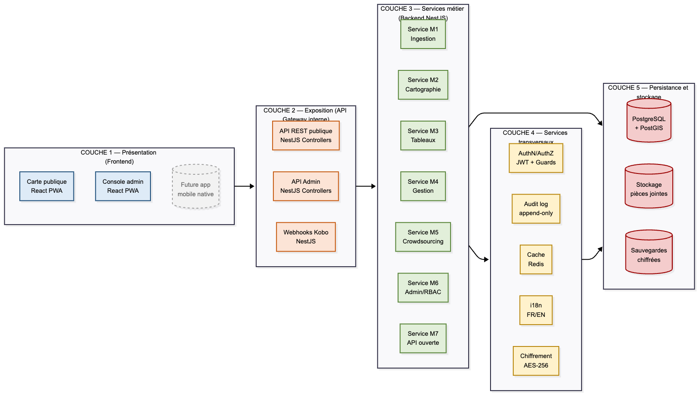
Figure 1: Vue panoramique de l'architecture en cinq couches
La lecture de ce schéma se fait de haut en bas, dans le sens des dépendances : la couche de présentation (1) consomme la couche d'exposition (2), qui appelle les services métier (3), lesquels s'appuient sur les services transversaux (4) et sur la couche de persistance (5). Aucun appel inverse n'est admis : par exemple, la couche de persistance ne « connaît » pas la couche de présentation. Ce principe, parfois appelé Dependency Rule (cf. Clean Architecture, Robert Martin), garantit la testabilité et l'évolutivité du système.
Couche | Responsabilité principale | Technologies clés | Couverture
1. Présentation | Interfaces utilisateur : carte publique, fiches, tableaux de bord, console d'administration. Logique d'affichage uniquement. | React 18+, TypeScript, Tailwind CSS, TanStack Query, Leaflet/react-leaflet, Vite, PWA via service worker. | Détaillée en Partie V (chapitres 20-22)
2. Exposition | Exposition HTTP des fonctionnalités : routage des requêtes, validation des DTO d'entrée, sérialisation des réponses, gestion des erreurs HTTP, documentation OpenAPI. | NestJS Controllers, class-validator, swagger-module, helmet, CORS configuré. | Chapitres 6 (containers) + 24 (interfaces externes)
3. Services métier | Implémentation des règles de gestion, orchestration des opérations, application des contraintes métier (RG-Mx-yy du SRS). | NestJS Services, Modules NestJS, Pipes, Interceptors. | Partie IV (chapitres 13-19) par module
4. Transversales | Préoccupations transverses appelées par les services métier : authentification, audit, cache, internationalisation, chiffrement. | Passport.js + JWT, Redis (cache + rate limiting), i18next, Node crypto (AES-256-GCM). | Chapitre 23 (sécurité) + sections transverses
5. Persistance | Stockage durable des données et fichiers : base relationnelle/géospatiale, pièces jointes, sauvegardes. | PostgreSQL 16, PostGIS 3.4, Prisma ORM, stockage local chiffré pour pièces jointes, scripts de sauvegarde pg_dump + chiffrement. | Partie III (chapitres 10-12) + Annexe A (DDL)

2.3. Articulation entre décomposition technique (couches) et décomposition fonctionnelle (modules)
Le système CNIPAC se décompose simultanément selon deux axes :
- un axe horizontal (les cinq couches techniques présentées en section 2.2) et
- un axe vertical (les sept modules fonctionnels M1 à M7 hérités du SRS V2.0 chapitre 4).
Cette double décomposition forme une grille de lecture qu'il importe de bien comprendre, car elle conditionne la lecture de tout le reste du document.
Concrètement, chaque module fonctionnel traverse plusieurs couches techniques : il dispose de ses propres écrans dans la couche de présentation, de ses propres contrôleurs dans la couche d'exposition, de ses propres services dans la couche métier, et de ses propres tables dans la couche de persistance. Les couches transversales (couche 4), elles, sont par définition partagées : un seul module d'audit, un seul moteur RBAC, un seul système de cache, mobilisés par tous les modules fonctionnels.

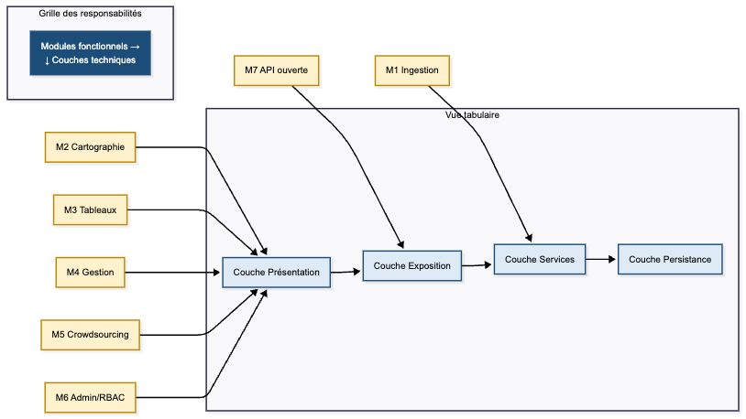
Figure 2: Articulation entre décomposition technique (couches) et décomposition fonctionnelle (modules)
Cette grille a une conséquence pratique majeure sur l'organisation du présent document. La Partie II décrit le système selon l'axe HORIZONTAL (les couches, le stack, les patrons, le déploiement). La Partie IV (chapitres 13 à 19) décrit le système selon l'axe VERTICAL (les modules fonctionnels). La Partie V décrit l'aspect spécifique de la couche de présentation. Le lecteur trouvera ainsi, pour chaque préoccupation, le chapitre qui la traite avec le niveau de détail approprié, sans redondance ni angle mort.

2.4. Méthodologie de conception adoptée
La conception du système CNIPAC obéit à une méthodologie explicite, qu'il convient de décrire dès l'introduction, car elle fonde la cohérence de l'ensemble des choix techniques consignés dans la suite du document. Cette méthodologie articule quatre démarches complémentaires.

2.4.1. Conception dirigée par les exigences (Requirements-Driven Design)
Tout choix de conception du présent document est rattaché à une ou plusieurs exigences du Rapport d'Analyse V2.0 (FR-Mx-yy, NFR-Cx-yy, RG-Mx-yy) ou à une disposition explicite de la Loi 2024/001. Aucun choix n'est inséré « parce qu'il est techniquement intéressant » : tout choix doit pouvoir produire son ticket d'entrée sous forme d'exigence couverte. La matrice de traçabilité du chapitre 28 (vue synthétique) et de l'Annexe G (vue détaillée) est l'instrument de cette discipline.

2.4.2. Conception dirigée par les domaines (Domain-Driven Design, allégé)
La conception adopte une lecture par domaines métier au lieu d'une découpe purement technique. Le système est ainsi vu comme l'agrégation de plusieurs domaines : domaine de l'identification des producteurs, domaine de la cartographie, domaine de l'analyse statistique, domaine du contrôle d'accès, domaine de l'auditabilité. Cette lecture par domaines, héritée des bonnes pratiques DDD (Domain-Driven Design d'Eric Evans), permet de regrouper les classes, les services et les tables qui partagent un même langage métier. Elle structure notamment l'organisation des diagrammes de classes du chapitre 11. Note : le DDD est ici utilisé dans sa forme allégée — bounded contexts implicites, sans agrégats complexes — pour ne pas alourdir inutilement la conception d'un système de taille intermédiaire.

2.4.3. Conception itérative par prototype
La conception n'est pas conçue comme un acte unique fixant le système pour toujours, mais comme un processus itératif qui s'enrichit à chaque prototype. La V1.0 du présent document fixe la conception du prototype P1 dans son intégralité, et de P2 et P3 dans leurs grandes orientations. Une révision V1.1 sera produite après l'atelier de validation de P1 (mai 2026) pour ajuster la conception détaillée de P2 à la lumière des retours. Une révision V2.0 sera produite après l'atelier de validation de P2 (septembre 2026) pour ajuster P3.

2.4.4. Conception traçable et auditable
Toute décision d'architecture significative fait l'objet d'un enregistrement formel (ADR — Architecture Decision Record) consigné au chapitre 9 (vue synthétique) et en Annexe H (vue détaillée). Cette discipline, issue de la pratique de Michael Nygard (« Documenting Architecture Decisions », 2011), assure que la mémoire technique du projet ne réside pas dans la tête de quelques architectes, mais dans un référentiel partagé, daté, justifié et opposable. Sur le terrain, nous avons constaté que cette discipline, qui paraît procédurière au démarrage d'un projet, est ce qui sauve les équipes lorsque, deux ans après, on se demande pourquoi tel ou tel choix a été fait — et qu'aucun des protagonistes initiaux n'est plus en poste.

2.5. Trajectoire de conception au regard des trois prototypes
La stratégie de livraison en trois prototypes (P1, P2, P3) définie au chapitre 14 du SRS V2.0 impose une conception cible qui se déploie progressivement. Le tableau ci-dessous résume, pour chaque composant majeur de l'architecture, son palier d'introduction et son niveau d'achèvement en fin de prototype.
Composant architectural | P1 (Avril) | P2 (Août) | P3 (Déc.)
Couche Présentation — Carte publique (M2) | MVP fonctionnel : carte, marqueurs, filtres principaux | PWA hors ligne, multi-couches, accessibilité WCAG | Choroplèthes, vector tiles si nécessaire
Couche Présentation — Console d'administration | Écrans essentiels (validation, édition, utilisateurs) | Tableaux croisés, comparaison de versions, annotations | Supervision avancée, rapport annuel
Couche Exposition — API REST publique (M7) | — | API documentée OpenAPI, JWT, quotas, EAC-CPF | Open data public, GraphQL optionnel
Couche Services métier — M1 Ingestion | Complet : Kobo, quarantaine, code unique, journal | Mises à jour incrémentales, prévisualisation | —
Couche Services métier — M3 Tableaux | Indicateurs nationaux essentiels | Tableaux croisés, archivage mensuel | Alertes, rapport annuel
Couche Services métier — M4 Gestion | Validation, édition, versionnage | Historique, recherche multicritère, pièces jointes, ISAAR-CPF | Fusion, annotations, suppression contrôlée
Couche Services métier — M5 Crowdsourcing | — | Authentification, propositions, file de validation | Signalement, réputation
Couche Services métier — M6 Admin/RBAC | RBAC complet, audit log, JWT | MFA TOTP, supervision technique | —
Couche transversale — RBAC (NIST 359-2012) | Complet : 8 rôles, ~60 permissions, Guards NestJS | Renforcé : MFA pour rôles sensibles | Audit final indépendant
Couche transversale — Audit log | Append-only, conservation 5 ans | Hash-chaining pour intégrité renforcée | Export et investigation forensique
Couche transversale — Cache Redis | Cache de session JWT, rate limiting | Cache applicatif (tableaux, listes contrôlées) | Cache distribué multi-instances
Couche transversale — i18n FR/EN | FR uniquement | FR + EN | FR + EN consolidés
Couche Persistance — Schéma PostgreSQL | Schéma complet, intégral dès P1 | Vues matérialisées pour les tableaux | Partitionnement temporel du journal d'audit
Couche Persistance — PostGIS | Géométries Point, index GIST | Bbox queries optimisées | Clustering serveur (ST_ClusterDBSCAN)
Infrastructure — Docker + Compose | Stack Docker Compose en préprod | Stack durcie, secrets externalisés | Production avec HA partielle
Infrastructure — CI/CD GitHub Actions | Pipeline minimal : lint + tests unitaires | Pipeline complet : tests E2E, scan dépendances | Déploiement automatisé avec approbation manuelle
Tests — Stratégie Playwright + Jest | Unitaires + scénarios E2E principaux | Couverture 65 % + tests de charge k6 | Couverture 70 % + pentest tiers

Ce que cette trajectoire engage
La trajectoire ci-dessus n'est pas un calendrier indicatif : c'est un engagement de conception. Elle implique notamment que le SCHÉMA DE DONNÉES soit intégralement défini dès P1 (sans quoi les évolutions ultérieures seraient ruineuses), que le RBAC soit complet dès P1 (sans quoi P2 ne pourrait pas introduire le crowdsourcing en sécurité), et que l'i18n soit prévue dans l'architecture dès P1 (même si seul le français est servi en P1 — sinon l'introduction du bilinguisme en P2 entraînerait une réécriture massive des composants front-end). Ces choix structurants sont formalisés au registre ADR (chapitre 9) et engagent la maîtrise d'œuvre vis-à-vis de la maîtrise d'ouvrage.

3. VUE GLOBALE DU SYSTÈME
À 09h17 un lundi matin, un fonctionnaire du Délégué Régional de l'Extrême-Nord ouvre une fiche producteur sur son smartphone. Sa connexion 3G est intermittente. À cet instant précis, plusieurs composants techniques se coordonnent en moins d'une seconde : Nginx route sa requête HTTPS, NestJS vérifie son JWT, Prisma interroge PostgreSQL pour récupérer la version courante de la fiche, PostGIS renvoie les coordonnées géographiques, Redis sert le réseau archivistique depuis son cache, et un service worker met l'ensemble en cache local pour la prochaine consultation hors ligne. Sept composants pour une fiche affichée. Ce sont ces composants — et l'orchestration silencieuse qui les unit — que ce chapitre décrit.
CNIPAC ne s'inscrit pas dans un vide numérique. Il prend place dans un écosystème déjà constitué : KoboToolbox alimente le référentiel en données terrain ; OpenStreetMap fournit les fonds de carte ; les référentiels INS et BUCREP nourrissent les unités administratives ; demain, le portail open data national diffusera les exports. Trois niveaux structurent ce qui suit. La section §3.1 décrit ces relations avec l'écosystème. La section §3.2 énonce les caractéristiques systémiques qui contraignent la conception : performance sur 3G, accessibilité WCAG, souveraineté technique, résilience aux coupures. La section §3.3 trace les canaux de consommation par lesquels chaque profil utilisateur accède au système.

3.1. Position du système dans l'écosystème numérique national
Le système CNIPAC ne s'inscrit pas dans un vide numérique. Il prend place dans un écosystème déjà constitué de plusieurs systèmes d'information publics, de plateformes ouvertes et de services partenaires. Cette section précise la nature exacte de ces relations et les principes qui les régissent.

3.1.1. Relations entrantes (sources de données)
Le système CNIPAC alimente son référentiel principal à partir d'une source de données structurante — KoboToolbox — et de plusieurs sources auxiliaires.
Source | Nature de la relation | Volumétrie attendue | Fréquence | Référence SRS
KoboToolbox / ODK | Source primaire des fiches producteurs. CNIPAC se synchronise via l'API REST officielle de Kobo. | 12 000 – 15 000 soumissions initiales, ~3 000 mises à jour annuelles ensuite | Synchronisation périodique (15 min – 24 h, configurable) + à la demande | FR-M1-01 à FR-M1-12
Référentiel BUCREP / INS — Découpage administratif | Source des libellés et codes officiels des régions, départements, communes. | 10 régions + 58 départements + ~360 communes | Initial + mise à jour annuelle ou ad hoc | RG-M2-04, dictionnaire §10.10
Référentiel SIGIPES / Présidence — Ministères | Source des libellés et sigles officiels des ministères et structures parapubliques. | ~40 ministères + structures rattachées | Mise à jour à chaque remaniement gouvernemental | Dictionnaire §10.10
OpenStreetMap (OSM) | Source des tuiles cartographiques. CNIPAC consomme l'API publique standard. | Consommation à la volée (cache PWA en P2) | Continu — service externe | FR-M2-01
GADM v4 | Source des polygones des limites administratives pour les couches surfaciques. | ~430 polygones | Mise à jour annuelle | FR-M2-09

3.1.2. Relations sortantes (consommateurs de données)
Le système CNIPAC, conformément à l'article 26 de la Loi 2024/001 qui consacre le principe d'un « fichier unique accessible », expose ses données à plusieurs catégories de consommateurs externes, dans le respect des règles de confidentialité et d'anonymisation définies au SRS V2.0 (NFR-C4).

Consommateur | Nature de la consommation | Protocole | Authentification | Référence SRS
Grand public, chercheurs anonymes | Carte publique, fiches synthétiques, statistiques agrégées | HTTPS (frontend) + API REST publique | Anonyme avec rate limiting | FR-M2-10, FR-M3-09, FR-M7-03
Décideurs publics, archivistes ANC | Carte complète, fiches détaillées, tableaux de bord, exports | HTTPS (frontend authentifié) | JWT + RBAC | Modules M2, M3, M4
Partenaires institutionnels (MINFI, MINAC, futur SNA) | API REST authentifiée | API REST + JWT/OAuth2 | Clés API ou JWT serveur-à-serveur | FR-M7-01 à FR-M7-08
Plateforme open data nationale | Export périodique JSON / GeoJSON / CSV | API REST publique (endpoints open data) | Anonyme avec quotas | FR-M7-03, FR-M7-05
Service e-mail / SMS | Émission de notifications aux utilisateurs et points focaux | SMTP / API HTTP | Compte de service avec credentials | FR-M5-06, FR-M6-05

3.1.3. Principes régissant les relations externes
- Principe d'isolation par adaptateur : toute interaction avec un système externe (Kobo, OSM, e-mail) est encapsulée dans un adaptateur logiciel dédié, conformément au patron Adapter (cf. §5.3.4). Ainsi, un changement éventuel de Kobo vers un autre outil de collecte ne nécessitera de modifier qu'un seul adaptateur, sans toucher au cœur des services métier.
- Principe de résilience aux indisponibilités : toute interaction sortante (notification, fetch de tuile) est conçue pour tolérer l'indisponibilité du service externe, par stratégie de réessai (cf. FR-M1-09) ou par dégradation gracieuse (cf. NFR-C2-06).
- Principe de souveraineté des données : aucune donnée nominative ou journal d'audit n'est transmis ou répliqué vers un système externe non souverain (cf. NFR-C9-02). En particulier, les tuiles OSM sont consommées en lecture seule ; aucune télémétrie utilisateur n'est envoyée à un service tiers.

3.2. Acteurs et systèmes en interaction
La section ci-dessous formalise, en notation PlantUML, le diagramme de contexte technique du système CNIPAC. Elle complète et précise le diagramme de contexte fonctionnel établi au §2.1.2 du SRS V2.0, en y intégrant les composants techniques externes (services e-mail, monitoring, sauvegardes).
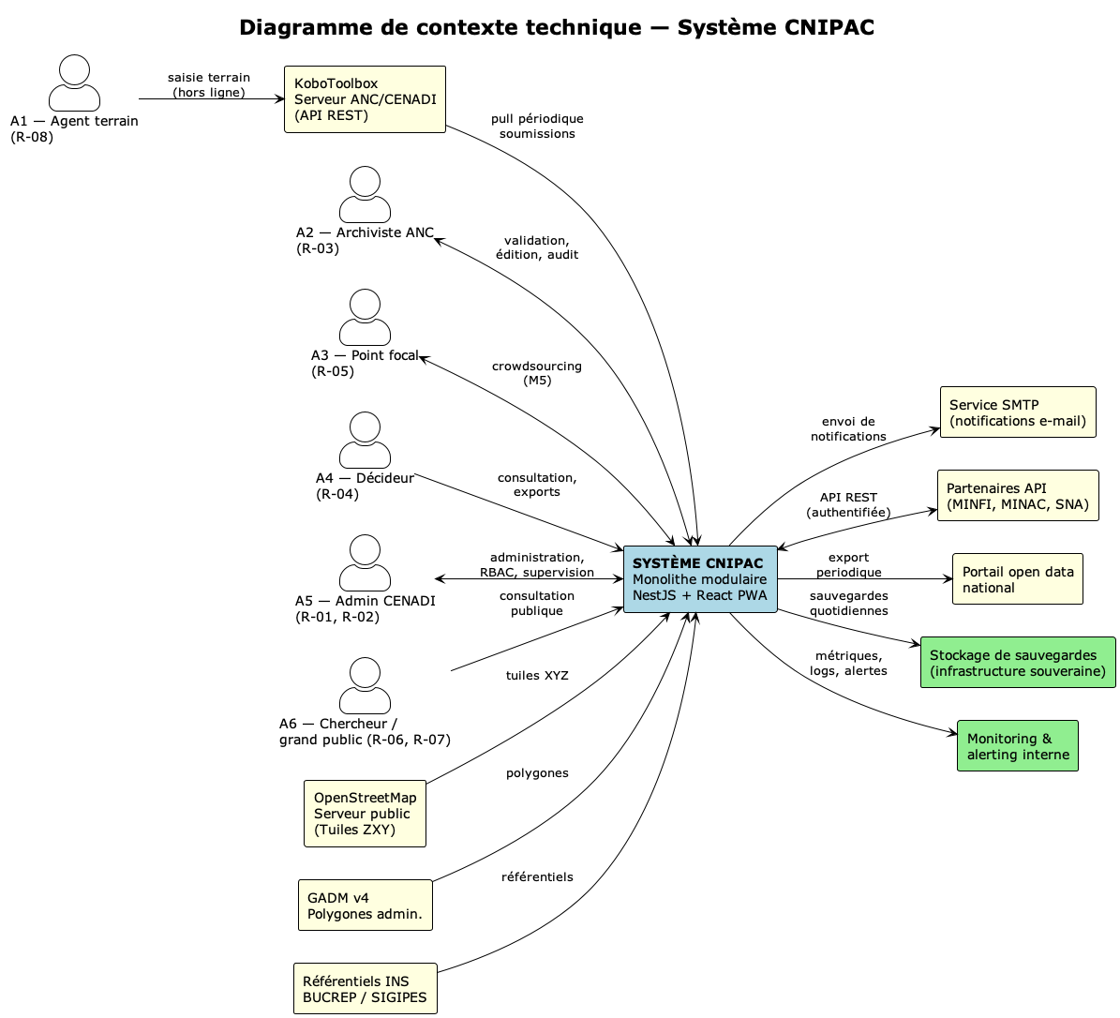
Figure 3: Diagramme de contexte technique du système CNIPAC

3.3. Flux principaux macroscopiques
Au niveau macroscopique, le fonctionnement du système CNIPAC s'organise autour de trois flux principaux qu'il importe d'identifier pour comprendre la suite du document. Ces trois flux correspondent aux trois rôles fondamentaux du système : ingestion, exploitation et exposition.

3.3.1. Flux d'ingestion (entrant)
Le flux d'ingestion est le canal par lequel les données collectées sur le terrain via KoboToolbox parviennent au référentiel CNIPAC pour y être validées. Ce flux est asynchrone par construction : il s'exécute sur déclenchement périodique (cron applicatif, cf. ADR-005) ou à la demande d'un administrateur. Il ne nécessite la présence d'aucun utilisateur final, et peut donc s'exécuter de nuit, en heures creuses. Le détail technique de ce flux fait l'objet du chapitre 13 (Module M1).

3.3.2. Flux d'exploitation (cœur métier)
Le flux d'exploitation regroupe l'ensemble des opérations métier exécutées par les utilisateurs authentifiés : validation des fiches en quarantaine, édition de fiches existantes, traitement des propositions de mises à jour, consultation des tableaux de bord, gestion des comptes utilisateurs. Ce flux est synchrone : il répond en temps réel aux actions des utilisateurs. Il est porté par les modules M2, M3, M4, M5 et M6.

3.3.3. Flux d'exposition (sortant)
Le flux d'exposition est le canal par lequel les données du référentiel sont mises à disposition de consommateurs externes : grand public via la carte publique, partenaires institutionnels via l'API REST authentifiée, plateforme open data via les endpoints publics, futurs systèmes via les exports EAC-CPF. Ce flux est asynchrone du point de vue du référentiel (le consommateur initie la requête) mais synchrone du point de vue du consommateur. Il est porté par les modules M2 et M7.

3.4. Caractéristiques systémiques structurantes
Au-delà de sa décomposition en modules et en couches, le système CNIPAC présente un certain nombre de caractéristiques systémiques qui orientent silencieusement de nombreux choix techniques. Cette section les énonce explicitement, car leur méconnaissance peut conduire à des décisions techniques inadaptées.
Caractéristique | Description | Conséquences techniques
Système orienté lecture | Le ratio lecture/écriture est très favorable à la lecture (~ 95/5). Pour 100 actions utilisateurs, 95 sont des consultations cartographiques ou de tableaux de bord, 5 seulement des modifications. | Stratégie de cache agressive sur les agrégats ; vues matérialisées PostgreSQL pour les tableaux ; pas de surdimensionnement du module d'écriture en P1.
Système à charge intermittente | La charge n'est pas uniforme dans la journée. Pic en heures ouvrées (08h–18h Yaoundé), creux la nuit. Les opérations d'ingestion Kobo sont planifiées en heures creuses. | Auto-scaling non requis en P1 (charge prévisible). Tâches de fond (sync Kobo, agrégations) planifiées la nuit (cron applicatif).
Système géo-spatial | Toute fiche producteur est géolocalisée. Les requêtes les plus coûteuses sont des requêtes spatiales (bbox, distance, clustering). | PostGIS obligatoire ; index GIST sur les colonnes géométriques ; ST_ClusterDBSCAN pour le clustering côté serveur (P3).
Système multi-tenant léger | Le système gère plusieurs catégories d'utilisateurs aux droits distincts, mais sans cloisonnement de données strict (toutes les données sont dans la même base, avec contrôle d'accès par RBAC). | Pas de schéma multi-tenant à proprement parler ; RBAC fin (cf. SRS V2.0 chap. 6) suffit. Évite la complexité de la séparation physique des données.
Système à criticité institutionnelle | Le système porte des données sensibles (article 4 Loi 2024/001) et son indisponibilité affecterait l'image des institutions porteuses. | Sauvegardes externalisées ; RTO ≤ 4 h ; auditabilité native ; durcissement OWASP ; pentest annuel.
Système à fenêtre de maintenance flexible | Les maintenances peuvent être planifiées en heures non ouvrées sans impact métier majeur (charge nulle). | Pas besoin d'architecture zero-downtime en P1 ; mise à jour avec fenêtre de maintenance annoncée 72 h à l'avance.
Système à durée de vie longue | Le système est conçu pour vivre 10+ ans, conformément au SRS V2.0 §13.2 (contraintes calendaires). | Choix de technologies stables, à communautés actives, sans risque de discontinuité. Refus des technologies à mode.

3.5. Multi-canal d'accès au système
Le système CNIPAC est consommé par plusieurs canaux distincts, qu'il convient de distinguer pour bien comprendre la diversité des contraintes techniques. Cette diversité de canaux est structurante pour le choix d'une architecture API-first : le cœur métier est unique, mais il est exposé via plusieurs surfaces.
Canal | Public cible | Technologie | Authentification | Statut par prototype
Application web publique (PWA) | Grand public, décideurs, archivistes | React 18+ PWA, navigateur récent | Optionnelle (mode public ou authentifié) | P1: web ; P2: PWA hors ligne
Console d'administration web | Admin CENADI, archivistes ANC | React 18+, accès restreint | Obligatoire — JWT + MFA pour R-01/R-02 | Complet dès P1
API REST publique (M7) | Chercheurs, partenaires, portails | OpenAPI 3.x, JSON/GeoJSON/CSV | Anonyme (open data) ou JWT (authentifiée) | P2: REST authentifiée ; P3: open data
Webhooks entrants (Kobo) | Serveur KoboToolbox | HTTP POST signé | Signature HMAC partagée | P1 (ingestion périodique pull)
Future application mobile native | Agents terrain, points focaux | À définir — pas en pilote 2026 | JWT — réutilisation de l'API REST | Phase 2 (hors périmètre pilote)

Pourquoi API-first plutôt que web-first
Sur le terrain, nous avons observé que les systèmes administratifs conçus initialement comme des applications web monolithiques (avec rendu serveur, sessions PHP, etc.) deviennent extrêmement coûteux à étendre lorsqu'arrive le besoin d'une application mobile ou d'une intégration partenaire. La logique métier, mêlée aux templates HTML, doit être réextraite avec peine. À l'inverse, une architecture API-first dès le départ — où le backend ne sait pas qui le consomme — permet d'ajouter, demain, une application mobile native ou un nouveau partenaire sans toucher au cœur métier. Mon avis franc : c'est un investissement initial modeste qui paye sur cinq ans.

4. STACK TECHNOLOGIQUE
Une équipe de quatre développeurs CENADI doit pouvoir cloner le dépôt, lancer une commande, et obtenir un environnement fonctionnel en moins de quinze minutes. Dix ans plus tard, une autre équipe — peut-être étrangère au projet initial — doit pouvoir comprendre, modifier et redéployer le système sans se heurter à une technologie devenue introuvable, à un éditeur racheté par un concurrent ou à une dépendance abandonnée. C'est cet horizon double — productivité immédiate et longévité décennale — qui a orienté chaque choix de stack décrit ici. Aucune technologie retenue n'a moins de cinq ans, aucune n'est portée par un éditeur unique propriétaire, aucune ne dépend d'un service cloud étranger.
La discipline retenue est celle de la stack minimale : on retient ce qui est strictement nécessaire pour répondre aux exigences, et pas davantage. Toute brique additionnelle (cache, message broker, moteur d'événements) doit produire son ticket d'entrée sous forme d'exigence à couvrir. Mon avis franc : sur le long terme, c'est cette discipline qui sépare un système maintenable d'un cauchemar technique.

4.1. Critères de sélection des technologies
Toute technologie retenue dans la suite du présent chapitre a satisfait à l'ensemble des sept (7) critères de sélection ci-dessous. À l'inverse, plusieurs technologies « tendances » mais ne satisfaisant pas l'un de ces critères ont été écartées, comme indiqué en §4.7.
Critère | Exigence | Mode d'évaluation
C-01. Licence libre ou open source | Compatible avec l'usage et la modification dans le cadre d'un système d'État (MIT, Apache 2.0, BSD, AGPL acceptée selon contexte). | Inspection des licences via SBOM, refus des licences propriétaires.
C-02. Maturité de la technologie | Au moins une version stable majeure depuis 2 ans, avec rythme de releases régulier. | Historique GitHub, releases notes.
C-03. Communauté active | Au moins 1 000 contributeurs ou utilisation par plusieurs organisations publiques internationales. | Inspection GitHub, conférences, écosystème npm.
C-04. Compétences accessibles | Compétences disponibles ou rapidement formables au CENADI, ou dans le marché camerounais de l'informatique. | Évaluation interne CENADI.
C-05. Documentation officielle complète | Documentation à jour, en français ou en anglais lisible. | Inspection des sites officiels.
C-06. Déployable en infrastructure souveraine | Capacité à être déployée sur Linux sur infrastructure CENADI sans dépendance à un cloud propriétaire (cf. ADR-002, NFR-C9). | Vérification de l'absence de SaaS-only.
C-07. Performance et sobriété | Empreinte mémoire et CPU raisonnable, pas de surdimensionnement (cf. principe de simplicité §2.1.1). | Benchmarks publics et tests internes.

4.2. Stack Backend
Le backend du système CNIPAC est construit autour d'un noyau Node.js / NestJS / TypeScript reconnu pour son adéquation aux systèmes d'information administratifs structurés. Les choix structurants sont consignés ci-dessous.
Composant | Technologie retenue | Version cible | Justification synthétique | Licence
Runtime | Node.js LTS | 20.x ou 22.x | Stable, longue durée de support officielle, performant pour l'I/O. Communauté immense. | MIT-like
Langage | TypeScript | 5.x | Typage statique → réduction des bugs, meilleure maintenabilité, premier-citoyen NestJS. | Apache 2.0
Framework applicatif | NestJS | 10.x ou 11.x | Architecture modulaire native, injection de dépendances, support natif TypeScript, écosystème mature. Adéquat aux monolithes modulaires (§5.2.2). | MIT
ORM | Prisma | 5.x | ADR-001 — Ergonomie, migrations claires, types générés, support PostGIS via raw queries. Préféré à TypeORM pour la qualité de l'outillage. | Apache 2.0
Base de données | PostgreSQL | 16.x | SGBD relationnel de référence en administration publique. Support natif du JSONB pour le versionnage de fiches (cf. ADR-006). Mature, libre, à hautes performances. | PostgreSQL
Extension géo-spatiale | PostGIS | 3.4.x | Indispensable pour les requêtes spatiales : géolocalisation, bbox, clustering serveur, transformation de coordonnées. Standard de facto. | GPL v2
Cache & rate limiting | Redis | 7.x | ADR-003 — Stockage clé-valeur en mémoire pour : cache de sessions JWT (révocation côté serveur), rate limiting distribué, cache applicatif des agrégats lourds. | BSD 3-Clause
Authentification | Passport.js + JWT | 0.6+ / RFC 7519 | ADR-004 — JWT stateless pour l'API, contrôle par Guards NestJS, complété par stockage Redis pour la révocation et le rate limiting des connexions échouées. | MIT / standard IETF
MFA (TOTP) | speakeasy ou @nestjs/passport-2fa | Stable | TOTP RFC 6238, compatible Google Authenticator / FreeOTP / Authy. Obligatoire R-01, optionnel R-02/R-03 (cf. FR-M6-04). | MIT
Validation des DTO | class-validator + class-transformer | Stable | Décorateurs TypeScript pour valider les entrées HTTP (anti-injection, vérification des types). | MIT
Documentation API | @nestjs/swagger | Stable | Génération automatique de la spec OpenAPI 3.x à partir des décorateurs. Cf. NFR-C5-01. | MIT
Tests unitaires | Jest | 29.x | Standard de facto Node.js. Bonne intégration NestJS, mocking puissant. | MIT
Tests E2E | Playwright | 1.40+ | ADR-007 — Multi-navigateurs natif, support TypeScript premier-citoyen, plus rapide et plus stable que Cypress. | Apache 2.0
Tests de charge | k6 | 0.50+ | Scénarios en JavaScript, métriques riches, intégration CI/CD. Cf. NFR-C1. | AGPL v3
Logging applicatif | pino | 8.x | Logger structuré JSON, ultra-performant, faible empreinte CPU. Sortie JSON exploitée par le monitoring. | MIT
Sécurité HTTP | helmet, cors, csurf | Stable | Durcissement des en-têtes HTTP (CSP, HSTS, X-Frame-Options, X-Content-Type-Options) conforme OWASP. Cf. NFR-C3-07. | MIT
Rate limiting | @nestjs/throttler | Stable | Limitation du nombre de requêtes par client. Cf. FR-M6-05, NFR-C3-08. | MIT
Internationalisation | nestjs-i18n | Stable | Détection de langue, fichiers JSON par locale. FR/EN (cf. NFR-C8). | MIT
Cron applicatif | @nestjs/schedule (cron) | Stable | ADR-005 — Tâches planifiées légères (synchronisation Kobo, agrégations nocturnes). Suffit en P1 ; BullMQ en P2 si besoin. | MIT

4.3. Stack Frontend
Le frontend est conçu comme une Progressive Web App (PWA) React + TypeScript, déployable depuis un simple navigateur récent, sans installation logicielle dédiée. Cette approche est adéquate au profil hétérogène des utilisateurs cibles (cf. SRS V2.0 §3.2) et aux contraintes de connectivité du territoire camerounais.
Composant | Technologie retenue | Version cible | Justification synthétique | Licence
Framework UI | React | 18.x | Maturité, écosystème, performance, support TypeScript natif, communauté immense. Standard de facto. | MIT
Langage | TypeScript | 5.x | Cohérence avec backend, typage statique, autocomplétion IDE. | Apache 2.0
Build & dev tooling | Vite | 5.x | Build ultra-rapide, HMR instantané, configuration minimale. Standard moderne. | MIT
Routage | react-router-dom | 6.x | Routage côté client mature, support des routes imbriquées et des layouts. | MIT
Gestion d'état serveur | TanStack Query | 5.x | Cache automatique des données serveur, retries, invalidation, optimistic updates. Standard pour API REST. | MIT
Gestion d'état locale | Zustand | 4.x | Léger (~1 Ko), idiomatique, sans boilerplate. Préféré à Redux pour la taille modeste de l'état UI à gérer. | MIT
Style CSS | Tailwind CSS | 3.x | Utility-first, build optimisé, configurable par design tokens. Productivité élevée et bundle final compact. | MIT
Composants UI | shadcn/ui + Radix UI | Stable | Composants accessibles (WCAG 2.1 AA), copiés-collés dans le code (pas de dépendance lourde). Cf. NFR-C7. | MIT
Cartographie | Leaflet + react-leaflet | 1.9+ / 4.x | Bibliothèque cartographique mature, légère, open source, compatible OSM. Standard de facto en cartographie web. Cf. FR-M2. | BSD 2-Clause
Clustering cartographique | leaflet.markercluster | Stable | Plug-in officiel Leaflet pour le clustering côté client (P1). Côté serveur via PostGIS en P3 si volumétrie l'exige. | MIT
Graphiques (charts) | Recharts | 2.x | Graphes déclaratifs basés sur D3, ergonomique, accessible. Pour les tableaux de bord M3. | MIT
Formulaires | react-hook-form + zod | 7.x / 3.x | Validation typée côté client, performant, ergonomique. Schéma Zod réutilisable côté backend. | MIT
i18n frontend | i18next + react-i18next | 23.x | Détection automatique de langue, lazy loading des bundles de traduction. FR/EN. | MIT
PWA service worker | Workbox | 7.x | Génération du service worker, cache des assets, cache des dernières vues consultées. Cf. FR-M2-11. | MIT
Tests composants | Vitest + Testing Library | 1.x / 16.x | Cohérence avec Vite, API similaire Jest, accessibilité testée par défaut. | MIT
Accessibilité (audit) | axe-core + jest-axe | Stable | Audit automatisé des composants en CI. WCAG 2.1 AA. | Mozilla Public 2.0

4.4. Stack Infrastructure et déploiement
L'infrastructure et le déploiement reposent sur des standards ouverts, déployables sur infrastructure souveraine sans dépendance à un cloud propriétaire. Le détail du déploiement fait l'objet du chapitre 26 ; la stack en est synthétisée ci-dessous.
Composant | Technologie | Justification synthétique | Licence
Conteneurisation | Docker (Engine + Compose) | Standard de facto, image reproductible, déploiement identique entre environnements. | Apache 2.0 + MIT
Orchestration légère | Docker Compose en P1, Docker Swarm en P3 si besoin de HA | Évite la complexité Kubernetes en pilote. Adéquat à 1 à 3 hôtes physiques. | Apache 2.0
Reverse proxy & TLS | Nginx | Reverse proxy mature, terminaison TLS, gestion des certificats Let's Encrypt ou souverains. | BSD 2-Clause
Pipeline CI/CD | GitHub Actions | Intégration native au dépôt Git, gratuit pour les dépôts publics, workflows YAML simples. | Propriétaire (service)
Stockage objets / fichiers | Système de fichiers local + MinIO (P3) | Pièces jointes < 50 Mo par fiche, stockage local suffit en P1 ; MinIO (S3-compatible) en P3 si volumétrie l'exige. | Apache 2.0
Sauvegardes | pg_dump + chiffrement age + rsync | Outils standards Linux, scripts simples, restauration testée trimestriellement. | Diverses libres
Monitoring | Prometheus + Grafana | Standard ouvert, métriques pull, dashboards configurables. Cf. NFR-C2. | Apache 2.0 / AGPL
Logging centralisé | Loki ou ELK light (P3) | Agrégation des logs JSON applicatifs, recherche performante. | AGPL v3 / Elastic 2.0
Gestion de secrets | Docker secrets en P1, HashiCorp Vault en P3 si besoin | Pas de secret en clair dans le code ni les images. ADR-010. | MPL 2.0

4.5. Outils de développement et de qualité de code
Outil | Rôle | Justification
ESLint + @typescript-eslint | Lint statique TypeScript / JavaScript | Détection précoce des erreurs, application des conventions de codage.
Prettier | Formatage automatique du code | Cohérence visuelle imposée. Évite les débats stylistiques.
Husky + lint-staged | Hooks Git pré-commit | Garantit que tout code commité passe lint + tests rapides.
Commitlint + Conventional Commits | Validation des messages de commit | Génération automatique du changelog, traçabilité des évolutions.
Renovate ou Dependabot | Mise à jour automatisée des dépendances | Réduction de la dette technique invisible, détection des CVE.
TypeDoc | Génération documentation API TypeScript | Documentation auto-générée à partir des annotations JSDoc.
Storybook (frontend) | Catalogue interactif des composants UI | Documentation vivante du design system (cf. chapitre 22).

4.6. Synthèse — Stack consolidée et politique de versions
Le tableau ci-dessous propose une vue consolidée des choix structurants par couche, avec leur politique de mise à jour. Toute évolution de version majeure d'une dépendance significative fera l'objet d'une revue technique formelle, consignée dans le registre ADR.
Couche | Choix structurant | Politique de mise à jour
Runtime / Langage | Node.js LTS, TypeScript 5.x | Bascule LTS-vers-LTS annuelle planifiée. Pas de version Current en production.
Backend framework | NestJS 10/11 | Mise à jour mineure mensuelle, majeure annuelle après évaluation.
Base de données | PostgreSQL 16 + PostGIS 3.4 | Mise à jour mineure trimestrielle, majeure tous les 2 ans après tests.
Cache / Rate limit | Redis 7 | Mise à jour mineure trimestrielle.
Frontend framework | React 18 | Pas de migration React 19 en pilote. Évaluée pour la Phase 2.
Tests | Jest + Playwright | Mise à jour mineure mensuelle.
Infrastructure | Docker + Nginx + Prometheus + Grafana | Mise à jour à chaque cycle de prototype (P1 → P2 → P3).

4.7. Technologies évaluées et écartées
Par souci de transparence et pour faciliter la révision ultérieure, le tableau ci-dessous consigne les principales technologies qui ont été évaluées puis écartées, ainsi que la raison de leur écartement. Cette discipline d'écriture des choix négatifs est, à mon avis franc, presque aussi importante que celle des choix positifs : elle protège les équipes futures contre la tentation de remettre en cause sans relire les arbitrages déjà conduits.
Technologie évaluée | Catégorie | Raison de l'écartement
Express + Mongoose | Framework backend | Trop bas niveau, pas d'injection de dépendances native, dette technique inévitable au-delà de 5 modules. NestJS retenu.
Spring Boot (Java) | Framework backend | Excellent mais nécessite compétences Java au CENADI, et empreinte mémoire trop lourde pour l'infrastructure cible. Node.js retenu pour la cohérence FE/BE.
TypeORM | ORM | Plus ancien, fuites d'abstraction PostGIS, qualité d'outillage inférieure à Prisma (cf. ADR-001).
MongoDB | Base de données | Inadéquat aux données relationnelles structurées et aux requêtes spatiales. PostgreSQL + PostGIS retenu.
Microservices Kubernetes | Architecture | Sur-dimensionné en pilote, charge opérationnelle excessive pour CENADI en montée en compétences. Monolithe modulaire retenu (cf. ADR-008).
Casbin | Moteur RBAC | Sur-dimensionné pour 8 rôles. Implémentation maison via Guards NestJS retenue (cf. ADR-002).
Keycloak (P1) | IAM | Excellent mais coût opérationnel élevé pour le pilote. JWT seul retenu en P1, réexamen pour P3 (cf. ADR-004).
Vue.js | Framework frontend | Excellent, mais écosystème React plus large au Cameroun et meilleure traction long terme. React retenu.
Mapbox GL JS | Cartographie | Excellent, mais dépendance à un service propriétaire pour les tuiles (clé API Mapbox). Leaflet + OSM retenu (cf. NFR-C9).
Cypress | Tests E2E | Bon outil mais Playwright plus rapide, multi-navigateurs natif, communauté plus active (cf. ADR-007).
Yarn / pnpm | Gestionnaire de paquets | npm directement, suffisant et standard. Évite la dépendance à un outil tiers.

Une stack qui tient sur dix ans
Dans plusieurs administrations publiques, ce qui revient régulièrement, c'est l'enthousiasme initial pour une technologie « moderne » qui devient orpheline trois ans plus tard. À mon avis, le défi pour CNIPAC n'est pas de choisir la stack la plus brillante en 2026, mais celle qui sera encore vivante en 2036, avec des compétences accessibles et une maintenance possible par les équipes internes. Les choix consignés ici — Node.js LTS, TypeScript, NestJS, PostgreSQL, React — répondent à ce critère de pérennité, qui est mon seul juge en matière de stack pour un système d'État. Pas l'effet de mode. La durabilité.

5. PRINCIPES ET PATRONS DE CONCEPTION
Deux développeurs travaillant sur des modules différents, à six mois d'écart, doivent pouvoir lire le code l'un de l'autre sans surprise. Un nouvel arrivant doit pouvoir, en deux semaines, comprendre l'organisation de n'importe quel service. Un auditeur externe doit pouvoir suivre une exigence du SRS jusqu'à la ligne de code qui l'implémente. Pour que ces trois exigences quotidiennes soient effectives, le code ne peut pas être écrit librement : il doit respecter un ensemble de disciplines partagées, vérifiables, et opposables en revue. Ce sont ces disciplines — principes de développement (SOLID, KISS, DRY, YAGNI), patrons architecturaux à l'échelle du système, patrons de conception orientés objet, patrons applicatifs NestJS — que le présent chapitre énumère et applique.
Une même stack technique peut produire du code excellent ou du code médiocre selon la rigueur des choix structurels. Le présent chapitre n'est pas un cours de génie logiciel — il est l'engagement contractuel du CENADI sur la façon dont le code de CNIPAC sera écrit, revu et maintenu.

5.1. Principes de développement
Les principes énoncés dans cette section constituent les règles fondatrices de l'écriture du code. Ils sont enseignés aux équipes de développement lors du démarrage du projet, et leur respect est vérifié à chaque revue de code par les architectes du CENADI.

5.1.1. Principes SOLID (Robert C. Martin)
Les cinq principes SOLID structurent la conception orientée objet de qualité. Ils s'appliquent à tous les services NestJS, à toutes les classes du frontend React, et à tous les modèles Prisma du système.
Principe | Énoncé | Application dans CNIPAC
S — Single Responsibility | Une classe ou un module n'a qu'une seule raison de changer. | Chaque Service NestJS porte une seule responsabilité métier. Exemple : ProducteurValidationService est distinct de ProducteurExportService.
O — Open / Closed | Le code doit être ouvert à l'extension, fermé à la modification. | Les ajouts de nouveaux formats d'export (CSV, GeoJSON, EAC-CPF) se font par ajout de Strategy implementations, sans modifier le code existant.
L — Liskov Substitution | Une instance d'une classe dérivée doit pouvoir remplacer une instance de la classe de base sans casser le comportement. | Tout adaptateur (KoboAdapter, par exemple) respecte strictement le contrat de son interface ; aucune surprise en runtime.
I — Interface Segregation | Mieux vaut plusieurs petites interfaces ciblées qu'une seule grande interface fourre-tout. | Les Repositories Prisma exposent des interfaces séparées par cas d'usage (ProducteurReadRepository vs ProducteurWriteRepository) lorsque pertinent.
D — Dependency Inversion | Les modules de haut niveau ne dépendent pas des modules de bas niveau ; les deux dépendent d'abstractions. | Les services métier dépendent d'interfaces (ports), pas d'implémentations concrètes. L'injection de dépendances NestJS est l'instrument standard.

5.1.2. Principes minimalistes : KISS, DRY, YAGNI
Principe | Forme étendue | Application dans CNIPAC
KISS | Keep It Simple, Stupid | Tout code complexe doit être justifiable au regard d'une exigence du SRS. Pas de complexité gratuite. Pas de patron pour le plaisir du patron.
DRY | Don't Repeat Yourself | Toute logique métier dupliquée doit être factorisée en service ou en fonction utilitaire. Les schémas Zod sont partagés entre frontend et backend (validation cohérente).
YAGNI | You Aren't Gonna Need It | Ne code que ce qui est nécessaire au prototype en cours. Les fonctionnalités SHOULD/COULD ne sont implémentées que dans leur prototype d'affectation. Le code mort est interdit.
Boy Scout Rule | Laisser le code plus propre qu'on ne l'a trouvé | À chaque modification, améliorer marginalement la qualité du code adjacent (rename clair, suppression d'un log inutile, ajout d'un type manquant).

5.1.3. Clean Architecture (couches concentriques)
La Clean Architecture, popularisée par Robert C. Martin, propose une organisation du code en couches concentriques où les dépendances vont toujours du périmètre vers le centre, jamais l'inverse. Bien que le système CNIPAC ne soit pas une implémentation orthodoxe de Clean Architecture (le pragmatisme l'emporte sur le purisme), les principes essentiels en sont respectés.
- Le cœur métier (Entities, Use Cases) ne dépend d'aucun framework, d'aucune base de données, d'aucune interface utilisateur. Conséquence pratique : les règles de gestion (cf. SRS V2.0 chapitre 11) sont codées en TypeScript pur, testable sans NestJS.
- Les Controllers et les Repositories sont à la périphérie. Ils peuvent être remplacés sans réécrire le cœur. Conséquence : une CLI ou un job batch peut consommer les mêmes Use Cases que l'API REST.
- Les Frameworks (NestJS, Prisma, React) sont des outils, non des architectures. Ils habillent le cœur métier, mais ne le déterminent pas.

5.1.4. Twelve-Factor App (sélection)
La méthodologie Twelve-Factor App (Heroku, 2011) propose 12 principes pour les applications modernes déployables. Toutes ne sont pas pertinentes dans le contexte camerounais souverain, mais huit (8) sont retenues comme structurantes pour CNIPAC.
Facteur | Application dans CNIPAC
I — Codebase unique | Un seul dépôt Git par application (monorepo backend + frontend), versionné, avec branches courtes.
II — Dépendances déclarées | Toutes les dépendances dans package.json, versions verrouillées par lockfile, pas de dépendance système implicite.
III — Configuration via environnement | Aucun secret ni paramètre d'environnement dans le code. Variables d'environnement uniquement (cf. ADR-010).
IV — Backing services traités comme attaches | PostgreSQL, Redis, SMTP traités comme des ressources externes attachables. URL de connexion en variable d'environnement.
V — Build, release, run séparés | Pipeline CI/CD strict : build (image Docker), release (déploiement préprod/prod), run (exécution). Pas de modification post-build.
VI — Processes stateless | Le backend NestJS est stateless. Toute session est gérée côté Redis (révocation JWT, rate limit).
XI — Logs traités comme flux | Logs émis sur stdout en JSON structuré (pino), collectés par Docker, agrégés par Loki/ELK light.
XII — Tâches d'administration en jobs ad hoc | Migrations Prisma, restaurations, recalculs d'agrégats : tous exécutés comme des commandes ponctuelles, non en service permanent.

5.2. Patrons architecturaux retenus
Les patrons architecturaux opèrent à l'échelle du système. Ils structurent la silhouette générale de l'application, en complément des principes de la section précédente.

5.2.1. Architecture en couches (Layered Architecture)
Le système CNIPAC adopte une architecture en cinq couches (cf. §2.2). Cette architecture, classique et éprouvée, présente l'avantage déterminant d'être immédiatement compréhensible par toute équipe technique. Mon avis franc : pour un système administratif de la taille de CNIPAC, c'est le bon choix — ni trop simple, ni sur-architecturé.
Conséquences pratiques : (i) toute classe ou tout module appartient explicitement à une couche ; (ii) les imports ne traversent les couches que dans le sens des dépendances (Présentation → Exposition → Services → Persistance) ; (iii) les couches transversales (Sécurité, Audit, i18n) sont accessibles à toutes les couches via injection de dépendances.

5.2.2. Monolithe modulaire (Modular Monolith)
Conformément à l'ADR-008 (cf. chapitre 9), le système CNIPAC adopte une architecture de type Monolithe Modulaire. Cela signifie : (i) une seule application backend déployable, (ii) une seule base de données partagée, (iii) une organisation interne en modules à forte cohésion et faible couplage, (iv) la possibilité ultérieure d'extraire un module en microservice si l'échelle l'impose.
L'écueil principal du monolithe modulaire est la dérive vers un « big ball of mud » si la discipline des modules n'est pas tenue. Pour y obvier, chaque module NestJS du backend déclare explicitement ses dépendances vers d'autres modules (via `imports: [...]` du décorateur `@Module`). Toute dépendance inter-modules non déclarée est rejetée par lint en CI.
À l'inverse, les avantages décisifs du monolithe modulaire en P1-P2-P3 sont : (i) déploiement simple en un seul service, (ii) transactions distribuées triviales (une seule base), (iii) refactoring inter-modules à coût faible, (iv) opération supportable par une équipe restreinte. Tout l'opposé d'une architecture microservices qui imposerait, à effectif équivalent, de doubler la charge opérationnelle.

5.2.3. Hexagonal / Ports & Adapters (partiel)
Le patron Ports & Adapters d'Alistair Cockburn est appliqué pour les interactions avec les systèmes externes (KoboToolbox, OpenStreetMap, service e-mail, stockage de fichiers). Chaque interaction externe est encapsulée derrière une interface (le port) ; l'implémentation concrète (l'adaptateur) peut être substituée pour les tests ou en cas de changement de fournisseur.
Exemple concret : `IKoboAdapter` est une interface définissant les méthodes `fetchSubmissions()` et `getSubmissionDetail()`. L'implémentation `KoboToolboxAdapter` appelle l'API officielle Kobo. Pour les tests, un `MockKoboAdapter` est substituable sans modifier le service métier. Si demain on change pour un autre outil de collecte, seul l'adaptateur est à réécrire.

5.2.4. Repository Pattern
Le patron Repository de Martin Fowler (PoEAA, 2003) est appliqué pour l'accès aux données. Chaque agrégat métier (Producteur, Utilisateur, SoumissionKobo, ÉvénementAudit, etc.) dispose d'un Repository dédié qui expose des méthodes métier de lecture et d'écriture, et masque les détails du SGBD.
Concrètement, les services NestJS ne consomment jamais directement le client Prisma : ils consomment leur Repository, qui encapsule les requêtes Prisma. Cet écran d'abstraction permet (i) de centraliser les requêtes complexes, (ii) de mocker l'accès aux données dans les tests, (iii) de maintenir une discipline d'ignorance de la base par les services métier.

5.2.5. Stratégie de cache (Cache-Aside)
Le patron Cache-Aside est appliqué aux ressources fortement consultées et peu modifiées : référentiels (régions, ministères, réseaux archivistiques), tableaux de bord agrégés, listes de permissions. Le flux est le suivant : le service demande la ressource au cache Redis ; en cas de miss, il interroge PostgreSQL puis remplit le cache avec une TTL appropriée ; en cas d'écriture, il invalide explicitement la clé concernée.
Le TTL retenu est de 24 heures pour les référentiels (changements rares), 1 heure pour les tableaux de bord agrégés (rafraîchissement quotidien à 03h00 UTC+1 cf. RG-M3-03), 5 minutes pour les listes de droits (réactivité à la révocation). Toute invalidation explicite est tracée dans le journal d'audit applicatif (pas le journal d'audit métier).

5.2.6. API-first et Contract-first
Le système est conçu en API-first : le contrat OpenAPI 3.x est défini avant l'implémentation, et reste l'autorité contractuelle entre frontend et backend. Concrètement, toute exigence fonctionnelle qui suppose un échange réseau est traduite en endpoint OpenAPI documenté avec ses schémas de requête et de réponse, AVANT que l'implémentation ne commence. Le frontend peut ainsi développer en parallèle, contre un mock du contrat.

5.3. Patrons de conception orientés objet (GoF)
Les patrons de conception classiques du Gang of Four (Gamma, Helm, Johnson, Vlissides, 1994) sont mobilisés au niveau des classes et des collaborations entre objets. Le tableau ci-dessous énumère les patrons qui seront utilisés dans CNIPAC, avec leur localisation typique dans le code. Il importe d'être ici sélectif : seuls les patrons qui résolvent un problème concret de CNIPAC sont retenus, conformément au principe YAGNI.

5.3.1. Patrons de création
Patron | Rôle | Application CNIPAC
Factory Method | Créer des objets sans préciser la classe concrète | Création des notices d'autorité ISAAR-CPF selon le type d'entité productrice (ministère, EP, CTD, etc.).
Builder | Construire des objets complexes par étapes | Construction des requêtes Prisma complexes pour la recherche avancée (M4) ; construction des rapports PDF de tableaux de bord (M3).
Singleton (via NestJS) | Une seule instance d'une classe dans l'application | Géré nativement par NestJS via la portée `DEFAULT` des providers (équivalent singleton). N'est pas implémenté à la main.

5.3.2. Patrons de structure
Patron | Rôle | Application CNIPAC
Adapter | Adapter une interface externe à l'interface attendue par le client | KoboAdapter pour l'API Kobo ; EmailAdapter pour SMTP ; OSMTileAdapter pour les tuiles.
Facade | Simplifier l'accès à un sous-système complexe | ProducteurService : façade qui orchestre Repository, ValidationService, AuditService, NotificationService pour une opération métier (validation d'une fiche).
Decorator | Étendre dynamiquement les comportements d'un objet | Mobilisé partout en NestJS : décorateurs @UseGuards, @UseInterceptors, @UsePipes pour ajouter authentification, logging, audit aux contrôleurs.
Proxy | Contrôler l'accès à un objet | Interceptors NestJS jouent ce rôle pour le caching applicatif et le tracking de performance.

5.3.3. Patrons de comportement
Patron | Rôle | Application CNIPAC
Strategy | Encapsuler des algorithmes interchangeables | Stratégies d'export (CSV, JSON, GeoJSON, EAC-CPF) ; stratégies de calcul du score de maturité (versionable).
Observer / Event Emitter | Notification d'événements à des abonnés | Émission d'événements métier (`producteur.validated`, `proposition.created`) via @nestjs/event-emitter. Découple les actions secondaires (audit log, notification e-mail) de l'action principale.
Chain of Responsibility | Chaîne de handlers pour traiter une requête | Pipeline de validation des soumissions Kobo : schema validation → DQ-01 à DQ-07 → déduplication → mise en quarantaine.
Template Method | Squelette d'algorithme avec étapes redéfinissables | Squelette des notices d'autorité ISAAR-CPF : `buildHeader()`, `buildIdentity()`, `buildDescription()`, `buildRelations()`, `buildControl()` — implémentés selon le type d'entité.
Command | Encapsuler une requête comme un objet | Mobilisé dans les DTO de commande (ValidateProducteurCommand, EditProducteurCommand) traités par les services.

5.4. Patrons applicatifs spécifiques au framework NestJS
NestJS, le framework backend retenu, propose une série de constructions architecturales qui matérialisent plusieurs des patrons précédents. Cette section les recense pour clarifier la cartographie patron → instrument NestJS.
Construction NestJS | Rôle | Patron sous-jacent
Module | Regroupement cohérent de Controllers, Services, Repositories liés à un domaine | Architecture modulaire (cf. §5.2.2)
Controller | Couche d'exposition HTTP. Routage, validation des DTO, sérialisation des réponses. | Front Controller (PoEAA) ; couche Présentation/Exposition
Service / Provider | Couche métier. Implémente la logique de gestion. Stateless. | Service Layer (PoEAA)
Repository | Couche d'accès aux données. Encapsule Prisma. | Repository Pattern (cf. §5.2.4)
Guard | Contrôle d'accès aux endpoints. Lit le contexte de requête, valide le JWT, vérifie les permissions RBAC. | Décorateur (GoF) ; Chain of Responsibility ; Strategy
Interceptor | Préoccupation transversale au niveau des requêtes : audit, transformation des réponses, cache. | Décorateur (GoF) ; Aspect-Oriented Programming (allégé)
Pipe | Transformation et validation des paramètres avant entrée dans le contrôleur (DTO validation). | Filter / Pipe ; Chain of Responsibility
Exception Filter | Capture centralisée des exceptions et transformation en réponses HTTP cohérentes. | Centralized Error Handling
DTO (Data Transfer Object) | Contrat d'échange de données entre couches (HTTP ↔ Service). | DTO (PoEAA)

Patrons : un vocabulaire, pas une religion
Sur d'autres projets, nous avons observé que la sur-utilisation des patrons devient elle-même un problème. À mon avis, les patrons sont un VOCABULAIRE pour parler du code, pas un catalogue à dérouler systématiquement. La règle d'or que nous appliquons est : un patron n'est introduit que s'il résout un problème concret ET qu'il est compris par toute l'équipe. Le code qui n'utilise aucun patron explicite et qui reste simple et lisible est souvent préférable à un code surchargé de Factory abstraites et de Strategy imbriquées. Cette discipline rejoint le principe KISS énoncé en §5.1.2.

6. VUE ARCHITECTURALE — C4 NIVEAUX 1 ET 2
Une question revient systématiquement lors des comités de pilotage : « Pouvez-vous nous montrer, sur une seule diapositive, comment fonctionne le système ? » Cette demande, en apparence triviale, met en échec la plupart des documents d'architecture qui mélangent à un même niveau de zoom les utilisateurs externes, les containers internes, les bibliothèques techniques et les classes de code. Le modèle C4 répond précisément à cette difficulté en hiérarchisant la description en quatre niveaux de zoom — Context, Containers, Components, Code — chacun adapté à un public et à un besoin de précision distincts. Le décideur lit le niveau 1, l'architecte lit le niveau 2, le développeur lit le niveau 3, le compilateur traite le niveau 4. Une seule architecture, quatre lectures cohérentes.
Le présent chapitre traite des niveaux 1 (System Context) et 2 (Containers). Le chapitre 7 zoome au niveau 3 (Components) par module. Le niveau 4 (Code), constitué des détails d'implémentation, relève de la documentation auto-générée par TypeDoc et n'est pas reproduit ici. Le choix de C4 plutôt qu'UML 2.5 pour les vues architecturales relève d'un choix pragmatique : C4 est plus lisible pour des publics non spécialistes ; les rendus en notation PlantUML-C4 sont reproductibles à coût nul. UML reste mobilisé pour les diagrammes de cas d'utilisation, de classes (chapitre 11), de séquence (chapitres 13-19) et d'états (chapitre 16).

6.1. Niveau 1 — Diagramme de contexte système (System Context)
Le diagramme de contexte système (C4 niveau 1) présente le système CNIPAC comme une boîte noire interagissant avec ses utilisateurs et ses systèmes externes. C'est la vue la plus haute, destinée principalement aux décideurs institutionnels. Elle ne montre aucun détail technique interne du système.
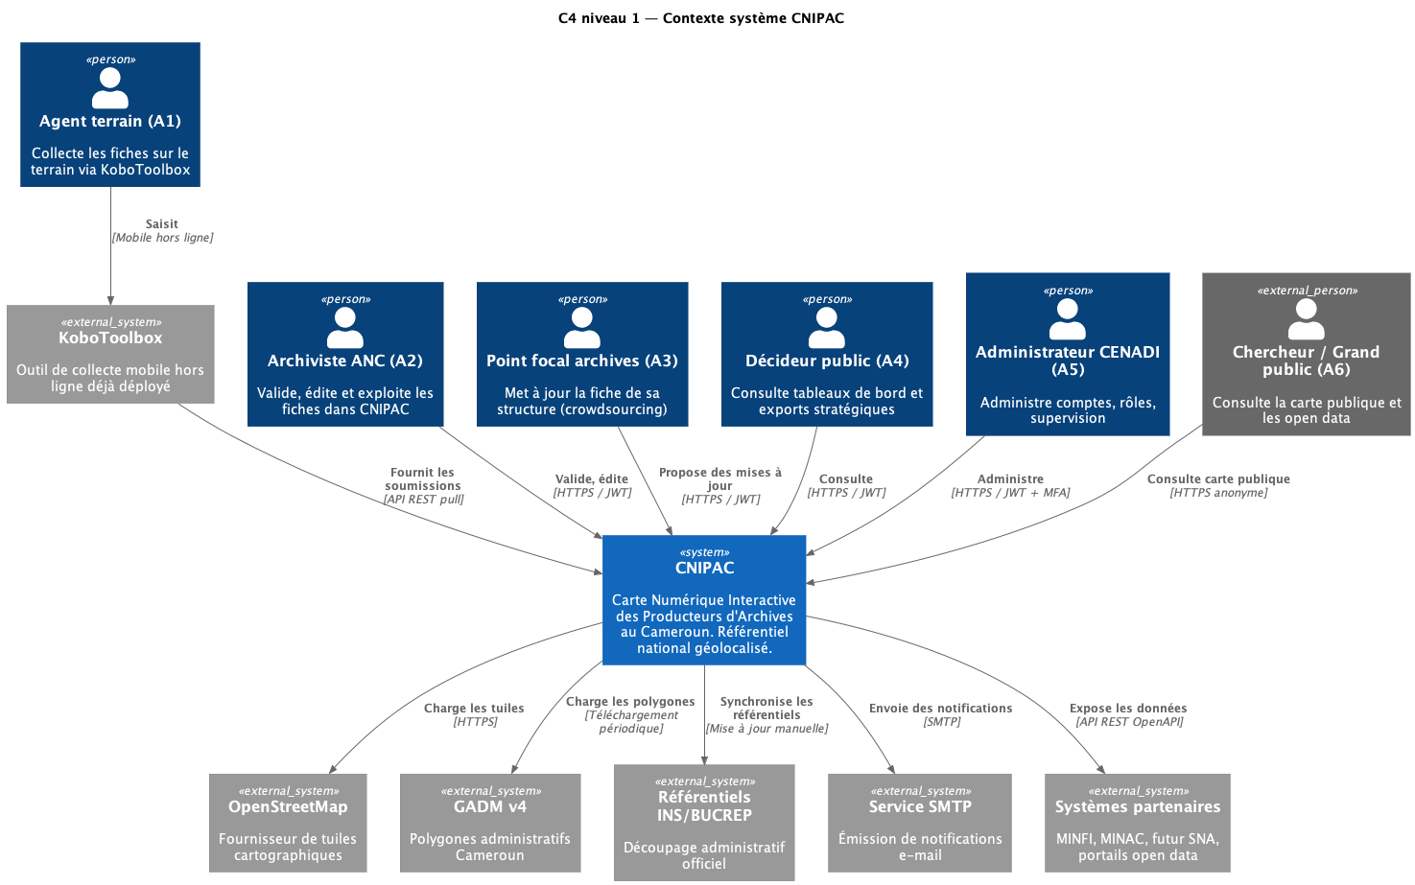
Figure 4: C4-Niveau 1 Diagramme de contexte système

La lecture de ce diagramme se fait de gauche à droite : à gauche, les acteurs humains (six profils utilisateurs définis au chapitre 3 du SRS V2.0) ; au centre, le système CNIPAC comme boîte noire ; à droite, les systèmes externes auxquels CNIPAC est connecté. Les flèches précisent le sens et la nature des interactions. À ce niveau de zoom, aucune information sur la composition interne de CNIPAC n'est exposée — ce sera l'objet du niveau 2.

6.2. Niveau 2 — Diagramme des containers
Le diagramme des containers (C4 niveau 2) ouvre la boîte noire du système CNIPAC et expose ses sous-systèmes exécutables principaux. Un « container » dans la terminologie C4 n'est pas un container Docker : c'est un ensemble cohérent de code, déployé comme une unité, qui s'exécute dans un processus. Typiquement : une application web, un serveur API, une base de données, un cache.
Le système CNIPAC en P3 (vue cible) se décompose en sept (7) containers principaux qui collaborent pour assurer les fonctionnalités attendues. En P1, certains containers sont absents ou réduits (cf. §6.4 sur la trajectoire d'évolution).
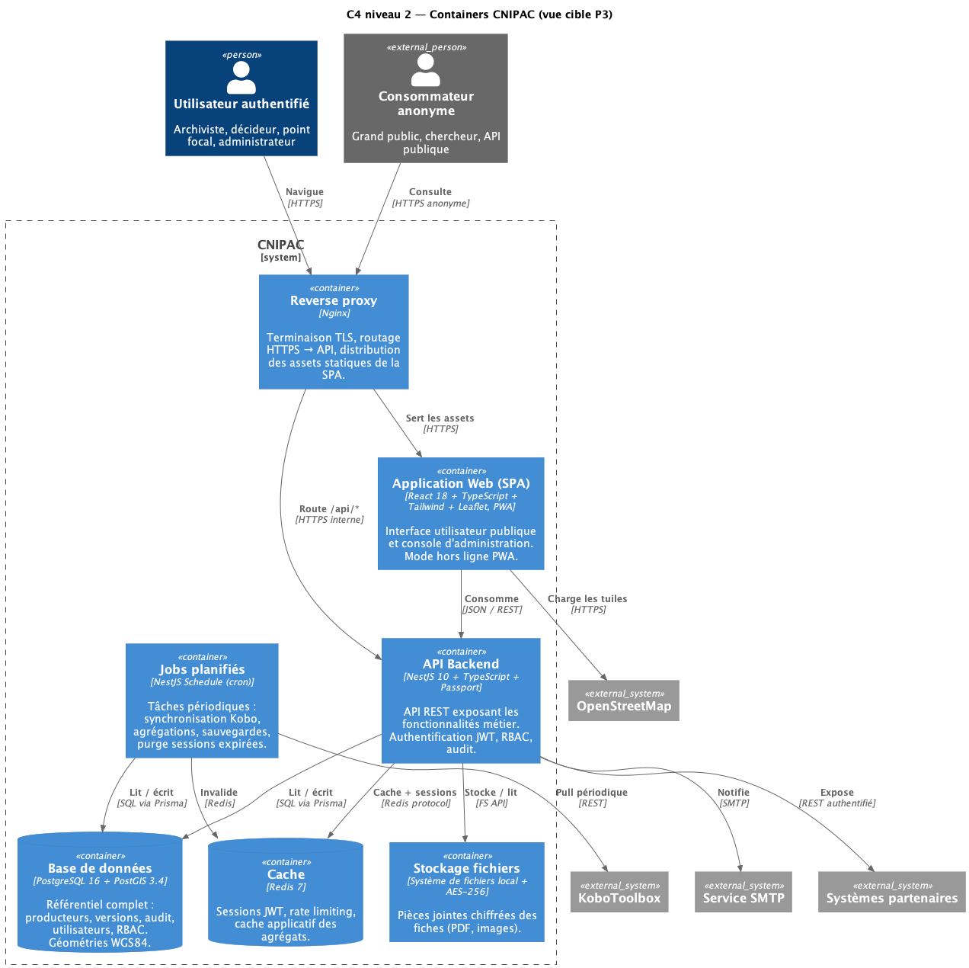
Figure 5: Diagramme C4 niveau 2 (Containers) — Vue cible P3

Le tableau ci-dessous récapitule, pour chaque container, sa responsabilité principale, sa technologie, son périmètre de déploiement et son palier d'introduction.
Container | Responsabilité | Technologie | Prototype d'introduction
Application Web (SPA) | Interface utilisateur publique (carte) et console d'administration. PWA hors ligne en P2. | React 18, TypeScript, Vite, Tailwind, Leaflet, Workbox. | P1 (web), P2 (PWA hors ligne)
API Backend | Cœur métier : endpoints REST, authentification, RBAC, services métier, audit. API publique en P2. | NestJS, Prisma, Passport, JWT, class-validator. | P1 (cœur), P2 (API publique)
Jobs planifiés | Tâches asynchrones : synchronisation Kobo, agrégations nocturnes, sauvegardes, purges. | NestJS Schedule, partage du code applicatif API. | P1
Base de données | Référentiel relationnel et géospatial. Source de vérité. | PostgreSQL 16, PostGIS 3.4. | P1 (schéma intégral)
Cache | Sessions JWT, rate limiting, cache applicatif. | Redis 7. | P1
Stockage fichiers | Pièces jointes des fiches producteurs (PDF, images), chiffrées. | Système de fichiers Linux + AES-256-GCM. | P2 (M4-13)
Reverse proxy | Terminaison TLS, routage HTTPS, distribution assets statiques, rate limiting de couche réseau. | Nginx. | P1

6.3. Trajectoire d'évolution des containers entre P1, P2 et P3
La vue cible présentée en §6.2 est la vue P3. Au démarrage en P1, certains containers sont absents ou simplifiés, conformément à la trajectoire d'évolution définie au §2.5. La présente section explicite cette progression.
Container | État en P1 (Avril 2026) | État en P2 (Août 2026) | État en P3 (Décembre 2026)
Application Web SPA | Mode web standard ; français uniquement | PWA hors ligne ; bilingue FR/EN | Idem P2
API Backend | Endpoints admin et internes uniquement | Idem P1 + API REST publique authentifiée (M7) | Idem P2 + endpoints open data anonymes + EAC-CPF
Jobs planifiés | Synchronisation Kobo, sauvegardes quotidiennes | Idem P1 + agrégations mensuelles (M3) + purge sessions | Idem P2 + rapport annuel automatisé
Base de données | Schéma intégral, aucune optimisation avancée | Vues matérialisées pour M3 | Partitionnement temporel du journal d'audit
Cache Redis | Sessions JWT + rate limiting | Idem P1 + cache des référentiels et agrégats | Cache distribué multi-instances si HA
Stockage fichiers | Absent (pas de pièces jointes en P1) | Local chiffré pour pièces jointes (M4-13) | Migration vers MinIO si volumétrie > 500 Go
Reverse proxy Nginx | Terminaison TLS + routage | Idem P1 + cache assets statiques | Idem P2
Container additionnel : MFA | Non requis | MFA TOTP obligatoire pour R-01 | Étendu R-02 et R-03 si politique évolue

Une seule architecture cible, plusieurs paliers de déploiement
Sur le terrain, nous avons observé qu'un piège classique consiste à concevoir des architectures différentes pour P1, P2 et P3 — et à devoir tout refactoriser à chaque palier. La discipline retenue pour CNIPAC est inverse : l'architecture P3 est la cible dès la conception. P1 et P2 ne sont que des sous-ensembles de cette cible, où certains containers sont temporairement absents (pièces jointes en P1) ou allégés (API publique en P1). Cette discipline économise un effort de refactoring considérable et garantit qu'aucun choix initial ne sera remis en cause par les paliers suivants.

6.4. Couches transversales internes au container API Backend
Le container API Backend, qui concentre l'essentiel de la logique applicative, est lui-même structuré en couches internes. Cette structuration interne, complémentaire de la vue C4 niveau 2, sera détaillée au chapitre suivant (C4 niveau 3 — Components). Les éléments clés à retenir à ce stade sont les suivants :
- Une couche d'exposition HTTP (Controllers NestJS), qui reçoit les requêtes, valide les DTO, applique les Guards RBAC, et délègue aux services métier.
- Une couche métier (Services NestJS), organisée par module M1 à M7, qui implémente les règles de gestion et orchestre les opérations métier.
- Une couche d'accès aux données (Repositories), qui encapsule Prisma et expose des méthodes métier de lecture/écriture.
- Une couche transversale d'authentification et d'autorisation (Passport, Guards, Decorators), qui sécurise les endpoints.
- Une couche transversale d'audit (Interceptors), qui consigne tous les événements sensibles dans le journal append-only.
- Une couche transversale d'internationalisation (nestjs-i18n), qui gère les messages d'erreur, les libellés et les notifications en FR/EN.
- Une couche d'adaptateurs externes (Adapters), qui isole les interactions avec Kobo, SMTP, et autres systèmes tiers.

7. VUE LOGIQUE — C4 NIVEAU 3 (COMPONENTS)
Quand un développeur est affecté au module M4 (Gestion des producteurs), il doit pouvoir, en moins d'une heure, identifier précisément les composants qui le constituent, leurs responsabilités respectives, et leurs relations avec les modules transversaux. Sans cette clarté, deux développeurs travaillant sur deux modules différents finissent par implémenter deux fois la même chose, ou pire, par interférer involontairement avec le code de l'autre. Le niveau 3 du modèle C4 résout cette difficulté en ouvrant chaque container du niveau 2 et en exposant les composants qui le constituent — au sens C4, une unité cohérente du code source avec une responsabilité bien définie.
Pour CNIPAC, le container API Backend se décompose en sept (7) modules NestJS métier (un par module fonctionnel du SRS V2.0) et plusieurs modules transversaux. La section §7.1 présente la vue d'ensemble ; les sections §7.2 à §7.8 détaillent, pour chaque module, ses composants internes principaux. Le détail fonctionnel des modules (algorithmes, séquences) est reporté à la Partie IV (chapitres 13-19), qui consolide aussi les vues Algorithme et Interaction au sens IEEE 1016 §5.4-5.5.

7.1. Vue d'ensemble des modules de l'API Backend
Le diagramme ci-dessous présente la décomposition du container API Backend en modules NestJS. Chaque module métier (M1 à M7) regroupe les Controllers, Services, Repositories et DTO propres à un domaine fonctionnel. Les modules transversaux (Auth, Audit, i18n, Common) sont consommés par tous les modules métier via l'injection de dépendances NestJS.
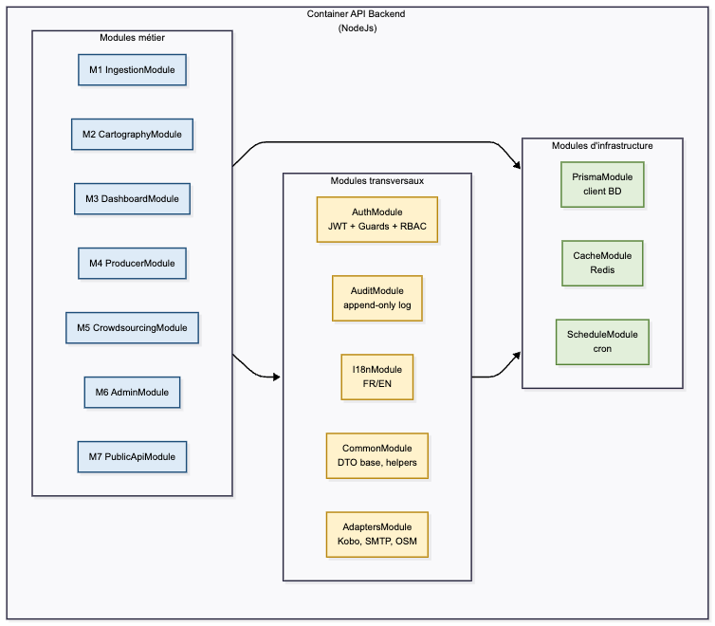
Figure 6: Décomposition du container API Backend en modules
Les modules métier (en bleu) implémentent les fonctionnalités décrites au SRS V2.0. Les modules transversaux (en jaune) portent les préoccupations partagées par tous les modules métier. Les modules d'infrastructure (en vert) encapsulent les ressources techniques (BD, cache, planificateur). Cette décomposition respecte le principe d'inversion de dépendance (cf. §5.1.1) : les modules métier dépendent d'abstractions exposées par les modules transversaux et d'infrastructure, jamais d'implémentations concrètes.

7.2. M1 — IngestionModule (Synchronisation et Ingestion Kobo)
Le IngestionModule porte la chaîne d'ingestion des soumissions KoboToolbox dans le référentiel CNIPAC. Conformément au principe d'isolation par adaptateur (cf. §3.1.3), il s'appuie sur un KoboAdapter pour toute interaction avec l'API externe Kobo. Il expose ses fonctionnalités via un IngestionController réservé aux administrateurs métier (R-02) et utilise le ScheduleModule pour les exécutions périodiques.
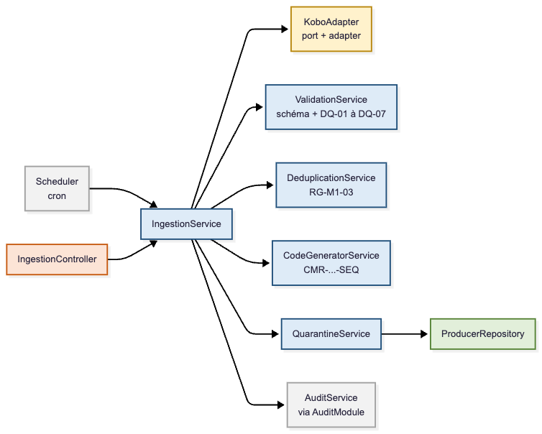
Figure 7: Composants internes du Ingestion Module (M1)

7.3. M2 — CartographyModule (Visualisation cartographique)
Le CartographyModule expose les endpoints alimentant la carte interactive. Sa logique est essentiellement en lecture et fortement consommatrice de cache. Les composants clés sont un service de requêtes spatiales (PostGIS), un service de filtrage multicritère, et un service d'export.
Composant | Responsabilité | Exigences couvertes
CartographyController | Endpoints REST : /producteurs (liste, bbox), /producteurs/{id} (synthétique). | FR-M2-01, FR-M2-04, FR-M2-05
SpatialQueryService | Requêtes PostGIS optimisées : bbox, clustering serveur, distance. | FR-M2-01, FR-M2-03, FR-M2-13
FilterService | Filtrage multicritère (réseau, région, ministère, statut, maturité). | FR-M2-04
SearchService | Recherche textuelle full-text (PostgreSQL tsvector + sigles). | FR-M2-07
ExportService | Stratégie d'export : CSV, GeoJSON (cf. patron Strategy §5.3.3). | FR-M2-12
ChoroplethService | Préagrégation par région/département pour la carte choroplèthe (P3). | FR-M2-13

7.4. M3 — DashboardModule (Tableaux de bord et analyse)
Composant | Responsabilité | Exigences couvertes
DashboardController | Endpoints REST : KPIs nationaux, par réseau, par territoire. | FR-M3-01, FR-M3-02, FR-M3-03
IndicatorService | Calcul des indicateurs. S'appuie sur des vues matérialisées PostgreSQL. | FR-M3-01, FR-M3-09
MaturityScoreService | Calcul de l'indice de maturité archivistique selon la formule officielle (annexe F SRS). | FR-M3-04, RG-M3-01
CrossTableService | Génération de tableaux croisés dynamiques (M3-06 en P2). | FR-M3-06
PdfExportService | Génération de rapports PDF mis en forme (Puppeteer headless). | FR-M3-05
AnnualReportService | Génération du Rapport national annuel sur l'état des archives (P3). | FR-M3-10
AlertService | Détection des seuils d'alerte sur indicateurs (P3). | FR-M3-08

7.5. M4 — ProducerModule (Gestion des producteurs et mises à jour)
Composant | Responsabilité | Exigences couvertes
ProducerController | Endpoints REST : CRUD, recherche multicritère, comparaison versions. | FR-M4-01 à FR-M4-11
ProducerService | Façade orchestrant validation, édition, versionnage, archivage. | FR-M4-02, FR-M4-03, FR-M4-08
VersionService | Gestion de l'historique des versions (table version_fiche, cf. ADR-006). | FR-M4-03, FR-M4-04, RG-M4-01
MergeService | Fusion contrôlée de deux fiches doublons avec arbitrage champ par champ. | FR-M4-09, RG-M4-03
AttachmentService | Gestion des pièces jointes : upload chiffré, scan antivirus, listing. | FR-M4-13
IsaarCpfService | Construction et export de la notice d'autorité ISAAR-CPF / EAC-CPF. | FR-M4-14, RG-M4-04
AnnotationService | Annotations internes des archivistes (P3). | FR-M4-12

7.6. M5 — CrowdsourcingModule (Crowdsourcing sécurisé)
Composant | Responsabilité | Exigences couvertes
CrowdsourcingController | Endpoints réservés aux points focaux (R-05). Authentification renforcée. | FR-M5-01 à FR-M5-03
PointFocalService | Gestion du périmètre du point focal : il ne voit que sa structure (RG-M5-01). | FR-M5-02, RG-M5-01
PropositionService | Création, suivi, validation, refus des propositions de mises à jour. | FR-M5-03, FR-M5-04, RG-M5-02
DesignationService | Gestion des lettres officielles de désignation (cf. RG-M5-03). | FR-M5-10, RG-M5-03
NotificationService | Émission des notifications de statut au point focal (succès, rejet, complément). | FR-M5-06
SignalingService | Signalement d'événements structurants (dissolution, fusion) — P3. | FR-M5-07
ReputationService | Score de réputation des points focaux (P3, visible R-02/R-03 uniquement). | FR-M5-09

7.7. M6 — AdminModule (Administration, Sécurité, RBAC)
Composant | Responsabilité | Exigences couvertes
UserController | Endpoints d'administration des comptes utilisateurs. | FR-M6-01
RoleController | Endpoints d'administration des rôles et permissions. | FR-M6-02
AuthController | Endpoints d'authentification : login, refresh, logout, MFA setup. | FR-M6-04, FR-M6-14
UserService | Gestion des comptes : création, désactivation, verrouillage temporaire. | FR-M6-01, FR-M6-05
RoleService | Attribution / révocation de rôles. Application des règles de séparation (RG-M6-01). | FR-M6-02, RG-M6-01
AuthService | Émission et validation des JWT. Implémentation Passport Strategy. | FR-M6-04, FR-M6-14
MfaService | TOTP RFC 6238. Génération QR code, validation des codes. | FR-M6-04
PasswordPolicyService | Validation de la politique de mot de passe (12+, complexité, blacklist top 10K). | FR-M6-03
AuditQueryService | Requêtes sur le journal d'audit (R-01, R-02 uniquement). | FR-M6-06, FR-M6-10
SupervisionService | Tableau de bord de supervision technique (R-01). | FR-M6-08
ConfigService | Gestion des paramètres métier centralisés (cf. FR-M6-09). | FR-M6-09

7.8. M7 — PublicApiModule (Interopérabilité et API ouverte)
Composant | Responsabilité | Exigences couvertes
PublicApiController | Endpoints publics versionnés (/v1/). Documentation OpenAPI 3.x via @nestjs/swagger. | FR-M7-01, FR-M7-08
ApiAuthService | Authentification API : clés API ou JWT serveur-à-serveur. | FR-M7-02
OpenDataService | Endpoints anonymes pour les données ouvertes (P3). | FR-M7-03, FR-M7-05
EacCpfExportService | Export EAC-CPF (XML) conforme à la norme ICA. | FR-M7-04
UriResolverService | Résolution des URI pérennes /producteurs/{code}. | FR-M7-06
ApiQuotaService | Quotas API par consommateur, intégration Redis pour le compteur. | FR-M7-02

Lecture du chapitre — un canevas, sept modules
Le présent chapitre adopte un canevas identique pour les sept modules métier : présentation des composants internes, tableau des responsabilités, exigences couvertes. Cette uniformité de traitement est délibérée : elle permet aux développeurs de prendre en main n'importe quel module sans avoir à apprendre une grille de lecture distincte pour chacun. C'est, à mon avis franc, le type de discipline éditoriale qui paie sur le long terme.

8. VUE DÉPLOIEMENT — TOPOLOGIE CIBLE
Le jour où un câble de fibre optique se coupe à Yaoundé, le jour où un disque dur lâche en pleine nuit, le jour où un agent malveillant tente une intrusion — ce jour-là, la topologie de déploiement compte plus que n'importe quel choix de framework. Si l'architecture déployée n'a qu'un seul exemplaire de chaque composant critique, le système tombe. Si les sauvegardes ne sont pas off-site, les données sont perdues. Si l'environnement de production partage des credentials avec celui de développement, la confidentialité est compromise. Le présent chapitre décrit donc la topologie cible de CNIPAC non pas comme un schéma théorique, mais comme la réponse opérationnelle à ces trois questions concrètes : où ça tourne, comment ça résiste, où ça sauvegarde.
Ce chapitre complète les vues précédentes (Context, Containers, Components) par la description physique : sur quelles machines, dans quels environnements, avec quelles ressources, s'exécutent les containers identifiés au chapitre 6. Les procédures opérationnelles de déploiement (scripts, runbooks) font l'objet du chapitre 26 ; le présent chapitre en pose les fondements architecturaux. La section §8.6, en particulier, consolide la cartographie détaillée des flux inter-systèmes — sept connecteurs externes décrits flux par flux, fréquence par fréquence, format par format.

8.1. Environnements et leur destination
Trois (3) environnements distincts sont définis pour le projet CNIPAC. Chaque environnement a une destination clairement délimitée et un public d'utilisation propre. Cette séparation rigoureuse, qui peut sembler procédurière dans un pilote, est en réalité ce qui permet de garantir la stabilité de la production et la sécurité des données.
Environnement | Destination | Public | Données | Disponibilité visée
DEV (Développement) | Développement courant, tests d'intégration au fil de l'eau. | Développeurs CENADI | Données factices (jeu de test 50 producteurs) | Heures ouvrées
PREPROD (Préproduction) | Recette, démonstration aux commanditaires, tests E2E, tests de charge. | Équipe projet élargie (ANC, CENADI, MINFI, MINAC) | Jeu de données réaliste anonymisé (200 à 1 000 producteurs selon prototype) | Heures ouvrées + ateliers
PROD (Production) | Exploitation effective par les utilisateurs finaux. | Tous publics autorisés | Données réelles (réf. NFR-C9-02 souveraineté) | 99,0 % global, 99,5 % heures ouvrées (NFR-C2)

- Principe d'isolation stricte : aucune donnée réelle ne transite par DEV ou PREPROD. À l'inverse, aucun code non passé en CI ne parvient à PROD. Cette isolation est matérialisée par des hôtes physiques distincts (ou des serveurs virtuels isolés) et des credentials distincts par environnement.
- Principe de parité environnementale : la topologie, la stack et la version des composants sont identiques entre PREPROD et PROD. Seules les capacités matérielles, les volumes de données et les secrets diffèrent. Conformément au facteur X de la méthodologie Twelve-Factor.

8.2. Topologie cible de production
Le diagramme de déploiement ci-dessous présente la topologie cible de l'environnement de production en P3, sur infrastructure CENADI souveraine. Cette topologie est volontairement modeste (1 à 2 hôtes physiques en P1-P2, 2 à 3 en P3 si haute disponibilité requise) : elle suit le principe de simplicité maîtrisée (§2.1.1) et la trajectoire de progressivité (§2.1.3).
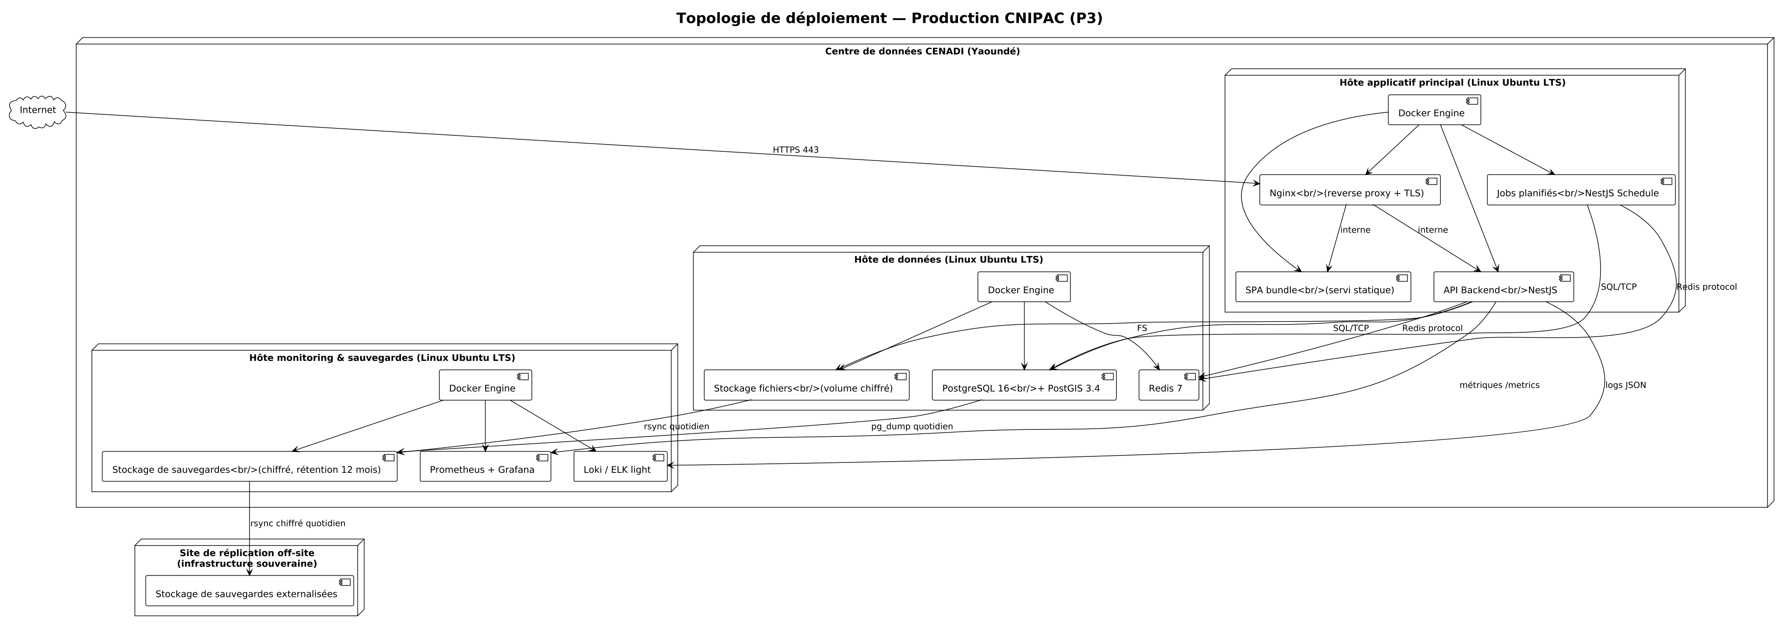
Figure 8 — Diagramme de déploiement cible PROD (P3)

8.3. Dimensionnement initial et trajectoire de capacité
Le dimensionnement initial est calibré pour absorber la charge cible définie au SRS V2.0 (200 utilisateurs concurrents en NFR-C1-03, 15 000 producteurs en NFR-C1-04) avec une marge confortable. Conformément au principe de sobriété, on évite tout sur-dimensionnement initial : les capacités seront ajustées en fonction de la charge réelle observée en exploitation.
Hôte | CPU | RAM | Stockage SSD | OS | Justification
Hôte applicatif H1 | 4 vCPU minimum | 8 Go | 100 Go | Ubuntu Server LTS | Charge applicative répartie entre Nginx, API NestJS, Jobs et SPA statique.
Hôte de données H2 | 4 vCPU minimum | 16 Go | 500 Go | Ubuntu Server LTS | PostgreSQL + PostGIS gourmand en RAM (cache pages). Stockage dimensionné pour 5 ans avec marge.
Hôte monitoring H3 | 2 vCPU minimum | 4 Go | 1 To | Ubuntu Server LTS | Métriques + logs + sauvegardes. Stockage important pour conserver les journaux 5 ans (NFR-C3-05).
Site DR (sauvegardes) | 1 vCPU (gestion) | 2 Go | 2 To | Ubuntu Server LTS | Réceptacle des sauvegardes externalisées chiffrées.
Ce dimensionnement constitue le SOCLE INITIAL. La trajectoire de capacité prévue est la suivante :
- P1 (MVP) : tous les containers déployés sur l'hôte H1 unique (mode mono-hôte), H2 et H3 mis en place dès P1 mais peu sollicités. Cette configuration est suffisante pour la démonstration et les premiers utilisateurs internes ANC.
- P2 : séparation effective applicatif/données entre H1 et H2 ; activation pleine de H3. Volumétrie cible 1 000 à 3 000 producteurs.
- P3 : configuration nominale décrite ci-dessus. Volumétrie cible 12 000+ producteurs. Activation possible d'un H1-secondaire pour la haute disponibilité si la criticité l'exige.

8.4. Réseau et sécurité périmétrique
Le système CNIPAC est exposé sur Internet via un point d'entrée unique (Nginx + TLS) sur le port 443. Tous les autres ports sont fermés au public par le pare-feu de l'hébergement souverain. Les communications inter-containers sont confinées à un réseau Docker privé. La gestion des secrets et des credentials inter-containers est traitée au chapitre 23 (sécurité).
Catégorie de flux | Source | Destination | Port | Protocole | Authentification
Trafic public | Internet | Nginx | 443 | HTTPS (TLS 1.3) | Aucune ou JWT selon endpoint
Trafic API admin | Internet | Nginx | 443 | HTTPS (TLS 1.3) | JWT obligatoire + MFA pour R-01/R-02
Nginx → API | Nginx (H1) | API NestJS (H1) | 3000 | HTTP interne | Aucune (réseau Docker privé)
API → PostgreSQL | API (H1) | PostgreSQL (H2) | 5432 | TCP + TLS interne | Mot de passe via secret Docker
API → Redis | API (H1) | Redis (H2) | 6379 | Redis protocol | Mot de passe via secret Docker
API → SMTP | API (H1) | Service SMTP | 587 | SMTP + STARTTLS | Compte de service
Jobs → Kobo | Jobs (H1) | Serveur Kobo | 443 | HTTPS | Token OAuth2
Sauvegardes externalisées | H3 | Site DR | 22 | SSH + rsync | Clé SSH dédiée
Monitoring (pull) | Prometheus (H3) | API /metrics, exporters | internes | HTTP interne | Compte de service

8.5. Plan de continuité et reprise d'activité (PCA/PRA)
Conformément aux exigences NFR-C2-03 (RTO ≤ 4 h) et NFR-C2-04 (RPO ≤ 1 h) du SRS V2.0, un plan de continuité minimaliste mais éprouvé est mis en place. Il repose sur trois piliers : sauvegardes systématiques, procédures de restauration testées, et capacité de redéploiement à partir des seules sources.
Pilier | Mise en œuvre | Fréquence | Test
Sauvegarde base de données | pg_dump complet chiffré (age), stocké localement (H3) puis répliqué site DR. | Quotidienne (03h00 UTC+1) | Restauration test trimestrielle en environnement PREPROD
Sauvegarde pièces jointes | rsync incrémental chiffré. | Quotidienne | Restauration test trimestrielle
Sauvegarde journal d'audit | Snapshot quotidien, conservation 5 ans (NFR-C3-05). | Quotidienne | Restauration test annuelle
Rétention locale | 30 jours sur H3. | — | —
Rétention externalisée | 12 mois sur site DR. | — | —
Reconstruction complète | À partir du dépôt Git + sauvegarde la plus récente. Procédure documentée < 4 h. | — | Exercice de reconstruction semestriel documenté (NFR-C5-05)

Sur le terrain — la restauration qu'on n'a jamais testée n'existe pas
Dans plusieurs administrations publiques, ce problème revient régulièrement : on a des sauvegardes — souvent volumineuses et coûteuses à conserver — mais on ne les a jamais testées en restauration. Le jour où un incident arrive, on découvre que les sauvegardes sont corrompues, incomplètes, ou tout simplement illisibles. La discipline retenue pour CNIPAC est de tester la restauration tous les trois mois en PREPROD, avec un procès-verbal signé. Ce point mérite une attention particulière compte tenu du contexte institutionnel : un incident sur les données de CNIPAC affecterait la confiance dans toute la fonction archivistique nationale. Mon avis franc : c'est non négociable.

8.6. Cartographie détaillée des flux inter-systèmes
Le système ne fonctionne pas en autarcie. À chaque instant de la journée, des flux entrent (soumissions Kobo, tuiles OpenStreetMap), des flux sortent (notifications SMTP, exports open data), des flux bidirectionnels s'établissent (consultation publique, console d'administration). Cette section consolide la vue d'ensemble de ces flux, complétant les éléments déjà donnés au §8.4 sur la sécurité périmétrique. Elle distingue les flux entrants des flux sortants, précise pour chacun la fréquence, le volume attendu, le format, le mécanisme d'authentification et le mode de défaillance. C'est cette consolidation qui permet à l'équipe d'exploitation d'identifier rapidement, en cas d'incident, quel partenaire externe interroger et avec quels paramètres.

8.6.1. Flux entrants (le système consomme une donnée externe)
Flux | Système source | Protocole | Volumétrie | Fréquence | Authentification | Mode dégradé
Soumissions Kobo | KoboToolbox (cloud hébergé ou auto-hébergé) | REST + JSON | 1 200 à 1 500 en première vague, ~3 000 màj/an ensuite | Périodique configurable (15 min à 24 h) | OAuth2 Bearer Token | Retry exponentiel 30 s/60 s/120 s. Si Kobo down > 4 h : alerte R-01, reprise au prochain cycle.
Tuiles cartographiques | OpenStreetMap (XYZ) | HTTP GET | 1 000 à 10 000 tuiles par session utilisateur | À la demande (consultation carte) | Aucune (service public) | Cache PWA Workbox (TTL 30 j). Fallback carte simplifiée monochrome.
Polygones administratifs | GADM v4 | Téléchargement initial | ~430 polygones (10 régions + 58 dép. + 360 com.) | Initial + màj annuelle ou ad-hoc | Aucune (téléchargement) | Stockage local en base ; pas de dépendance runtime.
Référentiel unités admin. | INS / BUCREP | Export CSV manuel | ~500 entrées combinées | À chaque màj du découpage administratif | Aucune (transfert manuel) | Stockage local en base ; pas de dépendance runtime.
Lettres de désignation point focal | Téléversement utilisateur (M5) | HTTP POST multipart | PDF, taille max 5 Mo | Lors de l'enregistrement d'un point focal | JWT R-02 (M5) | Refus immédiat si > 5 Mo ou si type MIME non PDF/image.

8.6.2. Flux sortants (le système émet vers un destinataire externe)
Flux | Système destinataire | Protocole | Volumétrie | Fréquence | Authentification | Mode dégradé
Notifications transactionnelles | Service SMTP | SMTP + STARTTLS port 587 | ~100 e-mails/jour en régime nominal | À l'événement (validation fiche, décision proposition, etc.) | Compte de service SMTP (Docker secret) | Si SMTP down : file Redis, retry 5 min × 12. Au-delà : notification stockée comme "non envoyée", investigation R-01.
Exports CSV / GeoJSON | Utilisateur authentifié (R-02 à R-04) | HTTP GET (réponse) | Variable (1 à 50 Mo selon export) | À la demande | JWT + RBAC | Génération asynchrone via job NestJS si > 10 Mo, notification email à l'utilisateur.
Exports rapport annuel PDF | Utilisateur authentifié (R-02, R-04) | HTTP GET (réponse) | 10 à 50 Mo | Annuelle (P3) | JWT + RBAC | Génération asynchrone via Puppeteer, statut interrogeable, notification email.
Open Data exports (P3) | Portail open data national (push) | API push à définir | Snapshot mensuel ~100 Mo | Mensuelle (P3) | Clé API partenaire institutionnel | Si push échoue : conservation locale, alerte R-01.
Webhooks ingestion Kobo (P3 optionnel) | Kobo (réception) | HTTP POST (réception) | 1 webhook par soumission | Push temps réel | HMAC-SHA256 sur payload | Si webhook indisponible : fallback sur synchronisation périodique.
Métriques Prometheus | Prometheus (H3, monitoring interne) | HTTP GET /metrics (pull) | Plusieurs centaines de métriques par scrape | Toutes les 15 s (pull Prometheus) | Compte de service interne | Si scrape échoue : trou dans les métriques. Alerte Grafana si > 5 min.

8.6.3. Flux bidirectionnels (interaction utilisateur)
Flux | Partie utilisateur | Protocole | Volumétrie | Fréquence | Authentification
Consultation publique anonyme (carte, fiche synthétique) | Tout navigateur web ou mobile | HTTPS + WebSocket optionnel (P3) | Variable, ~10 à 100 requêtes par session | Continue | Aucune (filtrage RBAC anonymisation des champs nominatifs)
Console authentifiée (édition, validation, administration) | Profils R-01 à R-05 | HTTPS + JSON | 10 à 50 requêtes par session active | Heures ouvrées ANC/CENADI | JWT + MFA (R-01 obligatoire ; R-02/R-03 fortement recommandé)
API publique versionnée (v1) | Partenaires institutionnels, chercheurs (P2+) | HTTPS + JSON (REST) ou JSON:API | 10 000 à 100 000 req./h selon contrat | Continue avec quotas Redis | Clé API ou JWT partenaire (Bearer token)
Documentation OpenAPI Swagger UI | Tout consommateur API | HTTPS + HTML statique | Variable | Continue | Anonyme (lecture)

Pourquoi cette consolidation matricielle compte
Lorsqu'une panne survient en production, la première question est toujours : « est-ce nous, ou est-ce un partenaire externe ? ». Sans une cartographie consolidée comme celle ci-dessus, l'équipe d'exploitation perd vingt à trente minutes à reconstituer mentalement le réseau de dépendances. Avec elle, en moins d'une minute, on identifie : sept connecteurs externes au total, dont quatre critiques (Kobo, SMTP, OpenStreetMap, sauvegardes externalisées). On contrôle l'état de chacun via le tableau de bord Grafana du chapitre 27. On déclenche le runbook correspondant. Le mode dégradé est connu et documenté. Mon avis franc : cette matrice paraît laborieuse à produire ; elle se rentabilise dès le premier incident sérieux.

9. REGISTRE DES DÉCISIONS D'ARCHITECTURE (ADR)
Trois ans après le démarrage d'un projet, lors d'une revue technique, une question revient inévitablement : « pourquoi avons-nous choisi Prisma plutôt que TypeORM ? ». À ce moment-là, les architectes initiaux ont parfois quitté l'organisation. Les courriels et procès-verbaux de réunion sont introuvables. Le choix paraît arbitraire à la nouvelle équipe, qui s'engage alors dans une migration coûteuse — pour finalement aboutir à la même conclusion qu'auparavant. C'est exactement ce gâchis que les Architecture Decision Records (ADR) préviennent. Chaque ADR consigne une décision technique structurante avec son contexte, ses options évaluées, ses conséquences assumées (positives ET négatives), et sa date. Cinq ans plus tard, n'importe qui peut comprendre pourquoi le choix a été fait — et si les conditions ont changé au point de justifier une remise en cause.
CNIPAC adopte cette discipline dès la conception. Douze (12) décisions structurantes sont consignées : sept en amont (ADR-001 à ADR-007, issues des arbitrages techniques validés à l'entrée de la conception) et cinq en cours de conception (ADR-008 à ADR-012). La vue synthétique du registre figure en §9.1 ; la présentation condensée de chaque ADR suit (§9.2 à §9.13) ; la fiche détaillée et exhaustive de chacune (contexte étendu, options évaluées, justification détaillée, alternatives écartées) est reportée à l'Annexe H, conformément à la pratique recommandée par Nygard.

9.1. Vue synthétique du registre ADR
Le tableau ci-dessous propose une vue panoramique des douze (12) décisions d'architecture consignées dans le présent registre, avec leur statut au jour du présent rapport. La codification adoptée est ADR-XXX (numéro séquentiel sur trois chiffres). Sept de ces décisions (ADR-001 à ADR-007) correspondent aux sept arbitrages techniques validés en amont de la rédaction du présent document. Les cinq autres (ADR-008 à ADR-012) sont issues des arbitrages opérés en cours de conception.
ID | Titre court | Catégorie | Statut | Date | Sous-section
ADR-001 | ORM Prisma plutôt que TypeORM | Persistance | Acceptée | Juin 2026 | §9.2
ADR-002 | RBAC implémentation maison via Guards NestJS (refus de Casbin) | Sécurité | Acceptée | Juin 2026 | §9.3
ADR-003 | Cache Redis dès P1 (sessions, rate limiting, cache applicatif) | Performance | Acceptée | Juin 2026 | §9.4
ADR-004 | Authentification JWT seul en P1 (refus de Keycloak en pilote) | Sécurité | Acceptée | Juin 2026 | §9.5
ADR-005 | Tâches asynchrones via cron applicatif NestJS (refus de BullMQ en P1) | Architecture | Acceptée | Juin 2026 | §9.6
ADR-006 | Versionnage des fiches par table version_fiche + JSONB (refus de l'event sourcing) | Persistance | Acceptée | Juin 2026 | §9.7
ADR-007 | Playwright pour les tests E2E (refus de Cypress) | Qualité | Acceptée | Juin 2026 | §9.8
ADR-008 | Architecture monolithique modulaire (refus des microservices en pilote) | Architecture | Acceptée | Juin 2026 | §9.9
ADR-009 | Journal d'audit append-only avec hash-chaining | Sécurité / Auditabilité | Acceptée | Juin 2026 | §9.10
ADR-010 | Gestion des secrets via Docker secrets en P1, Vault à partir de P3 si requis | Sécurité | Acceptée | Juin 2026 | §9.11
ADR-011 | Internationalisation FR/EN nativement présente dès P1 (architecture i18n-ready) | Architecture | Acceptée | Juin 2026 | §9.12
ADR-012 | PWA hors ligne basée sur Workbox (refus d'application native en pilote) | Frontend / UX | Acceptée | Juin 2026 | §9.13

Convention du registre ADR
Chaque ADR du présent registre suit le format Michael Nygard simplifié : ID, titre, catégorie, statut, date, contexte, décision, conséquences. Le statut peut être : « Proposée » (en cours d'arbitrage), « Acceptée » (en vigueur), « Dépréciée » (remplacée par une nouvelle ADR, voir le champ « Remplacée par »), ou « Réexaminée » (à revoir à l'occasion d'un événement précis). Une ADR acceptée n'est jamais modifiée a posteriori : elle reste lisible dans son état d'origine pour conserver l'authenticité de la mémoire technique. Toute évolution de la décision passe par une nouvelle ADR qui déprécie la précédente.

9.2. ADR-001 — ORM Prisma plutôt que TypeORM
Contexte. Le système CNIPAC nécessite un ORM (Object-Relational Mapping) capable d'exposer la base PostgreSQL/PostGIS au backend NestJS avec un niveau d'abstraction confortable, sans pour autant masquer les capacités spécifiques de PostGIS. Deux options principales se présentent dans l'écosystème TypeScript : TypeORM (plus ancien, intégration NestJS native) et Prisma (plus récent, type-safety supérieure, migrations plus robustes).
Décision. Prisma est retenu. La motivation principale tient à trois éléments : (i) la qualité de l'outillage (CLI claire, génération automatique de types, introspection de la base), (ii) la gestion explicite et déterministe des migrations de schéma (versus le mode synchronize de TypeORM, source d'erreurs en production), (iii) la communauté plus active et le rythme de releases plus soutenu.
Conséquences. Côté positif : autocomplétion forte, requêtes typées en TypeScript, refactoring sûr. Côté à assumer : pour les requêtes spatiales PostGIS très spécifiques, recours au mode `$queryRaw` de Prisma — ce qui reste géré dans des Repositories dédiés (cf. §5.2.4). Coût d'apprentissage modéré pour les équipes habituées à TypeORM.

9.3. ADR-002 — RBAC implémentation maison via Guards NestJS
Contexte. Le SRS V2.0 (chapitre 6) définit un modèle RBAC à huit (8) rôles et environ soixante (60) permissions. Deux approches sont envisageables : intégrer une bibliothèque RBAC tierce (Casbin notamment, populaire dans l'écosystème Node.js) ou implémenter le RBAC en interne via les Guards et les Decorators standards de NestJS.
Décision. Implémentation maison via Guards NestJS. La motivation tient à la simplicité du périmètre (8 rôles ne justifient pas un moteur de politique généraliste comme Casbin), à la lisibilité du code (un Guard NestJS de 50 lignes est plus auditeur-friendly qu'une configuration Casbin), et à la suppression d'une dépendance externe sensible (la sécurité est trop critique pour reposer sur une bibliothèque qu'on ne maîtrise pas pleinement).
Conséquences. Côté positif : code RBAC entièrement sous contrôle CENADI, auditable directement, sans surface d'attaque externe. Côté à assumer : si demain le périmètre RBAC s'étend significativement (ABAC, RBAC hiérarchique complexe), il faudra réévaluer l'option Casbin via une nouvelle ADR. Détails d'implémentation au chapitre 23.

9.4. ADR-003 — Cache Redis dès P1
Contexte. La question s'est posée d'introduire Redis dans la stack dès P1 ou de différer son introduction en P2 lorsque le besoin de cache distribué deviendrait pressant (avec l'arrivée de l'API publique M7 et du crowdsourcing M5). L'argument pour différer était la simplicité d'opération en P1 ; l'argument pour introduire était la couverture native du rate limiting, de la gestion de la révocation des JWT, et la robustesse de la configuration dès l'origine.
Décision. Redis est intégré dès P1. La motivation principale est triple : (i) le rate limiting des tentatives de connexion (FR-M6-05) requiert un compteur partagé entre instances, ce que Redis fournit nativement ; (ii) la révocation immédiate des JWT en cas de désactivation d'un compte (FR-M6-02) suppose une blacklist serveur, naturellement portée par Redis ; (iii) introduire Redis en P1 évite de le rétrofiter au moment du crowdsourcing, ce qui serait plus coûteux.
Conséquences. Côté positif : architecture cible cohérente dès P1, montée en charge facilitée, fonctionnalités de sécurité robustes immédiatement disponibles. Côté à assumer : un composant supplémentaire à monitorer et sauvegarder. Le coût opérationnel est jugé modeste compte tenu de la maturité de Redis.

9.5. ADR-004 — Authentification JWT seul en P1, réexamen Keycloak à partir de P3
Contexte. L'authentification du système CNIPAC peut être confiée à un serveur d'identité dédié (Keycloak, redhat-trusted, etc.) ou implémentée nativement via JWT + Passport.js. Keycloak offre des fonctionnalités riches (fédération SSO inter-administrations, gestion fine des sessions, support OIDC/SAML), au prix d'une infrastructure dédiée et d'une complexité d'opération significative.
Décision. JWT seul (Passport + @nestjs/jwt) en P1 et P2. Keycloak sera réexaminé pour P3 si une fédération inter-administrations devient un besoin opérationnel. La motivation tient au principe de simplicité maîtrisée (§2.1.1) et au constat que le périmètre P1-P2 ne nécessite pas de SSO externe.
Conséquences. Côté positif : architecture authentification simple, autonome, sous contrôle complet. Côté à assumer : si demain le CENADI déploie un Keycloak central pour l'ensemble des SI de l'État, CNIPAC devra y être rattaché. Cette migration est possible sans réécriture majeure puisque les Controllers ne dépendent pas du fournisseur d'identité (ils consomment uniquement l'identité décodée). Une nouvelle ADR sera produite à ce moment.

9.6. ADR-005 — Tâches asynchrones via cron applicatif NestJS (refus de BullMQ en P1)
Contexte. Plusieurs opérations du système sont asynchrones : synchronisation Kobo (toutes les 15 min à 24 h), agrégations nocturnes des tableaux de bord, sauvegardes, envois groupés de notifications. Deux mises en œuvre sont possibles : cron applicatif intégré au container NestJS (via @nestjs/schedule), ou file de tâches dédiée (BullMQ adossé à Redis).
Décision. Cron applicatif NestJS en P1. BullMQ sera évalué à partir de P2, lorsque la volumétrie des tâches asynchrones augmentera significativement (notifications crowdsourcing, propositions à valider). En P3, BullMQ pourrait être généralisé si le débit l'exige.
Conséquences. Côté positif : pas de container supplémentaire à opérer en P1 ; debug simple (logs dans le même processus que l'API) ; charge cognitive réduite. Côté à assumer : pas de persistence des tâches en cas de crash du container API (en P1, les tâches ratent et sont rejouées au prochain tick, ce qui reste acceptable). Pas de retry policy sophistiquée — ce qui est suffisant pour les besoins de P1.

9.7. ADR-006 — Versionnage par table version_fiche + JSONB (refus de l'event sourcing)
Contexte. Le SRS V2.0 (FR-M4-04, RG-M4-01) impose la conservation de l'historique intégral des versions d'une fiche producteur, avec capacité de comparaison entre deux versions. Deux approches architecturales s'opposent : (i) event sourcing strict (la fiche est reconstruite par rejeu des événements de modification), (ii) table d'historique `version_fiche` contenant le payload complet de chaque version sous forme JSONB.
Décision. Table `version_fiche` avec payload JSONB de la fiche complète à chaque version, accompagnée des métadonnées (numéro de version, date, auteur, motif). La motivation tient à la simplicité (requêter une version est un simple SELECT), à la performance des comparaisons (les deux versions sont disponibles d'un seul coup), et au caractère sur-dimensionné de l'event sourcing pour un système où le ratio écriture est très faible.
Conséquences. Côté positif : modèle de données compréhensible, requêtes performantes, audit simple. Côté à assumer : volume de stockage croissant linéairement avec le nombre de versions (chaque édition duplique la fiche). Estimation à 5 ans : ~150 000 versions × ~5 Ko en moyenne = 750 Mo, ce qui reste très modeste pour PostgreSQL.

9.8. ADR-007 — Playwright pour les tests E2E
Contexte. Le SRS V2.0 (NFR-C6-01) prescrit une couverture de tests automatisée d'au moins 70 %, dont une part significative de tests de bout en bout (E2E) qui simulent le comportement d'un utilisateur réel sur l'interface. Deux outils dominent l'écosystème : Cypress (très populaire, simple) et Playwright (plus récent, multi-navigateurs natif, support TypeScript premier-citoyen).
Décision. Playwright est retenu. La motivation tient à la couverture native multi-navigateurs (Chromium, Firefox, WebKit) requise par NFR-C5-02, à la vitesse d'exécution supérieure (parallélisation native), au support TypeScript intégré, et à la trajectoire de développement plus dynamique (Microsoft + communauté active).
Conséquences. Côté positif : tests E2E exécutables sur tous les navigateurs cibles, intégration CI/CD GitHub Actions native, faible flakiness des tests (gestion automatique des attentes). Côté à assumer : courbe d'apprentissage modérée pour les équipes habituées à Cypress.

9.9. ADR-008 — Architecture monolithique modulaire (refus des microservices en pilote)
Contexte. La question de l'architecture macro du système — monolithe versus microservices — se pose en début de projet. Les microservices présentent une attractivité forte (scalabilité indépendante, technologies hétérogènes possibles), mais imposent une charge opérationnelle significative (orchestration, observabilité distribuée, transactions distribuées, complexité de déploiement).
Décision. Monolithe modulaire (cf. §5.2.2). Le système est conçu comme une application unique déployable, mais organisée en modules NestJS à forte cohésion et faible couplage, ce qui permettra, si l'avenir l'impose, d'extraire un ou plusieurs modules en microservices avec un coût de refactoring contenu.
Conséquences. Côté positif : déploiement simple, transactions distribuées triviales (une seule base), refactoring inter-modules à coût faible, opération supportable par une équipe restreinte CENADI. Côté à assumer : si la volumétrie explose (au-delà des 50 000 producteurs envisagés en NFR-C6-06), une découpe sera à envisager. Cette éventualité est jugée peu probable à horizon 5 ans.

9.10. ADR-009 — Journal d'audit append-only avec hash-chaining
Contexte. Le SRS V2.0 (FR-M6-06, FR-M6-07, RG-M6-03) impose un journal d'audit IMMUABLE conservé au moins 5 ans, garantissant qu'aucun utilisateur (y compris le super-administrateur R-01) ne puisse altérer rétroactivement une entrée. La question est : par quelle technique garantir cette immuabilité ?
Décision. Le journal d'audit est stocké dans une table PostgreSQL dédiée `evenement_audit` (a) avec une contrainte INSERT-ONLY au niveau base (via un trigger PostgreSQL qui rejette tout UPDATE ou DELETE), (b) avec un mécanisme de hash-chaining : chaque enregistrement contient le hash SHA-256 du précédent enregistrement, calculé sur ses champs significatifs. Cette technique, inspirée des blockchains, permet de détecter toute altération a posteriori d'un enregistrement (le hash deviendrait incohérent en aval).
Conséquences. Côté positif : intégrité du journal vérifiable cryptographiquement, conformité forte aux articles 32 et 55 de la Loi 2024/001. Côté à assumer : la vérification du hash-chaining suppose une procédure périodique (mensuelle) qui parcourt l'ensemble du journal pour valider la chaîne — ce qui devient coûteux à très grande échelle (50 millions d'enregistrements anticipés à 5 ans). À ce niveau, la vérification s'exécutera la nuit, par parts de 1 million d'enregistrements, et son résultat sera consigné dans un journal méta-audit.

9.11. ADR-010 — Gestion des secrets via Docker secrets en P1, Vault à partir de P3 si requis
Contexte. Les secrets du système (mots de passe de base de données, clés de signature JWT, credentials SMTP, tokens d'API Kobo) ne doivent jamais figurer en clair dans le code, ni dans les images Docker, ni dans les variables d'environnement exposées (conformément au facteur III de Twelve-Factor App, cf. §5.1.4). Deux niveaux de mise en œuvre se présentent : Docker secrets (natif Docker Compose / Swarm, monté en tmpfs dans les containers) ou HashiCorp Vault (gestion centralisée, rotation automatisée, audit).
Décision. Docker secrets en P1-P2. Vault sera évalué à partir de P3 si la rotation automatisée et la séparation des privilèges entre administrateurs système et application l'imposent.
Conséquences. Côté positif : pas d'infrastructure supplémentaire à opérer en P1, complexité maîtrisée. Côté à assumer : la rotation des secrets est manuelle en P1, ce qui suppose une discipline opérationnelle des administrateurs CENADI. Documentation détaillée à l'Annexe E (politique de sécurité interne).

9.12. ADR-011 — Internationalisation FR/EN nativement présente dès P1
Contexte. Le SRS V2.0 (NFR-C8-01) prévoit un système bilingue français/anglais, le français étant servi en P1 et l'anglais introduit en P2. La tentation de différer toute considération i18n à P2 doit être résistée : si l'i18n n'est pas conçue dès le départ, son introduction tardive imposera une réécriture massive des composants front-end et des messages serveur.
Décision. L'architecture i18n est en place dès P1 : tous les libellés UI passent par i18next, tous les messages d'erreur backend passent par nestjs-i18n. Seul le bundle de traductions anglaises est, lui, complété en P2.
Conséquences. Côté positif : pas de réécriture en P2, simple ajout d'un fichier de traductions. Discipline imposée aux développeurs dès P1 (aucune chaîne en dur dans le code). Côté à assumer : marginal — un coût de discipline initiale qui paye largement en P2.

9.13. ADR-012 — PWA hors ligne basée sur Workbox (refus d'application native en pilote)
Contexte. La consultation hors ligne de la carte (FR-M2-11) et la résilience aux coupures réseau dans certaines régions camerounaises (NFR-C8) impose une stratégie de fonctionnement dégradé. Deux options sont envisageables : application web Progressive Web App (PWA, mise en cache local des dernières vues) ou application mobile native dédiée (iOS + Android).
Décision. PWA basée sur Workbox en P2. L'application mobile native est explicitement reportée à la Phase 2 (post-pilote 2026), si l'usage le justifie.
Conséquences. Côté positif : une seule base de code (React) pour web et mobile, déploiement par une simple visite du site (pas de store), maintenance simplifiée. Côté à assumer : capacités plus limitées qu'une app native (pas de notifications push robustes sur iOS, accès limité au stockage local). Acceptable pour le cas d'usage CNIPAC. Une éventuelle app native ultérieure réutilisera l'API REST (M7) sans modification, conformément au principe API-first (§5.2.6).

Lecture transverse — un système cohérent
Les douze décisions consignées dans le présent registre ne sont pas indépendantes. Elles forment un système cohérent qui se lit à plusieurs niveaux : (i) une discipline de simplicité maîtrisée (refus des microservices ADR-008, du moteur Casbin ADR-002, de l'event sourcing ADR-006, de Keycloak P1 ADR-004, de BullMQ P1 ADR-005, de l'app native ADR-012) ; (ii) une discipline de souveraineté (toutes les briques retenues sont open source et déployables sur infrastructure CENADI) ; (iii) une discipline de progressivité (les décisions différées ADR-004, ADR-005, ADR-010 le sont avec un déclencheur explicite, pas par paresse) ; (iv) une discipline d'auditabilité (ADR-009). Mon avis franc : ces douze ADR forment, ensemble, le code génétique du système. Toute évolution majeure devra être évaluée à l'aune de ces choix.

10. VUE GLOBALE DU MODÈLE DE DONNÉES
Un producteur d'archives au Cameroun, c'est une réalité organisationnelle qui mute : la Direction Générale du Budget de 2005 n'a plus le même périmètre qu'en 2020 ni les mêmes locaux qu'en 2026. Une commune peut être fusionnée. Un ministère peut être créé, scindé, supprimé. Un point focal peut quitter son poste sans préavis. La pression sur le modèle de données est constante : préserver l'histoire (la fiche d'hier reste consultable demain), accueillir le présent (la version courante évolue), anticiper les fusions, dissolutions, changements de tutelle. Trois forces, un seul modèle, et la rigueur de PostgreSQL en arrière-plan.
Le modèle de données constitue l'ossature persistante du système : il en consigne la mémoire institutionnelle au-delà de la durée d'une session, et il en garantit la cohérence à travers le temps. Une erreur de conception du modèle de données reste, sur le long terme, l'une des sources les plus coûteuses de dette technique — bien plus que les erreurs au niveau du code applicatif. Le présent chapitre énonce les principes de modélisation adoptés (§10.1), propose une décomposition en domaines métier cohérents (§10.2), fournit une vue d'ensemble synthétique des entités principales (§10.3), et explicite les choix de modélisation structurants (§10.4). Les chapitres 11 et 12 entrent ensuite dans le détail des diagrammes de classes par domaine et du dictionnaire de données complet.

10.1. Principes de modélisation adoptés
La modélisation des données du système CNIPAC respecte un ensemble de principes directeurs énoncés ci-dessous. Ces principes sont des invariants qui s'imposent à toutes les tables, et leur respect est vérifié à chaque revue de modèle. Sur le terrain, nous avons observé que ce sont précisément ces principes — souvent négligés au démarrage d'un projet — qui font la différence entre un modèle qui dure dix ans et un modèle qu'il faut refaire au bout de trois ans.
Principe | Énoncé | Conséquence pratique
P-MOD-01 — Identifiants techniques universels | Toute table dispose d'un identifiant technique de type UUID v4, indépendant du métier, immuable, non significatif. | La clé primaire est toujours nommée `id` de type `UUID`. Les codes métier (code_producteur, sigle, etc.) sont des attributs distincts, qualifiés UNIQUE mais non clé primaire.
P-MOD-02 — Séparation identifiant technique / identifiant métier | Les identifiants métier (codes, sigles) sont distincts des clés techniques. | Évite la dépendance des relations à des codes métier susceptibles d'évoluer (ex : changement de sigle d'un ministère).
P-MOD-03 — Horodatage systématique | Toute table porte au minimum les colonnes `created_at` et `updated_at` (timestamp avec fuseau UTC). | Permet la traçabilité minimale sans recours systématique au journal d'audit.
P-MOD-04 — Suppression logique par défaut | La suppression est logique (colonne `deleted_at`) plutôt que physique pour toutes les entités métier. | Permet la récupération en cas d'erreur, garantit la conservation pour audit. La suppression physique n'est admise que pour les fiches archivées depuis plus de 12 mois (cf. RG-M4-02).
P-MOD-05 — Énumérations PostgreSQL natives | Les valeurs énumérées (statut, type, niveau) utilisent les types ENUM PostgreSQL plutôt que des chaînes libres. | Garantit l'intégrité au niveau base. Toute valeur invalide est rejetée à l'écriture, indépendamment de la couche applicative.
P-MOD-06 — Intégrité référentielle stricte | Toute relation est matérialisée par une contrainte FOREIGN KEY avec une politique de suppression explicite (RESTRICT par défaut, CASCADE pour les enfants, SET NULL pour les références faibles). | Évite les références orphelines. La base est cohérente par construction, indépendamment du code applicatif.
P-MOD-07 — Audit append-only séparé | Le journal d'audit (`evenement_audit`) est dans une table dédiée, INSERT-ONLY au niveau base via trigger, avec hash-chaining (cf. ADR-009). | Garantit l'immuabilité du journal indépendamment des permissions applicatives.
P-MOD-08 — Versionnage par JSONB | L'historique des versions d'une fiche est stocké dans une table dédiée `version_fiche` avec le payload complet en JSONB (cf. ADR-006). | Permet la reconstruction de toute version sans rejeu d'événements ; comparaison de versions par opérations SQL natives.
P-MOD-09 — Géolocalisation native PostGIS | Toute coordonnée géographique est stockée dans une colonne `geometry(Point, 4326)` PostGIS, avec index GIST. | Performance optimale des requêtes spatiales (bbox, distance, clustering). Pas de stockage redondant lat/lon en colonnes séparées (sauf dans le JSON de soumission Kobo, qui reste immuable).
P-MOD-10 — Normalisation 3FN par défaut, dénormalisation contrôlée | Le modèle est normalisé en 3e forme normale par défaut. Toute dénormalisation (cache de comptage, agrégation matérialisée) est explicitement justifiée et isolée dans des tables ou vues dédiées. | Évite les redondances source d'incohérence. Les agrégats lourds (tableaux de bord) sont matérialisés séparément (cf. §12.11).
P-MOD-11 — Cardinalités explicites et documentées | Toute relation précise sa cardinalité (1-1, 1-N, N-N) et la documente dans le diagramme et le commentaire SQL. | Lecture du modèle non ambiguë. Génération automatique de la documentation possible.
P-MOD-12 — Internationalisation des libellés | Les libellés affichables (libellé d'un réseau, d'un statut, d'un type) sont stockés en FR + EN dans des colonnes séparées ou des tables de traduction. | Conformité au bilinguisme NFR-C8 du SRS V2.0. Pas de réécriture à l'introduction de l'anglais en P2.

10.2. Décomposition du modèle en domaines métier
Conformément à la démarche de Conception Dirigée par les Domaines (DDD allégée, cf. §2.4.2), le modèle de données du système CNIPAC se décompose en sept (7) domaines métier cohérents. Chaque domaine regroupe des entités qui partagent un même langage métier et qui sont manipulées par les mêmes services applicatifs. Cette décomposition est strictement logique : techniquement, toutes les entités résident dans une seule base de données PostgreSQL et peuvent être jointes librement.
Domaine | Acronyme | Vocation | Tables principales | Modules consommateurs
Identification et Référentiels | DOM-IDF | Stocker la fiche d'identification d'un producteur ainsi que les référentiels administratifs (ministères, réseaux, régions, communes). | `producteur`, `reseau_archivistique`, `ministere`, `unite_admin`, `type_entite` | M1, M2, M3, M4, M7
Cycle de vie et Versionnage | DOM-CYC | Gérer l'historique des versions des fiches, les changements de statut, les transitions du cycle de vie (cf. ADR-006). | `version_fiche`, `transition_statut` | M4
Ingestion | DOM-ING | Conserver les soumissions originales KoboToolbox, traceer les lots d'ingestion, journaliser les rejets et les doublons. | `soumission_kobo`, `lot_ingestion`, `journal_ingestion` | M1
Sécurité et RBAC | DOM-SEC | Gérer les comptes utilisateurs, les rôles, les permissions, les sessions actives, les configurations MFA. | `utilisateur`, `role`, `permission`, `utilisateur_role`, `role_permission`, `session`, `mfa_secret` | M6 (transversal)
Audit | DOM-AUD | Journaliser de manière immuable toutes les opérations sensibles, avec hash-chaining (cf. ADR-009). | `evenement_audit` | M6 (transversal)
Crowdsourcing | DOM-CRW | Gérer les points focaux, les propositions de mises à jour, les notifications associées. | `point_focal`, `proposition_maj`, `notification` | M5
Documents et Pièces jointes | DOM-DOC | Gérer les pièces documentaires attachées aux fiches (arrêtés, organigrammes, photos) avec chiffrement et antivirus. | `piece_jointe`, `scan_av_resultat` | M4 (FR-M4-13)

Les tables d'agrégation matérialisée (vues matérialisées PostgreSQL pour les tableaux de bord du module M3) ne constituent pas un domaine métier à proprement parler : elles sont des dénormalisations contrôlées dérivées des domaines DOM-IDF et DOM-CYC. Elles sont décrites au §12.11 (Triggers et fonctions stockées).

10.3. Vue d'ensemble du modèle — Diagramme ER simplifié
Le diagramme ci-dessous, en notation Mermaid ER, propose une vue d'ensemble simplifiée du modèle de données. Il met en évidence les entités principales et leurs relations structurantes, sans entrer dans le détail des attributs (qui fait l'objet du chapitre 12). Les sept domaines métier identifiés au §10.2 sont représentés par des regroupements visuels.
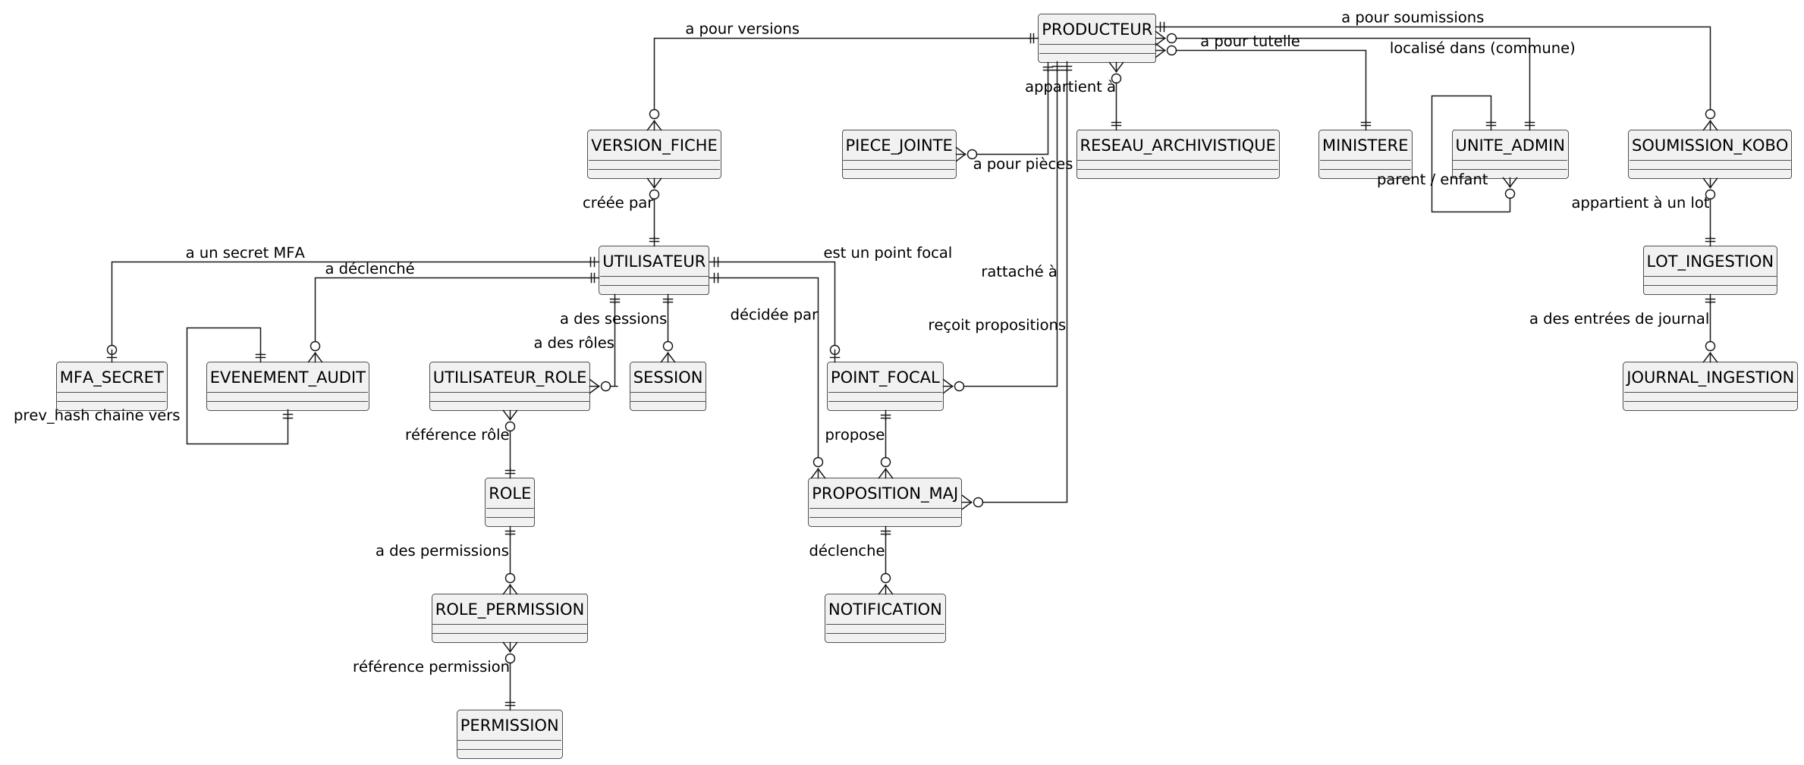
Figure 9 — Diagramme ER simplifié du modèle CNIPAC

La lecture de ce diagramme se fait par regroupement de domaines. La partie haute concerne le domaine DOM-IDF (Identification) avec ses extensions DOM-CYC (Versionnage), DOM-ING (Ingestion) et DOM-DOC (Pièces jointes). La partie médiane porte le domaine DOM-SEC (Sécurité/RBAC) avec ses sous-tables d'association. La partie basse couvre DOM-AUD (Audit, en chaîne hashée) et DOM-CRW (Crowdsourcing). Le détail attributaire de chaque entité fait l'objet du chapitre 12.

10.4. Choix de modélisation structurants
Outre les principes énoncés en §10.1, plusieurs choix de modélisation structurants méritent d'être explicités dès cette vue d'ensemble. Ces choix résultent de la confrontation entre plusieurs alternatives, et leur justification est consignée ici plutôt que disséminée dans le chapitre 12, pour faciliter une lecture transverse du modèle.

10.4.1. Polyhérarchie des unités administratives (table récursive)
Le découpage administratif camerounais comporte trois niveaux : région → département → commune. Plutôt que de modéliser trois tables distinctes, le système adopte une table unique `unite_admin` récursive (auto-référencement via `parent_id`). Ce choix présente trois avantages : (i) requêtes hiérarchiques uniformes (toute unité a un parent, sauf la racine nationale), (ii) extensibilité (un futur niveau, arrondissement par exemple, ne nécessite aucune migration de schéma), (iii) cohérence avec le standard GADM v4 qui modélise lui-même la hiérarchie par récursion.

10.4.2. Association RBAC ternaire éclatée
Le modèle RBAC suit la pratique standard : `utilisateur_role` (table de jonction) et `role_permission` (table de jonction). On n'admet pas d'association directe utilisateur → permission, ce qui empêcherait toute discipline RBAC. Le motif d'attribution (date d'octroi, utilisateur ayant octroyé, motif) figure dans la table `utilisateur_role` pour traçabilité — au-delà du seul journal d'audit qui consigne aussi l'événement.

10.4.3. Soumission Kobo immuable, fiche éditable
La soumission Kobo (`soumission_kobo`) est immuable une fois ingérée : aucun UPDATE n'est admis sur cette table. La fiche producteur (`producteur`) est, elle, éditable et conserve son historique via `version_fiche`. La distinction est essentielle : elle permet de toujours remonter à la donnée originelle saisie sur le terrain, même après plusieurs éditions par les archivistes des ANC. Conforme à RG-M1-04.

10.4.4. Audit en chaîne de hashes (hash-chaining)
Conformément à l'ADR-009, le journal d'audit (`evenement_audit`) implémente un hash-chaining : chaque enregistrement contient le hash SHA-256 du précédent enregistrement, calculé sur ses champs significatifs. Toute altération a posteriori d'un enregistrement entraîne une rupture de chaîne détectable par procédure de vérification. Cette propriété, conjuguée au trigger INSERT-ONLY, fournit une garantie cryptographique d'intégrité.

10.4.5. Versionnage JSONB plutôt qu'event sourcing
Conformément à l'ADR-006, la table `version_fiche` conserve le payload complet de la fiche en JSONB à chaque version, plutôt qu'une séquence d'événements de modification. Ce choix favorise la simplicité (toute version est interrogeable directement, sans rejeu), la performance des comparaisons et la lisibilité des audits par les archivistes non techniciens.

10.4.6. Coordonnées géographiques en géométrie native PostGIS
La géolocalisation des producteurs est stockée dans une colonne `geom geometry(Point, 4326)` PostGIS, avec un index GIST pour les requêtes spatiales. Conformément à NFR-C5-04, la projection WGS84 (EPSG:4326) est imposée par le standard. Les coordonnées brutes lat/lon issues de Kobo sont conservées dans la `soumission_kobo` originale (JSONB) pour traçabilité, mais ne sont pas dupliquées dans `producteur`.

10.4.7. Référentiels avec libellés bilingues FR/EN
Les référentiels (réseaux archivistiques, ministères, types d'entités, statuts administratifs, types de locaux) portent leurs libellés en FR et EN dès la conception. Conformément à NFR-C8 et à l'ADR-011, l'architecture i18n est en place dès P1 même si seul le français est servi à ce stade. Pour les libellés très courts et stables (codes ENUM), on utilise un système de traduction côté application (clé i18next) ; pour les libellés longs (descriptions, motifs), on stocke directement les deux versions en base.

Le modèle de données — un investissement de longévité
Le modèle de données d'un système d'information administratif est, en pratique, ce qui survit le plus longtemps. Le code applicatif est réécrit en cinq à dix ans ; les frameworks changent ; les langages se renouvellent. La base de données, elle, est rarement migrée — et chaque migration coûte cher. Mon avis franc : c'est sur le modèle que CNIPAC doit avoir son plus haut niveau de rigueur. Les principes énoncés au §10.1 ne sont donc pas des préférences stylistiques : ce sont des engagements de longévité.

11. DIAGRAMMES DE CLASSES PAR DOMAINE
Un développeur lit rarement un modèle entier de 50 tables d'un seul tenant. Il lit le sous-ensemble qui l'intéresse au moment où il code — l'identification quand il traite une fiche, le cycle de vie quand il implémente le versionnage, l'audit quand il instrumente une opération sensible. Les diagrammes de classes par domaine répondent à cette pratique réelle : ils découpent le modèle en sept (7) sous-ensembles cohérents, chacun lisible isolément, chacun aligné sur une zone fonctionnelle identifiée. Cette discipline de découpage est inspirée du Domain-Driven Design — sans l'embrasser pour autant comme paradigme intégral, ce qui serait disproportionné pour le périmètre du pilote.
Chaque diagramme expose les entités du domaine avec leurs attributs principaux (les attributs techniques transversaux — id, created_at, updated_at, deleted_at — sont omis pour la lisibilité, sauf mention contraire), leurs relations, et leurs cardinalités. Le détail attributaire complet ainsi que les types SQL précis font l'objet du chapitre 12. Les diagrammes sont en notation Mermaid `classDiagram` ; convention de lecture : `+attribut : type` pour les attributs publics ; `[PK]` clé primaire ; `[FK]` clé étrangère ; `[UQ]` contrainte d'unicité ; `<<enum>>` type ENUM PostgreSQL.

11.1. Domaine DOM-IDF — Identification et Référentiels
Le domaine de l'identification regroupe la fiche centrale du producteur d'archives et ses référentiels d'appartenance (réseau archivistique, ministère de tutelle, unité administrative de localisation, type d'entité). Ce domaine est le plus consulté du système et son intégrité référentielle conditionne directement la qualité du référentiel global.
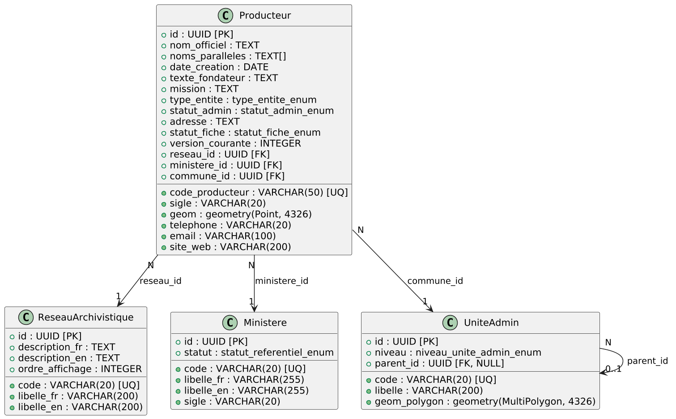
Figure 10 — Diagramme de classes du domaine DOM-IDF

Note de lecture. L'entité `Producteur` est la table centrale du système. Elle référence trois entités de référentiel par des clés étrangères : `ReseauArchivistique` (l'un des 9 réseaux du SND30), `Ministere` (l'un des ~40 ministères et structures rattachées), `UniteAdmin` (la commune de localisation, qui remonte à son département puis à sa région par récursion). Les coordonnées géographiques sont stockées dans `geom` (point en WGS84) ; l'attribut `version_courante` pointe sur la version actuelle de la fiche dans la table `VersionFiche` du domaine DOM-CYC.

11.2. Domaine DOM-CYC — Cycle de vie et Versionnage
Le domaine du cycle de vie porte l'historique des versions d'une fiche producteur, ainsi que les transitions de statut. Conformément à l'ADR-006, le payload complet de la fiche est conservé en JSONB à chaque version, ce qui permet à la fois la reconstruction de toute version antérieure et la comparaison de versions par opérations SQL natives.
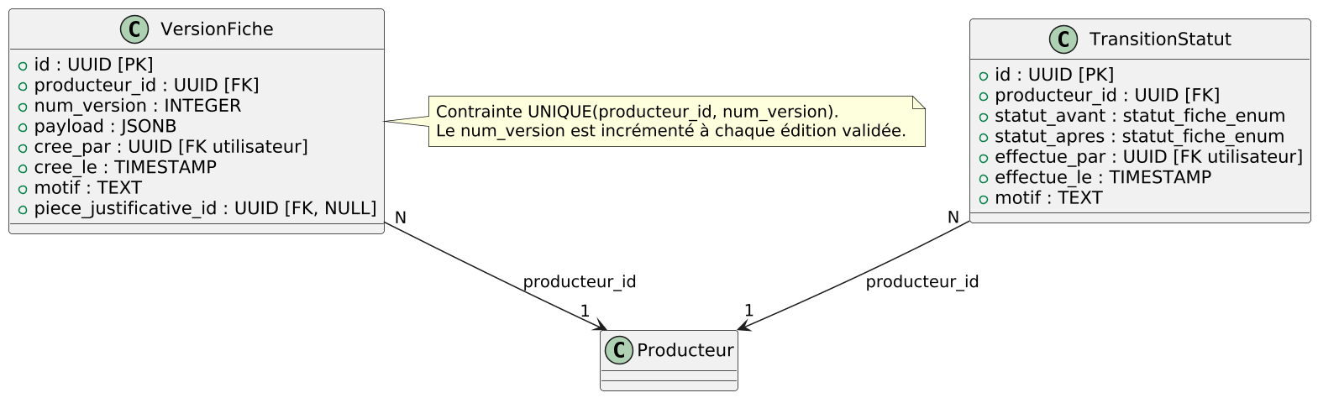
Figure 11 — Diagramme de classes du domaine DOM-CYC
L'attribut `payload JSONB` contient l'image complète de la fiche au moment de la version. Cela permet trois opérations critiques : (i) reconstruction directe de toute version par lecture du payload, sans calcul ; (ii) comparaison de deux versions par fonctions PostgreSQL JSONB (`jsonb_diff`, `jsonb_path_query`) ; (iii) conformité ISAAR-CPF maintenue dans le temps même si le schéma de fiche évolue. La table `TransitionStatut` est complémentaire : elle trace UNIQUEMENT les transitions de statut (NOUVELLE → QUARANTAINE → VALIDÉE → ÉDITÉE → ARCHIVÉE) pour faciliter les requêtes sur le cycle de vie, qui seraient coûteuses à dériver du seul historique JSONB.

11.3. Domaine DOM-ING — Ingestion KoboToolbox
Le domaine de l'ingestion conserve les soumissions originales KoboToolbox de manière IMMUABLE, ainsi que les méta-données des lots d'ingestion et le journal des opérations. La traçabilité depuis la fiche CNIPAC vers la soumission Kobo d'origine est essentielle (cf. RG-M1-04) : elle constitue la chaîne de preuve depuis le terrain.
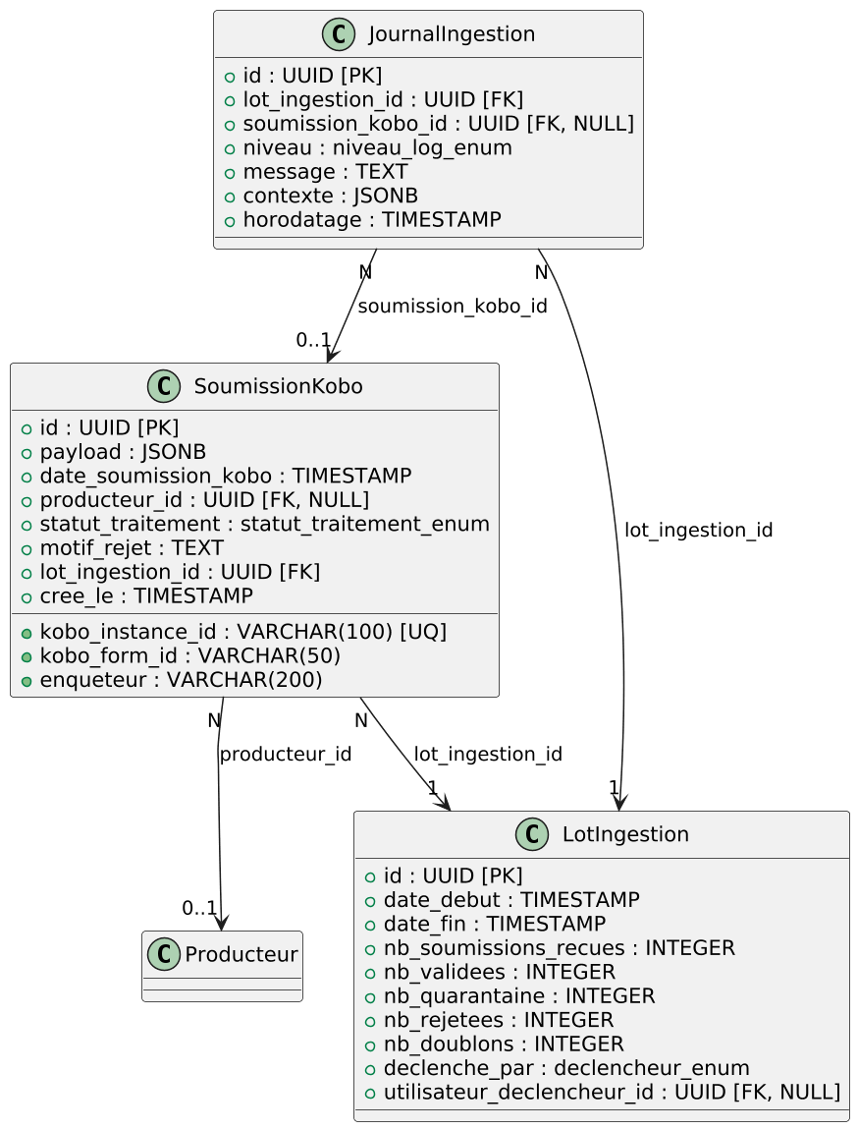
Figure 12 — Diagramme de classes du domaine DOM-ING
La règle d'immuabilité est imposée par un trigger PostgreSQL qui rejette tout UPDATE et tout DELETE sur les tables `SoumissionKobo` et `JournalIngestion` (sauf restauration administrative explicite tracée). Le `producteur_id` est nullable car une soumission peut être en QUARANTAINE (pas encore associée à un producteur final, en cas de doublon) ou définitivement REJETÉE (pas associée du tout).

11.4. Domaine DOM-SEC — Sécurité et RBAC
Le domaine de la sécurité porte les comptes utilisateurs, les rôles, les permissions et leurs relations. La modélisation respecte strictement le modèle RBAC standard (NIST INCITS 359-2012) avec les tables de jonction `UtilisateurRole` et `RolePermission`. Aucune permission n'est jamais attribuée directement à un utilisateur — uniquement via un rôle.
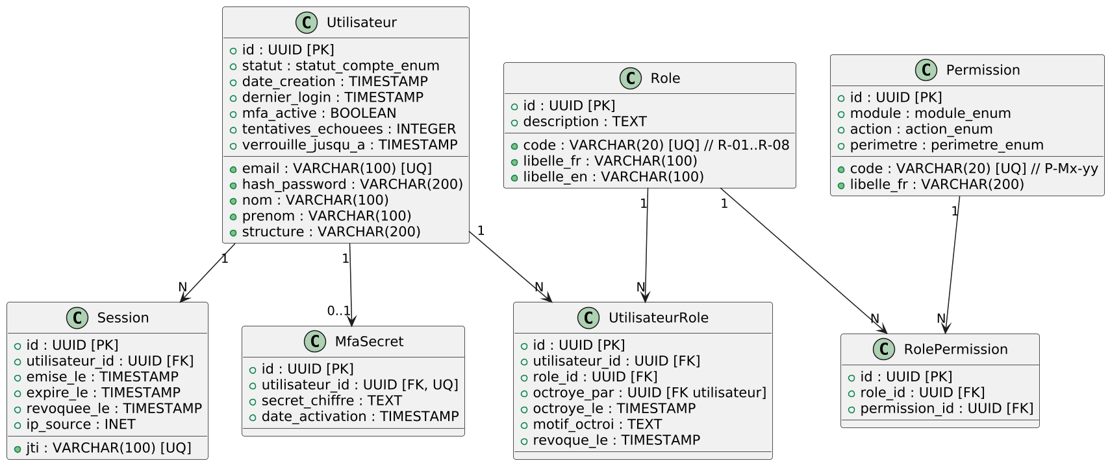
Figure 13 — Diagramme de classes du domaine DOM-SEC
La table `Session` stocke les JWT actifs et révoqués (cache Redis pour la performance, persistance PostgreSQL pour la durabilité). La table `MfaSecret` stocke le secret TOTP chiffré par utilisateur — chiffré avec une clé séparée stockée en variable d'environnement (cf. ADR-010). La contrainte UNIQUE sur (utilisateur_id) garantit qu'un utilisateur ne dispose que d'un seul secret MFA actif à la fois.

11.5. Domaine DOM-AUD — Audit
Le domaine de l'audit est constitué d'une unique table `EvenementAudit`, INSERT-ONLY au niveau base, avec hash-chaining (cf. ADR-009). Cette simplicité apparente cache une rigueur cryptographique : chaque enregistrement chaîne au précédent par un hash SHA-256, ce qui rend toute altération a posteriori détectable.
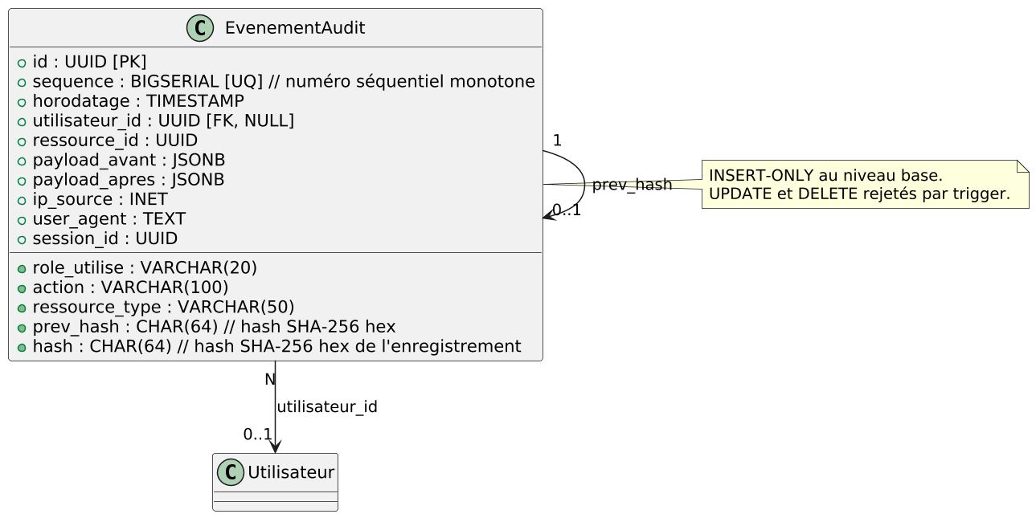
Figure 14 — Diagramme de classes du domaine DOM-AUD
Le calcul du hash s'effectue sur la concaténation : `id || sequence || horodatage || utilisateur_id || action || ressource_type || ressource_id || payload_avant || payload_apres || prev_hash`. Toute modification, même infime, d'un enregistrement entraîne un changement de son hash, qui rend incohérente la chaîne en aval. Une procédure de vérification (job mensuel) parcourt la séquence et valide la chaîne, en consignant le résultat dans un journal de méta-audit.

11.6. Domaine DOM-CRW — Crowdsourcing
Le domaine du crowdsourcing porte les points focaux désignés et leurs propositions de mises à jour. Conformément à RG-M5-01, un point focal est strictement rattaché à UNE structure productrice : la modélisation matérialise ce cloisonnement par une contrainte d'intégrité forte.
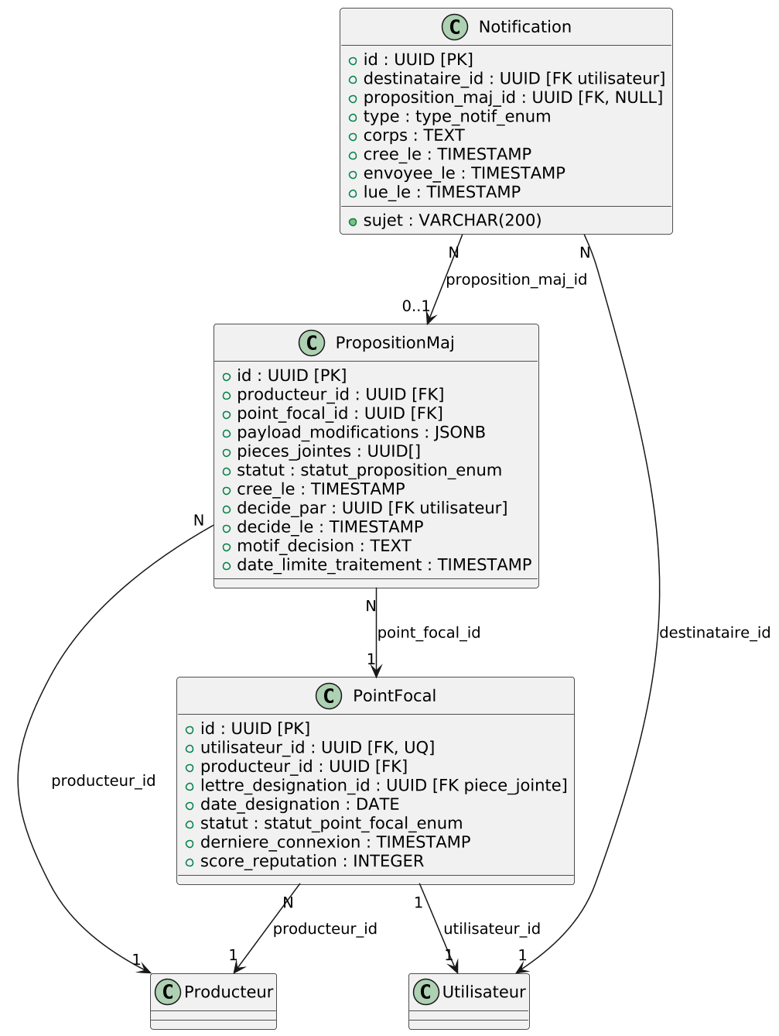
Figure 15 — Diagramme de classes du domaine DOM-CRW
Le champ `payload_modifications JSONB` contient le delta proposé (champ par champ), pas la fiche complète. Cela permet à l'archiviste validateur d'accepter ou de refuser modification par modification. La date limite de traitement (30 jours selon RG-M5-05) est calculée à la création de la proposition et un job nocturne signale les propositions arrivant à expiration.

11.7. Domaine DOM-DOC — Pièces jointes et Documents
Le domaine des documents porte les pièces jointes attachées aux fiches producteurs (arrêtés, organigrammes, photos, lettres de désignation). Les pièces sont stockées sur le système de fichiers chiffré, et la base ne conserve que la métadonnée (chemin, hash, type MIME, résultat antivirus).
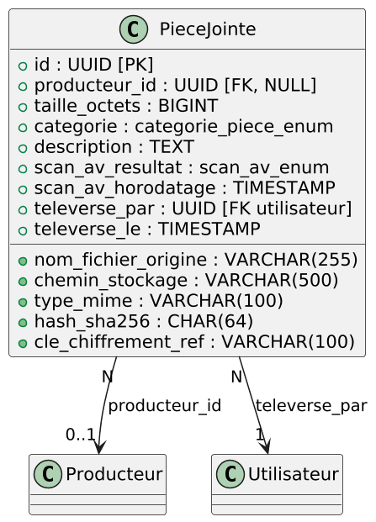
Figure 16 — Diagramme de classes du domaine DOM-DOC
Le `chemin_stockage` est relatif (jamais absolu) pour faciliter la portabilité entre environnements. La clé de chiffrement effective est référencée par `cle_chiffrement_ref` (la clé elle-même est gérée par Docker secrets en P1, par Vault à partir de P3 — cf. ADR-010). Le `hash_sha256` permet de détecter toute corruption du fichier stocké. Le résultat de l'analyse antivirus (`scan_av_resultat`) est consigné avant tout accès en lecture.

11.8. Vue intégrée — Convergence des domaines
La présente section synthétise les points de convergence entre les sept domaines. Bien que chaque domaine ait une cohérence interne forte, plusieurs entités jouent un rôle de pivot et apparaissent comme dépendances dans plusieurs domaines.
Entité pivot | Domaine de rattachement principal | Apparaît également dans | Nature de la dépendance
Producteur | DOM-IDF | DOM-CYC, DOM-ING, DOM-CRW, DOM-DOC | Référence forte ; le Producteur est l'agrégat racine du système (au sens DDD).
Utilisateur | DOM-SEC | DOM-CYC (créateur de version), DOM-AUD (auteur d'événement), DOM-CRW (point focal), DOM-DOC (téléverseur) | Référence d'auteur. Suppression d'un utilisateur ne supprime pas ses traces (SET NULL ou conservation).
Role | DOM-SEC | Référencé conceptuellement par DOM-AUD via `role_utilise` (snapshot textuel) | Le code de rôle est conservé en CHAR dans l'événement d'audit, pour résister à une éventuelle suppression du rôle.
UniteAdmin | DOM-IDF | Référencé par les agrégations de DOM-CYC et DOM-IDF pour les tableaux de bord | Référence forte ; modification du découpage administratif (rare) nécessite une migration.

Une décomposition logique, une base physique unique
Les sept domaines présentés dans ce chapitre constituent une décomposition LOGIQUE du modèle. Physiquement, toutes les tables résident dans une seule base PostgreSQL, dans un schéma unique (au sens PostgreSQL du terme — schéma `cnipac`). Les relations entre domaines sont matérialisées par des FOREIGN KEY classiques. Ce choix, cohérent avec l'architecture monolithe modulaire (ADR-008), permet l'usage des transactions ACID natives pour toute opération qui traverse plusieurs domaines. Si un jour l'un des domaines doit être extrait en service séparé, la frontière sera précisément celle dessinée ici — les domaines actuels constituent les futurs bounded contexts éventuels.

12. DICTIONNAIRE DE DONNÉES DÉTAILLÉ
Quand un développeur tape `prisma db pull` pour vérifier le schéma local face à la production, ou quand un DBA exécute une migration en pleine nuit, c'est à ce dictionnaire qu'il se réfère. Pas au diagramme abstrait, pas au paragraphe explicatif : aux types SQL exacts, aux contraintes CHECK explicites, aux indexes nommés. Une virgule absente dans une définition, un type mal choisi (VARCHAR au lieu de TEXT, NUMERIC sans précision), une contrainte UNIQUE oubliée — et le système se comporte de manière imprévisible en production. Le présent chapitre est, à ce titre, le document de référence opposable pour toute opération sur la base.
Il complète et précise le dictionnaire fonctionnel du chapitre 12 du SRS V2.0 en y ajoutant l'ensemble des informations physiques nécessaires à l'implémentation : types SQL précis, contraintes, index, triggers, fonctions stockées et types ENUM PostgreSQL. Conformément à la stratégie éditoriale du présent document, le DDL des tables principales est présenté dans le corps du chapitre afin d'en faciliter la consultation. Le DDL exhaustif (toutes tables, y compris jonctions et vues matérialisées) est reporté à l'Annexe A. La section §12.13, ajoutée en V2.0, consolide la stratégie de stockage du système : cache applicatif, indexation, fichiers et médias, politique d'archivage et de purge.

12.1. Conventions de nommage et de typage
L'ensemble du schéma respecte un jeu de conventions de nommage et de typage qui constitue, sur le long terme, l'un des principaux gages de maintenabilité. Toute déviation à ces conventions doit être justifiée explicitement et consignée en commentaire SQL.
Élément | Convention | Exemple
Nom de table | Singulier, en français, en snake_case (cohérence avec PostgreSQL) | `producteur`, `version_fiche`, `evenement_audit`
Nom de colonne | snake_case, en français, descriptif | `code_producteur`, `date_creation`, `statut_fiche`
Clé primaire | Toujours `id` de type UUID v4 | `id UUID PRIMARY KEY DEFAULT gen_random_uuid()`
Clé étrangère | Nom de la table référencée au singulier + `_id` | `producteur_id`, `utilisateur_id`, `commune_id`
Type ENUM | Préfixe par catégorie + suffixe `_enum` | `statut_fiche_enum`, `type_entite_enum`
Index simple | Préfixe `idx_` + nom de table + nom de colonne | `idx_producteur_code_producteur`
Index composé | Préfixe `idx_` + nom de table + premières colonnes | `idx_producteur_reseau_region`
Contrainte CHECK | Préfixe `chk_` + nom de table + nom contraint | `chk_producteur_geom_in_cameroun`
Contrainte UNIQUE | Préfixe `uq_` + nom de table + colonne(s) | `uq_producteur_code_producteur`
Trigger | Préfixe `trg_` + table + événement | `trg_evenement_audit_insert_only`
Fonction stockée | snake_case en français, verbe à l'infinitif + objet | `calculer_score_maturite()`, `verifier_hash_audit()`
Vue matérialisée | Préfixe `mv_` + sujet | `mv_kpi_national`, `mv_repartition_par_reseau`

Types SQL retenus systématiquement : `UUID` pour les identifiants techniques, `TIMESTAMP WITH TIME ZONE` pour tous les horodatages (stockage UTC, affichage applicatif UTC+1 Africa/Douala), `JSONB` pour les payloads versionnés (jamais JSON simple), `geometry(Point, 4326)` pour les points géographiques, `INET` pour les adresses IP, `TEXT` pour les chaînes de longueur libre (PostgreSQL gère TEXT et VARCHAR de manière similaire ; on préfère VARCHAR(n) lorsqu'une longueur maximale métier existe), `CHAR(64)` pour les hashes SHA-256 hexadécimaux.

12.2. Types ENUM PostgreSQL
Les valeurs énumérées du système sont matérialisées par des types ENUM PostgreSQL natifs. Ce choix (cf. P-MOD-05) présente trois avantages : intégrité au niveau base, taille de stockage minimale (un octet), affichage textuel naturel. Les valeurs sont alignées sur les listes contrôlées du SRS V2.0 §12.10.
SQL — Création des types ENUM principaux
-- Statut administratif d'un producteur (cf. SRS §12.10)
CREATE TYPE statut_admin_enum AS ENUM (
'public', 'parapublic', 'semi_public', 'prive_delegataire'
);

-- Type d'entité productrice (cf. SRS §12.10)
CREATE TYPE type_entite_enum AS ENUM (
'ministere_central', 'service_deconcentre', 'etablissement_public',
'entreprise_publique', 'ctd', 'universite', 'autre'
);

-- Cycle de vie d'une fiche producteur (cf. SRS §11.1 et annexe H)
CREATE TYPE statut_fiche_enum AS ENUM (
'nouvelle',
'quarantaine',
'validee',
'editee',
'archivee',
'rejetee'
);

-- Statut de traitement d'une soumission Kobo
CREATE TYPE statut_traitement_enum AS ENUM (
'recue', 'en_validation', 'validee', 'rejetee', 'doublon_potentiel'
);

-- Niveau d'unité administrative
CREATE TYPE niveau_unite_admin_enum AS ENUM (
'national', 'region', 'departement', 'commune', 'arrondissement'
);

-- Statut d'un compte utilisateur
CREATE TYPE statut_compte_enum AS ENUM (
'actif', 'verrouille_temporairement', 'desactive', 'expire'
);

-- Statut d'un point focal (R-05)
CREATE TYPE statut_point_focal_enum AS ENUM (
'designe_en_attente', 'actif', 'dormant', 'desactive'
);

-- Statut d'une proposition de mise à jour
CREATE TYPE statut_proposition_enum AS ENUM (
'en_attente', 'accepteee', 'refusee', 'complement_demande', 'archivee_non_traitee'
);

-- Module fonctionnel (M1 à M7)
CREATE TYPE module_enum AS ENUM (
'M1', 'M2', 'M3', 'M4', 'M5', 'M6', 'M7'
);

-- Action de permission (cf. SRS §6 RBAC)
CREATE TYPE action_enum AS ENUM (
'lire', 'creer', 'modifier', 'supprimer', 'valider',
'exporter', 'administrer'
);

-- Périmètre d'application d'une permission
CREATE TYPE perimetre_enum AS ENUM (
'global', 'ma_structure', 'mon_reseau', 'ma_region'
);

-- Résultat d'un scan antivirus sur une pièce jointe
CREATE TYPE scan_av_enum AS ENUM (
'en_cours', 'propre', 'suspect', 'infecte', 'erreur_scan'
);

12.3. Table `producteur` (DOM-IDF)
La table `producteur` est la table centrale du système. Elle porte la fiche d'identification de chaque producteur d'archives publiques recensé. Son DDL ci-dessous matérialise les principes énoncés en §10.1 : UUID technique, code métier distinct, horodatage systématique, géométrie PostGIS, contraintes d'intégrité strictes, index appropriés pour les requêtes courantes.
PostgreSQL — Table producteur (DOM-IDF)
CREATE TABLE producteur (
id UUID PRIMARY KEY DEFAULT gen_random_uuid(),
code_producteur VARCHAR(50) NOT NULL UNIQUE,
nom_officiel TEXT NOT NULL,
sigle VARCHAR(20) NOT NULL,
noms_paralleles TEXT[],
date_creation DATE,
texte_fondateur TEXT,
mission TEXT,

type_entite type_entite_enum NOT NULL,
statut_admin statut_admin_enum NOT NULL,

-- Localisation
geom geometry(Point, 4326),
adresse TEXT,
telephone VARCHAR(20),
email VARCHAR(100),
site_web VARCHAR(200),

-- Référentiels
reseau_id UUID NOT NULL REFERENCES reseau_archivistique(id) ON DELETE RESTRICT,
ministere_id UUID NOT NULL REFERENCES ministere(id) ON DELETE RESTRICT,
commune_id UUID NOT NULL REFERENCES unite_admin(id) ON DELETE RESTRICT,

-- Cycle de vie
statut_fiche statut_fiche_enum NOT NULL DEFAULT 'nouvelle',
version_courante INTEGER NOT NULL DEFAULT 1,
kobo_instance_id VARCHAR(100), -- traçabilité de la soumission origine

-- Métadonnées techniques
created_at TIMESTAMP WITH TIME ZONE NOT NULL DEFAULT NOW(),
updated_at TIMESTAMP WITH TIME ZONE NOT NULL DEFAULT NOW(),
deleted_at TIMESTAMP WITH TIME ZONE,

-- Contraintes métier
CONSTRAINT chk_producteur_code_producteur_format
CHECK (code_producteur ~ '^CMR-[A-Z0-9]+-[A-Z0-9]+-[A-Z0-9]+-[0-9]+$'),
CONSTRAINT chk_producteur_geom_in_cameroun
CHECK (
geom IS NULL OR (
ST_X(geom) BETWEEN 8.5 AND 16.2 AND
ST_Y(geom) BETWEEN 1.6 AND 13.1
)
),
CONSTRAINT chk_producteur_email_format
CHECK (email IS NULL OR email ~ '^[^@\s]+@[^@\s]+\.[^@\s]+$'),
CONSTRAINT chk_producteur_telephone_format
CHECK (telephone IS NULL OR telephone ~ '^\+237[0-9]{8,12}$')
);

-- Index pour les requêtes courantes
CREATE INDEX idx_producteur_reseau_id ON producteur(reseau_id);
CREATE INDEX idx_producteur_ministere_id ON producteur(ministere_id);
CREATE INDEX idx_producteur_commune_id ON producteur(commune_id);
CREATE INDEX idx_producteur_statut_fiche ON producteur(statut_fiche);
CREATE INDEX idx_producteur_geom_gist ON producteur USING GIST(geom);
CREATE INDEX idx_producteur_search_fts ON producteur
USING GIN (to_tsvector('french', nom_officiel || ' ' || sigle));

COMMENT ON TABLE producteur IS 'Table centrale : fiche d''identification d''un producteur d''archives publiques. Cf. SRS V2.0 §12.2.';
COMMENT ON COLUMN producteur.code_producteur IS 'Code métier unique format CMR-<RÉSEAU>-<MIN>-<STRUCT>-<SEQ>. Généré automatiquement (FR-M1-06).';
COMMENT ON COLUMN producteur.geom IS 'Géométrie PostGIS, projection WGS84 (EPSG:4326). Doit être à l''intérieur du Cameroun.';

12.4. Table `version_fiche` (DOM-CYC)
La table `version_fiche` matérialise l'ADR-006. Elle conserve l'historique complet des versions d'une fiche producteur, sous forme de payload JSONB. La contrainte UNIQUE(producteur_id, num_version) garantit la séquentialité des versions par producteur.
PostgreSQL — Table version_fiche (DOM-CYC)
CREATE TABLE version_fiche (
id UUID PRIMARY KEY DEFAULT gen_random_uuid(),
producteur_id UUID NOT NULL REFERENCES producteur(id) ON DELETE CASCADE,
num_version INTEGER NOT NULL,
payload JSONB NOT NULL,
cree_par UUID REFERENCES utilisateur(id) ON DELETE SET NULL,
cree_le TIMESTAMP WITH TIME ZONE NOT NULL DEFAULT NOW(),
motif TEXT,
piece_justificative_id UUID REFERENCES piece_jointe(id) ON DELETE SET NULL,

CONSTRAINT uq_version_fiche_producteur_num UNIQUE (producteur_id, num_version),
CONSTRAINT chk_version_fiche_num_positif CHECK (num_version > 0)
);

CREATE INDEX idx_version_fiche_producteur_id ON version_fiche(producteur_id);
CREATE INDEX idx_version_fiche_cree_le ON version_fiche(cree_le DESC);
CREATE INDEX idx_version_fiche_payload_gin ON version_fiche USING GIN(payload jsonb_path_ops);

COMMENT ON TABLE version_fiche IS 'Historique des versions d''une fiche producteur. Conformément à ADR-006, payload JSONB complet par version.';

12.5. Table `soumission_kobo` (DOM-ING)
La table `soumission_kobo` conserve les soumissions originales reçues de KoboToolbox. Elle est IMMUABLE : un trigger PostgreSQL rejette tout UPDATE et tout DELETE (à l'exception d'opérations administratives explicitement loguées). Cette immuabilité matérialise RG-M1-04 et garantit la chaîne de preuve depuis le terrain.
PostgreSQL — Table soumission_kobo (DOM-ING)
CREATE TABLE soumission_kobo (
id UUID PRIMARY KEY DEFAULT gen_random_uuid(),
kobo_instance_id VARCHAR(100) NOT NULL UNIQUE,
kobo_form_id VARCHAR(50) NOT NULL,
payload JSONB NOT NULL,
date_soumission_kobo TIMESTAMP WITH TIME ZONE NOT NULL,
enqueteur VARCHAR(200),

producteur_id UUID REFERENCES producteur(id) ON DELETE SET NULL,
statut_traitement statut_traitement_enum NOT NULL DEFAULT 'recue',
motif_rejet TEXT,

lot_ingestion_id UUID NOT NULL REFERENCES lot_ingestion(id) ON DELETE RESTRICT,
cree_le TIMESTAMP WITH TIME ZONE NOT NULL DEFAULT NOW()
);

CREATE INDEX idx_soumission_kobo_producteur_id ON soumission_kobo(producteur_id);
CREATE INDEX idx_soumission_kobo_lot_id ON soumission_kobo(lot_ingestion_id);
CREATE INDEX idx_soumission_kobo_statut ON soumission_kobo(statut_traitement);
CREATE INDEX idx_soumission_kobo_kobo_form ON soumission_kobo(kobo_form_id);

-- Trigger d'immuabilité (cf. P-MOD-07 et RG-M1-04)
CREATE OR REPLACE FUNCTION rejeter_modification_soumission()
RETURNS TRIGGER AS $$
BEGIN
RAISE EXCEPTION 'Soumission Kobo IMMUABLE : modification rejetée (cf. RG-M1-04 et ADR §10.4.3)';
END;
$$ LANGUAGE plpgsql;

CREATE TRIGGER trg_soumission_kobo_no_update
BEFORE UPDATE ON soumission_kobo
FOR EACH ROW EXECUTE FUNCTION rejeter_modification_soumission();

CREATE TRIGGER trg_soumission_kobo_no_delete
BEFORE DELETE ON soumission_kobo
FOR EACH ROW EXECUTE FUNCTION rejeter_modification_soumission();

12.6. Table `utilisateur` (DOM-SEC)
La table `utilisateur` stocke les comptes d'accès au système. Le mot de passe est haché par Argon2id (cf. NFR-C3-06), jamais en clair. Le verrouillage temporaire (FR-M6-05) est matérialisé par le champ `verrouille_jusqu_a` qui, lorsqu'il est postérieur à la date courante, bloque toute tentative d'authentification.
PostgreSQL — Table utilisateur (DOM-SEC)
CREATE TABLE utilisateur (
id UUID PRIMARY KEY DEFAULT gen_random_uuid(),
email VARCHAR(100) NOT NULL UNIQUE,
hash_password VARCHAR(255) NOT NULL, -- Argon2id encodé
nom VARCHAR(100) NOT NULL,
prenom VARCHAR(100) NOT NULL,
structure VARCHAR(200),

statut statut_compte_enum NOT NULL DEFAULT 'actif',
date_creation TIMESTAMP WITH TIME ZONE NOT NULL DEFAULT NOW(),
dernier_login TIMESTAMP WITH TIME ZONE,
derniere_modif_password TIMESTAMP WITH TIME ZONE NOT NULL DEFAULT NOW(),

mfa_active BOOLEAN NOT NULL DEFAULT FALSE,
tentatives_echouees INTEGER NOT NULL DEFAULT 0,
verrouille_jusqu_a TIMESTAMP WITH TIME ZONE,

created_at TIMESTAMP WITH TIME ZONE NOT NULL DEFAULT NOW(),
updated_at TIMESTAMP WITH TIME ZONE NOT NULL DEFAULT NOW(),
deleted_at TIMESTAMP WITH TIME ZONE,

CONSTRAINT chk_utilisateur_email_format
CHECK (email ~ '^[^@\s]+@[^@\s]+\.[^@\s]+$'),
CONSTRAINT chk_utilisateur_tentatives_max
CHECK (tentatives_echouees >= 0 AND tentatives_echouees <= 100)
);

CREATE INDEX idx_utilisateur_statut ON utilisateur(statut);
CREATE INDEX idx_utilisateur_email_lower ON utilisateur(lower(email));

12.7. Table `evenement_audit` (DOM-AUD) — Append-only avec hash-chaining
La table `evenement_audit` matérialise l'ADR-009. Elle implémente le journal d'audit append-only avec hash-chaining. Deux mécanismes complémentaires garantissent son intégrité : (i) un trigger qui rejette tout UPDATE ou DELETE, (ii) le calcul d'un hash de chaque enregistrement incluant le hash du précédent, vérifiable a posteriori par procédure mensuelle.
PostgreSQL — Table evenement_audit (DOM-AUD)
CREATE TABLE evenement_audit (
id UUID PRIMARY KEY DEFAULT gen_random_uuid(),
sequence BIGSERIAL NOT NULL UNIQUE,
horodatage TIMESTAMP WITH TIME ZONE NOT NULL DEFAULT NOW(),

utilisateur_id UUID REFERENCES utilisateur(id) ON DELETE SET NULL,
role_utilise VARCHAR(20),

action VARCHAR(100) NOT NULL,
ressource_type VARCHAR(50) NOT NULL,
ressource_id UUID,

payload_avant JSONB,
payload_apres JSONB,

ip_source INET,
user_agent TEXT,
session_id UUID,

prev_hash CHAR(64),
hash CHAR(64) NOT NULL
);

CREATE INDEX idx_evenement_audit_horodatage ON evenement_audit(horodatage DESC);
CREATE INDEX idx_evenement_audit_utilisateur ON evenement_audit(utilisateur_id);
CREATE INDEX idx_evenement_audit_action ON evenement_audit(action);
CREATE INDEX idx_evenement_audit_ressource ON evenement_audit(ressource_type, ressource_id);

-- Trigger d'immuabilité totale
CREATE OR REPLACE FUNCTION rejeter_modification_audit()
RETURNS TRIGGER AS $$
BEGIN
RAISE EXCEPTION 'evenement_audit INSERT-ONLY : opération rejetée (cf. ADR-009 et NFR-C3-05)';
END;
$$ LANGUAGE plpgsql;

CREATE TRIGGER trg_evenement_audit_no_update
BEFORE UPDATE ON evenement_audit
FOR EACH ROW EXECUTE FUNCTION rejeter_modification_audit();

CREATE TRIGGER trg_evenement_audit_no_delete
BEFORE DELETE ON evenement_audit
FOR EACH ROW EXECUTE FUNCTION rejeter_modification_audit();

-- Fonction de calcul du hash d'un enregistrement
CREATE OR REPLACE FUNCTION calculer_hash_evenement(
p_id UUID, p_sequence BIGINT, p_horodatage TIMESTAMP WITH TIME ZONE,
p_utilisateur_id UUID, p_action TEXT, p_ressource_type TEXT,
p_ressource_id UUID, p_payload_avant JSONB, p_payload_apres JSONB,
p_prev_hash CHAR(64)
) RETURNS CHAR(64) AS $$
BEGIN
RETURN encode(
digest(
coalesce(p_id::text,'') || '|' || coalesce(p_sequence::text,'') || '|' ||
coalesce(p_horodatage::text,'') || '|' || coalesce(p_utilisateur_id::text,'') || '|' ||
coalesce(p_action,'') || '|' || coalesce(p_ressource_type,'') || '|' ||
coalesce(p_ressource_id::text,'') || '|' || coalesce(p_payload_avant::text,'') || '|' ||
coalesce(p_payload_apres::text,'') || '|' || coalesce(p_prev_hash,''),
'sha256'
),
'hex'
);
END;
$$ LANGUAGE plpgsql IMMUTABLE;

12.8. Tables de référentiels
Les tables de référentiels (réseau archivistique, ministère, unité administrative, etc.) suivent un schéma similaire : code métier unique, libellés bilingues FR/EN, statut. Le DDL est résumé ci-dessous ; la version complète figure en Annexe A.
PostgreSQL — Tables de référentiels (extrait)
CREATE TABLE reseau_archivistique (
id UUID PRIMARY KEY DEFAULT gen_random_uuid(),
code VARCHAR(20) NOT NULL UNIQUE,
libelle_fr VARCHAR(200) NOT NULL,
libelle_en VARCHAR(200) NOT NULL,
description_fr TEXT,
description_en TEXT,
ordre_affichage INTEGER NOT NULL,
created_at TIMESTAMP WITH TIME ZONE NOT NULL DEFAULT NOW(),
updated_at TIMESTAMP WITH TIME ZONE NOT NULL DEFAULT NOW()
);

CREATE TABLE ministere (
id UUID PRIMARY KEY DEFAULT gen_random_uuid(),
code VARCHAR(20) NOT NULL UNIQUE,
libelle_fr VARCHAR(255) NOT NULL,
libelle_en VARCHAR(255) NOT NULL,
sigle VARCHAR(20) NOT NULL,
statut VARCHAR(20) NOT NULL DEFAULT 'actif',
created_at TIMESTAMP WITH TIME ZONE NOT NULL DEFAULT NOW(),
updated_at TIMESTAMP WITH TIME ZONE NOT NULL DEFAULT NOW()
);

CREATE TABLE unite_admin (
id UUID PRIMARY KEY DEFAULT gen_random_uuid(),
code VARCHAR(20) NOT NULL UNIQUE,
libelle VARCHAR(200) NOT NULL,
niveau niveau_unite_admin_enum NOT NULL,
parent_id UUID REFERENCES unite_admin(id) ON DELETE RESTRICT,
geom_polygon geometry(MultiPolygon, 4326),
created_at TIMESTAMP WITH TIME ZONE NOT NULL DEFAULT NOW(),
updated_at TIMESTAMP WITH TIME ZONE NOT NULL DEFAULT NOW()
);

CREATE INDEX idx_unite_admin_parent_id ON unite_admin(parent_id);
CREATE INDEX idx_unite_admin_niveau ON unite_admin(niveau);
CREATE INDEX idx_unite_admin_geom ON unite_admin USING GIST(geom_polygon);

12.9. Tables de jonction RBAC
Les tables `utilisateur_role` et `role_permission` matérialisent les relations many-to-many du modèle RBAC. Elles intègrent des champs d'audit léger (qui a octroyé, quand, motif) pour la traçabilité des attributions, en complément du journal d'audit principal.
PostgreSQL — Tables de jonction RBAC
CREATE TABLE utilisateur_role (
id UUID PRIMARY KEY DEFAULT gen_random_uuid(),
utilisateur_id UUID NOT NULL REFERENCES utilisateur(id) ON DELETE CASCADE,
role_id UUID NOT NULL REFERENCES role(id) ON DELETE RESTRICT,
octroye_par UUID REFERENCES utilisateur(id) ON DELETE SET NULL,
octroye_le TIMESTAMP WITH TIME ZONE NOT NULL DEFAULT NOW(),
motif_octroi TEXT,
revoque_le TIMESTAMP WITH TIME ZONE,

CONSTRAINT uq_utilisateur_role UNIQUE(utilisateur_id, role_id)
);

CREATE INDEX idx_utilisateur_role_utilisateur ON utilisateur_role(utilisateur_id);
CREATE INDEX idx_utilisateur_role_role ON utilisateur_role(role_id);
CREATE INDEX idx_utilisateur_role_actifs ON utilisateur_role(utilisateur_id) WHERE revoque_le IS NULL;

CREATE TABLE role_permission (
id UUID PRIMARY KEY DEFAULT gen_random_uuid(),
role_id UUID NOT NULL REFERENCES role(id) ON DELETE CASCADE,
permission_id UUID NOT NULL REFERENCES permission(id) ON DELETE CASCADE,
created_at TIMESTAMP WITH TIME ZONE NOT NULL DEFAULT NOW(),

CONSTRAINT uq_role_permission UNIQUE(role_id, permission_id)
);

CREATE INDEX idx_role_permission_role ON role_permission(role_id);
CREATE INDEX idx_role_permission_permission ON role_permission(permission_id);

12.10. Vues matérialisées pour les tableaux de bord (M3)
Les indicateurs du module M3 (Tableaux de bord) sont calculés par agrégation sur la table `producteur`. Pour éviter la recalculer à chaque consultation, les agrégats lourds sont matérialisés dans des vues PostgreSQL rafraîchies quotidiennement à 03h00 UTC+1 (conformément à RG-M3-03). Cette dénormalisation contrôlée respecte P-MOD-10.
PostgreSQL — Exemples de vues matérialisées (M3)
-- Indicateurs nationaux clés (FR-M3-01)
CREATE MATERIALIZED VIEW mv_kpi_national AS
SELECT
COUNT(*) AS nb_producteurs_total,
COUNT(*) FILTER (WHERE statut_fiche = 'validee') AS nb_valides,
COUNT(*) FILTER (WHERE statut_fiche = 'quarantaine') AS nb_quarantaine,
COUNT(DISTINCT reseau_id) AS nb_reseaux_couverts,
COUNT(DISTINCT ministere_id) AS nb_ministeres_couverts,
NOW() AS horodatage_calcul
FROM producteur
WHERE deleted_at IS NULL;

CREATE UNIQUE INDEX idx_mv_kpi_national_unique ON mv_kpi_national((horodatage_calcul));

-- Répartition par réseau archivistique (FR-M3-02)
CREATE MATERIALIZED VIEW mv_repartition_par_reseau AS
SELECT
r.id AS reseau_id,
r.code,
r.libelle_fr,
COUNT(p.id) AS nb_producteurs,
COUNT(p.id) FILTER (WHERE p.statut_fiche = 'validee') AS nb_valides
FROM reseau_archivistique r
LEFT JOIN producteur p ON p.reseau_id = r.id AND p.deleted_at IS NULL
GROUP BY r.id, r.code, r.libelle_fr;

CREATE UNIQUE INDEX idx_mv_repartition_par_reseau_unique ON mv_repartition_par_reseau(reseau_id);

-- Rafraîchissement nocturne (cron applicatif NestJS, cf. ADR-005)
-- À 03h00 UTC+1 : REFRESH MATERIALIZED VIEW CONCURRENTLY mv_kpi_national;
-- REFRESH MATERIALIZED VIEW CONCURRENTLY mv_repartition_par_reseau;

12.11. Fonctions stockées principales
Le système mobilise un nombre restreint de fonctions stockées PostgreSQL, limitées aux opérations dont la performance critique justifie l'exécution au niveau base. Conformément au principe de simplicité maîtrisée (§2.1.1), la logique métier reste majoritairement dans la couche applicative TypeScript ; les fonctions stockées sont réservées aux opérations purement techniques (calcul de hash, génération de séquence).
Fonction stockée | Rôle | Justification de la mise en base
`gen_random_uuid()` (extension native) | Génération de l'identifiant UUID v4 par défaut | Cohérence et performance — évite un round-trip applicatif
`calculer_hash_evenement()` (cf. §12.7) | Calcul du SHA-256 d'un enregistrement audit | Performance, atomicité avec l'insertion
`rejeter_modification_audit()` / `rejeter_modification_soumission()` (cf. §12.5, §12.7) | Triggers d'immuabilité | Garantie au niveau base, indépendante de la couche applicative
`calculer_score_maturite(producteur_id UUID)` | Calcul de l'indice de maturité archivistique (formule SRS V2.0 annexe F) | Performance — appelé par les vues matérialisées M3
`generer_code_producteur(reseau_id, ministere_id, sigle_struct) → VARCHAR(50)` | Génération du code unique CMR-... avec séquence | Atomicité (transaction) et performance

12.12. Stratégie de migration et de versioning du schéma
Le schéma de base de données est versionné via les migrations Prisma. Chaque évolution du schéma fait l'objet d'une migration nommée et datée, qui est testée en environnement DEV, puis appliquée en PREPROD avant tout déploiement en PROD. La discipline retenue est la suivante :
- Toute migration en avant est accompagnée d'un script de retour arrière (DOWN), même si le retour arrière est rarement utilisé en production.
- Les migrations « destructives » (suppression de colonne, changement de type, suppression de table) ne sont jamais appliquées directement en PROD : elles passent par une procédure en deux temps (déprécation puis suppression au cycle suivant).
- Les données de référentiels (réseaux archivistiques, rôles, permissions) sont seedées par des migrations dédiées, traçables comme toute autre migration.
- Le numéro de version du schéma est stocké dans la table `_prisma_migrations` (gérée par Prisma) et exposé par un endpoint de monitoring `/health/schema-version`.

12.13. Stratégie de stockage
PostgreSQL n'est qu'une partie de la stratégie de stockage du système. À côté de la base relationnelle, trois espaces complémentaires coexistent : un cache applicatif Redis qui absorbe les requêtes répétées et porte la révocation des JWT ; un stockage de fichiers chiffrés pour les pièces jointes (PDF d'arrêté, organigrammes, photos) ; un espace d'archivage à durée de conservation longue pour le journal d'audit. La présente section formalise les responsabilités, capacités et politiques de chacun de ces espaces. Cette consolidation permet à l'équipe d'exploitation d'arbitrer rapidement, lors d'incidents de saturation, où agir et avec quel impact fonctionnel.

12.13.1. Cache applicatif Redis
Conformément à l'ADR-003, Redis est mis en service dès le palier P1. Il assume trois responsabilités distinctes, encapsulées dans des préfixes de clés qui les séparent.
Responsabilité Redis | Pattern de clés | TTL | Politique d'éviction | Impact en cas de perte
Cache des bbox queries M2 (cartographie) | `bbox:{minLon}:{minLat}:{maxLon}:{maxLat}:{filtres}` | 5 minutes | LRU (allkeys-lru) | Latence temporaire augmentée ; recalcul automatique
Cache des KPI tableaux de bord M3 | `kpi:national`, `kpi:reseau:{id}`, `kpi:region:{id}` | 1 heure | LRU | Latence temporaire ; recalcul depuis vue matérialisée
Cache des référentiels stables (réseaux, ministères) | `ref:reseaux`, `ref:ministeres`, `ref:regions` | 24 heures | LRU | Latence temporaire ; recalcul depuis PostgreSQL
Cache des permissions effectives par utilisateur | `permissions:user:{userId}` | 5 minutes + invalidation explicite | LRU + DEL sur change | Latence temporaire ; recalcul depuis tables RBAC
JWT actifs (jti) | `jwt:active:{jti}` | TTL = expiration JWT (1 h) | Aucune (expire naturellement) | Sessions invalidées (force re-login)
JWT révoqués (blacklist) | `jwt:revoque:{jti}` | TTL = expiration JWT | Aucune | CRITIQUE — risque de réutilisation token. Procédure de purge JWT généralisée.
Rate limiting login par e-mail | `rl:login:email:{email}` | 15 minutes (fenêtre glissante) | Aucune | Anti-bruteforce désactivé temporairement
Rate limiting login par IP | `rl:login:ip:{ip}` | 5 minutes | Aucune | Anti-bruteforce désactivé temporairement
Rate limiting API par clé | `rl:api:key:{keyId}:hour` | 1 heure | Aucune | Quotas désactivés temporairement
File d'envoi des notifications | `notif:queue` (liste Redis) | Persistance jusqu'à envoi | Pas d'éviction | Notifications perdues — file de secours PostgreSQL
**Configuration globale Redis.** `maxmemory` fixé à 2 Go en P1, à 4 Go en P2, à 8 Go en P3 selon volumétrie. Politique `allkeys-lru` pour les caches métier ; les clés à TTL strict (JWT, rate limiting) ne sont jamais évincées prématurément. Persistance AOF activée pour la file de notifications et les blacklists JWT — pas de persistance pour les caches purs (recalculables).
**Stratégie d'invalidation.** Trois mécanismes coexistent : (i) TTL court avec recalcul à expiration, suffisant pour les bbox queries et les KPI ; (ii) invalidation explicite par `DEL` lors d'événements métier précis (révocation d'un rôle invalide `permissions:user:{userId}` ; mise à jour d'une fiche invalide les bbox queries du secteur) ; (iii) purge complète d'un préfixe via `SCAN + DEL` pour les opérations de maintenance.

12.13.2. Indexation et optimisation des requêtes
L'indexation est un sujet souvent négligé en phase de conception, et qui revient ensuite hanter la production sous forme de requêtes lentes. La discipline retenue pour CNIPAC est d'identifier dès la conception les requêtes critiques (celles qui s'exécutent en chemin chaud) et de garantir qu'elles disposent toutes d'un index approprié.
Type d'index | Cas d'usage CNIPAC | Table(s) cible(s)
B-tree (par défaut) | Recherches d'égalité et de plage sur colonnes scalaires | Toutes — clés primaires, étrangères, statuts, dates
GIST (PostGIS) | Requêtes spatiales bbox, distance, intersection | `producteur(geom)`, polygones administratifs
GIN sur tsvector (full-text) | Recherche textuelle français — nom + sigle producteur | `producteur(to_tsvector('french', nom || ' ' || sigle))`
GIN sur trigram (pg_trgm) | Recherche approchée avec tolérance de frappe | `producteur USING gin(nom gin_trgm_ops)`
GIN sur JSONB | Recherche dans payload des versions | `version_fiche USING gin(payload)`
B-tree partiel (WHERE) | Indexes filtrés sur sous-ensemble (ex. fiches non archivées) | Plusieurs — réduit la taille des indexes
B-tree composite | Tri ou recherche multi-colonnes fréquente | `evenement_audit(utilisateur_id, horodatage DESC)`
Surveillance des index inutilisés : Un job mensuel scanne `pg_stat_user_indexes` et rapporte les indexes dont `idx_scan = 0` depuis plus de 30 jours. Ces indexes sont des candidats à suppression — un index inutilisé coûte de l'espace disque et ralentit les écritures sans bénéfice. Procédure de suppression validée par le DBA en revue trimestrielle.
Surveillance des requêtes lentes : L'extension `pg_stat_statements` est activée en PROD. Toute requête dont la durée moyenne dépasse 200 ms ou dont la durée P95 dépasse 1 s’est remontée dans le tableau de bord Grafana et fait l'objet d'une investigation. Les requêtes problématiques sont systématiquement EXPLAIN ANALYZE et optimisées (ajout d'index, réécriture, dénormalisation contrôlée).

12.13.3. Stockage des fichiers et des médias
Les pièces jointes du système (PDF d'arrêté de création, organigrammes, photos d'identification, lettres de désignation des points focaux) ne sont pas stockées en base — ce serait une mauvaise pratique sur PostgreSQL (gonflement des tables, sauvegardes lourdes, latence de lecture). Elles sont stockées sur un volume Docker dédié, chiffré au repos, avec leurs métadonnées (chemin, hash SHA-256, taille, type MIME, scan antivirus) en base.
Caractéristique | Politique CNIPAC
Localisation physique | Volume Docker `/var/lib/cnipac/attachments` monté sur l'hôte applicatif H1 ; en P3, possibilité de migration vers stockage objet Minio auto-hébergé.
Chiffrement | Chiffrement AES-256-GCM par fichier, IV unique, clé maître via Docker secret en P1, Vault en P3.
Organisation | Arborescence par année/mois : `2026/06/{uuid}.pdf` — facilite l'archivage et la purge.
Types autorisés | PDF (max 10 Mo), images JPEG/PNG (max 5 Mo). Refus à l'upload pour tout autre type.
Scan antivirus | ClamAV en P2 — scan systématique à l'upload, blocage si menace détectée, événement d'audit.
Déduplication | Hash SHA-256 calculé à l'upload — si un fichier identique existe déjà, lien symbolique au lieu de doublon physique.
Conservation | Aussi longtemps que la fiche producteur référente n'est pas physiquement supprimée. Suppression cascade en cas de purge.
Sauvegarde | rsync incrémental quotidien chiffré (cf. §8.5).

12.13.4. Politique d'archivage et de purge
La conservation des données obéit à trois logiques distinctes : les données opérationnelles courantes (consultées au quotidien), les données historiques (consultées rarement mais juridiquement conservables), et les données obsolètes (à purger après expiration de l'obligation de conservation).
Catégorie de données | Durée de conservation active | Politique d'archivage | Politique de purge
Fiche producteur courante (validée, éditée) | Indéfinie tant qu'active | — | Aucune (donnée de référence)
Fiche producteur archivée (dissolution, fusion) | 12 mois en archivage logique minimum | Statut `archivee`, `deleted_at` renseigné | Suppression physique possible après 12 mois sous double validation R-01 + R-02 (cf. RG-M4-02)
Versions historiques de fiches | Permanente (RG-M4-01) | Table `version_fiche`, payload JSONB complet | Jamais — archivage à froid envisageable en P3+ si volumétrie excessive
Soumissions Kobo ingérées | Permanente (référence vers source) | Table `soumission_kobo`, immuable | Jamais
Journal d'audit (evenement_audit) | 5 ans minimum (NFR-C3-05) | Append-only avec hash-chaining | Purge envisageable après 5 ans par partition annuelle, sous procès-verbal
Sessions JWT (jti dans Redis) | 1 heure (TTL) | — | Auto-expiration
Logs applicatifs (INFO, WARN) | 30 jours en Loki | — | Auto-purge
Logs applicatifs (ERROR, FATAL) | 60 jours / 12 mois en Loki | Archivage compressé | Manuel après archivage
Pièces jointes orphelines (producteur supprimé) | Cascade — suppression au moment de la purge du producteur | — | Suppression immédiate à la purge cascade
**Procédures de purge.** Toute purge physique passe par un job batch dédié, exécuté manuellement par R-01 après accord COPIL. Le job produit un manifeste signé (liste des UUID purgés, hash de chaque enregistrement avant suppression, timestamp, identité de l'opérateur). Ce manifeste est lui-même un événement d'audit. La purge est jamais cron-automatique — toujours déclenchée manuellement.

Stockage — la stratégie qu'on n'écrit jamais et qu'on regrette
Sur le terrain, nous avons observé que la stratégie de stockage est l'un des sujets les moins documentés dans les systèmes d'information administratifs camerounais. On retient un SGBD, on installe un Redis, on crée un répertoire de fichiers — et on oublie d'écrire qui est responsable de quoi, quelle est la politique de TTL, quand purger, comment archiver. Cinq ans plus tard, on a 800 Go de logs en chaud, des fichiers orphelins partout, des indexes inutilisés qui ralentissent les écritures. La présente section consolide en quelques pages ce qui sauve l'opérateur d'exploitation futur. Mon avis franc : ces quelques pages valent plus que beaucoup de chapitres techniques.

Le DDL — un contrat avec l'avenir
Le DDL présenté dans ce chapitre n'est pas une simple description technique. C'est un CONTRAT avec l'avenir : il définit ce que pourra contenir le système, comment les contraintes seront vérifiées, ce qui sera tracé, ce qui sera immuable. Toute évolution ultérieure devra respecter ce contrat — sauf migration explicite et documentée. Sur le terrain, nous avons observé qu'un système d'information dont le DDL est rigoureux et documenté résiste à dix ans d'évolutions sans perdre sa cohérence. Un système dont le DDL a été conçu à la légère, lui, accumule des incohérences à chaque ajout fonctionnel. Le présent chapitre engage donc, sur le long terme, plus que la simple recette du prototype P1.

13. CONCEPTION DÉTAILLÉE DU MODULE M1 — SYNCHRONISATION ET INGESTION
À 02h00 du matin, pendant que les utilisateurs dorment, une chaîne d'ingestion s'éveille. Côté terrain : 1 200 nouvelles soumissions sur le serveur Kobo, déposées la veille par les agents en mission dans les ministères, les communes, les établissements publics. Côté CNIPAC : un référentiel qui ne tolère ni doublons, ni codes mal formés, ni textes fondateurs manquants. Entre les deux, le module M1 — huit responsabilités enchaînées, quatre services qui collaborent dans la transaction, un job cron qui ne doit jamais échouer silencieusement. Quand il fonctionne, personne ne le voit. Quand il échoue, le système entier cesse de respirer.
Le présent chapitre ouvre la Partie IV du document, consacrée à la conception détaillée de chacun des sept (7) modules fonctionnels du système. Chaque chapitre de cette partie adopte le même canevas en six (6) sections : rappel de la vocation et des responsabilités du module ; architecture interne et composants ; algorithmes clés ; vues Algorithme et Interaction au sens IEEE 1016 §5.4-5.5 (diagrammes d'activités et de séquence des opérations principales) ; contrats d'API ; points de vigilance et stratégies de mitigation. À mon avis franc, M1 est le module pour lequel la discipline de tests automatisés et de monitoring doit être la plus rigoureuse — c'est la fiabilité de cette chaîne qui détermine, à elle seule, si le système livre sa promesse opérationnelle.

13.1. Vocation et responsabilités
Conformément au chapitre 5.1 du SRS V2.0, le module M1 porte la chaîne d'ingestion des données depuis KoboToolbox jusqu'au référentiel CNIPAC. Ses responsabilités principales sont au nombre de huit (8), résumées dans le tableau ci-dessous.
Responsabilité | Exigence SRS | Période d'exécution
Synchronisation périodique avec KoboToolbox via API REST OAuth2 | FR-M1-01, FR-M1-02 | Tâche planifiée (cron) toutes les 15 min à 24 h, configurable
Validation de la conformité au schéma de chaque soumission entrante | FR-M1-03 | À chaque ingestion
Application des règles de qualité de données (DQ-01 à DQ-07) | FR-M1-03, dictionnaire §12.11 SRS | À chaque ingestion
Détection des doublons par triplet (sigle, ministère, commune) | FR-M1-04, RG-M1-03 | À chaque ingestion
Mise en QUARANTAINE des soumissions valides en attente de validation humaine | FR-M1-05, RG-M1-01 | À chaque ingestion
Génération du code unique normalisé CMR-<RÉSEAU>-<MIN>-<STRUCT>-<SEQ> | FR-M1-06, RG-M1-02 | À la validation par un archiviste
Production du journal d'ingestion exhaustif | FR-M1-07 | Continue, append-only
Préservation de la référence immuable vers la soumission Kobo origine | FR-M1-08, RG-M1-04 | Permanente

13.2. Architecture interne du module M1
Le module M1 est implémenté comme un module NestJS (`IngestionModule`) regroupant un controller d'administration et plusieurs services métier collaborant à travers le patron Façade. Le diagramme PlantUML ci-dessous expose l'organisation interne du module et ses relations avec les modules transversaux.
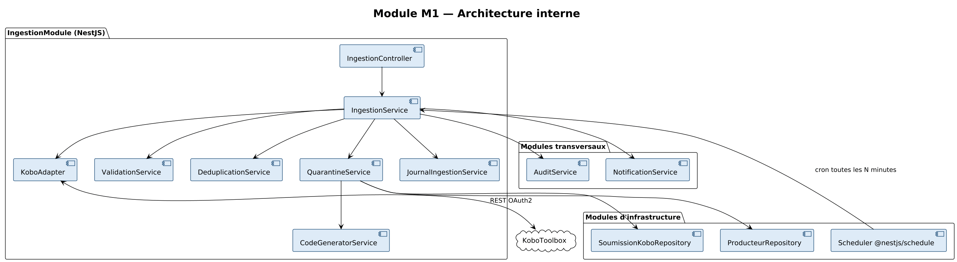
Figure 17 — Architecture interne du module M1 (IngestionModule)

Composant | Rôle précis | Patron de conception
IngestionController | Endpoints d'administration : déclenchement manuel (POST /sync), consultation du journal (GET /journal), validation (POST /validate/:id), rejet (POST /reject/:id). Réservé aux rôles R-01 et R-02. | Front Controller
IngestionService | Façade orchestrant la chaîne complète : pull Kobo → validation → déduplication → quarantaine. Coordonne les autres services. | Façade
KoboAdapter | Encapsule l'API Kobo : authentification OAuth2, pagination, parsing JSON, gestion des erreurs réseau. Substituable pour tests. | Adapter, Ports & Adapters
ValidationService | Applique le schéma de validation et les règles DQ-01 à DQ-07. Renvoie une liste d'erreurs ou un résultat OK. | Chain of Responsibility
DeduplicationService | Détecte les doublons potentiels par calcul de la clé composite (sigle, ministère, commune). Marque la soumission DOUBLON_POTENTIEL. | Strategy
CodeGeneratorService | Génère le code unique au format CMR-<RÉSEAU>-<MIN>-<STRUCT>-<SEQ>. Utilise une fonction stockée PostgreSQL pour l'atomicité. | Factory
QuarantineService | Place les soumissions valides en QUARANTAINE ; gère la transition vers VALIDÉE après décision archiviste. | State machine
JournalIngestionService | Persiste les entrées du journal d'ingestion. Écriture append-only. | Repository

13.3. Algorithmes clés

13.3.1. Algorithme de synchronisation incrémentale
Le flux de synchronisation est conçu pour être idempotent : exécuter deux fois consécutives la même synchronisation ne doit pas produire de doublons ni d'effets de bord indésirables. Cette propriété s'obtient par le respect strict du `kobo_instance_id` comme clé d'unicité naturelle.
TypeScript — Squelette de la synchronisation incrémentale
// IngestionService.synchronize() — flux principal d'une synchronisation
async synchronize(declencheur: DeclencheurEnum, userId?: string): Promise<LotIngestion> {
// 1. Créer le lot d'ingestion (snapshot des bornes temporelles)
const lot = await this.lotIngestionRepo.creer({ declencheur, utilisateurDeclencheurId: userId });

// 2. Récupérer le dernier instanceId ingéré (haute borne du précédent lot)
const dernierTimestamp = await this.soumissionRepo.dernierTimestampIngere();

// 3. Récupérer les soumissions Kobo postérieures, paginées
let curseur: string | null = null;
do {
const lot_kobo = await this.koboAdapter.fetchSubmissions({
sinceDate: dernierTimestamp, cursor: curseur, limit: 100
});

for (const submission of lot_kobo.results) {
// 3.1 Idempotence : si déjà ingéré, on ignore
if (await this.soumissionRepo.existe(submission.instance_id)) continue;

// 3.2 Validation
const erreursValidation = await this.validationService.valider(submission);
if (erreursValidation.length > 0) {
await this.persisterRejet(submission, lot.id, erreursValidation);
continue;
}

// 3.3 Déduplication
const idDoublon = await this.deduplicationService.chercherDoublon(submission);

// 3.4 Mise en quarantaine
await this.quarantineService.placerEnQuarantaine(submission, lot.id, idDoublon);
}
curseur = lot_kobo.next_cursor;
} while (curseur !== null);

// 4. Clôturer le lot avec les compteurs
return await this.lotIngestionRepo.cloturer(lot.id);
}

13.3.2. Algorithme de génération du code unique
Le code unique CMR-<RÉSEAU>-<MIN>-<STRUCT>-<SEQ> est généré à la validation par un archiviste, non à l'ingestion. La séquence numérique est gérée par PostgreSQL pour garantir l'atomicité (deux validations simultanées ne peuvent produire le même code). La fonction stockée `generer_code_producteur()` est appelée dans la même transaction que la transition de statut.
PostgreSQL — Fonction generer_code_producteur (extrait)
CREATE OR REPLACE FUNCTION generer_code_producteur(
p_reseau_code VARCHAR(20),
p_ministere_code VARCHAR(20),
p_sigle_struct VARCHAR(20)
) RETURNS VARCHAR(50) AS $$
DECLARE
v_sequence INTEGER;
v_code VARCHAR(50);
BEGIN
-- Sequence dédiée par triplet (reseau, ministère, structure)
-- Création paresseuse de la séquence si elle n'existe pas
...
EXECUTE format(
'SELECT nextval(''seq_code_%s_%s_%s'')',
p_reseau_code, p_ministere_code, p_sigle_struct
) INTO v_sequence;

v_code := format('CMR-%s-%s-%s-%s',
p_reseau_code, p_ministere_code, p_sigle_struct,
lpad(v_sequence::text, 3, '0')
);

RETURN v_code;
END;
$$ LANGUAGE plpgsql;

13.3.3. Algorithme de déduplication
La déduplication suit RG-M1-03 : deux soumissions sont considérées doublons si elles partagent le triplet (sigle, ministère, commune). En cas de doublon détecté, la nouvelle soumission est mise en QUARANTAINE avec la mention DOUBLON_POTENTIEL — l'archiviste validateur arbitre alors entre les deux options possibles : (i) considérer qu'il s'agit du même producteur (et fusionner via FR-M4-09) ou (ii) confirmer qu'il s'agit de deux entités distinctes (avec un cas typique : services déconcentrés de même tutelle).

13.4. Diagrammes de séquence des opérations principales

13.4.1. Synchronisation périodique (cron)
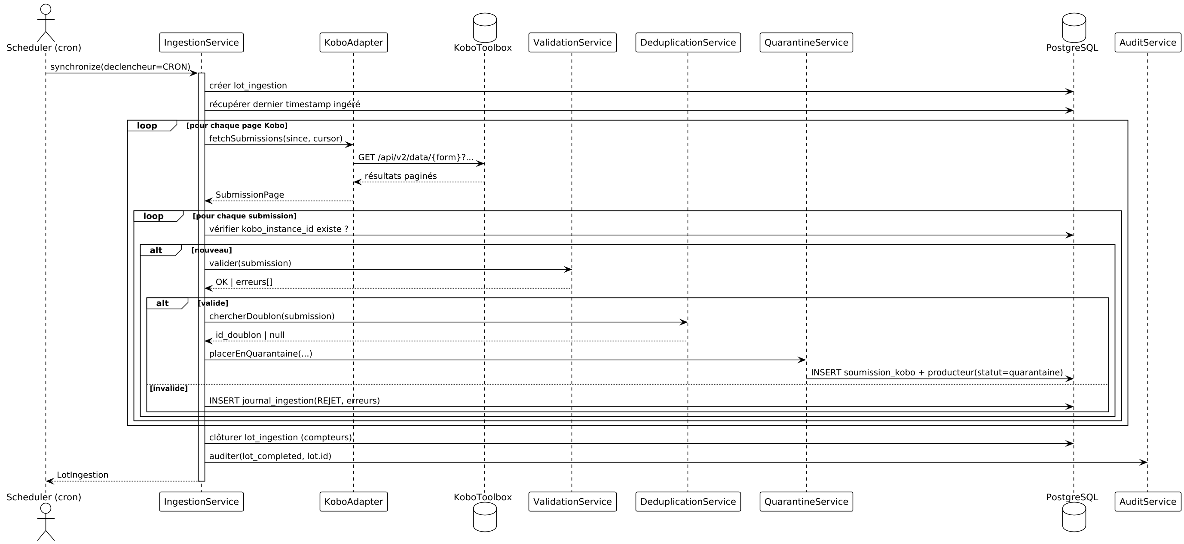
Figure 18 — Séquence d'une synchronisation périodique

13.4.2. Validation manuelle d'une soumission en quarantaine
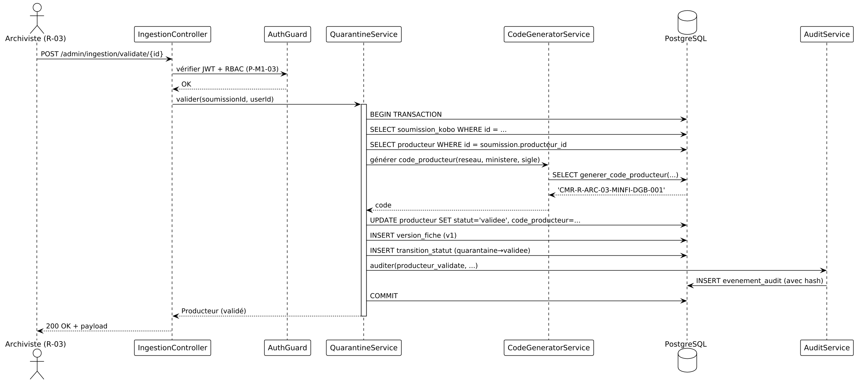
Figure 19 — Séquence de validation d'une soumission par un archiviste

13.4.3. Diagramme d'activités UML — Workflow complet d'ingestion
Le diagramme d'activités UML ci-dessous offre une vue consolidée du parcours d'une soumission Kobo depuis sa récupération par le scheduler jusqu'à son statut final (validée, rejetée, ou en attente d'arbitrage). Cette vue unique remplace la lecture séquentielle de plusieurs algorithmes : elle expose à l'écran les branches conditionnelles, les boucles d'idempotence et les points de décision humaine. Elle est, à l'usage, la première vue à consulter en cas d'incident d'ingestion.
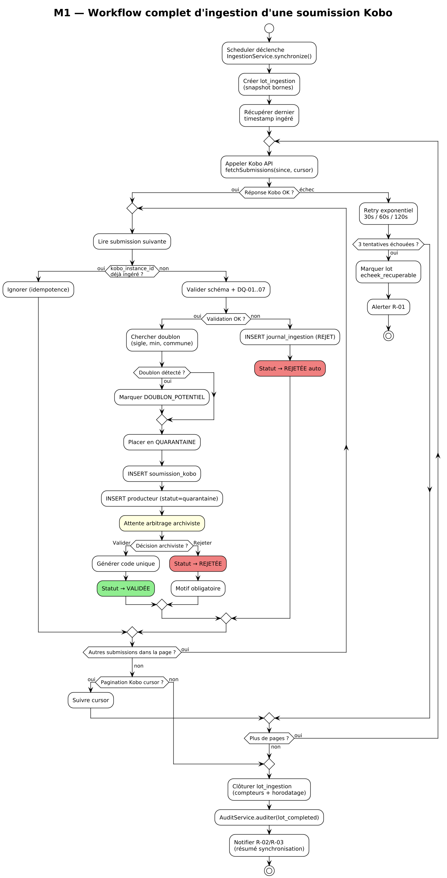
Figure 20 — Diagramme d'activités UML du workflow d'ingestion M1

13.4.4. Diagramme de séquence — Rejet d'une soumission en quarantaine
Le rejet d'une soumission est l'opération symétrique de la validation : il consigne la décision négative de l'archiviste avec un motif obligatoire, et préserve la traçabilité complète. La séquence ci-dessous montre, en complément de la séquence de validation du §13.4.2, le chemin emprunté lorsque l'archiviste estime que la soumission ne peut pas être intégrée au référentiel (donnée erronée, doublon avéré non fusionnable, structure inexistante).
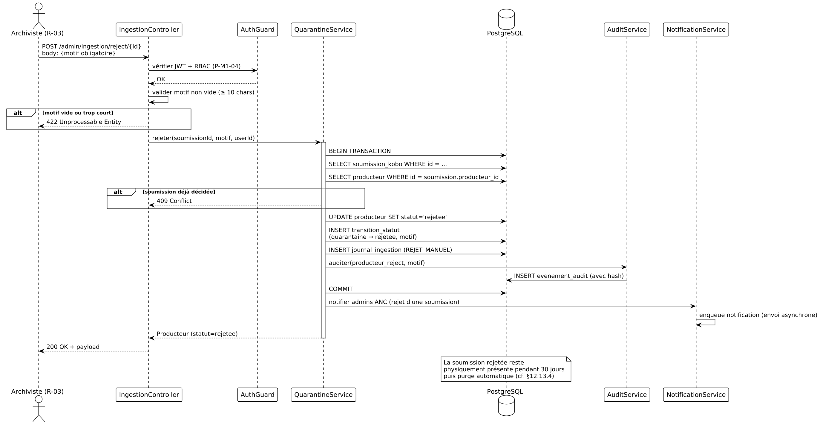
Figure 21 — Séquence de rejet d'une soumission en quarantaine

13.5. Contrats d'API du module M1
Les endpoints du module M1 sont tous administrateur (réservés aux rôles R-01 et R-02, à l'exception des endpoints de validation accessibles également à R-03). Aucun endpoint M1 n'est public. La spécification complète OpenAPI 3.x figure en Annexe B ; les principaux endpoints sont résumés ci-dessous.
Méthode | Endpoint | Rôles autorisés | Description | Exigence
POST | /api/admin/ingestion/synchronize | R-01, R-02 | Déclenche une synchronisation manuelle. Retourne le lot d'ingestion. | FR-M1-10
GET | /api/admin/ingestion/journal | R-01, R-02 | Consultation paginée du journal d'ingestion. Filtres : date, statut, lot. | FR-M1-07
GET | /api/admin/ingestion/lots | R-01, R-02 | Liste des lots d'ingestion avec compteurs. | FR-M1-07
GET | /api/admin/ingestion/quarantaine | R-02, R-03 | Liste des soumissions en quarantaine en attente de validation. | FR-M1-05
POST | /api/admin/ingestion/validate/{soumissionId} | R-02, R-03 | Valide une soumission en quarantaine : génère le code, passe à VALIDÉE. | FR-M1-06
POST | /api/admin/ingestion/reject/{soumissionId} | R-02, R-03 | Rejette une soumission en quarantaine. Motif obligatoire. | FR-M1-05
GET | /api/admin/ingestion/config | R-01 | Lit la configuration du module : fréquence cron, sources Kobo activées. | FR-M1-02
PUT | /api/admin/ingestion/config | R-01 | Met à jour la configuration. Prise en compte sans redémarrage. | FR-M1-02

13.6. Points de vigilance et stratégies de mitigation
Risque identifié | Stratégie de mitigation
Indisponibilité de l'API Kobo lors d'une synchronisation programmée | Stratégie de réessai exponentielle (3 tentatives, intervalles 30s/60s/120s). En cas d'échec persistant : alerte e-mail vers R-01, conservation du lot en statut `echec_recuperable`. Reprise automatique au prochain cycle.
Volumétrie d'ingestion initiale élevée (estimation 1 200 soumissions immédiates puis ~15 par jour) | Pagination Kobo limite à 100 / page (configurable). Premier lot d'ingestion peut prendre plusieurs heures : exécution nocturne planifiée. Pas de timeout HTTP côté Kobo grâce à la pagination.
Doublons mal détectés par la règle (sigle, ministère, commune) | L'algorithme se contente de SIGNALER les doublons potentiels — il ne fusionne jamais automatiquement. L'arbitrage humain par l'archiviste reste systématique (cf. FR-M4-09).
Soumission Kobo modifiée a posteriori côté Kobo après ingestion initiale | L'ingestion est INCRÉMENTALE basée sur la date de soumission. Les modifications post-ingestion ne sont pas re-récupérées automatiquement. Une politique de re-pull manuelle est possible (cas exceptionnel).
Erreur de schéma Kobo en cours de campagne | ValidationService permissif sur les champs OPTIONNELS ; rejet sur les champs OBLIGATOIRES manquants. Un changement du formulaire Kobo doit être accompagné d'une mise à jour du schéma de validation côté CNIPAC.
Génération de codes uniques en double si crash entre allocation et persistance | La fonction `generer_code_producteur()` est appelée dans la MÊME transaction que la persistance du producteur. En cas de rollback, la séquence PostgreSQL conserve le décalage (trou de numérotation accepté).

M1 — la qualité de la fondation
Sur le terrain, nous avons observé que les défaillances opérationnelles des systèmes d'information administratifs proviennent à 60 % de la chaîne d'ingestion mal conçue. Le module M1 est donc le plus exposé en termes de risque opérationnel. La discipline retenue ici — idempotence stricte, monitoring continu, alerting immédiat sur les échecs, tests E2E couvrant les chemins nominaux ET les chemins d'erreur — est non négociable. C'est la qualité de M1 qui détermine, à elle seule, la fiabilité perçue de tout le système.

14. CONCEPTION DÉTAILLÉE DU MODULE M2 — VISUALISATION CARTOGRAPHIQUE
Maroua, 16h47. Un journaliste indépendant ouvre la carte CNIPAC sur son téléphone pour préparer un article sur l'état des archives publiques dans l'Extrême-Nord. Sa connexion 3G affiche deux barres. Il déplace la carte, applique un filtre sur le réseau « Administration territoriale », clique sur un marqueur. Au total, sept requêtes ont été émises. Si chacune met plus de deux secondes, il referme l'onglet — et avec lui, l'opportunité d'une couverture médiatique. Le module M2 doit donc tenir, ensemble : performance sur 3G dégradée, lisibilité sur écran 5 pouces, fraîcheur des données avec un cache de cinq minutes, et accessibilité (vue tabulaire alternative pour utilisateurs malvoyants). Quatre exigences que la conception détaille ci-après.
M2 est le module le plus directement perçu par les utilisateurs. C'est par lui que les décideurs, les chercheurs et le grand public accèdent à la valeur du référentiel. Sa qualité d'expérience utilisateur, sa fluidité sur connexion 3G et sa robustesse aux différents profils de terminaux conditionnent directement la perception institutionnelle du projet. Le présent chapitre en détaille la conception selon le canevas standard de la Partie IV.

14.1. Vocation et responsabilités
Le module M2 porte l'ensemble des fonctionnalités de visualisation cartographique du système. Conformément au chapitre 5.2 du SRS V2.0, ses responsabilités principales sont au nombre de sept (7).
Responsabilité | Exigences SRS
Affichage de la carte nationale interactive (OSM, Leaflet, clusters) | FR-M2-01, FR-M2-02, FR-M2-03
Filtrage multicritère (réseau, région, ministère, statut, maturité) | FR-M2-04
Affichage des fiches synthétiques (au clic sur un marqueur) | FR-M2-05, FR-M2-06
Recherche textuelle (nom, sigle, mot-clé) | FR-M2-07
Multi-couches : fonds de carte alternatifs, limites administratives | FR-M2-08, FR-M2-09
Mode PWA hors ligne (cache de la dernière vue consultée) | FR-M2-11
Export de la sélection courante (CSV, GeoJSON) | FR-M2-12

14.2. Architecture interne du module M2
Le module M2 a la particularité de mobiliser deux couches simultanément : (i) une couche frontend React dédiée à l'affichage cartographique interactif via Leaflet, (ii) une couche backend NestJS qui sert les données géospatiales optimisées via PostGIS. Cette double présence justifie un découpage clair entre les composants frontend (FE) et les composants backend (BE).
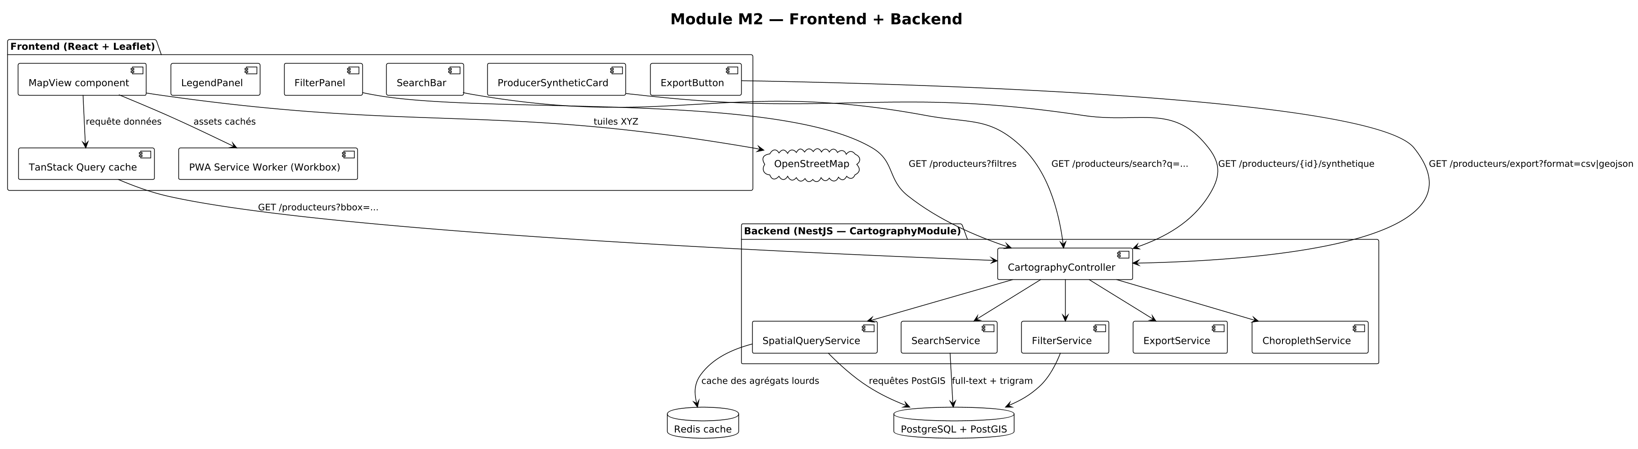
Figure 22 — Architecture interne du module M2 (front + back)

14.3. Algorithmes clés

14.3.1. Requête par bounding box optimisée
Lorsque l'utilisateur déplace ou zoome la carte, le frontend Leaflet envoie un événement `moveend` qui déclenche une requête au backend avec les bornes géographiques visibles. Le backend retourne uniquement les producteurs visibles dans cette boîte, avec un plafond paramétrable (1000 producteurs maximum). Cette requête est l'une des plus fréquentes du système : son optimisation est critique pour respecter NFR-C1-01 (chargement initial ≤ 5 s en 3G).
SQL — Requête bbox optimisée avec index GIST
-- Récupère les producteurs visibles dans la boîte courante
-- L'index GIST sur producteur.geom rend cette requête sub-linéaire
SELECT
p.id, p.code_producteur, p.nom_officiel, p.sigle,
ST_X(p.geom) AS lon, ST_Y(p.geom) AS lat,
r.code AS reseau_code, m.sigle AS ministere_sigle
FROM producteur p
JOIN reseau_archivistique r ON r.id = p.reseau_id
JOIN ministere m ON m.id = p.ministere_id
WHERE p.statut_fiche IN ('validee', 'editee')
AND p.deleted_at IS NULL
AND p.geom && ST_MakeEnvelope(:min_lon, :min_lat, :max_lon, :max_lat, 4326)
-- Application des filtres optionnels :
AND (:reseau_id IS NULL OR p.reseau_id = :reseau_id)
AND (:ministere_id IS NULL OR p.ministere_id = :ministere_id)
LIMIT 1000;

14.3.2. Clustering serveur PostGIS (P3)
À l'échelle nationale, l'affichage individuel de 12 000 marqueurs n'est ni performant ni lisible. En P1 et P2, le clustering est effectué côté client par `leaflet.markercluster`. En P3, pour les fortes volumétries (50 000+ marqueurs envisagés en NFR-C6-06), le clustering est déporté côté serveur via PostGIS `ST_ClusterDBSCAN`. Le frontend reçoit alors des CLUSTERS pré-calculés et non des points individuels.
SQL — Clustering serveur PostGIS (utilisé en P3 selon volumétrie)
-- Cluster les producteurs visibles dans la bbox, retournés sous forme de centroïdes
WITH points AS (
SELECT id, geom FROM producteur
WHERE statut_fiche IN ('validee','editee')
AND deleted_at IS NULL
AND geom && ST_MakeEnvelope(:min_lon, :min_lat, :max_lon, :max_lat, 4326)
),
clusters AS (
SELECT id, geom, ST_ClusterDBSCAN(geom, eps := :eps, minpoints := 2) OVER () AS cluster_id
FROM points
)
SELECT
cluster_id,
COUNT(*) AS nb_producteurs,
ST_X(ST_Centroid(ST_Collect(geom))) AS lon,
ST_Y(ST_Centroid(ST_Collect(geom))) AS lat
FROM clusters
GROUP BY cluster_id;

14.3.3. Recherche textuelle (full-text + sigles)
La recherche textuelle (FR-M2-07) doit retourner les producteurs dont le nom officiel, le sigle ou les noms parallèles correspondent à la chaîne saisie. Elle s'appuie sur l'index GIN `to_tsvector('french', nom || ' ' || sigle)` créé au §12.3 du présent document, complété par une recherche par préfixe sur le sigle (cas le plus fréquent — utilisateurs qui tapent « DGB » pour Direction Générale du Budget).
SQL — Recherche textuelle combinée full-text + sigle
SELECT p.id, p.code_producteur, p.nom_officiel, p.sigle,
-- Score : sigle exact > préfixe sigle > full-text
CASE
WHEN p.sigle ILIKE :query THEN 100
WHEN p.sigle ILIKE :query_prefix THEN 90
ELSE ts_rank(
to_tsvector('french', p.nom_officiel || ' ' || p.sigle),
plainto_tsquery('french', :query)
) * 50
END AS score
FROM producteur p
WHERE p.statut_fiche IN ('validee', 'editee')
AND p.deleted_at IS NULL
AND (
p.sigle ILIKE :query_prefix OR
to_tsvector('french', p.nom_officiel || ' ' || p.sigle)
@@ plainto_tsquery('french', :query)
)
ORDER BY score DESC
LIMIT 20;

14.4. Diagrammes de séquence des opérations principales

14.4.1. Affichage initial de la carte publique
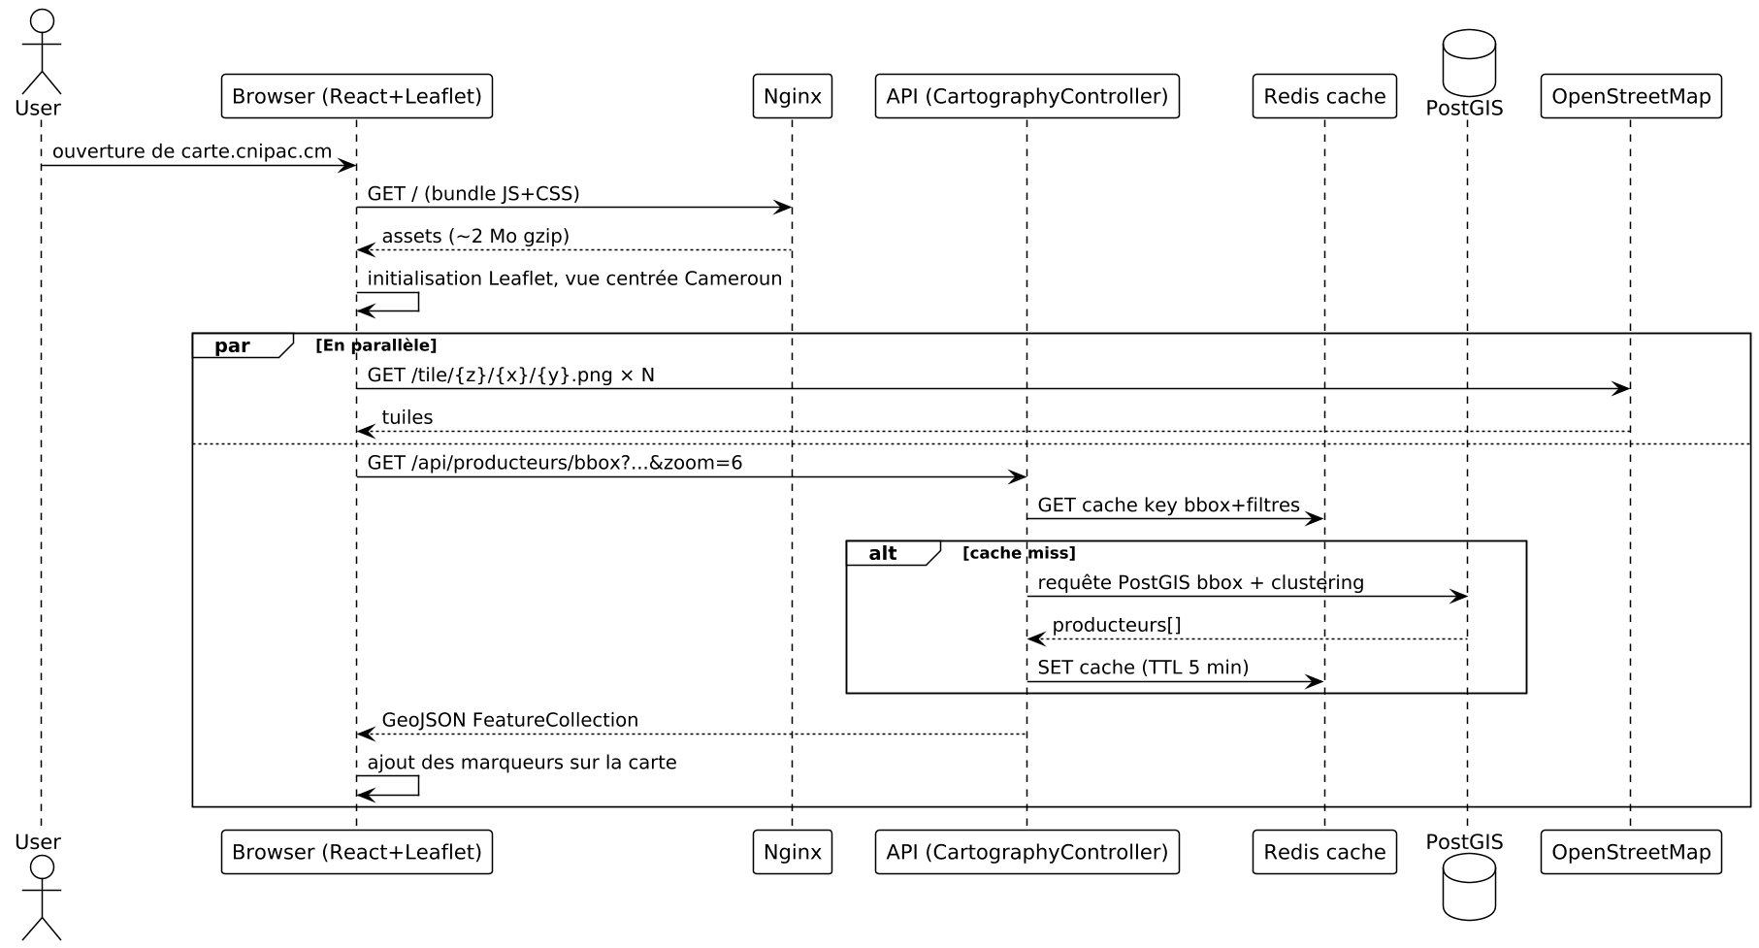
Figure 23 — Séquence d'affichage initial de la carte

14.4.2. Filtrage multicritère
Lorsque l'utilisateur active un filtre via le `FilterPanel`, le frontend déclenche une nouvelle requête bbox avec les filtres appliqués. TanStack Query gère le cache local pour éviter les requêtes redondantes. La mise à jour de la carte est rendue en moins de 2 secondes conformément à FR-M2-04.

14.4.3. Diagramme d'activités UML — Parcours de consultation cartographique
Le diagramme d'activités UML ci-dessous formalise le parcours type d'un utilisateur consultant la carte. Il met en évidence les branches de cache (qui économisent des requêtes PostGIS), les modes dégradés (carte simplifiée si OSM indisponible) et les chemins alternatifs (recherche textuelle, export). Ce diagramme est utile aux équipes UX pour comprendre les points d'attention sur l'expérience utilisateur.
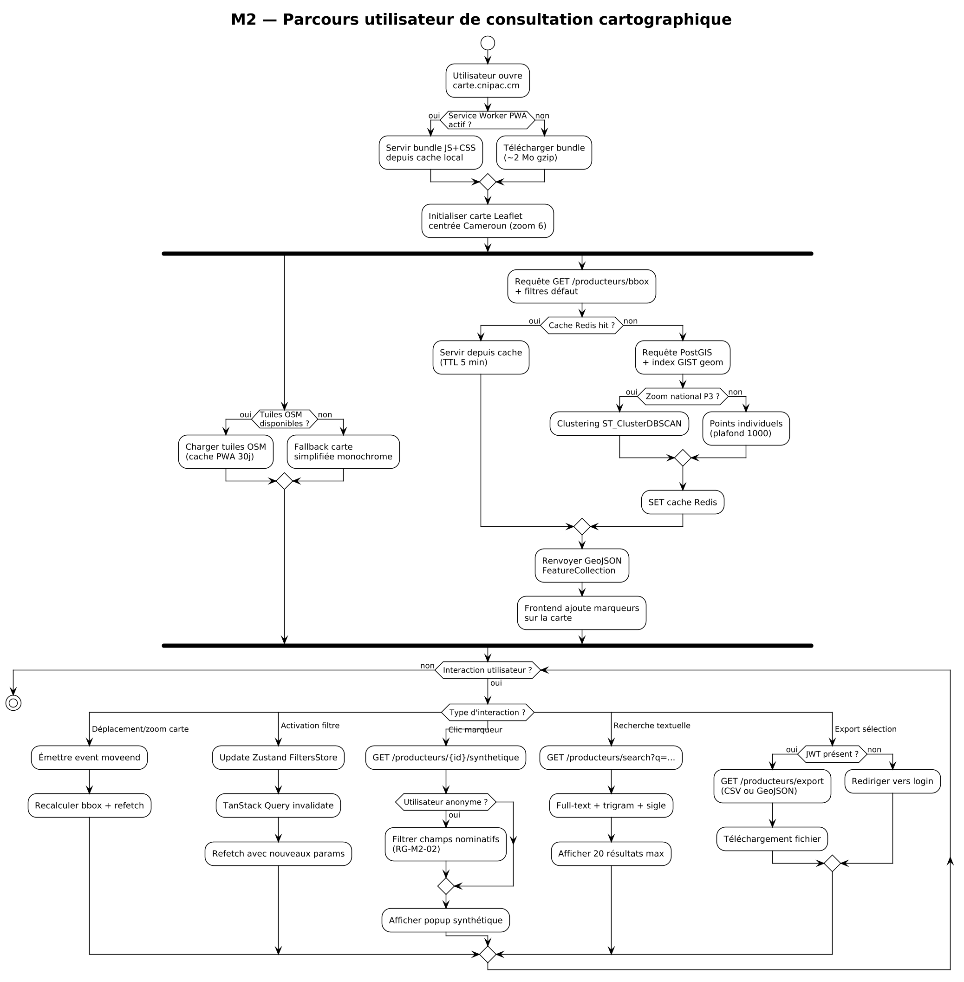
Figure 8: Diagramme d'activités UML M2 (parcours utilisateur)

14.4.4. Diagramme de séquence — Export CSV/GeoJSON d'une sélection
L'export d'une sélection courante (fonctionnalité réservée aux utilisateurs authentifiés conformément à NFR-C4-01) est l'opération M2 la plus coûteuse côté serveur. Selon la volumétrie de la sélection, elle s'effectue de manière synchrone (≤ 5 Mo) ou asynchrone (> 5 Mo) avec notification de fin. La séquence ci-dessous formalise le mode synchrone, le plus fréquent.
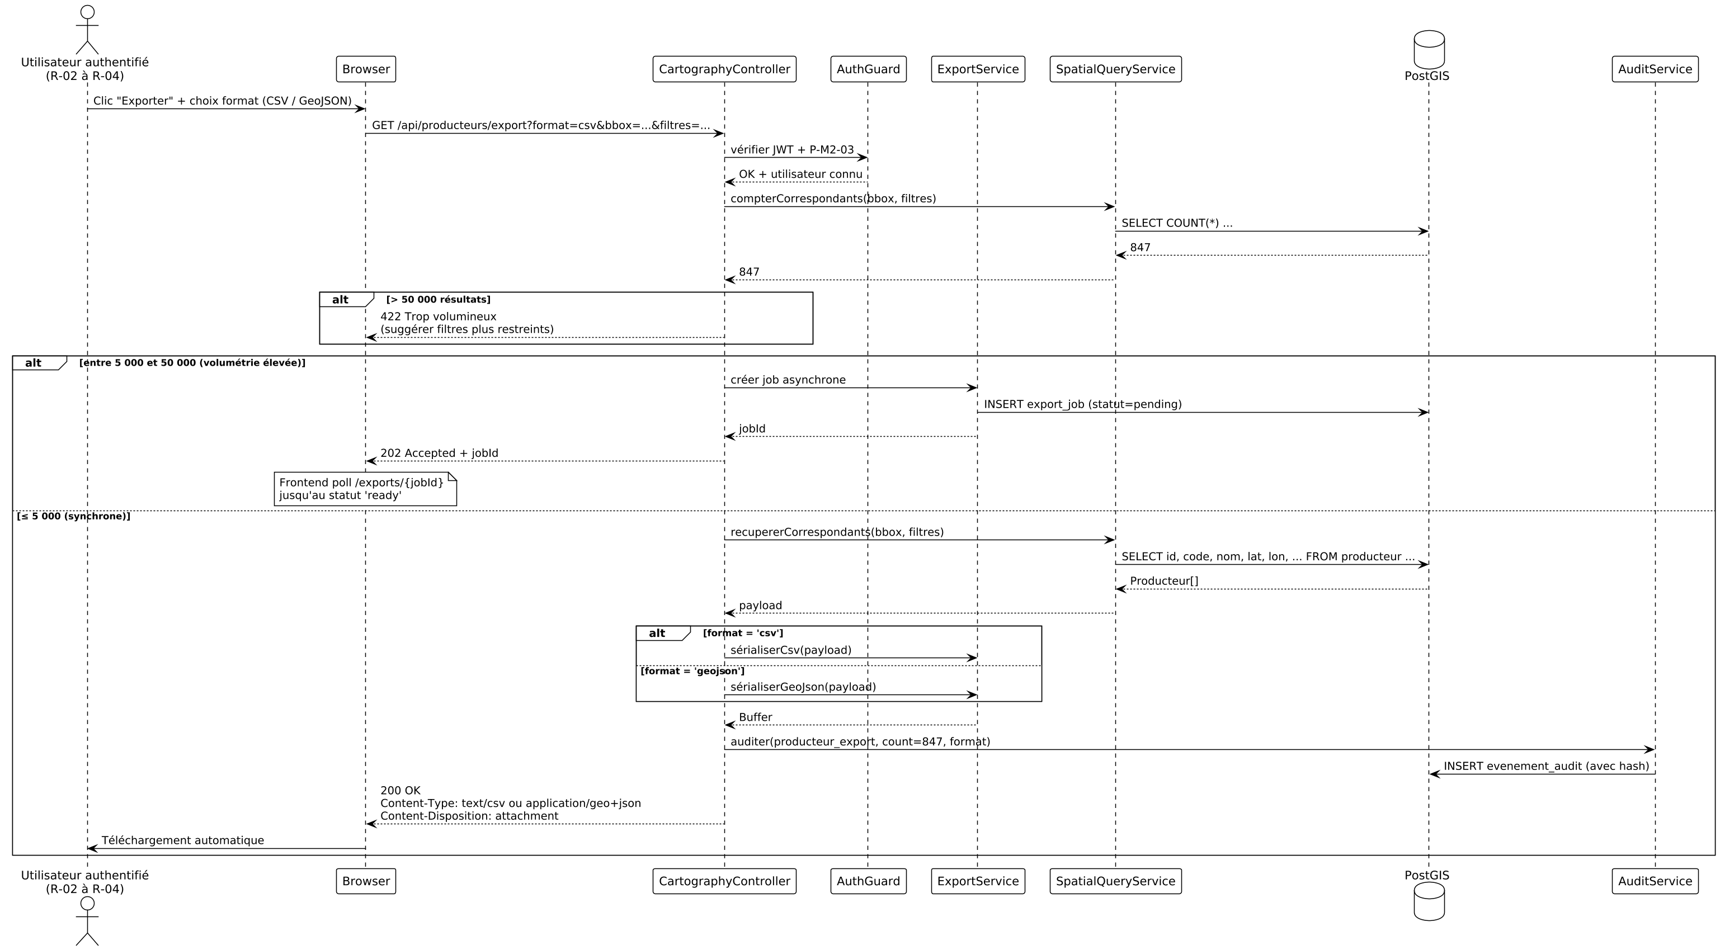
Figure 25 — Séquence d'export CSV/GeoJSON M2

14.5. Contrats d'API du module M2
Méthode | Endpoint | Authentification | Description
GET | /api/producteurs/bbox | Optionnelle | Producteurs dans une bbox, avec filtres optionnels. Champs publics uniquement si anonyme.
GET | /api/producteurs/{id}/synthetique | Optionnelle | Fiche synthétique. Champs publics uniquement si anonyme (RG-M2-02).
GET | /api/producteurs/search | Optionnelle | Recherche textuelle (full-text + sigle). 20 résultats max.
GET | /api/producteurs/export | JWT requis (P-M2-03) | Export de la sélection courante. Formats : CSV, GeoJSON.
GET | /api/referentiels/reseaux | Anonyme + cache 24h | Liste des 9 réseaux archivistiques.
GET | /api/referentiels/ministeres | Anonyme + cache 24h | Liste des ministères.
GET | /api/referentiels/regions | Anonyme + cache 24h | Liste des régions et limites GeoJSON.

14.6. Points de vigilance et stratégies de mitigation
Risque identifié | Stratégie de mitigation
Lenteur de chargement initial sur connexion 3G dégradée (zone rurale) | Bundle JS+CSS gzip < 2 Mo (NFR-C1-07). PWA cache les assets après première visite. Mode économe : option « carte simplifiée » qui ne charge pas la couche choroplèthe.
Dépendance à OpenStreetMap pour les tuiles (risque d'indisponibilité) | Cache des tuiles via service worker Workbox (PWA). Fallback automatique vers une carte simplifiée monochrome locale en cas d'indisponibilité OSM. Communication transparente à l'utilisateur.
Performance de la carte à zoom national avec 15 000 marqueurs | Clustering côté client `leaflet.markercluster` en P1/P2 ; clustering serveur PostGIS en P3 si la volumétrie l'impose. Plafond de 1000 features retournées par requête bbox.
Exposition de données nominatives via la carte publique (NFR-C4-01) | Le `CartographyController` filtre systématiquement les champs nominatifs (noms de personnes, e-mails, téléphones de contacts) pour toute requête non authentifiée. Test automatisé dédié dans la suite E2E.
Données obsolètes affichées (cache trop long) | TTL Redis : 5 min pour les bbox queries, 24 h pour les référentiels stables. Invalidation explicite lors de la validation d'une nouvelle fiche.
Accessibilité limitée pour utilisateurs malvoyants (carte = élément visuel) | Vue tabulaire alternative obligatoire (NFR-C7-02). La carte n'est qu'UNE des modalités d'accès aux données. La fiche synthétique est navigable au clavier et lue par lecteur d'écran.

La carte — vitrine du système
Mon avis franc : un utilisateur qui consulte la carte CNIPAC pour la première fois va se forger une opinion du système entier en moins de cinq secondes. Si la carte met dix secondes à charger sur sa connexion 3G habituelle, ou si les marqueurs sont mal regroupés, ou si la fiche synthétique au clic met deux secondes à apparaître, l'opinion sera mauvaise — même si le module M4 est impeccable derrière. La discipline de performance UX du module M2 est donc une discipline politique autant que technique : elle conditionne l'image du projet CNIPAC dans son ensemble.

15. CONCEPTION DÉTAILLÉE DU MODULE M3 — TABLEAUX DE BORD ET ANALYSE STATISTIQUE
Un ministre prépare une réunion interministérielle dans une demi-heure. Il a besoin d'une diapositive synthétique sur l'état de la couverture archivistique nationale. Pas dix indicateurs, pas un tableau de 80 lignes : quatre KPI lisibles en cinq secondes, une carte régionale en choroplèthe, un export PDF d'une page. C'est exactement le service que rend le module M3 — et c'est pourquoi sa précision et sa fraîcheur sont déterminantes pour la confiance institutionnelle dans le système. Un chiffre erroné dans une présentation ministérielle peut, à lui seul, fragiliser la perception de tout le projet. Une donnée vieille de deux semaines présentée comme « actualisée » crée le doute. Le module M3 prend donc ces deux exigences au sérieux : agrégats précalculés rafraîchis chaque nuit, anonymisation par seuils minimaux, horodatage de dernier calcul affiché systématiquement.
M3 transforme les données brutes du référentiel en valeur d'aide à la décision. Il produit les indicateurs synthétiques qui permettent aux autorités de tutelle (MINFI, MINAC), aux directions des Archives Nationales et aux décideurs publics de mesurer concrètement l'état d'avancement de la politique archivistique nationale. À ce titre, M3 est le module le plus directement consommé par le sommet de la pyramide institutionnelle. Le présent chapitre en détaille la conception selon le canevas standard.

15.1. Vocation et responsabilités
Responsabilité | Exigences SRS
Affichage du tableau de bord national avec 4 KPI clés | FR-M3-01
Tableaux de bord par réseau archivistique (les 9 du SND30) | FR-M3-02
Tableaux de bord par région et département | FR-M3-03
Calcul de l'indice de maturité archivistique (IMA) selon formule annexe F SRS | FR-M3-04, RG-M3-01
Exports PDF et Excel des tableaux de bord | FR-M3-05
Tableaux croisés dynamiques (réseau × région, ministère × maturité) | FR-M3-06
Archivage mensuel des instantanés (analyse historique) | FR-M3-07
Alertes automatiques sur franchissement de seuils | FR-M3-08
Rapport national annuel sur l'état des archives publiques | FR-M3-10

15.2. Architecture interne du module M3
Le module M3 adopte une architecture orientée précalcul. La consultation d'un tableau de bord ne déclenche JAMAIS d'agrégation à la volée sur la table `producteur` : elle lit des vues matérialisées préalablement rafraîchies. Cette discipline garantit une latence d'affichage faible (NFR-C1-02 ≤ 800 ms en P95), au prix d'une fraîcheur des données légèrement décalée (rafraîchissement nocturne à 03h00 UTC+1, conformément à RG-M3-03).
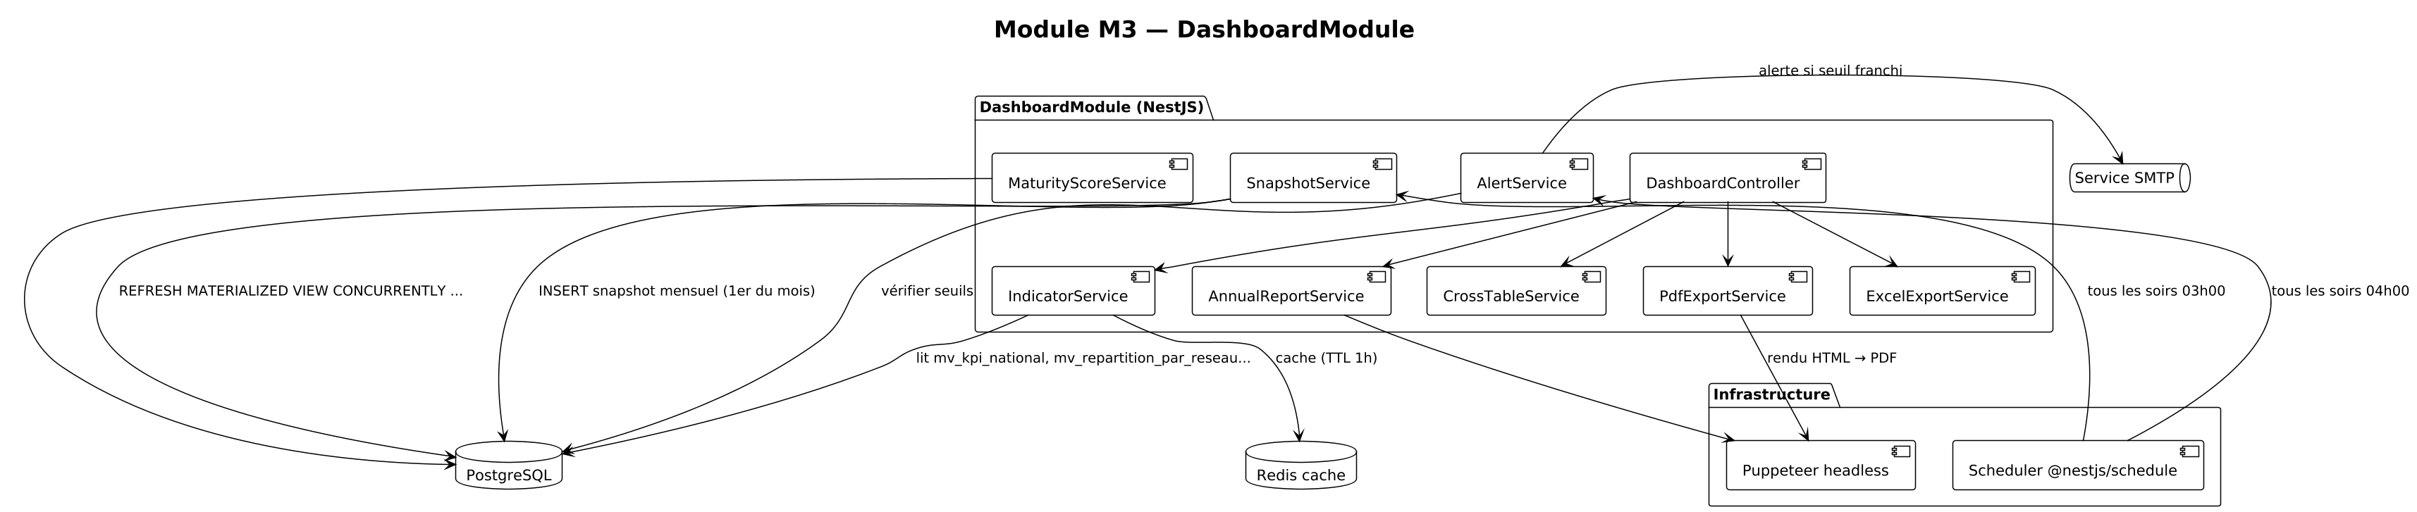
Figure 26 — Architecture interne du module M3

15.3. Algorithmes clés

15.3.1. Calcul de l'indice de maturité archivistique
L'indice de maturité archivistique (IMA) est calculé pour chaque producteur selon la formule pondérée définie en annexe F du SRS V2.0. Cette formule est implémentée comme une fonction stockée PostgreSQL pour garantir reproductibilité et performance (appelée par les vues matérialisées du M3 lors du rafraîchissement nocturne).
PostgreSQL — Fonction calculer_score_maturite
CREATE OR REPLACE FUNCTION calculer_score_maturite(p_producteur_id UUID)
RETURNS INTEGER AS $$
DECLARE
v_version_courante JSONB;
v_score INTEGER := 0;
BEGIN
-- Récupère le payload de la dernière version validée
SELECT vf.payload INTO v_version_courante
FROM version_fiche vf
JOIN producteur p ON p.id = vf.producteur_id AND p.version_courante = vf.num_version
WHERE vf.producteur_id = p_producteur_id;

IF v_version_courante IS NULL THEN RETURN 0; END IF;

-- Pondérations selon SRS V2.0 annexe F
IF (v_version_courante->'section_vi'->>'service_archives_existe')::boolean THEN
v_score := v_score + 25;
END IF;

-- Locaux : conforme=20, partiel=12, non conforme=5, absent=0
v_score := v_score + CASE v_version_courante->'section_vi'->>'locaux_conformite'
WHEN 'conforme' THEN 20
WHEN 'partiel' THEN 12
WHEN 'non_conforme' THEN 5
ELSE 0
END;

IF (v_version_courante->'section_vi'->>'plan_classement')::boolean THEN
v_score := v_score + 20;
END IF;

-- Personnel formé : ≥3=10, 1-2=6, 0=0
v_score := v_score + CASE
WHEN (v_version_courante->'section_vi'->>'personnel_forme')::integer >= 3 THEN 10
WHEN (v_version_courante->'section_vi'->>'personnel_forme')::integer >= 1 THEN 6
ELSE 0
END;

IF (v_version_courante->'section_vi'->>'calendrier_conservation')::boolean THEN
v_score := v_score + 10;
END IF;

IF (v_version_courante->'section_vi'->>'instruments_recherche')::boolean THEN
v_score := v_score + 10;
END IF;

IF (v_version_courante->'section_vi'->>'personnel_dedie')::integer >= 1 THEN
v_score := v_score + 5;
END IF;

-- Bonus numérisation +5, plafond 100
IF (v_version_courante->'section_vi'->>'numerisation_engagee')::boolean THEN
v_score := LEAST(v_score + 5, 100);
END IF;

RETURN v_score;
END;
$$ LANGUAGE plpgsql STABLE;

15.3.2. Rafraîchissement nocturne des agrégats
Toutes les vues matérialisées du module M3 sont rafraîchies par un job cron NestJS chaque nuit à 03h00 UTC+1. Le rafraîchissement s'effectue en mode `CONCURRENTLY` pour ne pas bloquer les lectures simultanées (NFR-C1-02). En cas d'échec, une alerte est levée vers R-01.
TypeScript — Tâche planifiée de rafraîchissement
@Injectable()
export class SnapshotService {
constructor(
private readonly prisma: PrismaService,
private readonly notification: NotificationService,
) {}

@Cron('0 3 * * *', { name: 'mv_refresh', timeZone: 'Africa/Douala' })
async rafraichirVuesMaterialisees(): Promise<void> {
const vues = [
'mv_kpi_national',
'mv_repartition_par_reseau',
'mv_repartition_par_region',
'mv_maturite_par_reseau',
'mv_couverture_par_departement',
];
for (const vue of vues) {
try {
await this.prisma.$executeRawUnsafe(
`REFRESH MATERIALIZED VIEW CONCURRENTLY ${vue};`
);
} catch (e) {
await this.notification.alerterAdmin('Echec REFRESH ' + vue, e);
throw e; // signaler au cron pour traçabilité
}
}
// Snapshot mensuel au 1er du mois
if (new Date().getDate() === 1) {
await this.prisma.snapshot.create({
data: {
mois_reference: new Date().toISOString().slice(0,7),
payload: await this.collecterIndicateursSnapshot(),
}
});
}
}
}

15.3.3. Anti-ré-identification : seuil minimal d'agrégation
Conformément à RG-M3-02 du SRS V2.0, aucun tableau de bord public n'expose un indicateur calculé sur moins de 5 producteurs. Cette règle vise à empêcher la ré-identification par recoupement. La logique est appliquée systématiquement dans `IndicatorService` : tout agrégat dont l'effectif sous-jacent est inférieur à 5 est masqué et remplacé par la mention « effectif insuffisant ».

15.4. Diagrammes de séquence des opérations principales

15.4.1. Consultation du tableau de bord national
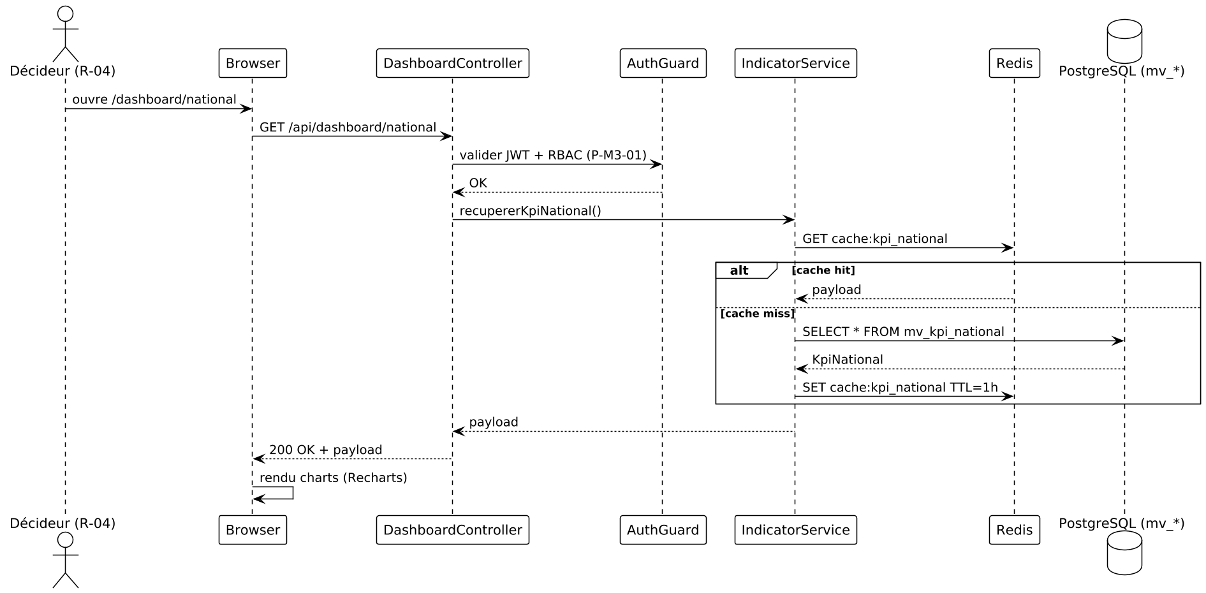
Figure 27 — Séquence d'affichage du tableau de bord national

15.4.2. Génération du rapport annuel PDF
Le rapport national annuel (FR-M3-10, en P3) est généré de manière asynchrone : l'utilisateur déclenche la génération, qui s'exécute en arrière-plan via un job planifié. Une notification e-mail informe l'utilisateur lorsque le rapport est prêt. Cette approche évite les timeouts HTTP sur une génération qui peut prendre plusieurs minutes.

15.4.3. Diagramme d'activités UML — Cycle nocturne de rafraîchissement
Toute la valeur du module M3 repose sur la rigueur du cycle de rafraîchissement nocturne : c'est à 03h00 chaque nuit que les vues matérialisées sont recalculées, que les snapshots mensuels sont produits (le 1er du mois), que les alertes sur franchissement de seuils sont émises. Une défaillance de ce cycle implique des KPI obsolètes affichés aux décideurs le matin suivant. Le diagramme d'activités UML formalise les étapes, les points de contrôle et les chemins d'erreur de ce cycle critique.
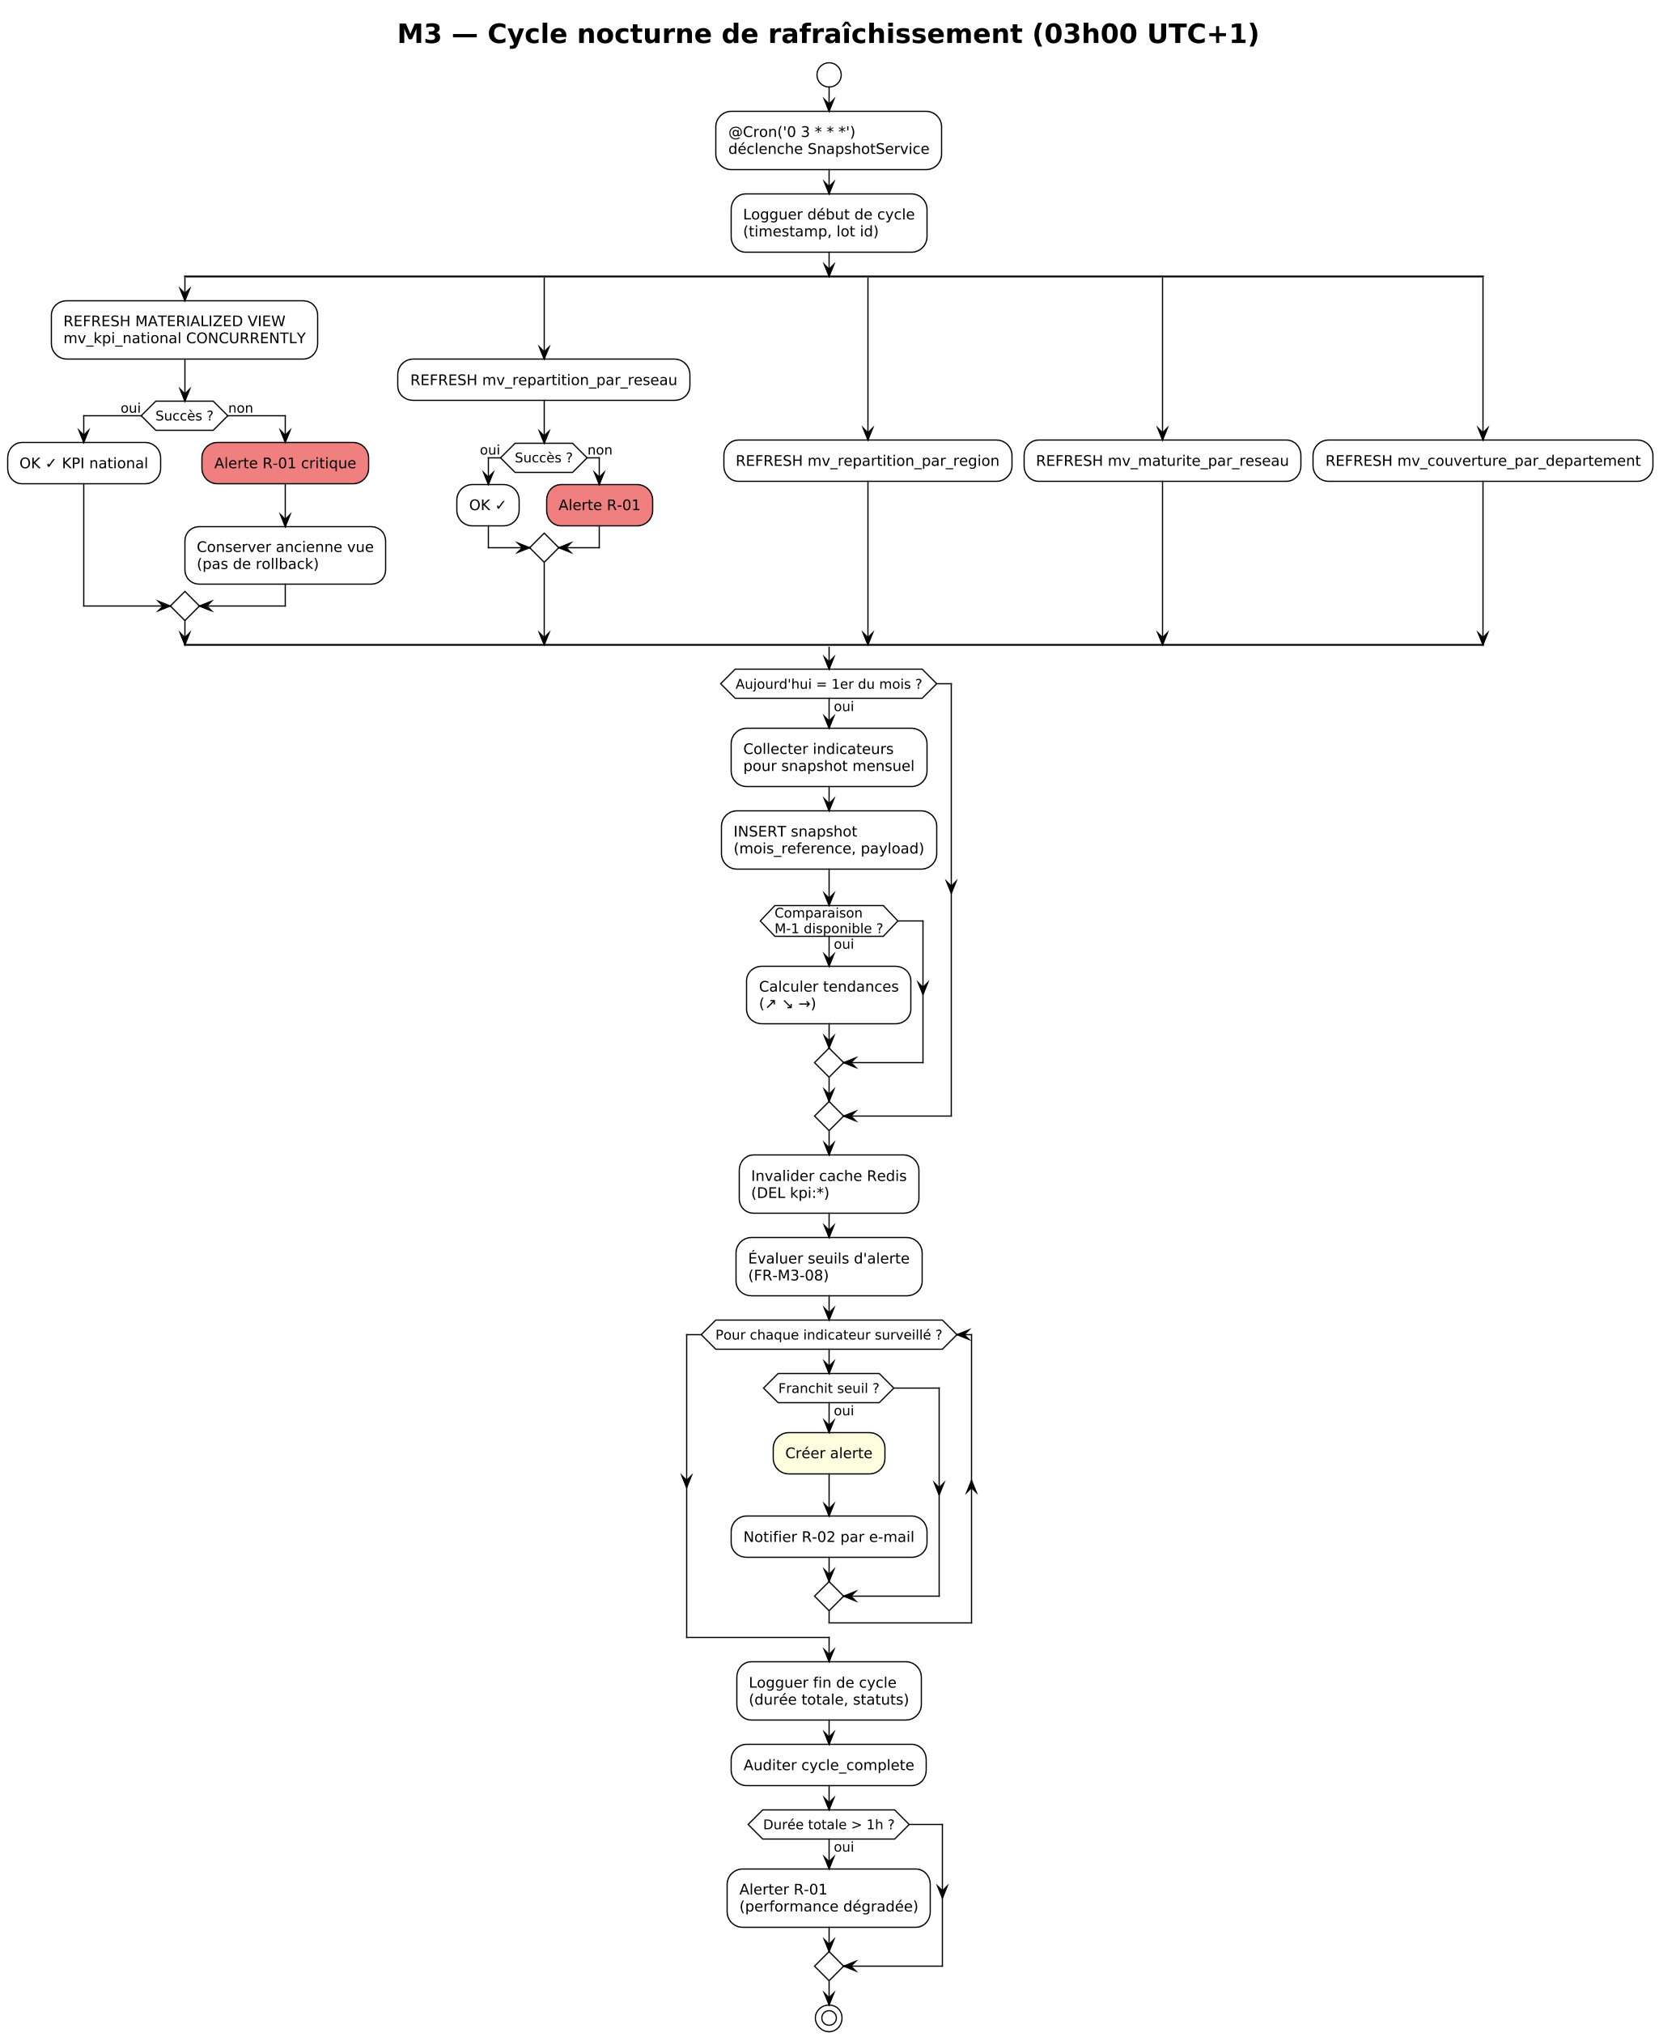
Figure 28 — Diagramme d'activités UML M3 (rafraîchissement nocturne)

15.4.4. Diagramme de séquence — Calcul du score de maturité d'un producteur
Le score de maturité archivistique (de 0 à 100) est l'indicateur le plus consulté du système. Il agrège huit critères pondérés évalués au moment de la dernière édition de la fiche. La séquence ci-dessous montre le calcul effectué à la demande pour un producteur donné — pour l'affichage en fiche détaillée et pour les agrégats M3. Le calcul est encapsulé dans une fonction stockée PostgreSQL pour garantir reproductibilité et performance.
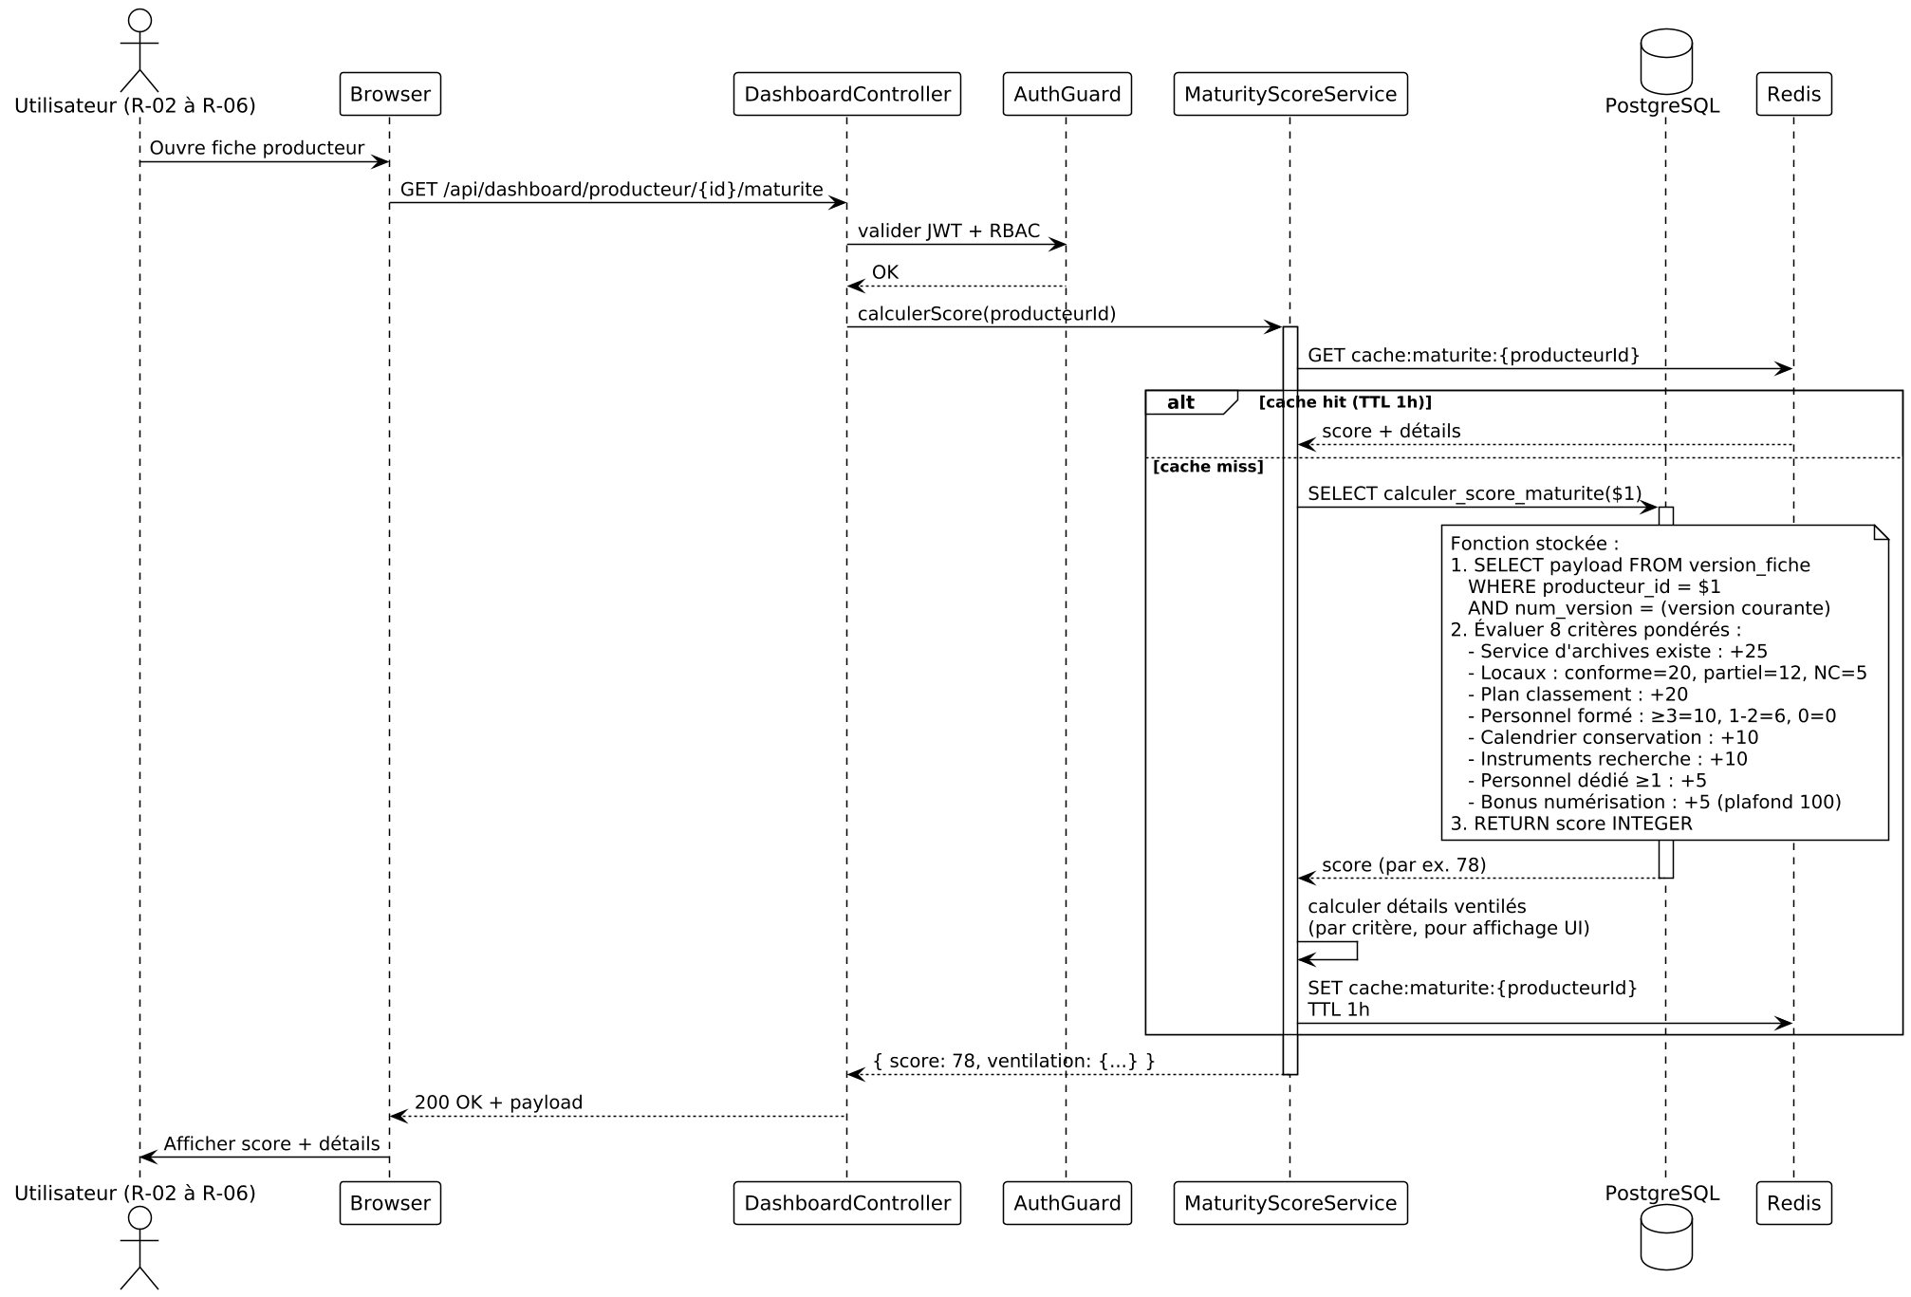
Figure 29 — Séquence de calcul du score de maturité

15.5. Contrats d'API du module M3
Méthode | Endpoint | Rôles | Description
GET | /api/dashboard/national | R-02 à R-06 | Tableau de bord national, 4 KPI clés.
GET | /api/dashboard/reseau/{id} | R-02 à R-06 | Tableau de bord par réseau archivistique.
GET | /api/dashboard/region/{id} | R-02 à R-06 | Tableau de bord par région.
GET | /api/dashboard/departement/{id} | R-02 à R-06 | Tableau de bord par département.
POST | /api/dashboard/croise | R-02 à R-04 | Génère un tableau croisé dynamique (deux dimensions).
GET | /api/dashboard/snapshots/{annee_mois} | R-02, R-04 | Récupère un snapshot mensuel archivé.
POST | /api/dashboard/export/pdf | R-02, R-04 | Demande de génération asynchrone d'un rapport PDF.
POST | /api/dashboard/export/excel | R-02, R-04 | Demande de génération d'un export Excel.
GET | /api/dashboard/exports/{jobId} | R-02, R-04 | Statut et téléchargement d'un export asynchrone.

15.6. Points de vigilance et stratégies de mitigation
Risque identifié | Stratégie de mitigation
Fraîcheur des données — décalage entre validation et apparition dans les KPI | Les KPI sont rafraîchis chaque nuit à 03h00. Un horodatage de dernier rafraîchissement est affiché dans chaque tableau de bord. Pour les besoins d'investigation temps réel, le rôle R-02 peut déclencher un rafraîchissement manuel via la console d'administration.
Ré-identification par recoupement de tableaux croisés sur petits effectifs | Seuil minimal de 5 producteurs (RG-M3-02) appliqué SYSTÉMATIQUEMENT. Tests automatisés dédiés vérifient le respect du seuil sur l'ensemble des endpoints.
Génération PDF lente ou échec sur le rapport annuel | Génération asynchrone via job planifié, notification e-mail à la fin. Si Puppeteer échoue, alerte vers R-01, fallback sur génération Markdown convertie.
Évolution de la formule de l'indice de maturité | La formule est encapsulée dans la fonction stockée `calculer_score_maturite()`. Toute évolution est tracée via une migration Prisma datée, et nécessite une note officielle ANC (cf. RG-M3-01).
Charge sur les vues matérialisées lorsque la volumétrie monte (50 000+ producteurs) | REFRESH CONCURRENTLY n'impacte pas les lectures. Si la durée de rafraîchissement excède 1 heure, partitionnement temporel des vues à envisager en P3.
Indicateurs trompeurs en l'absence de désignation des points focaux | Les KPI distinguent clairement « producteurs identifiés » vs « producteurs avec point focal actif ». Aucune confusion possible pour le décideur attentif.

M3 — la sobriété des chiffres
Sur d'autres projets administratifs, ce qui revient régulièrement, c'est la tentation de la sur-représentation : 20 indicateurs où 4 suffisent, courbes superposées illisibles, exports PDF de 80 pages. Mon avis franc : un bon tableau de bord administratif doit pouvoir être lu en 30 secondes par un ministre pressé. Les 4 KPI clés du tableau de bord national de CNIPAC ont été choisis pour cela. Toute extension future devra passer le même test : peut-on lire l'indicateur en moins de 5 secondes ? Si non, on ne l'ajoute pas — on l'expose dans un dashboard secondaire pour qui veut creuser.

16. CONCEPTION DÉTAILLÉE DU MODULE M4 — GESTION DES PRODUCTEURS ET MISES À JOUR
Madame MBOTO, archiviste senior aux ANC, ouvre sa session à 08h12. Quarante-sept fiches en quarantaine attendent son arbitrage depuis la veille. Trois d'entre elles signalent un doublon potentiel — il va falloir comparer puis trancher : fusion contrôlée ou conservation distincte ? Une quatrième fiche, validée la semaine dernière, lui revient avec une remarque d'un point focal : l'adresse a changé suite à un déménagement. Mme MBOTO va l'éditer, ce qui générera automatiquement une nouvelle version. À la fin de sa journée, elle aura produit douze nouvelles versions, validé vingt-neuf fiches, fusionné deux doublons, archivé une structure dissoute. Tout cela traçable, auditable, réversible. C'est ce travail quotidien que le module M4 outille — et c'est sa qualité ergonomique qui détermine, plus que tout autre élément, l'adoption effective du système par les ANC.
M4 constitue le cœur métier opérationnel : validation des fiches en quarantaine, édition contrôlée avec versioning, fusion de doublons, archivage et — à titre exceptionnel — suppression physique. C'est également M4 qui matérialise techniquement la conformité aux normes archivistiques internationales (ISAAR-CPF et ISDIAH du Conseil International des Archives). Le présent chapitre en détaille la conception selon le canevas standard de la Partie IV.

16.1. Vocation et responsabilités
Responsabilité | Exigences SRS
Consultation détaillée des fiches producteurs (toutes les sections, toutes les versions) | FR-M4-01, FR-M4-02
Édition contrôlée avec génération automatique de version | FR-M4-03, RG-M4-01
Historique des versions et comparaison côte à côte | FR-M4-04, FR-M4-05
Recherche multicritère avancée avec sauvegarde des requêtes | FR-M4-06, FR-M4-07
Archivage logique (déclaration de dissolution, fusion d'entités) | FR-M4-08, RG-M4-02
Fusion contrôlée de deux fiches doublons (arbitrage champ par champ) | FR-M4-09, RG-M4-03
Annotations internes (visibles uniquement par les archivistes) | FR-M4-12
Gestion des pièces jointes (PDF d'arrêté, organigramme, photos) | FR-M4-13
Génération de notices d'autorité ISAAR-CPF conformes ICA | FR-M4-14, RG-M4-04
Suppression physique sous double validation (cas exceptionnels) | FR-M4-10, RG-M4-02

16.2. Architecture interne du module M4
Le module M4 est le plus volumineux des modules métier de CNIPAC, à la mesure de sa centralité fonctionnelle. Il regroupe une dizaine de services collaborant via le patron Façade : un `ProducerService` orchestre les opérations métier en s'appuyant sur des services spécialisés (versionnage, fusion, ISAAR-CPF, annotations, pièces jointes).
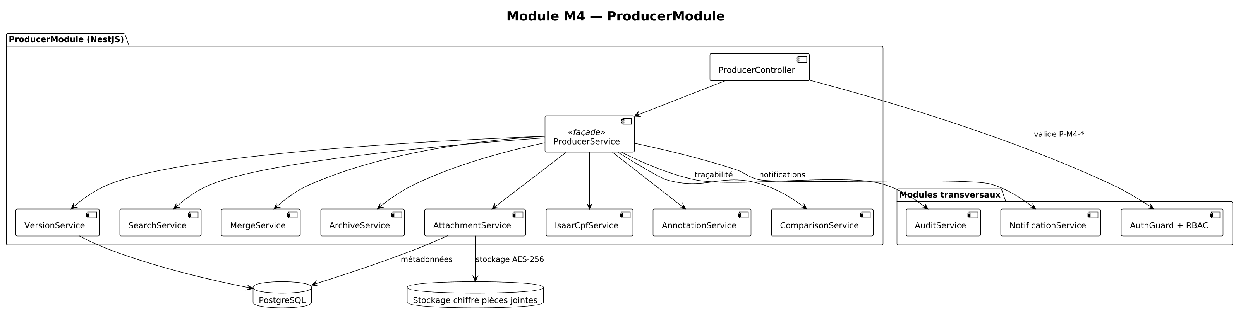
Figure 30 — Architecture interne du module M4

16.3. Algorithmes clés

16.3.1. Édition d'une fiche avec génération de version
Toute modification d'une fiche déjà validée déclenche la création automatique d'une nouvelle version dans la table `version_fiche`, conformément à l'ADR-006. L'opération est atomique (transaction unique) pour garantir la cohérence entre la mise à jour de `producteur` et l'insertion dans `version_fiche`.
TypeScript — Algorithme d'édition d'une fiche
// ProducerService.editerFiche()
async editerFiche(
producteurId: string,
modifications: Partial<ProducteurDto>,
motif: string,
pieceJustificativeId: string | null,
utilisateurId: string,
): Promise<Producteur> {
return await this.prisma.$transaction(async (tx) => {
// 1. Lire l'état courant
const courant = await tx.producteur.findUniqueOrThrow({
where: { id: producteurId },
});

if (courant.statut_fiche === 'archivee') {
throw new ForbiddenException('Fiche archivée non modifiable');
}

// 2. Construire le payload complet (snapshot AVANT modification)
const snapshotAvant = await this.versionService.construirePayloadComplet(tx, courant);

// 3. Appliquer les modifications
const apres = { ...courant, ...modifications };
await tx.producteur.update({
where: { id: producteurId },
data: { ...modifications, version_courante: courant.version_courante + 1, statut_fiche: 'editee', updated_at: new Date() },
});

// 4. Persister la nouvelle version (payload APRÈS)
const snapshotApres = await this.versionService.construirePayloadComplet(tx, apres);
await tx.versionFiche.create({
data: {
producteur_id: producteurId,
num_version: courant.version_courante + 1,
payload: snapshotApres,
cree_par: utilisateurId,
motif,
piece_justificative_id: pieceJustificativeId,
},
});

// 5. Journal d'audit avec snapshots avant/après
await this.auditService.auditer(tx, {
action: 'PRODUCTEUR_EDIT',
ressourceType: 'producteur',
ressourceId: producteurId,
utilisateurId,
payloadAvant: snapshotAvant,
payloadApres: snapshotApres,
});

return apres;
});
}

16.3.2. Comparaison de versions (jsonb_diff)
La comparaison côte à côte de deux versions s'appuie sur les opérateurs natifs PostgreSQL JSONB. Conformément à FR-M4-05, l'écart est présenté champ par champ, avec mise en évidence visuelle des différences. L'opération de bas niveau est une simple récupération des deux payloads ; la mise en évidence est faite côté frontend par une fonction `diff` JavaScript.
SQL — Récupération de deux versions pour comparaison
-- Récupère deux versions pour comparaison côte à côte
SELECT
v1.num_version AS num_version_avant,
v1.payload AS payload_avant,
v1.cree_le AS cree_le_avant,
v1.cree_par AS auteur_avant_id,
v2.num_version AS num_version_apres,
v2.payload AS payload_apres,
v2.cree_le AS cree_le_apres,
v2.cree_par AS auteur_apres_id
FROM version_fiche v1
CROSS JOIN version_fiche v2
WHERE v1.producteur_id = :producteur_id
AND v2.producteur_id = :producteur_id
AND v1.num_version = :num_avant
AND v2.num_version = :num_apres;

16.3.3. Fusion contrôlée de doublons (FR-M4-09)
La fusion de deux fiches doublons est une opération sensible. Elle suit un protocole strict en trois temps : (i) l'archiviste compare les deux fiches champ par champ et choisit, pour chacun, la valeur retenue (de la fiche A, de la fiche B, ou une valeur tierce) ; (ii) la fiche fusionnée est créée comme nouvelle version de l'entité « gagnante » ; (iii) l'autre entité est marquée comme « fusionnée vers » l'entité gagnante, et son statut passe à `archivee` avec motif `fusion_doublon`. Toutes les références entrantes vers l'entité archivée (soumissions, pièces jointes, propositions) sont redirigées vers l'entité gagnante.

16.3.4. Archivage logique vs suppression physique
Conformément au principe P-MOD-04 et à RG-M4-02, la suppression d'une fiche est par défaut LOGIQUE (passage du statut à `archivee` + timestamp `deleted_at`). La suppression PHYSIQUE n'est admise que dans des cas exceptionnels (création accidentelle, dossier judiciaire, demande légale), sous double validation (R-01 + R-02) et après une période d'archivage logique minimale de 12 mois.

16.3.5. Génération de la notice ISAAR-CPF
La notice d'autorité ISAAR-CPF (FR-M4-14) est générée à la demande par `IsaarCpfService` à partir du payload de la version courante. Elle adopte le format EAC-CPF (XML) standardisé par l'ICA. Le squelette est généré par le patron Template Method (cf. §5.3.3 du présent document), avec implémentations spécifiques par type d'entité (ministère, EP, CTD, etc.).

16.4. Cycle de vie d'une fiche — Diagramme d'états
La fiche producteur traverse au cours de son cycle de vie un ensemble fini d'états, gouvernés par des transitions explicites. Le diagramme d'états ci-dessous, en notation PlantUML, formalise les transitions admises et les conditions associées. Toute transition génère un enregistrement dans la table `transition_statut` (cf. §11.2 du présent document) et un événement d'audit.
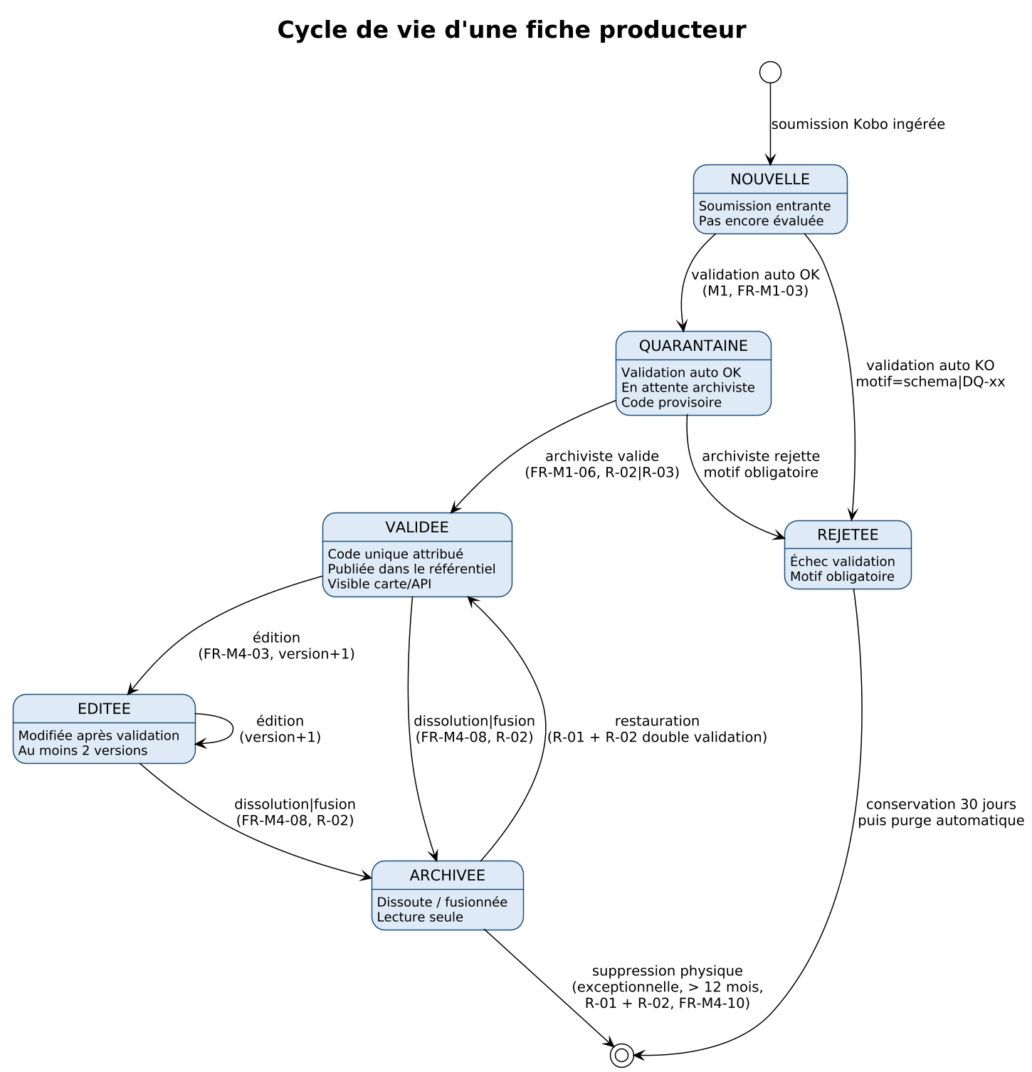
Figure 31 — Diagramme d'états du cycle de vie d'une fiche producteur

Les transitions interdites sont aussi importantes que les transitions admises. Notamment : (i) il n'est PAS possible de passer de `VALIDEE` ou `EDITEE` directement à `REJETEE` (une fois publiée, une fiche est archivée, pas rejetée) ; (ii) il n'est PAS possible de passer de `NOUVELLE` directement à `VALIDEE` (toute fiche transite par `QUARANTAINE`, fût-elle de quelques millisecondes) ; (iii) la restauration d'une fiche archivée nécessite une double validation R-01 + R-02 — ce point est très contraignant à dessein.

16.5. Diagrammes de séquence des opérations principales

16.5.1. Édition d'une fiche par un archiviste
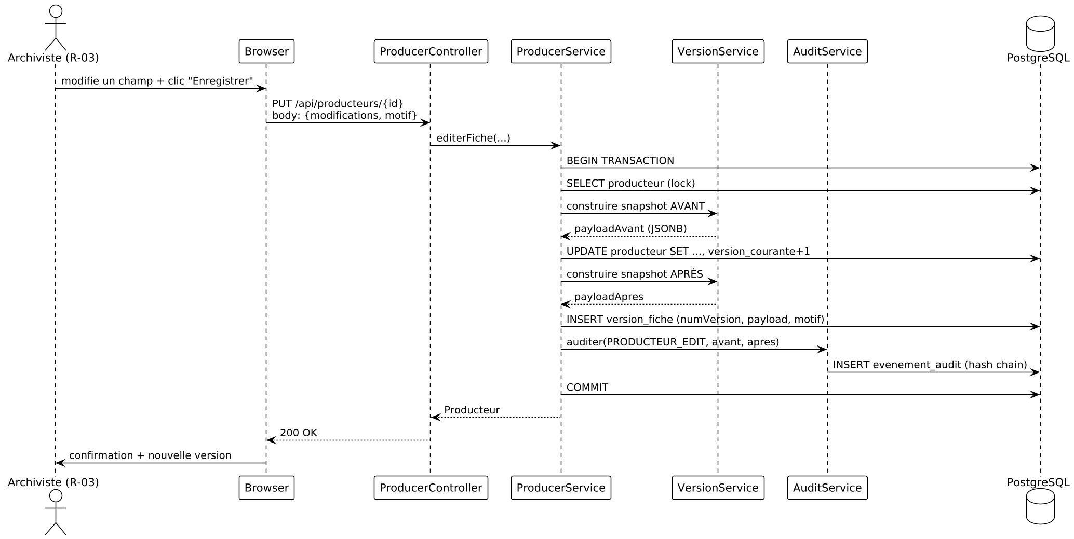
Figure 32 — Séquence d'édition d'une fiche

16.5.2. Diagramme d'activités UML — Édition d'une fiche avec versioning
L'édition d'une fiche est l'opération M4 la plus fréquente et la plus stratégique : c'est elle qui matérialise la maintenance du référentiel sur la durée. Toute édition génère une nouvelle version, sans exception. Le diagramme d'activités UML ci-dessous formalise les contrôles préalables (état non archivé, version courante connue par le client), la transaction d'édition (calcul des snapshots avant/après, insertion de version_fiche, audit), et les conditions de réussite.
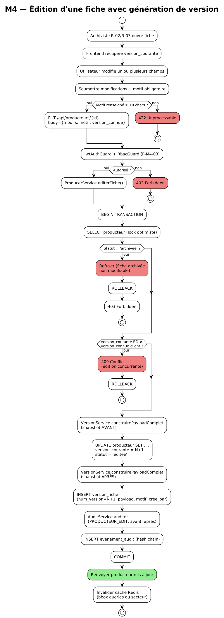
Figure 33 — Diagramme d'activités UML M4 (édition de fiche)

16.5.3. Diagramme de séquence — Fusion contrôlée de deux doublons
La fusion contrôlée de deux fiches doublons est l'opération M4 la plus délicate (FR-M4-09, RG-M4-03). Elle n'est admise qu'après arbitrage champ par champ par un archiviste R-02 : pour chaque champ divergeant entre les deux fiches, l'archiviste choisit la valeur retenue (de la fiche A, de la fiche B, ou une valeur tierce). La fiche gagnante reçoit alors une nouvelle version intégrant l'arbitrage, et la fiche perdante est archivée avec mention `fusion_doublon`. Toutes les références entrantes (soumissions, pièces jointes, propositions crowdsourcing) sont redirigées vers la gagnante.
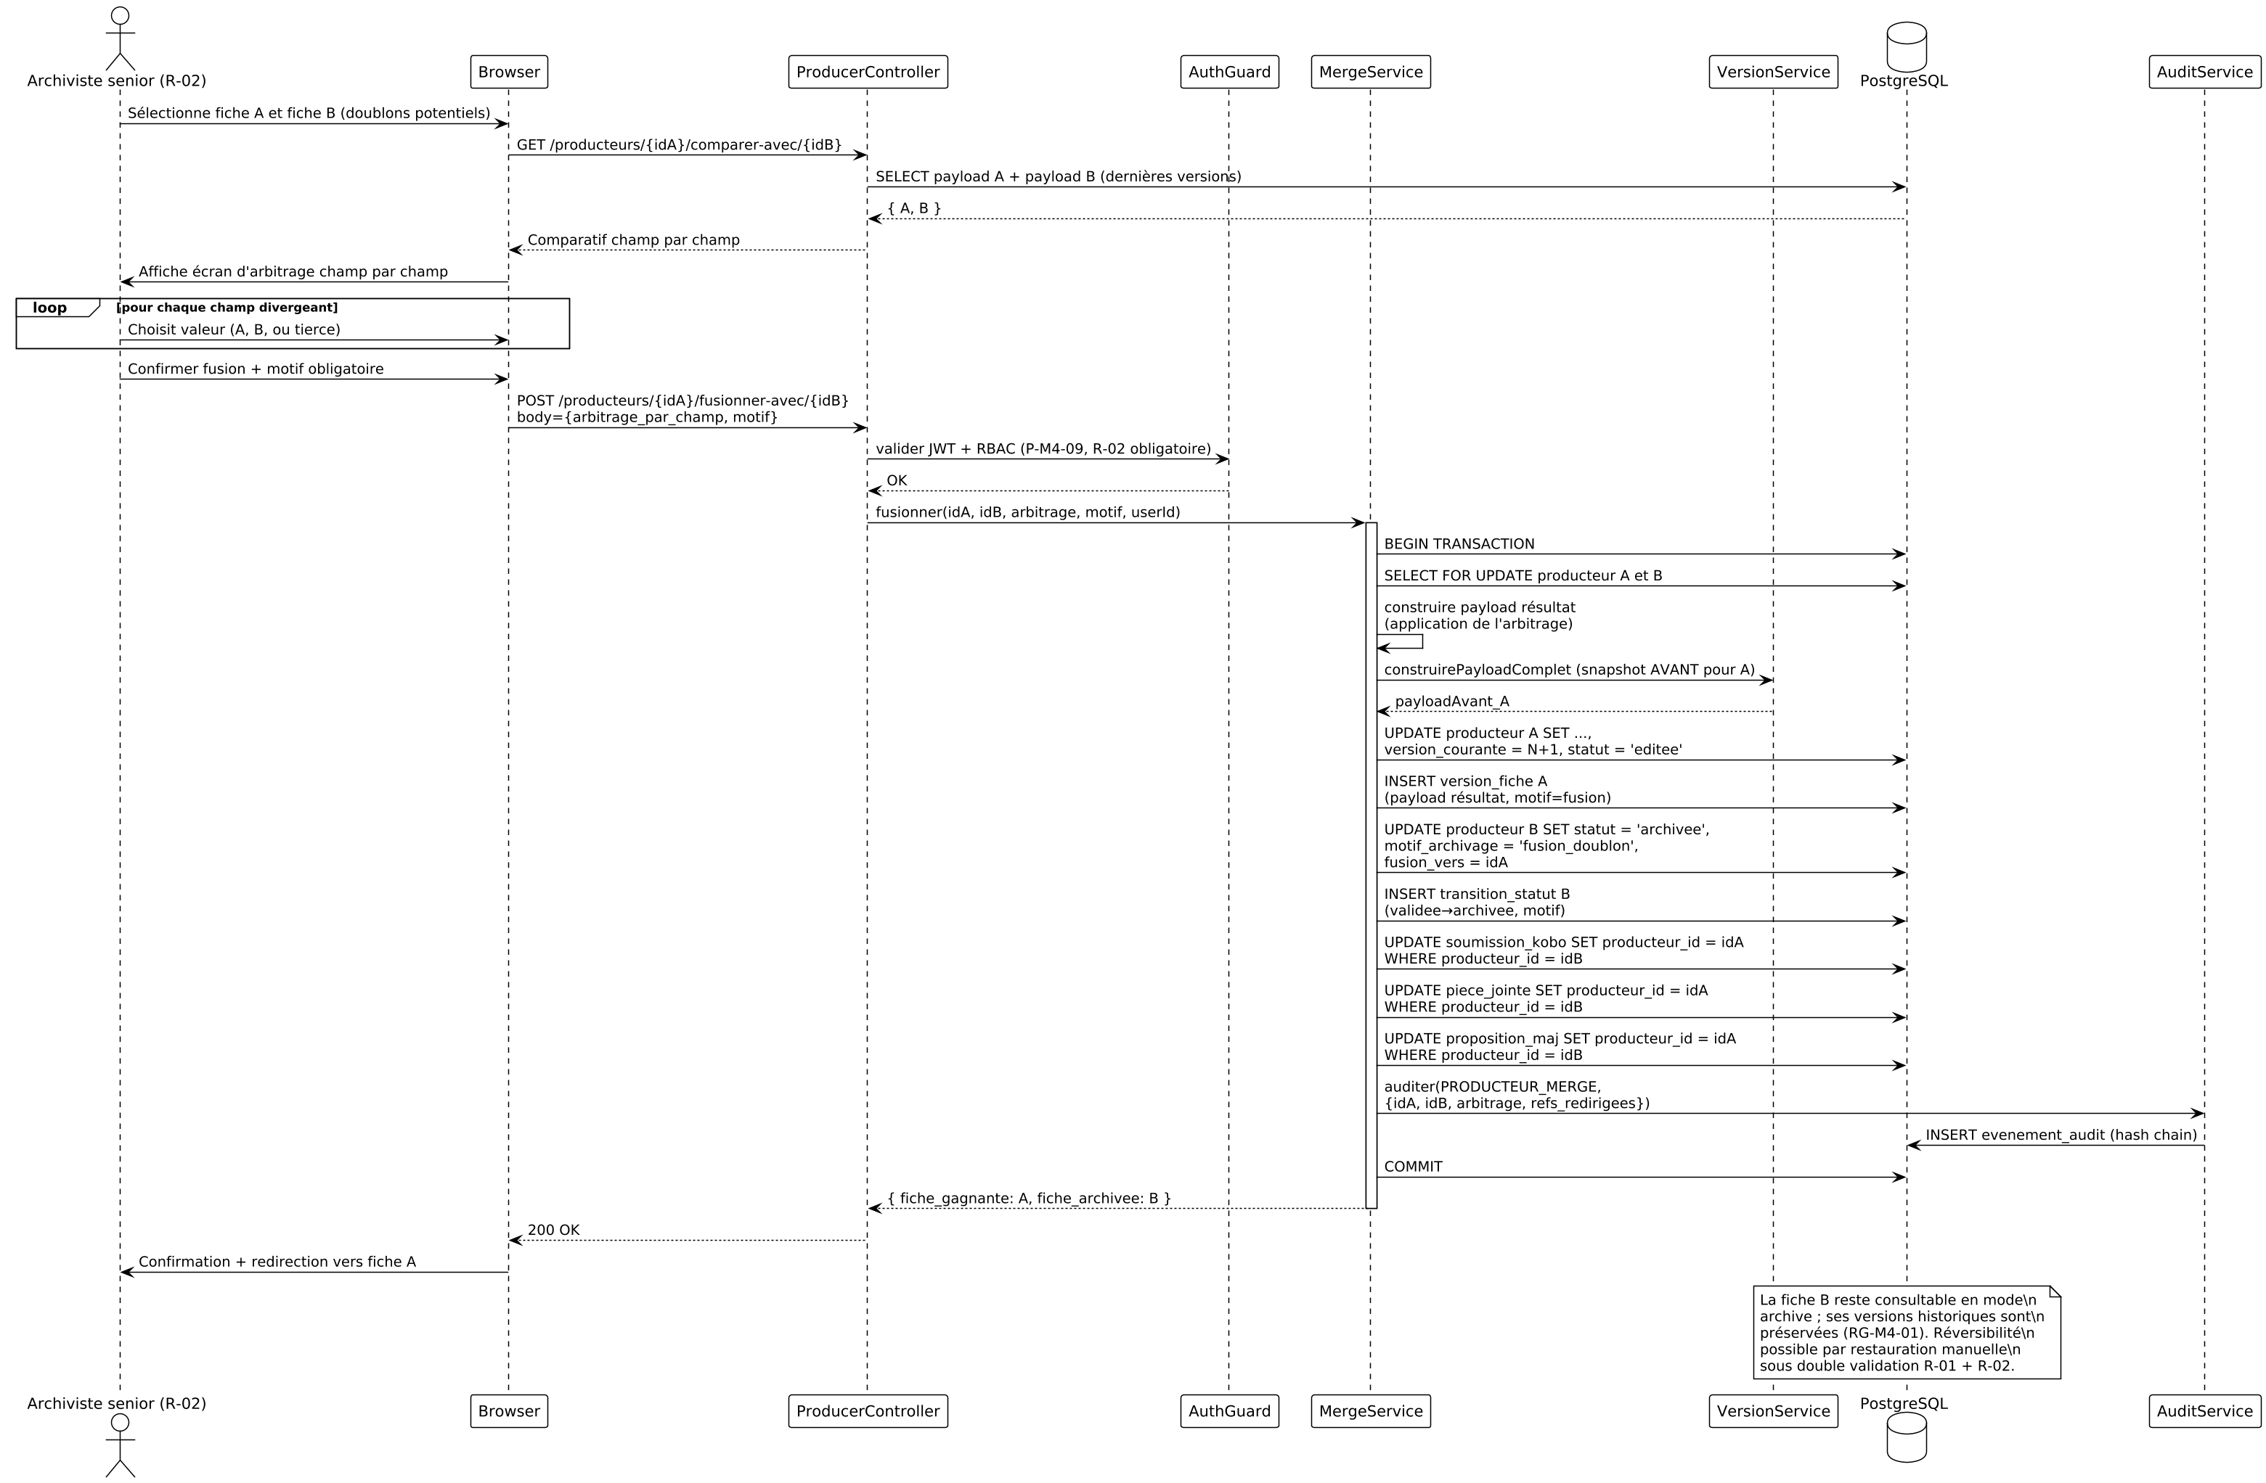
Figure 34 — Séquence de fusion contrôlée de doublons

16.6. Contrats d'API du module M4
Méthode | Endpoint | Rôles | Description
GET | /api/producteurs/{id} | R-02 à R-06 | Fiche complète (toutes sections)
PUT | /api/producteurs/{id} | R-02, R-03 | Édition contrôlée (génère une nouvelle version)
GET | /api/producteurs/{id}/versions | R-02 à R-04 | Liste des versions
GET | /api/producteurs/{id}/versions/{num} | R-02 à R-04 | Récupération d'une version donnée
GET | /api/producteurs/{id}/comparer | R-02 à R-04 | Comparaison de deux versions
POST | /api/producteurs/recherche | R-02 à R-04 | Recherche multicritère avancée
POST | /api/producteurs/{id}/archiver | R-02 | Archivage logique avec motif
POST | /api/producteurs/{idA}/fusionner-avec/{idB} | R-02 | Fusion contrôlée
DELETE | /api/producteurs/{id} | R-01 + R-02 (double) | Suppression physique (exceptionnelle)
POST | /api/producteurs/{id}/annotations | R-02, R-03 | Création d'annotation interne
POST | /api/producteurs/{id}/pieces-jointes | R-02, R-03 | Upload de pièce jointe
GET | /api/producteurs/{id}/isaar-cpf | R-02 à R-04 | Export EAC-CPF de la notice d'autorité

16.7. Points de vigilance et stratégies de mitigation
Risque identifié | Stratégie de mitigation
Conflit d'édition concurrent (deux archivistes modifient la même fiche simultanément) | Verrouillage optimiste : la requête PUT inclut le `version_courante` connu par le client. Si la valeur côté base a changé entre-temps, la requête est rejetée avec un code 409 Conflict. L'utilisateur est invité à rafraîchir et reprendre.
Édition massive non maîtrisée (utilisateur efface accidentellement plusieurs champs) | Toute édition génère un événement d'audit avec snapshots avant/après. Possibilité de restauration d'une version antérieure en une opération (rollback contrôlé).
Croissance non maîtrisée du volume des versions JSONB | Estimation à 5 ans : ~150 000 versions × ~5 Ko = 750 Mo (négligeable). Si dérive constatée, archivage trimestriel des versions > 5 ans dans une table secondaire (partitionnement).
Suppression physique d'une fiche par erreur de manipulation | Double validation R-01 + R-02 obligatoire (workflow). Délai minimum de 12 mois en archivage logique avant éligibilité. Notification automatique vers les deux validateurs.
Fusion de doublons mal arbitrée (perte d'information) | L'arbitrage est CHAMP PAR CHAMP, pas global. Une trace JSONB des choix d'arbitrage est conservée dans `version_fiche.motif`. Réversibilité possible si erreur détectée.
Notice ISAAR-CPF non conforme au standard ICA | Validation systématique du XML produit contre le schéma XSD officiel EAC-CPF. Tests E2E sur 5 cas types par type d'entité (ministère, EP, CTD, université, etc.).

17. CONCEPTION DÉTAILLÉE DU MODULE M5 — CROWDSOURCING SÉCURISÉ
M. MBALLA, secrétaire général d'une direction centrale d'un ministère technique, vient d'être désigné point focal archives par sa hiérarchie. Lettre officielle en main, il se connecte pour la première fois. Le système vérifie ses identifiants, lui montre exclusivement la fiche de sa structure — pas une autre, pas une voisine, pas une de sa tutelle — et lui propose un seul geste utile : déclarer une mise à jour. Il signale que le bureau des archives a déménagé. Il joint la circulaire qui l'atteste. Sa proposition part en file d'attente côté ANC. Quatre jours plus tard, un archiviste R-03 l'accepte ; M. MBALLA reçoit une notification e-mail. Cette mécanique simple — qui paraît évidente une fois décrite — repose en réalité sur des garanties techniques fortes : cloisonnement strict du périmètre, validation systématique côté serveur, traçabilité totale des décisions. Sans ces garanties, l'ouverture au crowdsourcing dégraderait le référentiel au lieu de le maintenir.
Le module M5 ouvre, de manière strictement encadrée, le système à la contribution des points focaux désignés conformément à l'article 19 de la Loi 2024/001. C'est, sur le moyen terme, l'une des conditions essentielles de la tenue à jour du référentiel : aucune équipe centrale, fût-elle nombreuse, ne pourrait à elle seule maintenir à jour les fiches de 12 000 à 15 000 producteurs. Le présent chapitre détaille la conception en mettant l'accent sur le cloisonnement strict des périmètres et la qualité métier des données contribuées.

17.1. Vocation et responsabilités
Responsabilité | Exigences SRS
Authentification renforcée des points focaux (R-05, MFA recommandé en P3) | FR-M5-01
Consultation de la fiche de la SEULE structure dont le point focal est rattaché | FR-M5-02, RG-M5-01
Proposition de mises à jour champ par champ, avec pièces justificatives | FR-M5-03
File d'attente des propositions et workflow de validation (R-02/R-03) | FR-M5-04, FR-M5-05
Notification automatique du statut au point focal (acceptée, refusée, complément demandé) | FR-M5-06
Signalement d'événements structurants (dissolution, fusion, changement de nom) | FR-M5-07
Tableau de bord personnel du point focal (propositions, statut, historique) | FR-M5-08
Score de réputation des points focaux (P3, visible R-02/R-03 uniquement) | FR-M5-09
Gestion des lettres officielles de désignation | FR-M5-10, RG-M5-03

17.2. Architecture interne du module M5
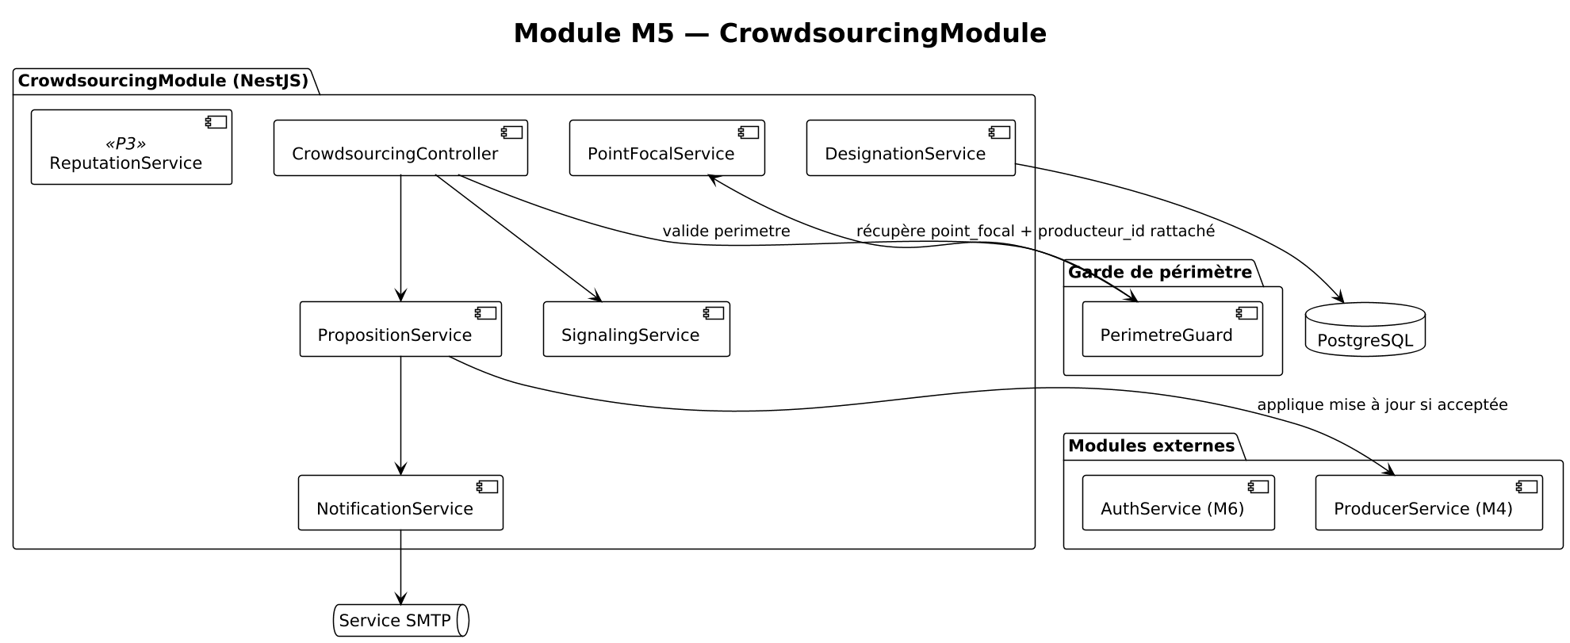
Figure 35 — Architecture interne du module M5
Le `PerimetreGuard` est un Guard NestJS dédié au module M5 qui matérialise techniquement RG-M5-01. Il s'exécute après l'authentification et vérifie que la ressource demandée (producteur, proposition) appartient bien au périmètre du point focal authentifié. Toute tentative d'accès hors périmètre déclenche un 403 Forbidden et un événement d'audit de tentative d'intrusion.

17.3. Algorithmes clés

17.3.1. Cloisonnement strict par périmètre
TypeScript — PerimetreGuard pour le module M5
@Injectable()
export class PerimetreGuard implements CanActivate {
constructor(private readonly pointFocalService: PointFocalService) {}

async canActivate(context: ExecutionContext): Promise<boolean> {
const req = context.switchToHttp().getRequest();
const utilisateurId = req.user.sub;
const producteurIdDemande = req.params.producteurId || req.body?.producteur_id;

if (!producteurIdDemande) return true; // pas de filtrage si pas de ressource ciblée

const pointFocal = await this.pointFocalService.trouverParUtilisateur(utilisateurId);
if (!pointFocal || pointFocal.statut !== 'actif') {
throw new ForbiddenException('Point focal inactif ou non désigné');
}

if (pointFocal.producteur_id !== producteurIdDemande) {
// Tentative d'accès hors périmètre — événement d'audit dédié
await this.auditService.auditer({
action: 'M5_TENTATIVE_ACCES_HORS_PERIMETRE',
utilisateurId,
ressourceId: producteurIdDemande,
contexte: { perimetre_autorise: pointFocal.producteur_id },
});
throw new ForbiddenException('Hors périmètre autorisé');
}
return true;
}
}

17.3.2. Création et validation d'une proposition
Une proposition de mise à jour (`PropositionMaj`) est un objet JSONB qui contient le DELTA proposé (champ par champ), accompagné des pièces justificatives. Elle n'est pas appliquée immédiatement à la fiche producteur : elle reste en attente de validation par un archiviste R-02 ou R-03. La date limite de traitement est calculée à la création (30 jours selon RG-M5-05), et un job nocturne signale les propositions arrivant à expiration.

17.3.3. Score de réputation (P3)
En P3, chaque point focal dispose d'un score de réputation calculé à partir de l'historique de ses propositions : ratio acceptées/refusées, fraîcheur des contributions, qualité des justificatifs fournis. Ce score n'est jamais exposé au point focal lui-même (FR-M5-09) ; il est consulté par les archivistes R-02 et R-03 pour prioriser le traitement de la file. Un point focal à haute réputation voit ses propositions remontées en tête de file.

17.4. Séquence — Cycle de vie d'une proposition de mise à jour
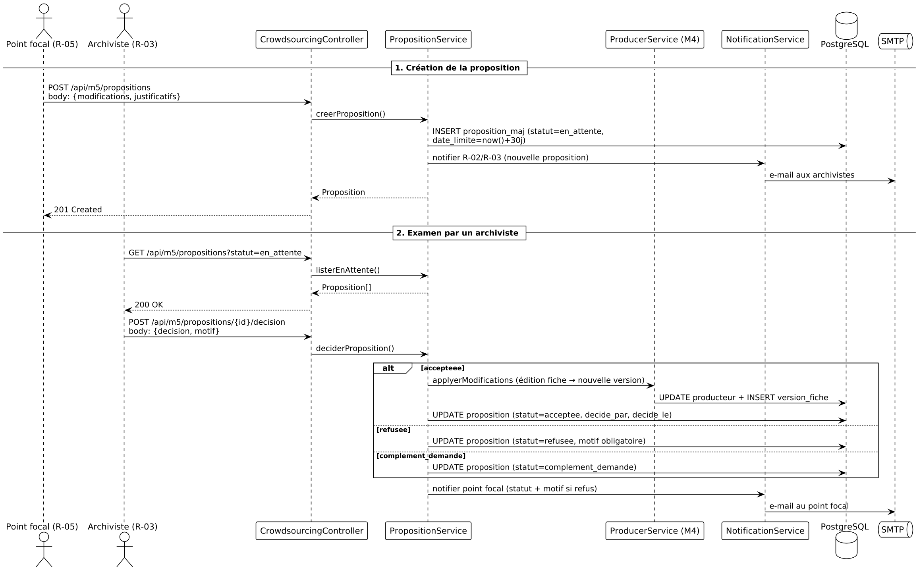
Figure 36 — Séquence complète d'une proposition

17.4.2. Diagramme d'activités UML — Workflow complet d'une proposition
Le cycle de vie d'une proposition crowdsourcing croise deux acteurs distincts (point focal R-05 et archiviste R-02/R-03) et trois états terminaux (acceptée, refusée, expirée). Le diagramme d'activités UML formalise les branches conditionnelles et les transitions. Il est particulièrement utile pour le support utilisateur : il permet à un agent de répondre rapidement à la question « pourquoi ma proposition est-elle dans cet état ? ».
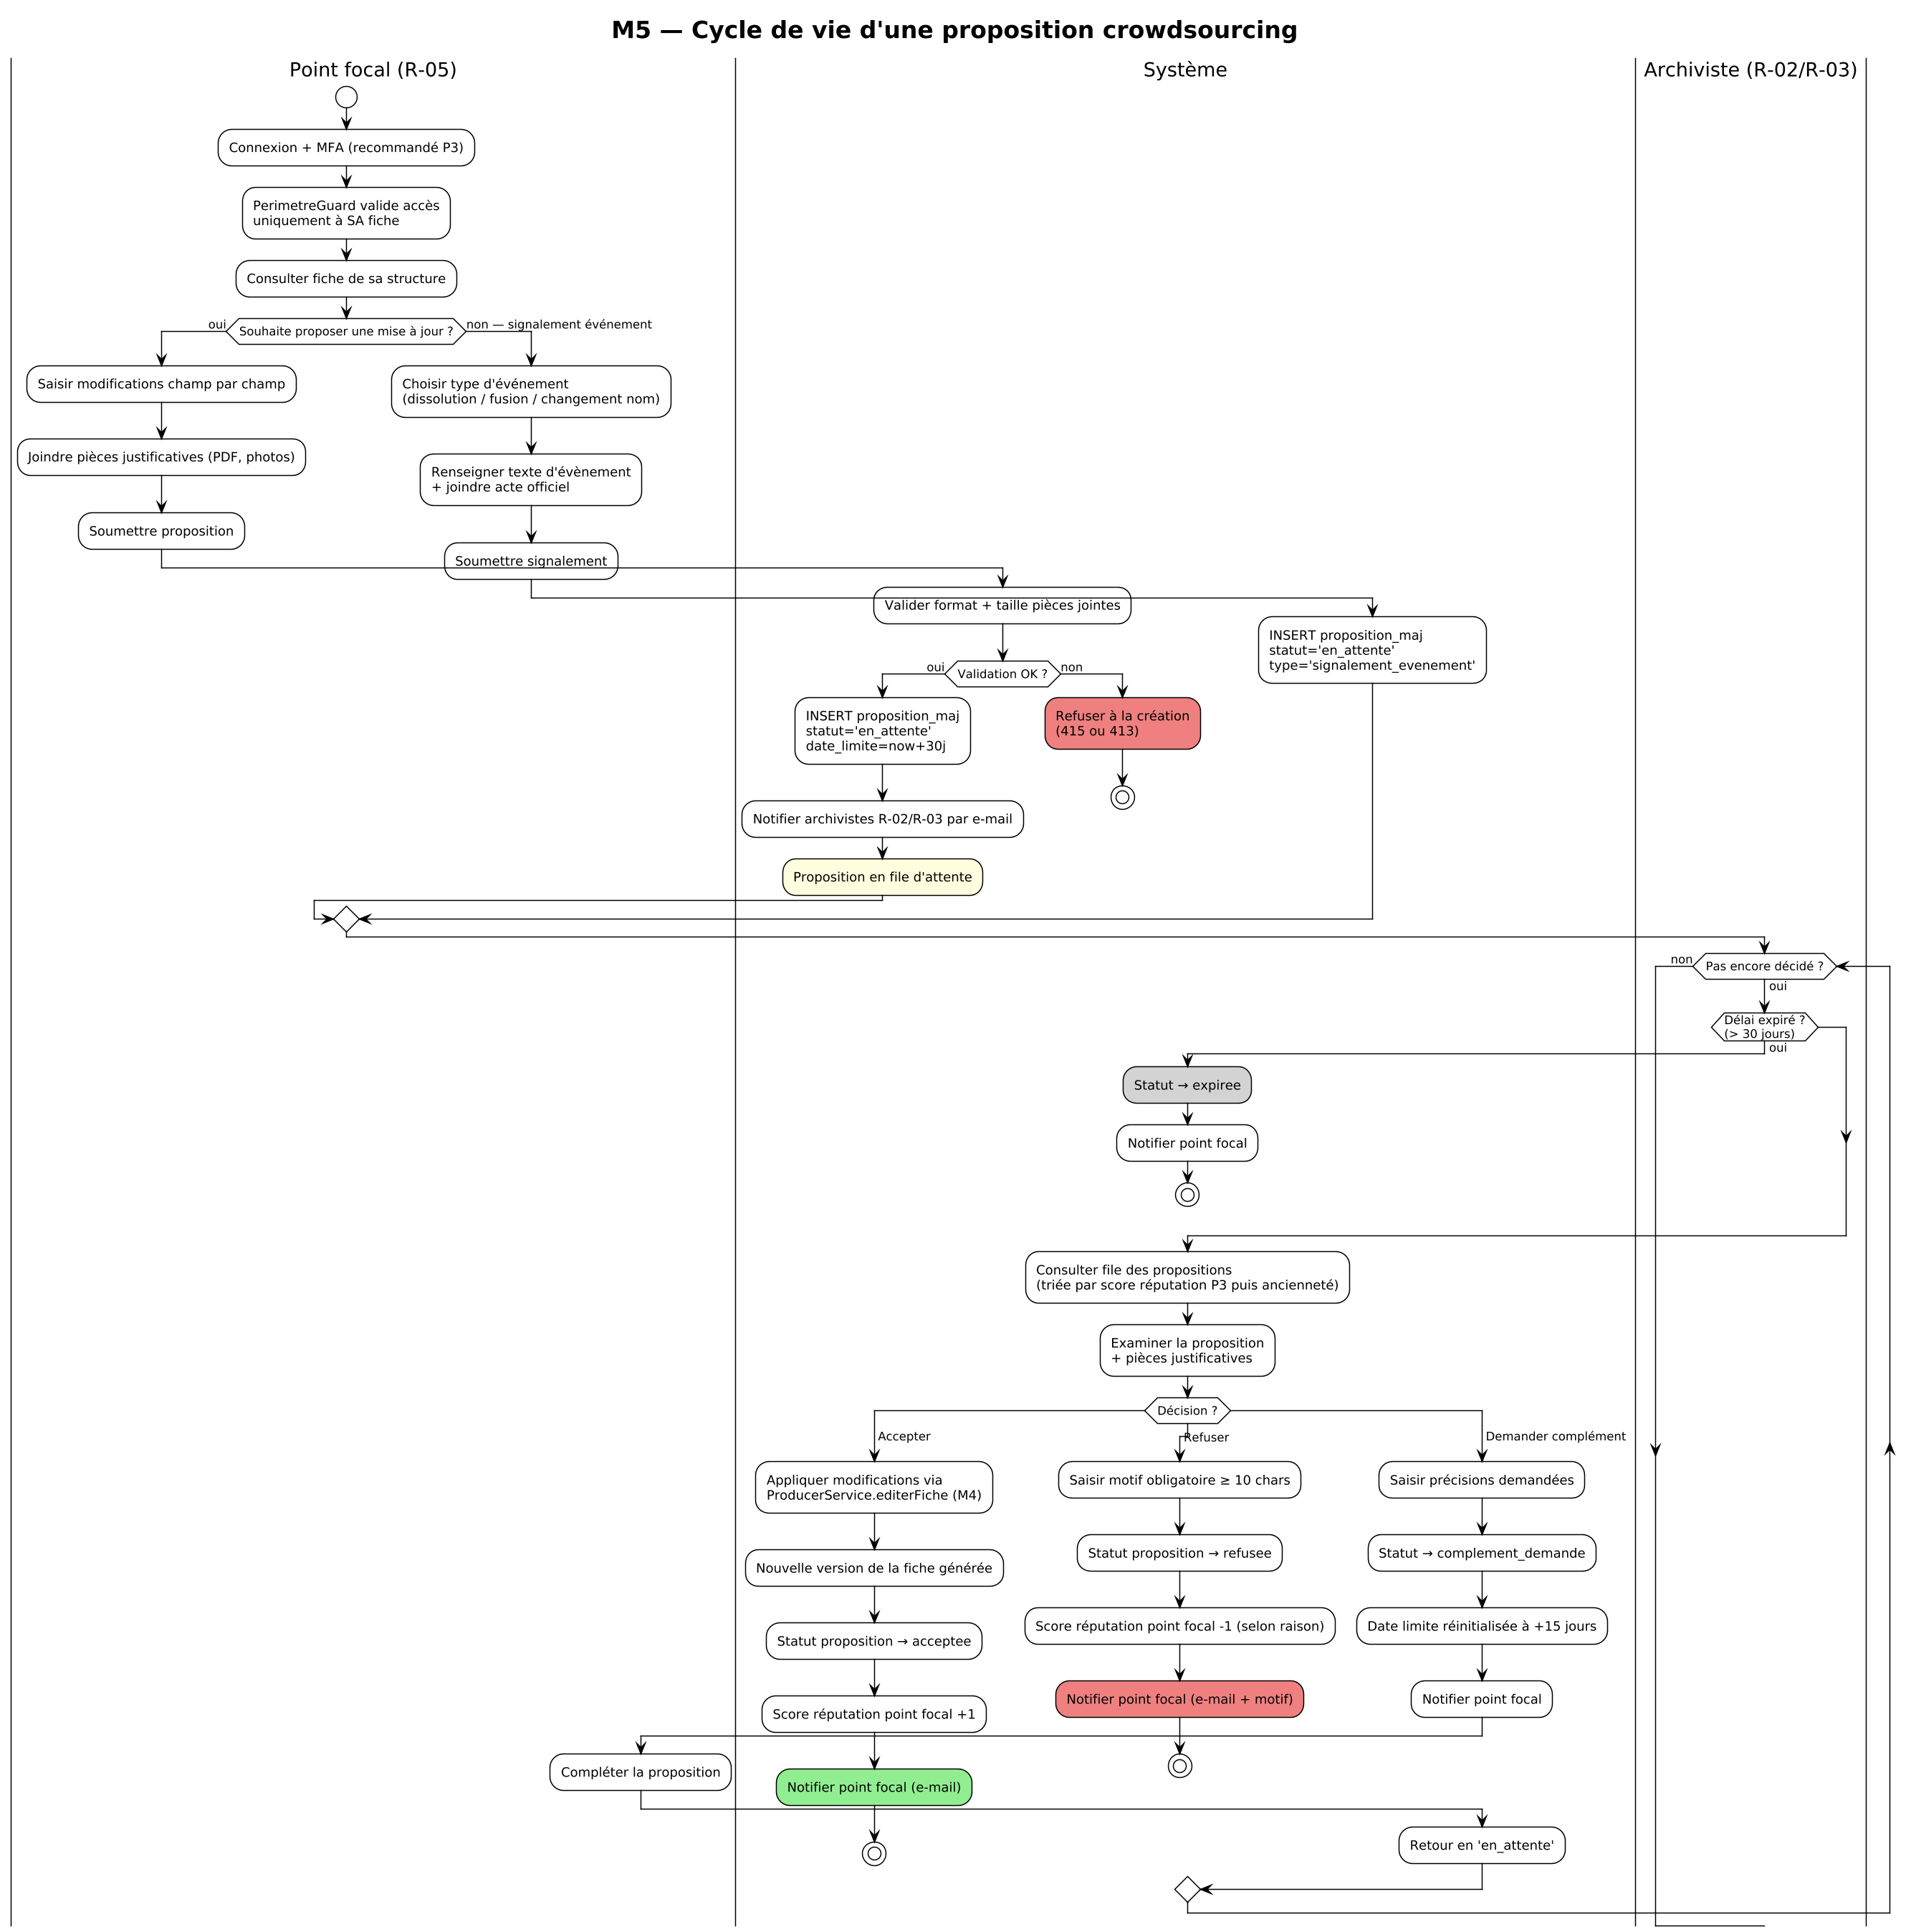
Figure 37 — Diagramme d'activités UML M5 (cycle de vie proposition)

17.4.3. Diagramme de séquence — Signalement d'événement structurant
Le signalement d'un événement structurant (dissolution, fusion, changement de nom — FR-M5-07) suit un parcours distinct des propositions ordinaires de mise à jour. Il déclenche, après validation par un archiviste R-02, une opération M4 spécifique : archivage de la fiche (cas dissolution), fusion contrôlée (cas fusion), ou édition de l'attribut nom_officiel avec préservation de l'historique (cas changement de nom). La séquence ci-dessous formalise le cas le plus sensible : la dissolution.
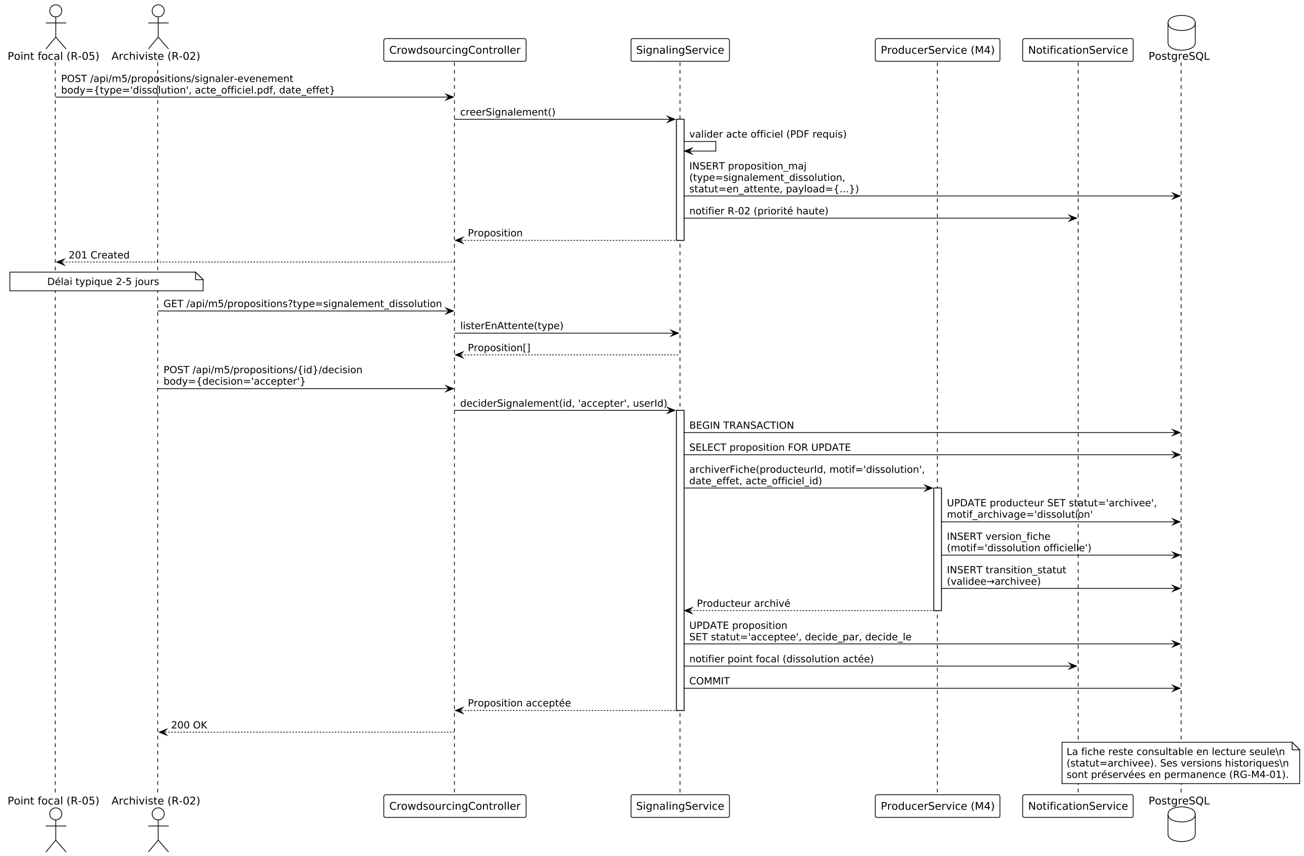
Figure 38 — Séquence de signalement de dissolution

17.5. Contrats d'API du module M5
Méthode | Endpoint | Rôles | Description
GET | /api/m5/ma-structure | R-05 | Consulter la fiche de SA structure
POST | /api/m5/propositions | R-05 | Créer une proposition de mise à jour
GET | /api/m5/propositions/mes | R-05 | Liste de ses propres propositions
GET | /api/m5/propositions/{id} | R-05 (propriétaire), R-02, R-03 | Détail d'une proposition
POST | /api/m5/propositions/{id}/signaler-evenement | R-05 | Signaler dissolution/fusion/changement de nom
GET | /api/m5/propositions | R-02, R-03 | File des propositions à traiter (avec score réputation)
POST | /api/m5/propositions/{id}/decision | R-02, R-03 | Décider : accepter, refuser, demander complément
GET | /api/m5/points-focaux | R-01, R-02 | Liste des points focaux désignés

17.6. Points de vigilance et stratégies de mitigation
Risque identifié | Stratégie de mitigation
Faible adoption initiale (points focaux non désignés ou inactifs) | Le module M5 ne devient effectivement utile qu'avec un effort de conduite du changement piloté par les ANC en parallèle de la mise en production. Document de désignation type fourni en Annexe E. Mon avis franc : ce risque ne se règle pas techniquement.
Contributions de mauvaise qualité (textes incomplets, sans justificatif) | Validation systématique par un archiviste R-02/R-03 avant publication. Score de réputation (P3) priorise les contributeurs fiables.
Utilisation détournée du périmètre (un point focal essaie de modifier une autre structure) | PerimetreGuard rejette à 100 %. Audit log dédié des tentatives. Si > 3 tentatives en 30 jours, désactivation automatique du point focal et alerte vers R-01.
Accumulation de propositions non traitées (file qui s'engorge) | Délai de 30 jours après lequel la proposition arrive à expiration. Notification automatique aux archivistes 7 jours avant échéance. Tableau de bord R-02 affiche la profondeur de la file.
Conflit entre proposition crowdsourcing et édition simultanée par archiviste | Si la fiche a été éditée entre la création de la proposition et son acceptation, l'archiviste validateur voit une marque visuelle et arbitre.
Lettre de désignation falsifiée | Vérification manuelle obligatoire par R-02 lors de l'activation initiale du point focal. La lettre est conservée en pièce jointe (cf. M4 attachments).

18. CONCEPTION DÉTAILLÉE DU MODULE M6 — ADMINISTRATION, SÉCURITÉ, RBAC
Le jour où un agent CENADI quitte ses fonctions à la suite d'une mutation administrative, son compte doit être désactivé dans l'heure. Le jour où un mot de passe est compromis, le JWT correspondant doit être invalidé en moins de cinq secondes. Le jour où un audit externe demande qui a validé telle fiche le 15 mars à 14h32, la réponse doit être disponible en moins de trente secondes, signée par chaînage cryptographique, opposable en justice. Trois exigences, trois temporalités, trois piliers : gouvernance des comptes, révocation immédiate, traçabilité immuable. Le module M6 est celui qui rend ces trois exigences effectives — et c'est lui qui assure, en cas de contestation ou d'incident, la défense du projet.
M6 est transversal : il porte la sécurité d'ensemble du système — gestion des comptes, gestion des rôles, paramétrage, journal d'audit, supervision. Il matérialise techniquement la conformité aux articles 32, 34 et 55 de la Loi 2024/001. Le présent chapitre constitue le cœur de la sécurité applicative et fait l'objet, dans le présent document, d'un traitement particulièrement détaillé. À noter : les éléments d'implémentation détaillée (algorithmes Argon2id, fonctions de hash-chaining, configuration Passport JWT) sont consolidés au chapitre 23 (Implémentation détaillée de la sécurité).

18.1. Vocation et responsabilités
Responsabilité | Exigences SRS
Gestion du cycle de vie des comptes utilisateurs (création, désactivation, verrouillage) | FR-M6-01, FR-M6-05
Attribution et révocation des rôles (avec traçabilité) | FR-M6-02, RG-M6-01
Politique de mots de passe (longueur, complexité, expiration, blacklist top 10K) | FR-M6-03
Authentification JWT (issuance, validation, révocation via Redis) | FR-M6-04, FR-M6-14
MFA TOTP (RFC 6238) obligatoire R-01, optionnel R-02/R-03 | FR-M6-04
Verrouillage temporaire après 5 tentatives échouées | FR-M6-05
Consultation du journal d'audit (R-01, R-02 uniquement) | FR-M6-06, FR-M6-10
Vérification mensuelle de l'intégrité du hash-chaining audit | FR-M6-07, ADR-009
Tableau de bord de supervision technique (R-01) | FR-M6-08
Gestion centralisée des paramètres métier (fréquence cron, TTL cache, etc.) | FR-M6-09

18.2. Architecture interne du module M6
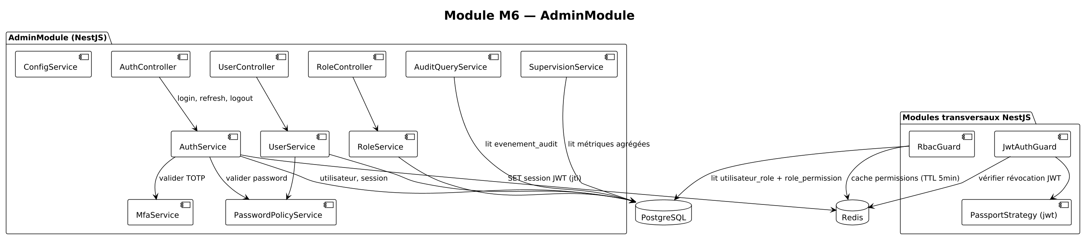
Figure 39 — Architecture interne du module M6

18.3. Algorithmes clés

18.3.1. Guard NestJS combinant JWT et RBAC
Le cœur de la sécurité applicative repose sur deux Guards NestJS : `JwtAuthGuard` (valide la signature JWT et la non-révocation) et `RbacGuard` (vérifie que l'utilisateur dispose des permissions requises par le contrôleur ou la méthode). Ces Guards sont composés par décorateur sur chaque contrôleur protégé.
TypeScript — Implémentation de RbacGuard
// Décorateur pour annoter les méthodes avec leurs permissions requises
export const RequirePermissions = (...permissions: string[]) =>
SetMetadata('permissions', permissions);

@Injectable()
export class RbacGuard implements CanActivate {
constructor(
private readonly reflector: Reflector,
private readonly roleService: RoleService,
private readonly cacheManager: Cache,
) {}

async canActivate(context: ExecutionContext): Promise<boolean> {
const requises = this.reflector.getAllAndOverride<string[]>('permissions',
[context.getHandler(), context.getClass()]) || [];
if (requises.length === 0) return true; // endpoint public

const req = context.switchToHttp().getRequest();
const userId = req.user?.sub;
if (!userId) throw new UnauthorizedException();

// Lecture des permissions effectives (cache Redis 5 min)
const cacheKey = `permissions:user:${userId}`;
let effectives: string[] | undefined = await this.cacheManager.get(cacheKey);
if (!effectives) {
effectives = await this.roleService.permissionsEffectivesUtilisateur(userId);
await this.cacheManager.set(cacheKey, effectives, 300_000);
}

// Vérification : TOUTES les permissions requises doivent être présentes
const ok = requises.every((p) => effectives.includes(p));
if (!ok) {
throw new ForbiddenException(`Permissions manquantes : ${requises.join(', ')}`);
}
return true;
}
}

// Exemple d'utilisation dans un contrôleur
@Controller('api/producteurs')
@UseGuards(JwtAuthGuard, RbacGuard)
export class ProducerController {
@Put(':id')
@RequirePermissions('P-M4-03')
async editer(@Param('id') id: string, @Body() dto: EditProducteurDto, @CurrentUser() u: any) {
return this.producerService.editerFiche(id, dto.modifications, dto.motif, dto.pj, u.sub);
}
}

18.3.2. JWT et révocation via Redis
Les JWT émis par le système contiennent un `jti` (JWT ID) unique. À chaque émission, le jti est inséré dans Redis avec une TTL alignée sur l'expiration du JWT. À la déconnexion ou révocation, le jti est marqué en BLACKLIST. Le `JwtAuthGuard` consulte systématiquement Redis pour s'assurer que le jti n'est pas blacklisté.
TypeScript — Émission et révocation JWT
// AuthService.login()
async login(email: string, password: string, totpCode?: string): Promise<TokenPair> {
const user = await this.userService.trouverParEmail(email);
if (!user || user.statut !== 'actif') {
throw new UnauthorizedException();
}
if (user.verrouille_jusqu_a && user.verrouille_jusqu_a > new Date()) {
throw new UnauthorizedException('Compte verrouillé temporairement');
}
const ok = await argon2.verify(user.hash_password, password);
if (!ok) {
await this.userService.incrementerTentativesEchouees(user.id);
throw new UnauthorizedException();
}
if (user.mfa_active) {
if (!totpCode) throw new UnauthorizedException('TOTP requis');
if (!await this.mfaService.validerTotp(user.id, totpCode)) {
throw new UnauthorizedException('TOTP invalide');
}
}
// Émission JWT avec jti unique
const jti = randomUUID();
const expSec = 3600; // 1h
const access = this.jwtService.sign({ sub: user.id, jti }, { expiresIn: expSec });
await this.redis.setex(`jwt:active:${jti}`, expSec, '1');
return { access, expires_in: expSec };
}

// AuthService.revoquer()
async revoquer(jti: string): Promise<void> {
await this.redis.del(`jwt:active:${jti}`);
await this.redis.setex(`jwt:revoque:${jti}`, 3600, '1');
}

18.3.3. MFA TOTP (RFC 6238)
La double authentification utilise le standard TOTP. À l'activation, le système génère un secret aléatoire 32 octets, le stocke chiffré dans la table `mfa_secret`, et expose un QR code conforme `otpauth://` que l'utilisateur scanne avec Google Authenticator / FreeOTP / Authy. À chaque tentative de connexion d'un utilisateur MFA-actif, un code 6 chiffres TOTP est exigé après le mot de passe.

18.3.4. Hachage des mots de passe par Argon2id
Conformément à NFR-C3-06, les mots de passe sont hachés par Argon2id avec les paramètres recommandés OWASP 2024 : memory = 19 Mo, iterations = 2, parallelism = 1. Ces paramètres seront revus annuellement et ajustés selon l'évolution des recommandations OWASP. Aucun mot de passe en clair ne transite jamais en logs, en stockage, ni en backup.

18.3.5. Vérification de l'intégrité du hash-chaining audit
Un job mensuel parcourt la table `evenement_audit` par lots de 100 000 enregistrements et vérifie, pour chacun, que `hash` correspond bien au calcul attendu à partir des champs significatifs et de `prev_hash`. Toute incohérence détectée déclenche une alerte critique vers R-01 et un événement d'audit dédié.

18.4. Vues Algorithme et Interaction
Les deux opérations les plus sensibles de M6 méritent une consolidation visuelle complète : l'authentification avec MFA (chemin emprunté par tous les utilisateurs au moins une fois par session), et la révocation immédiate d'un compte (procédure utilisée en cas de compromission ou de mutation administrative). Pour chacune, un diagramme — d'activités UML ou de séquence — éclaire les branches conditionnelles, les contrôles de sécurité, et les chemins d'erreur.

18.4.1. Diagramme d'activités UML — Workflow complet de connexion avec MFA
La connexion d'un utilisateur — opération apparemment triviale — mobilise en réalité une chaîne de contrôles dont chaque maillon a son rôle : rate limiting anti-bruteforce (par e-mail et par IP), vérification du compte (existence, statut actif), vérification Argon2id du mot de passe, branchement conditionnel sur MFA si actif, génération du JWT + refresh token, enregistrement dans Redis. Le diagramme ci-dessous consolide cette chaîne et expose les chemins de retour erreur.
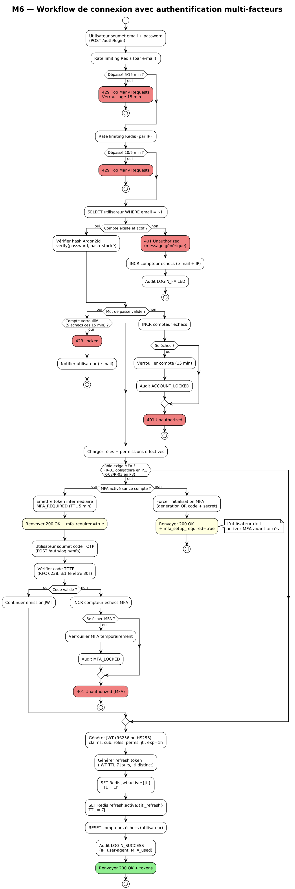
Figure 40 — Diagramme d'activités UML M6 (authentification + MFA)

18.4.2. Diagramme de séquence — Révocation immédiate d'un compte
La révocation immédiate d'un compte (suite à compromission, mutation, ou décision disciplinaire) est l'une des opérations les plus sensibles de M6. Elle doit s'effectuer en moins de cinq secondes et invalider absolument toutes les sessions actives de l'utilisateur, sans aucune fenêtre d'exploitation résiduelle. La séquence ci-dessous formalise les étapes : désactivation logique du compte en base, purge des JWT actifs dans Redis, blacklist du `sub` user, notification, audit non répudiable.
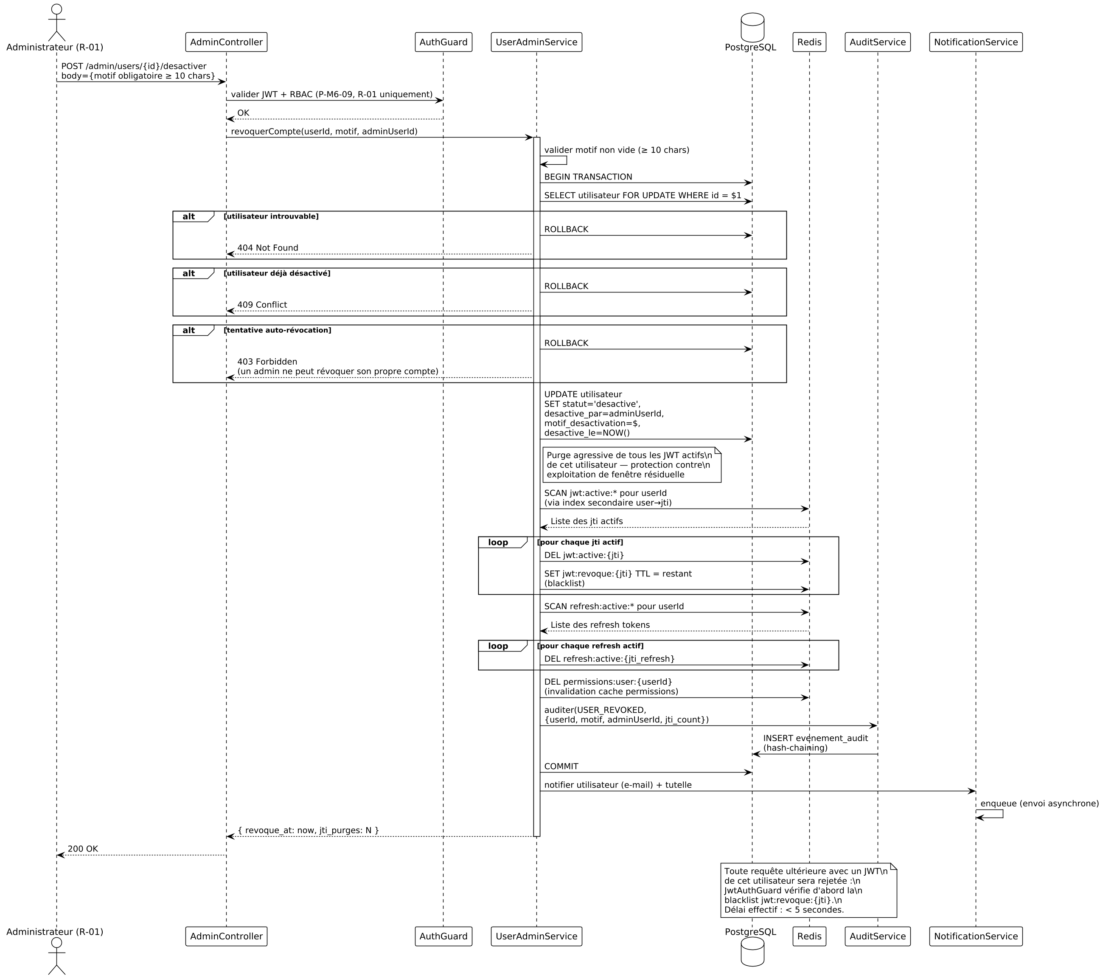
Figure 41 — Séquence de révocation immédiate d'un compte

18.5. Contrats d'API du module M6
Méthode | Endpoint | Rôles | Description
POST | /api/auth/login | Tous (anonyme) | Authentification : email+password [+ TOTP si MFA actif]
POST | /api/auth/refresh | Authentifié | Renouvellement de token
POST | /api/auth/logout | Authentifié | Révocation du jti
POST | /api/auth/mfa/setup | Authentifié | Initialisation MFA : génère QR code
POST | /api/auth/mfa/activate | Authentifié | Activation MFA après validation du 1er code
POST | /api/admin/users | R-01 | Création d'un compte utilisateur
PUT | /api/admin/users/{id} | R-01 | Modification d'un compte (statut, email)
POST | /api/admin/users/{id}/roles | R-01 | Attribution d'un rôle
DELETE | /api/admin/users/{id}/roles/{roleCode} | R-01 | Révocation d'un rôle
POST | /api/admin/users/{id}/desactiver | R-01 | Désactivation immédiate (révoque tous les JWT actifs)
GET | /api/admin/audit | R-01, R-02 | Consultation paginée du journal d'audit
GET | /api/admin/audit/verification-integrite | R-01 | Lancement d'une vérification ponctuelle du hash-chaining
GET | /api/admin/supervision | R-01 | Tableau de bord supervision technique
GET | /api/admin/config | R-01 | Lecture des paramètres centralisés
PUT | /api/admin/config/{cle} | R-01 | Mise à jour d'un paramètre

18.6. Points de vigilance et stratégies de mitigation
Risque identifié | Stratégie de mitigation
Fuite de JWT (vol de token sur poste compromis) | TTL court (1 heure) ; révocation immédiate via Redis blacklist ; rotation du secret JWT trimestrielle ; détection d'anomalies (changement d'IP brutal sur même jti).
Attaque par force brute sur l'authentification | Verrouillage temporaire après 5 tentatives échouées (FR-M6-05). Rate limiting Redis sur l'IP source (10 tentatives / minute). Captcha en P3 si nécessaire.
Compromission du secret de signature JWT | Stockage en Docker secret (P1) puis Vault (P3). Rotation tous les 90 jours. Procédure de rotation documentée et testée.
Cache de permissions obsolète après révocation de rôle | Invalidation explicite du cache `permissions:user:{id}` à chaque modification de rôle ou de permission. TTL court (5 min) en plus.
Faux positifs sur vérification du hash-chaining | Lots de 100k enregistrements vérifiés indépendamment. Toute rupture détectée déclenche une investigation manuelle avant alerte officielle.
MFA perdu (téléphone volé, utilisateur bloqué) | Procédure manuelle de réinitialisation par R-01, après vérification d'identité hors-ligne et signature d'un PV. Codes de récupération (5 codes à usage unique) émis lors de l'activation MFA.

M6 — la sécurité, une discipline collective
Sur le terrain, nous avons observé que les meilleures architectures de sécurité s'effondrent face à des pratiques opérationnelles laxistes : mots de passe partagés entre collègues, MFA contournée par confort, comptes dormants jamais désactivés. La technique du module M6 est solide. Mon avis franc : c'est la DISCIPLINE d'exploitation qui fait la différence. Politique stricte de désactivation des comptes au départ d'un agent. Revue trimestrielle des rôles attribués. Sensibilisation continue. C'est cette discipline collective, à laquelle CENADI et ANC doivent s'engager conjointement, qui transforme la conformité technique en véritable sécurité.

19. CONCEPTION DÉTAILLÉE DU MODULE M7 — INTEROPÉRABILITÉ ET API OUVERTE
Une équipe de recherche d'une université étrangère, spécialisée en histoire administrative africaine, souhaite obtenir une copie des notices d'autorité de l'ensemble des producteurs camerounais, dans un format compatible avec ses outils ICA-AtoM. À l'autre bout du spectre, un développeur d'une plateforme civic-tech veut intégrer la carte CNIPAC dans son propre tableau de bord. Aucun des deux n'a besoin d'accéder à la console d'administration. Aucun ne doit recopier manuellement les données. Tous deux veulent — et doivent obtenir — une interface programmatique stable, documentée, versionnée, soumise à des quotas raisonnables. Le module M7 est cette interface. Sa livraison progressive entre P2 et P3 traduit la discipline d'approche progressive du projet : on ne stabilise une API publique qu'une fois le modèle de données et les flux internes maîtrisés. Une API ouverte trop tôt est une API qu'il faudra rompre — perte de confiance, casse de l'écosystème naissant. Une API ouverte à temps, et soutenue dans la durée, devient en revanche le levier d'une politique publique.
Conformément au TDR et au plan opérationnel du projet, M7 expose les données du référentiel sous forme d'une API REST versionnée documentée OpenAPI 3.x, et ouvre la voie à des intégrations futures avec les SI des partenaires institutionnels (MINFI, MINAC) ainsi qu'avec la plateforme open data nationale. Le présent chapitre détaille la conception du module selon le canevas standard de la Partie IV.

19.1. Vocation et responsabilités
Responsabilité | Exigences SRS | Palier
Exposition d'endpoints REST versionnés (/v1) documentés OpenAPI 3.x | FR-M7-01, FR-M7-08 | P2
Authentification API par JWT serveur-à-serveur ou clé API | FR-M7-02 | P2
Endpoints anonymes pour les données ouvertes (sans authentification, quotas par IP) | FR-M7-03, FR-M7-05 | P3
Export EAC-CPF (XML) conforme ICA pour les notices d'autorité | FR-M7-04 | P2
Résolution d'URI pérenne par code producteur (/v1/producteurs/{code}) | FR-M7-06 | P2
Quotas API par consommateur (rate limiting Redis distribué) | FR-M7-02 | P2
Politique de versioning API (v1, v2 …) avec dépréciation tracée | FR-M7-07 | P2 → P3

19.2. Architecture interne du module M7
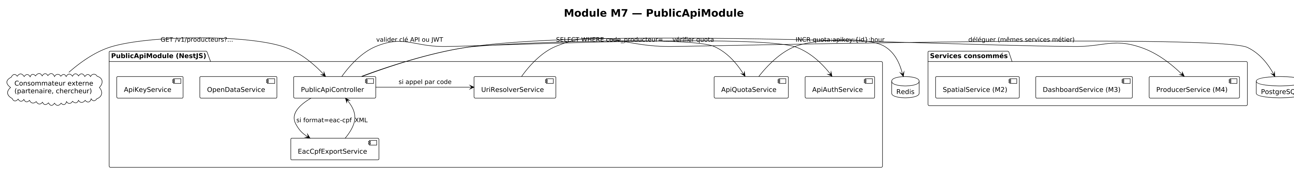
Figure 42 — Architecture interne du module M7
Une discipline importante du module M7 est la réutilisation systématique des services métier des modules M2, M3, M4. Le module M7 n'introduit aucune logique métier propre — il se contente d'exposer les services existants via une API publique versionnée, avec authentification spécifique et quotas. Cette discipline matérialise concrètement l'architecture API-first énoncée au §5.2.6 du présent document.

19.3. Algorithmes clés

19.3.1. Documentation OpenAPI 3.x auto-générée
La documentation OpenAPI 3.x est générée automatiquement à partir des décorateurs `@nestjs/swagger` apposés sur les contrôleurs et les DTO. Cette approche garantit que la documentation reste rigoureusement synchronisée avec le code : un changement de signature de méthode entraîne immédiatement la mise à jour de la documentation. La spécification complète est exposée à `/api/docs` et `/api/docs-json`.
TypeScript — Annotations OpenAPI sur un endpoint M7
@ApiTags('Producteurs (API publique v1)')
@Controller('api/v1/producteurs')
@UseGuards(ApiAuthGuard, ApiQuotaGuard)
export class PublicApiV1Controller {

@Get(':code')
@ApiOperation({
summary: 'Récupère une fiche producteur par son code',
description: 'Renvoie la fiche complète au format JSON. Les champs nominatifs sont filtrés pour les clés API non institutionnelles.',
})
@ApiParam({ name: 'code', example: 'CMR-R-ARC-03-MINFI-DGB-001' })
@ApiQuery({ name: 'format', enum: ['json', 'eac-cpf', 'geojson'], required: false })
@ApiResponse({ status: 200, type: ProducteurPublicDto })
@ApiResponse({ status: 404, description: 'Code inconnu' })
@ApiResponse({ status: 429, description: 'Quota dépassé' })
async getByCode(
@Param('code') code: string,
@Query('format') format = 'json',
@CurrentApiClient() client: ApiClient,
) {
const producteur = await this.uriResolver.resoudre(code);
if (format === 'eac-cpf') return this.eacCpf.exporter(producteur);
return this.producteur.versionDtoPublic(producteur, client);
}
}

19.3.2. Export EAC-CPF (XML conforme ICA)
L'export EAC-CPF (Encoded Archival Context — Corporate Bodies, Persons, Families) est généré par le `EacCpfExportService` à partir du payload de la version courante. Le format XML est conforme au schéma XSD officiel de l'ICA. La validation contre le XSD est effectuée systématiquement avant émission, pour garantir l'interopérabilité avec les outils archivistiques standards (AtoM, ICA-AtoM, etc.).

19.3.3. Versioning API et politique de dépréciation
L'API publique est versionnée par préfixe d'URL : `/api/v1/...`, `/api/v2/...`. Conformément à FR-M7-07, l'introduction d'une nouvelle version majeure (changement breaking) ne supprime pas l'ancienne immédiatement : la v1 reste opérationnelle pendant au moins 12 mois après l'annonce de la v2. Une en-tête `Sunset` HTTP est ajoutée aux réponses de la v1 pour informer les consommateurs de la date de fin de support.

19.3.4. Rate limiting et quotas distribués
Les quotas API sont gérés via Redis avec une politique de fenêtre glissante. Trois types de quotas coexistent : (i) quota anonyme par IP (60 requêtes / minute, 1000 / heure), (ii) quota par clé API standard (10 000 / heure), (iii) quota par clé API partenaire institutionnel (100 000 / heure). Le dépassement renvoie un code HTTP 429 avec l'en-tête `Retry-After`.

19.4. Vues Algorithme et Interaction
Deux opérations méritent une consolidation visuelle : (i) le parcours type d'une requête entrante depuis le client externe jusqu'à la réponse, qui mobilise une chaîne de contrôles spécifique à l'API publique (rate limiting, anonymisation, versioning, négociation de format), et (ii) la séquence d'export EAC-CPF d'une notice d'autorité, qui constitue le point d'interopérabilité ICA le plus structurant du module.

19.4.1. Diagramme d'activités UML — Flux complet d'une requête API publique
Une requête API publique parcourt en moyenne sept étapes de contrôle avant d'aboutir à une réponse. Chacune peut interrompre le flux et renvoyer une erreur HTTP normalisée. Le diagramme d'activités UML ci-dessous consolide cette chaîne. Il sert de référence pour les équipes intégratrices côté partenaires : il leur permet de comprendre, en cas d'erreur, à quelle étape leur requête a été rejetée et comment y remédier.
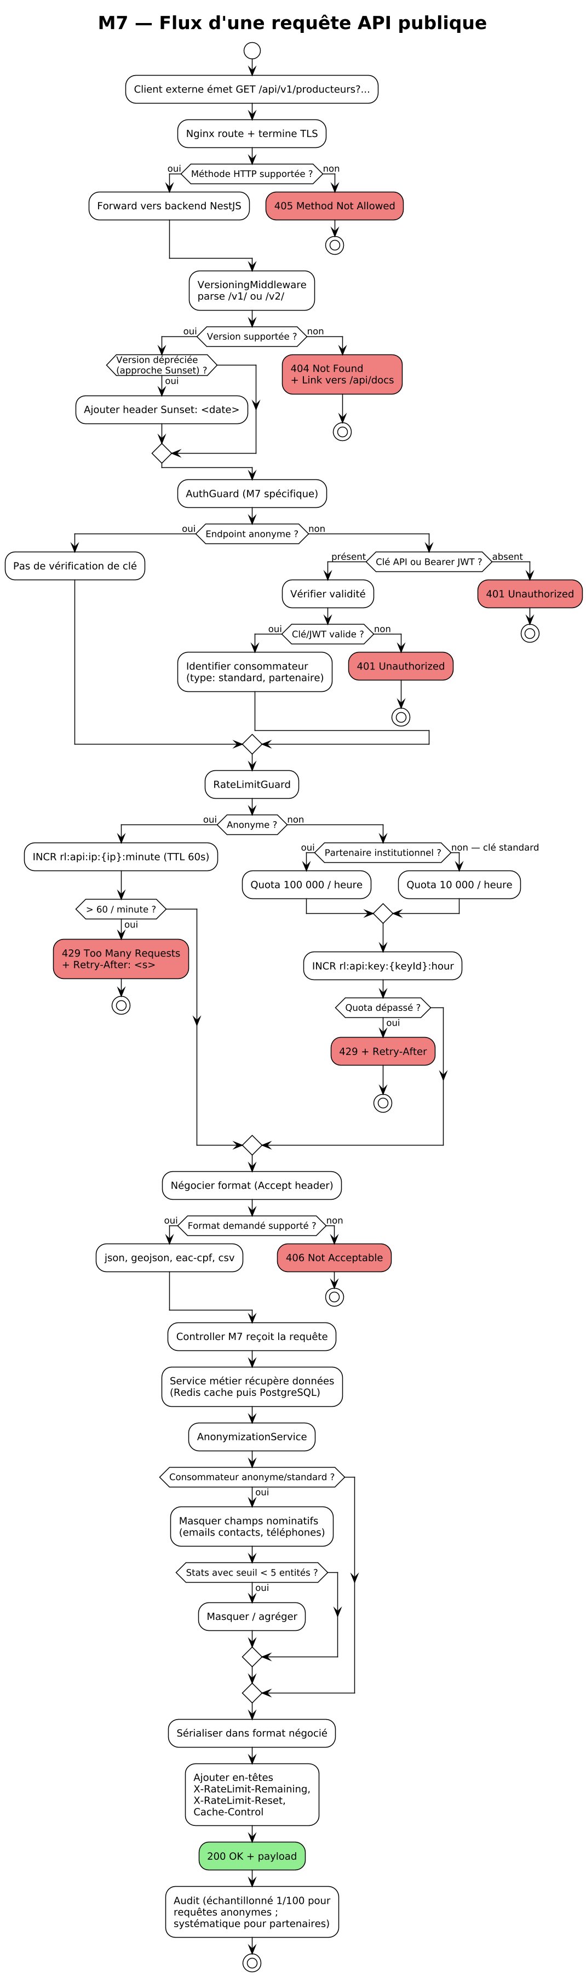
Figure 43 — Diagramme d'activités UML M7 (flux d'une requête API)

19.4.2. Diagramme de séquence — Export d'une notice EAC-CPF
L'export EAC-CPF (Encoded Archival Context — Corporate Bodies, Persons, Families) est le format XML normalisé du Conseil International des Archives (ICA) pour les notices d'autorité. Il constitue le point d'interopérabilité le plus structurant du module M7 — celui par lequel CNIPAC s'inscrit dans l'écosystème archivistique international. La séquence ci-dessous formalise la transformation des données internes en EAC-CPF conforme.
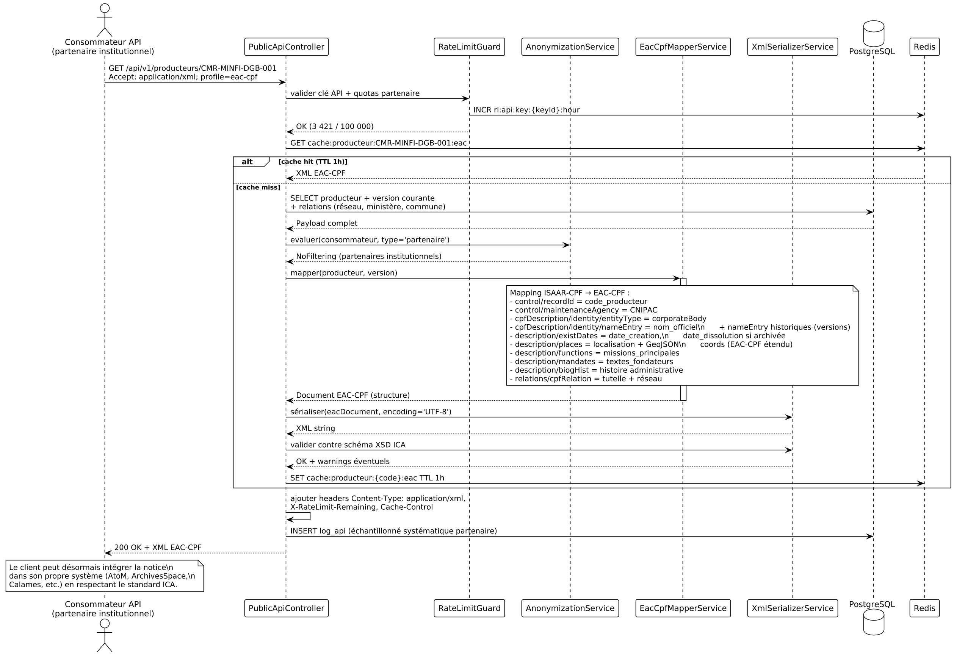
Figure 44 — Séquence d'export EAC-CPF d'une notice

19.5. Catalogue d'endpoints publics du module M7
Méthode | Endpoint | Auth. | Description
GET | /api/v1/producteurs | Clé API | Liste paginée des producteurs (filtres par réseau, ministère, région)
GET | /api/v1/producteurs/{code} | Clé API ou JWT | Fiche par code unique pérenne. Formats : json, eac-cpf, geojson
GET | /api/v1/producteurs/{code}/versions | Clé API partenaire | Historique des versions (limité aux institutionnels)
GET | /api/v1/referentiels/reseaux | Anonyme | Référentiel des 9 réseaux archivistiques
GET | /api/v1/referentiels/ministeres | Anonyme | Référentiel des ministères (libellés + sigles)
GET | /api/v1/open-data/producteurs.geojson | Anonyme + quotas IP | Export GeoJSON complet, données ouvertes (P3)
GET | /api/v1/open-data/producteurs.csv | Anonyme + quotas IP | Export CSV complet, données ouvertes (P3)
GET | /api/v1/stats/national | Anonyme + quotas IP | Indicateurs nationaux agrégés (seuil ≥5)
GET | /api/docs | Anonyme | Documentation OpenAPI 3.x (Swagger UI)
GET | /api/docs-json | Anonyme | Spec OpenAPI brute (JSON)

19.6. Points de vigilance et stratégies de mitigation
Risque identifié | Stratégie de mitigation
Fuite de données nominatives via l'API publique anonyme | Le `OpenDataService` filtre systématiquement les champs nominatifs et les coordonnées des contacts. Tests E2E dédiés à chaque release. Conformité NFR-C4-01.
Scraping intensif (bot non identifié, charge anormale) | Quotas par IP (60/min, 1000/heure). Détection de patterns anormaux (User-Agent absent, fréquence robotique). Blocage automatique temporaire et alerte R-01.
API v1 dépréciée mais consommateurs ne migrent pas | Politique de dépréciation explicite (en-tête Sunset 12 mois à l'avance). Communication aux partenaires institutionnels via courrier officiel signé. Métriques d'usage de la v1 pour identifier les retardataires.
Non-conformité EAC-CPF (XML invalide) | Validation XSD systématique avant émission. Tests E2E sur 5 cas types par type d'entité. Coopération avec ANC pour validation métier des notices.
Compromission d'une clé API partenaire | Rotation manuelle possible par R-01 (révocation immédiate + émission nouvelle clé). Notification automatique au partenaire affecté. Audit de toutes les requêtes effectuées avec la clé compromise.
Régression de l'API entre versions (cassures non documentées) | Tests de non-régression automatisés sur la spec OpenAPI (snapshot testing). Toute évolution breaking nécessite une migration de version (v1 → v2). Revue technique externe annuelle.

M7 — l'ouverture maîtrisée
L'API publique d'un système d'État est, à mon avis franc, l'un des actifs les plus stratégiques du projet. Elle conditionne la capacité du système à dialoguer avec son écosystème : autres SI publics, partenaires internationaux, chercheurs. Mais elle expose aussi le système au monde extérieur, avec tous les risques associés. La discipline du module M7 — versioning strict, OpenAPI auto-généré, quotas distribués, anonymisation systématique — n'est pas un luxe : c'est la condition d'une ouverture qui ne devient pas une faille. La progressivité de livraison entre P2 et P3 permet de stabiliser d'abord les flux internes, puis d'ouvrir l'API avec confiance.

20. ARCHITECTURE FRONT-END — REACT PWA
Une seule URL d'entrée pour le ministre, pour l'archiviste, pour le point focal, pour le journaliste, pour le chercheur étranger. carte.cnipac.cm — et selon qui se connecte, l'expérience diverge. Le ministre voit ses tableaux de bord. L'archiviste voit ses fiches en quarantaine. Le point focal voit sa structure. Le chercheur voit la carte publique. Quatre expériences, un seul code-base, un seul bundle JavaScript chargé une fois et mis en cache pour le reste de la session. C'est cette discipline d'architecture front-end — Single Page Application en mode Progressive Web App — qui permet à CNIPAC de servir tous ses publics depuis une infrastructure unique, sans installation côté utilisateur, avec une expérience proche du natif après la première visite. Le présent chapitre détaille cette architecture front-end : la structure du projet, le routage et le code-splitting, la gestion d'état, la communication API, et le mode hors ligne.
La Partie V du document s'ouvre ici. Elle couvre l'ensemble de l'IHM en trois chapitres : architecture front-end (20), navigation et parcours utilisateurs avec catalogue des écrans (21), design system, accessibilité et internationalisation (22). Les choix concrets de design, de navigation et d'accessibilité sont traités aux chapitres 21 et 22.

20.1. Vue d'ensemble de la SPA
L'application front-end est une Single Page Application React 18 servie en mode Progressive Web App (PWA), conformément à l'ADR-012. Une seule URL d'entrée (carte.cnipac.cm) charge un bundle JavaScript optimisé, qui se hydrate ensuite en routes différentes selon le parcours utilisateur. Cette approche présente trois avantages décisifs dans le contexte camerounais : (i) une seule installation côté infrastructure (un dépôt de fichiers statiques servis par Nginx), (ii) une expérience comparable à une application native après la première visite (cache PWA), (iii) une mise à jour atomique (toute correction est immédiatement déployée pour tous les utilisateurs).
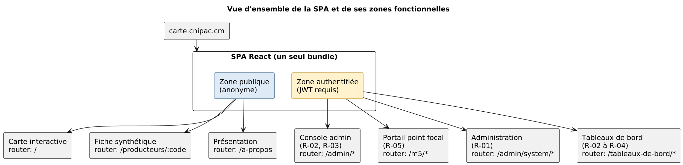
Figure 45 — Vue d'ensemble de la SPA et de ses zones fonctionnelles
Mermaid — Vue d'ensemble de la SPA et de ses zones fonctionnelles
flowchart TB
URL["carte.cnipac.cm"] --> SPA
subgraph SPA["SPA React (un seul bundle)"]
direction TB
Pub["Zone publique\n(anonyme)"]:::pub
Auth["Zone authentifiée\n(JWT requis)"]:::auth
end
Pub --> Carte[/"Carte interactive"\nrouter: /"/]
Pub --> Fiche[/"Fiche synthétique"\nrouter: /producteurs/:code/]
Pub --> About[/"Présentation"\nrouter: /a-propos/]
Auth --> Admin[/"Console admin\n(R-02, R-03)"\nrouter: /admin/*/]
Auth --> M5[/"Portail point focal\n(R-05)"\nrouter: /m5/*/]
Auth --> M6[/"Administration\n(R-01)"\nrouter: /admin/system/*/]
Auth --> Dash[/"Tableaux de bord\n(R-02 à R-04)"\nrouter: /tableaux-de-bord/*/]
classDef pub fill:#DEEBF7,stroke:#1F4E79
classDef auth fill:#FFF2CC,stroke:#B8860B
La zone publique reste consultable sans authentification : c'est par elle que le grand public et les chercheurs accèdent à la carte et aux fiches synthétiques (avec champs anonymisés conformément à RG-M2-02). La zone authentifiée déverrouille les vues étendues, l'édition, l'administration et le crowdsourcing, selon les rôles RBAC de l'utilisateur connecté.

20.2. Structure du projet front-end
L'organisation des dossiers respecte une discipline de découpage par domaine fonctionnel (feature-based), complétée par des dossiers transverses pour les composants partagés. Cette structure est inspirée des bonnes pratiques de la communauté React 18 + TypeScript, et facilite l'isolation des modifications lors des évolutions ultérieures.
Structure de répertoires — Projet front-end React
cnipac-frontend/
├── public/ # Assets statiques (favicon, manifest PWA)
├── src/
│ ├── main.tsx # Point d'entrée React + StrictMode
│ ├── App.tsx # Router principal
│ ├── routes.tsx # Définition des routes (code-splitting)
│ │
│ ├── features/ # Découpage par domaine fonctionnel
│ │ ├── cartography/ # M2 — Carte publique
│ │ │ ├── components/ # MapView, FilterPanel, LegendPanel
│ │ │ ├── hooks/ # useProducersBbox, useFilters
│ │ │ ├── api/ # API client M2
│ │ │ └── index.tsx # Page principale
│ │ ├── producer/ # M4 — Fiche détaillée + édition
│ │ ├── dashboard/ # M3 — Tableaux de bord
│ │ ├── ingestion/ # M1 — Console ingestion
│ │ ├── crowdsourcing/ # M5 — Portail point focal
│ │ ├── admin/ # M6 — Administration
│ │ └── auth/ # Login, MFA, mot de passe oublié
│ │
│ ├── shared/ # Composants et utilitaires transverses
│ │ ├── components/ # Button, Input, Modal, Table (design system)
│ │ ├── layouts/ # PublicLayout, AdminLayout
│ │ ├── hooks/ # useAuth, useDebounce, useMediaQuery
│ │ ├── lib/ # axios instance, i18next config
│ │ ├── stores/ # Zustand stores transverses
│ │ ├── types/ # Types TypeScript partagés (DTO miroirs)
│ │ └── utils/ # formatDate, parseGeoJSON, ...
│ │
│ ├── i18n/
│ │ ├── fr/ # Bundles de traductions par feature
│ │ └── en/
│ │
│ ├── pwa/
│ │ ├── service-worker.ts # Service worker Workbox
│ │ └── manifest.json # Manifest PWA
│ │
│ └── styles/ # Tailwind config, design tokens
│
├── tests/ # Tests unitaires (Vitest) + E2E (Playwright)
├── vite.config.ts # Build Vite
├── tsconfig.json # Configuration TypeScript strict
├── tailwind.config.ts # Design tokens Tailwind
└── package.json
Cette structure obéit à un invariant : un composant utilisé par UN SEUL feature reste dans le dossier de ce feature ; dès qu'un composant est consommé par DEUX features ou plus, il monte dans `shared/components`. Cette discipline simple évite la dérive vers un dossier `shared` fourre-tout, observée sur de nombreux projets React mal organisés.

20.3. Routage et code-splitting
Le routage est porté par `react-router-dom` v6. Chaque route majeure est chargée par `React.lazy()` afin d'introduire un code-splitting au niveau des features. La conséquence pratique est qu'un utilisateur qui consulte uniquement la carte ne télécharge JAMAIS le code de l'administration ou du crowdsourcing — un gain de bande passante particulièrement précieux sur connexion 3G.
TypeScript — Définition des routes avec code-splitting
import { lazy } from 'react';
import { createBrowserRouter } from 'react-router-dom';
import { PublicLayout } from '@/shared/layouts/PublicLayout';
import { AdminLayout } from '@/shared/layouts/AdminLayout';
import { RequireRole } from '@/shared/components/RequireRole';

// Code-splitting : chaque feature dans son propre chunk
const Cartography = lazy(() => import('@/features/cartography'));
const Producer = lazy(() => import('@/features/producer'));
const Dashboard = lazy(() => import('@/features/dashboard'));
const Ingestion = lazy(() => import('@/features/ingestion'));
const Crowdsourcing = lazy(() => import('@/features/crowdsourcing'));
const Admin = lazy(() => import('@/features/admin'));
const Auth = lazy(() => import('@/features/auth'));

export const router = createBrowserRouter([
{
element: <PublicLayout />,
children: [
{ path: '/', element: <Cartography /> },
{ path: '/producteurs/:code', element: <Producer /> },
{ path: '/connexion', element: <Auth /> },
],
},
{
element: <AdminLayout />,
children: [
{ path: '/tableaux-de-bord/*', element: <RequireRole roles={['R-02','R-03','R-04']}><Dashboard /></RequireRole> },
{ path: '/admin/ingestion/*', element: <RequireRole roles={['R-01','R-02']}><Ingestion /></RequireRole> },
{ path: '/m5/*', element: <RequireRole roles={['R-05']}><Crowdsourcing /></RequireRole> },
{ path: '/admin/system/*', element: <RequireRole roles={['R-01']}><Admin /></RequireRole> },
],
},
]);
Le composant `RequireRole` est un Guard côté client qui vérifie que l'utilisateur authentifié dispose d'un des rôles requis. Note importante : ce Guard client est purement UX (il évite d'afficher des pages que l'utilisateur ne pourrait pas utiliser) — la sécurité effective reste côté serveur via les `RbacGuard` NestJS (cf. §18.3.1). Un utilisateur malveillant qui contournerait le Guard client se heurterait immédiatement à des 403 Forbidden retournés par le backend.

20.4. Gestion d'état — TanStack Query pour le serveur, Zustand pour le local
La gestion d'état de l'application distingue deux natures distinctes, conformément à une bonne pratique récente de l'écosystème React. **L'état serveur** (données récupérées du backend) est géré par TanStack Query (anciennement React Query) : cache automatique, retries, invalidation, déduplication des requêtes, optimistic updates. **L'état local** (filtres actifs, état d'une modale, préférences UI) est géré par Zustand, léger (~1 Ko) et idiomatique. Cette séparation évite l'écueil classique de Redux qui mélangeait les deux natures et produisait du boilerplate inutile.
TypeScript — Exemples de hooks de données (TanStack Query) et store local (Zustand)
// === État serveur : hook TanStack Query ===
import { useQuery } from '@tanstack/react-query';
import { api } from '@/shared/lib/api';

export function useProducteursBbox(bbox: Bbox, filtres: Filtres) {
return useQuery({
queryKey: ['producteurs', 'bbox', bbox, filtres],
queryFn: () => api.get('/producteurs/bbox', { params: { ...bbox, ...filtres } }),
staleTime: 5 * 60 * 1000, // 5 min — aligné sur le TTL Redis backend
retry: 2,
enabled: bbox.minLon !== undefined,
});
}

// === État local : store Zustand ===
import { create } from 'zustand';

interface FiltersState {
reseauId: string | null;
ministereId: string | null;
regionId: string | null;
setReseau: (id: string | null) => void;
setMinistere: (id: string | null) => void;
reset: () => void;
}

export const useFiltersStore = create<FiltersState>((set) => ({
reseauId: null,
ministereId: null,
regionId: null,
setReseau: (id) => set({ reseauId: id }),
setMinistere: (id) => set({ ministereId: id }),
reset: () => set({ reseauId: null, ministereId: null, regionId: null }),
}));

20.5. Communication avec l'API backend
La communication HTTP avec le backend est centralisée dans une instance `axios` configurée avec des intercepteurs. Les intercepteurs portent trois préoccupations transverses : (i) ajout automatique de l'en-tête `Authorization: Bearer {jwt}` lorsque l'utilisateur est authentifié, (ii) gestion centralisée des erreurs HTTP (401 → redirection login, 403 → notification utilisateur, 5xx → toast d'erreur générique avec lien support), (iii) refresh automatique du JWT lorsqu'une réponse 401 est reçue alors qu'un refresh token est disponible.
TypeScript — Configuration de l'instance axios
import axios from 'axios';
import { useAuthStore } from '@/shared/stores/auth';

export const api = axios.create({
baseURL: '/api',
timeout: 30_000,
headers: { 'Content-Type': 'application/json' },
});

// Intercepteur requête : ajout JWT
api.interceptors.request.use((config) => {
const token = useAuthStore.getState().accessToken;
if (token) config.headers.Authorization = `Bearer ${token}`;
// Trace ID corrélé avec le backend (pour debug)
config.headers['X-Trace-Id'] = crypto.randomUUID();
return config;
});

// Intercepteur réponse : refresh + gestion 401/403/5xx
api.interceptors.response.use(
(r) => r,
async (error) => {
if (error.response?.status === 401 && !error.config._retry) {
error.config._retry = true;
try {
await useAuthStore.getState().refresh();
return api.request(error.config);
} catch {
useAuthStore.getState().logout();
window.location.href = '/connexion';
}
}
return Promise.reject(error);
}
);

20.6. Progressive Web App (PWA) et mode hors ligne
Conformément à l'ADR-012, le système CNIPAC est livré en P2 sous forme de Progressive Web App, offrant deux capacités essentielles : (i) installation directe depuis le navigateur sur l'écran d'accueil du smartphone ou du poste (sans passer par un store), (ii) consultation hors ligne de la dernière vue parcourue. Cette double capacité est précieuse dans le contexte camerounais où la connectivité 3G/4G est fluctuante sur de nombreuses régions.
L'implémentation s'appuie sur Workbox 7, qui génère le service worker à la construction du bundle. Trois stratégies de cache sont mises en œuvre selon le type de ressource.
Type de ressource | Stratégie Workbox | Justification
Bundle JS/CSS (assets immuables) | CacheFirst avec versioning par hash de contenu | Les assets ne changent qu'à chaque release. Après première visite, ils sont servis instantanément depuis le cache.
Tuiles OpenStreetMap | CacheFirst avec TTL 30 jours, plafond 200 Mo | Les tuiles consultées restent disponibles hors ligne. Le plafond évite le remplissage du cache.
Requêtes API GET (carte, fiches, référentiels) | NetworkFirst avec timeout 3 s, fallback cache | Tente le réseau d'abord pour fraîcheur ; si pas de réponse en 3 s, sert la version cache. Compatible 3G dégradée.
Requêtes API POST/PUT/DELETE | NetworkOnly | Aucune mise en cache des mutations. Si hors ligne, l'utilisateur reçoit un message explicite.
Manifest, favicon, icônes PWA | CacheFirst | Ressources stables. Pas de revalidation nécessaire.
TypeScript — Extrait du service worker Workbox (généré par vite-plugin-pwa)
// Configuration vite-plugin-pwa (vite.config.ts)
import { VitePWA } from 'vite-plugin-pwa';

export default defineConfig({
plugins: [
VitePWA({
registerType: 'autoUpdate',
manifest: {
name: 'CNIPAC — Carte des producteurs d\'archives',
short_name: 'CNIPAC',
lang: 'fr',
background_color: '#FFFFFF',
theme_color: '#1F4E79',
display: 'standalone',
},
workbox: {
runtimeCaching: [
{
urlPattern: /^https:\/\/tile\.openstreetmap\.org\//,
handler: 'CacheFirst',
options: {
cacheName: 'osm-tiles',
expiration: { maxEntries: 5000, maxAgeSeconds: 30 * 24 * 3600 },
},
},
{
urlPattern: ({ request, url }) =>
request.method === 'GET' && url.pathname.startsWith('/api/producteurs'),
handler: 'NetworkFirst',
options: {
cacheName: 'api-producteurs',
networkTimeoutSeconds: 3,
expiration: { maxEntries: 200, maxAgeSeconds: 24 * 3600 },
},
},
],
},
}),
],
});

La PWA — un atout discret pour les zones reculées
Sur le terrain, nous avons observé que dans plusieurs régions du Cameroun (Adamaoua, Est, Extrême-Nord), un agent peut se trouver pendant plusieurs heures sans réseau utilisable. Une consultation cartographique préalable, mise en cache PWA, sauve la journée : le travail continue, et la synchronisation s'effectue dès qu'une connexion réapparaît. C'est ce type de détail technique, peu visible en démonstration, qui fait la différence entre un système confortable sur connexion fibre et un système réellement utilisable sur le terrain national.

21. NAVIGATION ET PARCOURS UTILISATEURS
Une bonne architecture front-end est invisible. Ce que les utilisateurs voient — ce qui détermine s'ils adoptent ou rejettent le système — ce sont les écrans, leur enchaînement, leur lisibilité, leur réactivité. Combien d'écrans CNIPAC propose-t-il ? Une trentaine. Pour quels parcours bout en bout ? Cinq parcours principaux, autour desquels gravitent une dizaine de variantes. À quoi ressemble chaque écran, dans le détail ? C'est ce que le présent chapitre consigne, à destination conjointe des équipes front-end (qui en font leur référentiel d'implémentation) et des ANC (qui en valident la conformité métier). Les wireframes haute-fidélité produits via Stitch et Claude design figurent en Annexe C ; le présent chapitre en donne la cartographie structurée et les parcours détaillés.
L'organisation du chapitre suit la logique d'appropriation : on commence par le sitemap d'ensemble (§21.1), on liste les parcours synthétiques par profil utilisateur (§21.2), on illustre par 5 wireframes structurants (§21.3), on consolide en catalogue détaillé de l'ensemble des écrans (§21.4), on déroule 5 parcours bout en bout (§21.5), et on termine par la navigation responsive sur smartphone et tablette (§21.6).

21.1. Sitemap général de l'application
Le sitemap ci-dessous synthétise l'arborescence des routes principales de l'application. Il distingue les routes publiques (anonymes) des routes restreintes (selon RBAC).
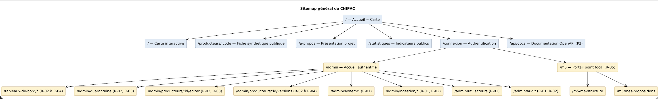
Figure 46 — Sitemap général de CNIPAC

21.2. Parcours type par profil utilisateur
Pour chacun des six profils utilisateurs définis au chapitre 3 du SRS V2.0, la présente section décrit le parcours type d'une journée d'utilisation. Ces parcours guident le travail des développeurs front-end (en clarifiant le chemin critique d'optimisation) et celui des formateurs (en structurant les guides d'utilisation produits dans la Tâche 1.4).

21.2.1. Parcours A1 — Agent de collecte terrain
L'agent de collecte ne consulte généralement pas CNIPAC sur le terrain : il utilise KoboToolbox sur tablette / smartphone hors ligne. Son interaction avec CNIPAC est INDIRECTE — c'est la chaîne d'ingestion (M1) qui récupère ses soumissions. Toutefois, en cas de besoin (formation, vérification), l'agent peut accéder à la carte publique pour visualiser sa progression.
- Parcours d'occasion : Ouverture de la carte → Filtrage par sa région d'affectation → Visualisation des fiches déjà ingérées (statut VALIDÉE ou QUARANTAINE) → Repérage des structures restant à visiter.

21.2.2. Parcours A2 — Archiviste ANC (R-03)
L'archiviste ANC est l'utilisateur le plus fréquent et le plus intensif du système. Sa journée type alterne entre validation de quarantaine, édition de fiches existantes, et examen des propositions de mises à jour soumises par les points focaux.
- Parcours quotidien type : Connexion → Accueil authentifié (vue synthétique : nb à valider, nb propositions à examiner, derniers événements) → Console quarantaine → Validation/rejet ligne par ligne → File des propositions M5 → Examen + décision → Recherche multicritère ponctuelle pour vérification → Déconnexion.

21.2.3. Parcours A3 — Point focal (R-05)
Le point focal n'utilise le système qu'occasionnellement, à l'occasion d'une mise à jour ou d'un signalement. Son parcours est court et doit être particulièrement ergonomique pour favoriser la contribution.
- Parcours d'occasion : Connexion (idéalement avec MFA en P3) → Portail M5 → Consultation de la fiche de sa structure → Identification d'un champ à mettre à jour → Saisie de la modification + téléversement du justificatif → Validation → Confirmation. Attente quelques jours, puis e-mail notifiant la décision.

21.2.4. Parcours A4 — Décideur public (R-04)
Le décideur public consulte le système principalement pour les tableaux de bord et les exports. Son parcours est ciblé et bref : il vise une information synthétique, déjà mise en forme.
- Parcours d'occasion : Connexion → Tableau de bord national (4 KPI) → Navigation vers tableau par réseau ou par région → Export PDF si besoin de partage hors ligne (réunion ministérielle, comité interministériel) → Déconnexion. Durée typique : 5 minutes.

21.2.5. Parcours A5 — Administrateur CENADI (R-01, R-02)
L'administrateur CENADI assure la supervision technique et la gestion des comptes. Son parcours est diversifié et peut s'étaler sur l'ensemble de l'application.
- Parcours quotidien type : Connexion avec MFA → Console supervision (alertes, métriques techniques) → Gestion des éventuelles alertes (échec sync Kobo, surcharge, anomalie audit) → Gestion des comptes (créations, désactivations, attribution de rôles) → Consultation du journal d'audit pour investigations ponctuelles → Vérification mensuelle de l'intégrité du hash-chaining.

21.2.6. Parcours A6 — Chercheur / Grand public (anonyme)
Le grand public et les chercheurs utilisent CNIPAC sans authentification. Leur parcours doit être immédiatement compréhensible, sans formation préalable, et performant sur des terminaux modestes.
- Parcours d'occasion : Ouverture de la carte (URL directe ou résultat de recherche Google) → Premier rendu de la carte centrée Cameroun → Exploration libre (zoom, déplacement, application de filtres) → Clic sur un marqueur → Affichage de la fiche synthétique → Éventuellement, export CSV/GeoJSON via l'API publique (si chercheur).

21.3. Wireframes haute-fidélité des écrans structurants
La présente section propose une représentation textuelle des cinq écrans structurants du système. Cette représentation est volontairement schématique : son but n'est pas de fixer les détails graphiques (qui relèvent du design system, chapitre 22) mais de fixer la STRUCTURE et la HIÉRARCHIE de l'information. Les wireframes graphiques haute-fidélité (Figma) figurent en Annexe C.

21.3.1. Écran 1 — Carte publique (Accueil)
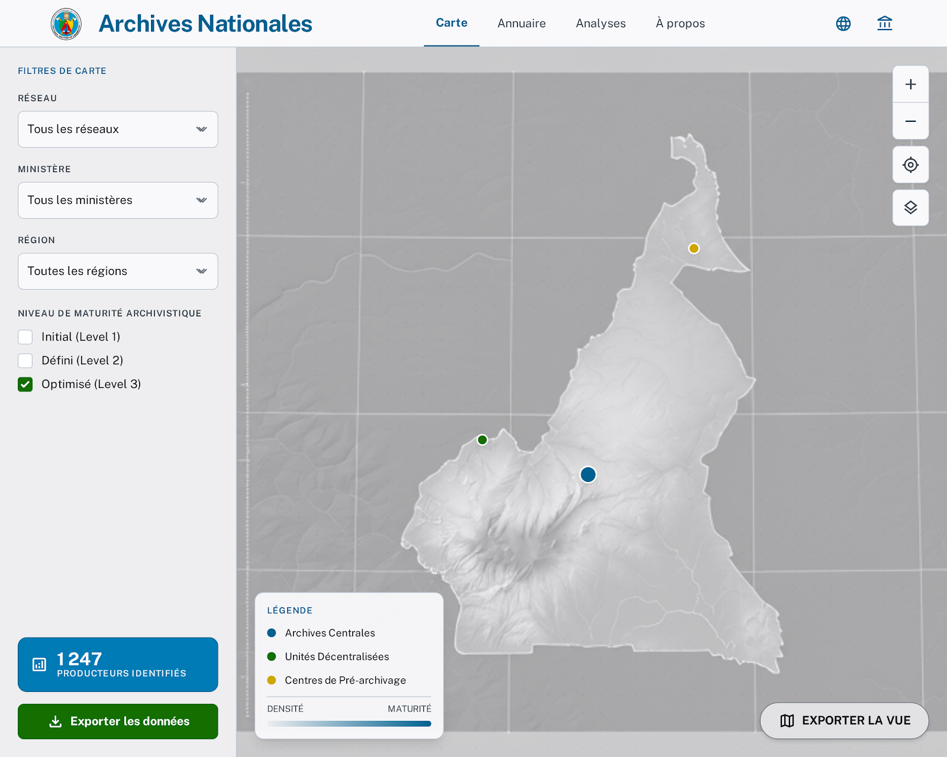

21.3.2. Écran 2 — Fiche détaillée d'un producteur (zone authentifiée)
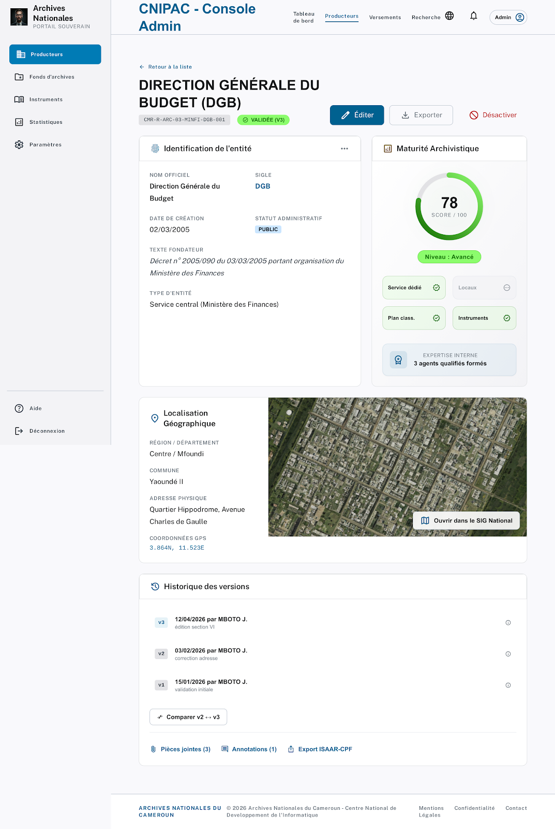

21.3.3. Écran 3 — Tableau de bord national (R-04 décideur)
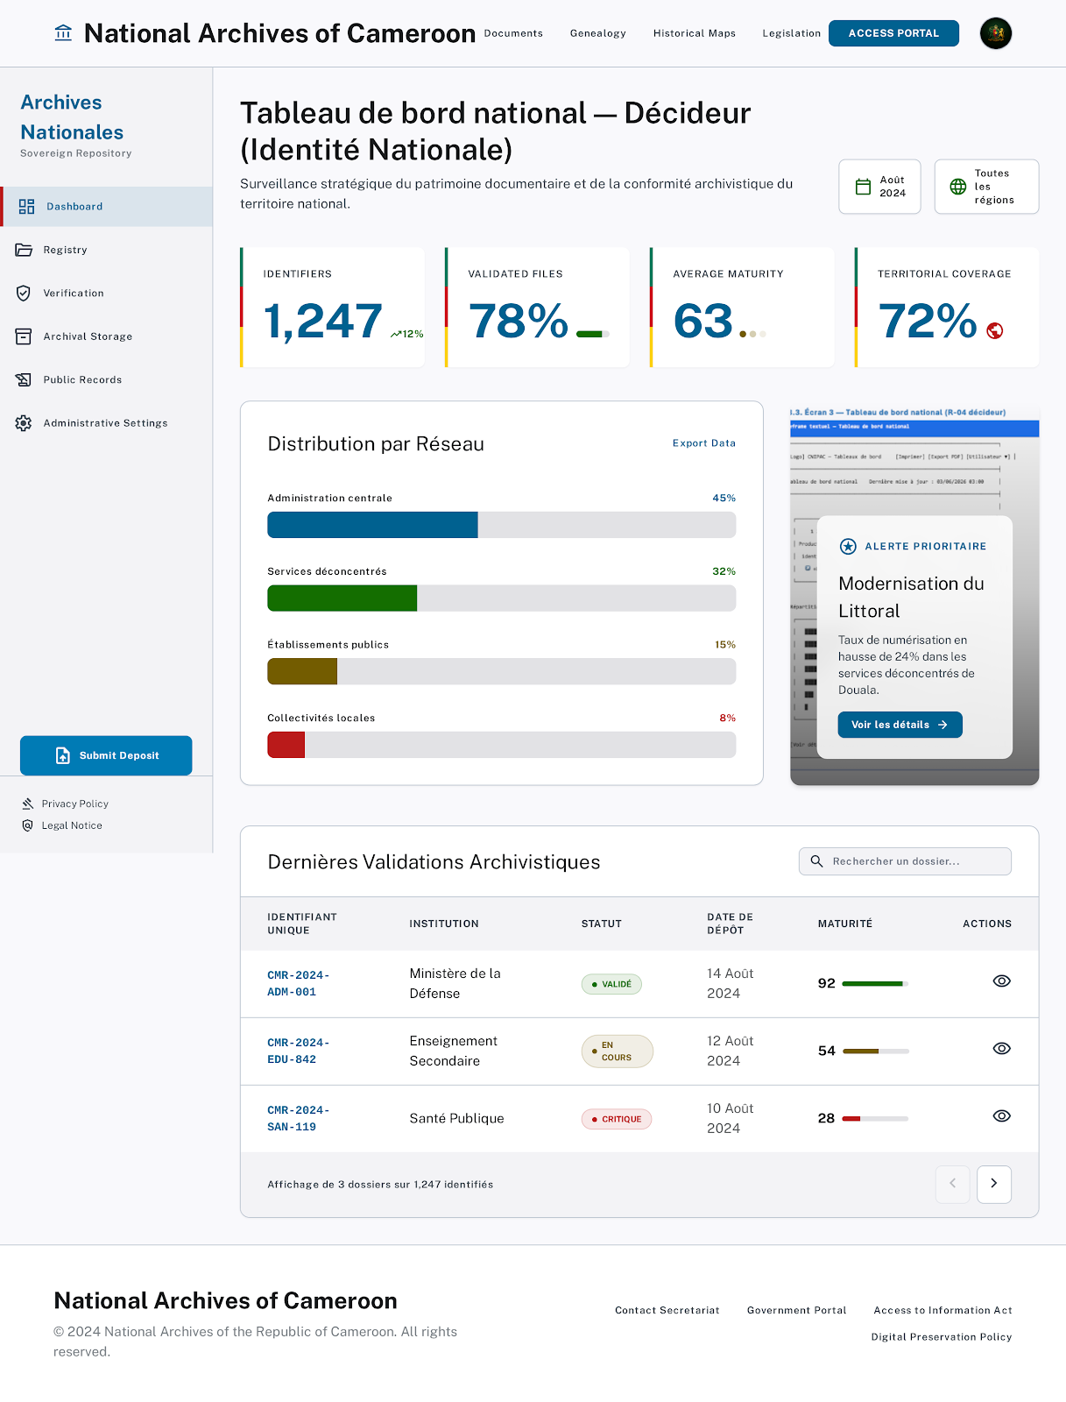

21.3.4. Écran 4 — Console quarantaine (R-02/R-03)
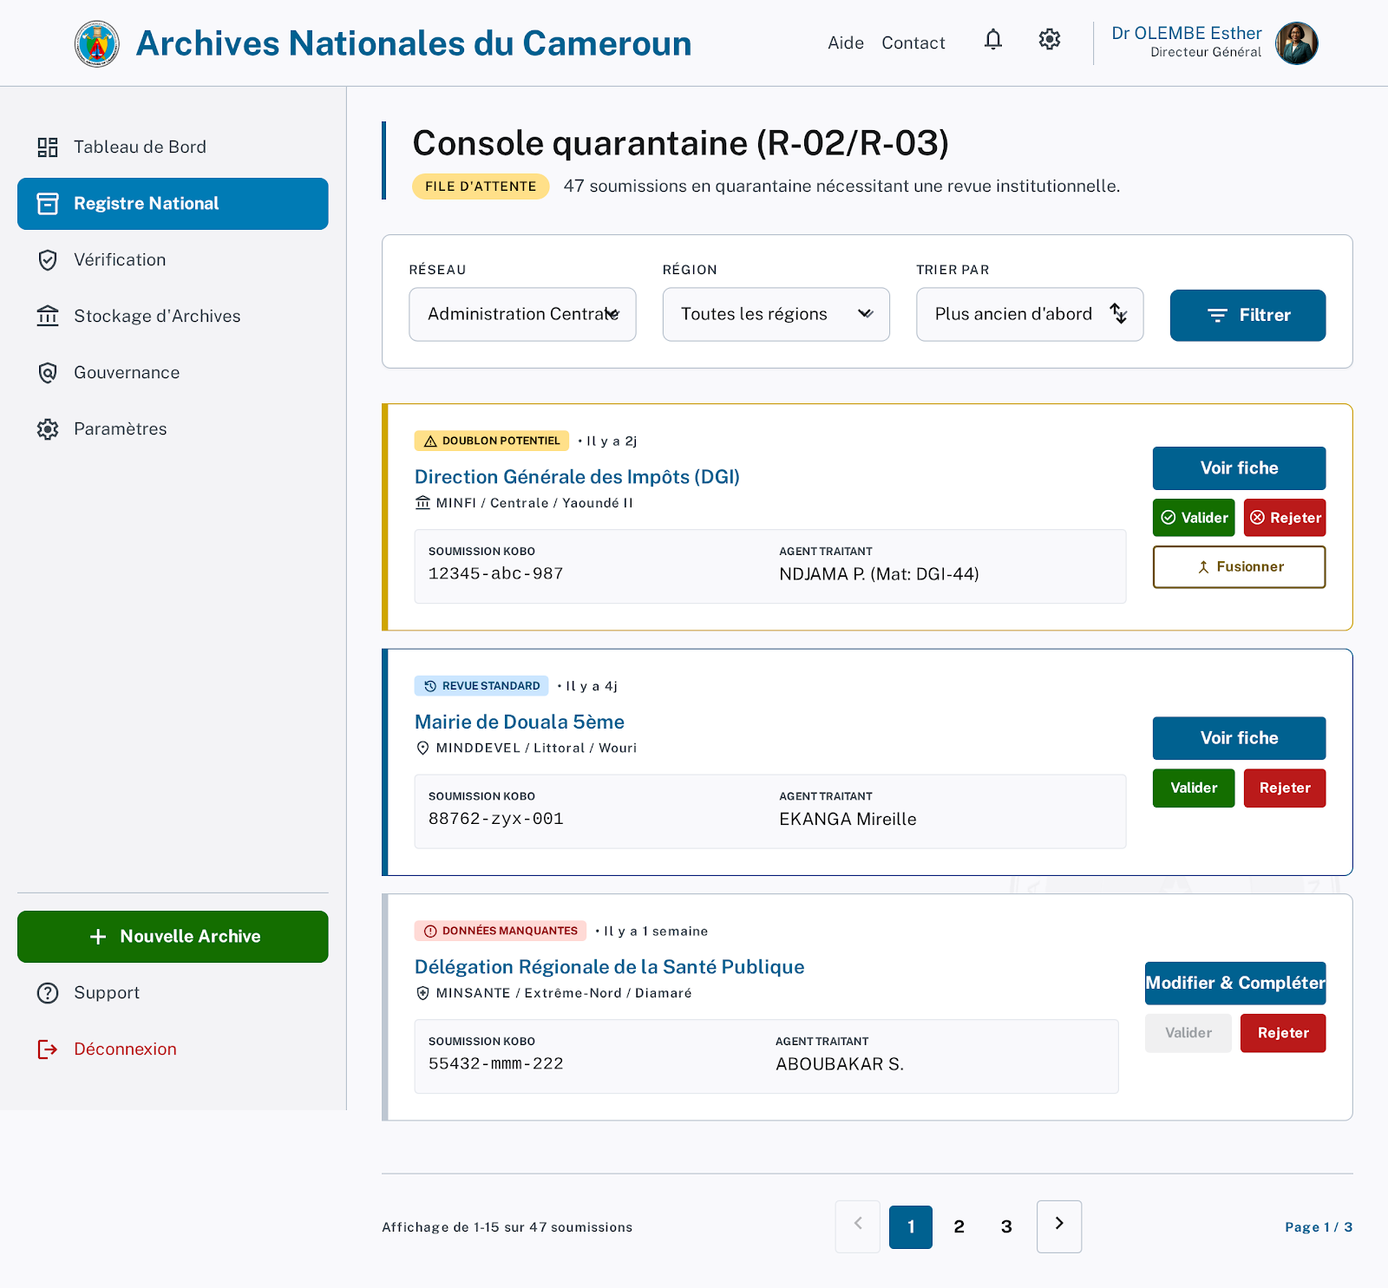

21.3.5. Écran 5 — Portail point focal (R-05)
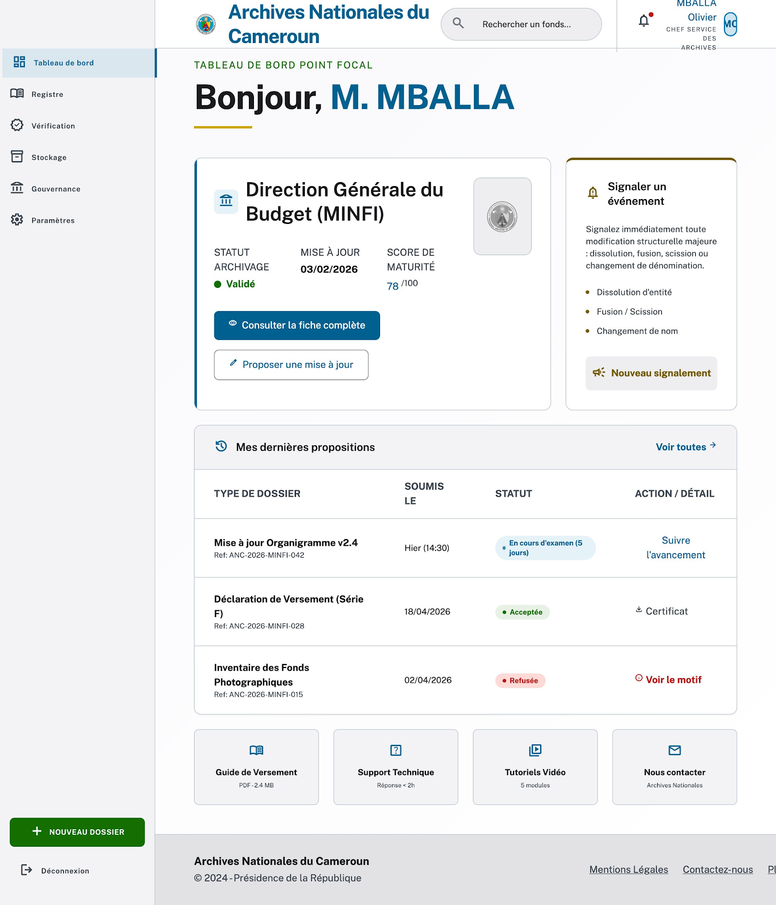

21.4. Catalogue détaillé des écrans IHM (Stitch / Claude design)
Au-delà des cinq écrans structurants illustrés par wireframes en §21.3, l'application CNIPAC compte au total une trentaine d'écrans distincts à produire, distribués sur sept zones fonctionnelles (publique, console quarantaine, console édition fiches, tableaux de bord, portail point focal, administration, documentation API). Le tableau ci-dessous catalogue ces écrans avec leurs métadonnées : code IHM stable, intitulé, zone fonctionnelle, rôles autorisés, composants principaux, exigences SRS couvertes, et palier de livraison. Ce catalogue sert de référentiel pour le suivi d'avancement de la production des wireframes haute-fidélité (Stitch / Claude design) et de l'implémentation React.

21.4.1. Écrans de la zone publique (anonymes)
Code IHM | Intitulé | Composants principaux | Exigences SRS | Palier
IHM-PUB-01 | Page d'accueil — Carte publique | MapView (Leaflet), FilterPanel, MarkerLayer, ClusteringLayer, LegendCard, ExportButton (modal authentification) | FR-M2-01, FR-M2-02, FR-M2-04 | P1
IHM-PUB-02 | Fiche synthétique producteur (modale carte) | ProducerCardSummary, ChampsPublics, BoutonVoirFicheComplete (conditionnel JWT) | FR-M2-05, FR-M2-06, RG-M2-02 | P1
IHM-PUB-03 | Page de recherche textuelle | SearchInput (autocomplete), ResultsList (20 max), HighlightedSnippet | FR-M2-07 | P1
IHM-PUB-04 | Page « À propos / Mentions légales » | Contenu CMS-light (markdown rendu), LiensLegaux, ContactSupport | — | P1
IHM-PUB-05 | Page « Comment contribuer » | Contenu pédagogique, FormulaireContact, FAQ | FR-M5-01 | P2
IHM-PUB-06 | Page d'erreur 404 / 500 | ErrorBoundary, BoutonRetourAccueil, LienSignalement | NFR-C7 | P1
IHM-PUB-07 | Bannière cookies + consentement | CookieBanner, ConsentToggle (analytics, fonctionnels) | RGPD compatible | P2

21.4.2. Écrans d'authentification et de profil
Code IHM | Intitulé | Composants principaux | Exigences SRS | Palier
IHM-AUTH-01 | Page de connexion | LoginForm (email+password), BoutonMotDePasseOublie, LienSupport | FR-M6-01 | P1
IHM-AUTH-02 | Page MFA — saisie du code TOTP | TotpInput (6 chiffres), TimerCountdown, LienCodeSecours | NFR-C3-01, ADR-004 | P1
IHM-AUTH-03 | Page d'initialisation MFA | QrCodeDisplay, ManualSecretFallback, FirstCodeValidation, BackupCodesDisplay | NFR-C3-01 | P1
IHM-AUTH-04 | Page de réinitialisation mot de passe | RequestForm (email), TokenInputForm, NewPasswordForm + indicateur force | FR-M6-06 | P2
IHM-AUTH-05 | Page de profil utilisateur | ProfileEditor, ChangePasswordBlock, MfaSettings, SessionsActives, BoutonDeconnexion | FR-M6-04, FR-M6-07 | P2

21.4.3. Écrans console quarantaine et édition fiches (M1, M4)
Code IHM | Intitulé | Composants principaux | Exigences SRS | Palier
IHM-ADM-01 | Console quarantaine — Liste | QuarantaineList (paginée), FiltresStatut, BadgeAlerteDoublon, ActionRapide (valider/rejeter) | FR-M1-05, FR-M1-06 | P1
IHM-ADM-02 | Détail d'une fiche en quarantaine | ProducerForm (lecture seule), PiecesJointesViewer, BoutonsDecision, DialogueMotifRejet | FR-M1-05, FR-M1-06 | P1
IHM-ADM-03 | Comparateur de doublons potentiels | SplitView (fiche A | fiche B), ChampsDiverges, BoutonFusionner, BoutonConserverDistinctes | FR-M4-09, RG-M4-03 | P1
IHM-ADM-04 | Édition complète d'une fiche | ProducerForm (multi-onglets : Identification, Localisation, Tutelle, Contacts, Maturité, Documents), MotifObligatoire | FR-M4-03, FR-M4-04 | P1
IHM-ADM-05 | Historique des versions d'une fiche | VersionTimeline, BoutonsComparer, DiffViewer (champ par champ) | FR-M4-05, FR-M4-06 | P1
IHM-ADM-06 | Workflow de fusion contrôlée | ArbitrageChampParChamp, PreviewResultat, MotifFusion, BoutonConfirmer | FR-M4-09, RG-M4-03 | P1
IHM-ADM-07 | Recherche avancée et liste paginée | AdvancedSearchForm (10 critères), ResultsTable (tri/pagination), ActionsBatch (export, archiver) | FR-M4-08 | P2
IHM-ADM-08 | Journal d'ingestion Kobo | IngestionLotsList, LotDetailDrawer, GraphiquesActivite, FiltresLot/Date | FR-M1-07, FR-M1-10 | P1

21.4.4. Écrans tableaux de bord (M3)
Code IHM | Intitulé | Composants principaux | Exigences SRS | Palier
IHM-DASH-01 | Tableau de bord national | Kpi4Cards, ChoroplethRegions, BarChartReseaux, GaugeMaturite, BoutonExportPDF | FR-M3-01, FR-M3-04 | P1
IHM-DASH-02 | Tableau de bord par réseau archivistique | Kpi3Cards, SunburstParMinistere, TableauRecapitulatif, FilterReseau | FR-M3-02 | P1
IHM-DASH-03 | Tableau de bord régional | Kpi3Cards, MapRegion (zoom), TableauParDepartement, Comparatif (mois précédent) | FR-M3-03 | P1
IHM-DASH-04 | Tableau de bord départemental | ListeProducteursParCommune, KpiSpecifiques, BoutonZoomCommune | FR-M3-03 | P2
IHM-DASH-05 | Tableaux croisés dynamiques | PivotConfigurator (lignes/colonnes/mesures), MatrixResultat, BoutonExportXlsx | FR-M3-06 | P2
IHM-DASH-06 | Évolution temporelle (snapshots mensuels) | LineChartTendance, SelecteurPeriode, ComparatifM-1/M-12 | FR-M3-07 | P2
IHM-DASH-07 | Rapport annuel national (P3) | ApercuRapport, BoutonGenererPDF, StatutJob (asynchrone), TelechargementFinal | FR-M3-10 | P3

21.4.5. Écrans portail point focal (M5)
Code IHM | Intitulé | Composants principaux | Exigences SRS | Palier
IHM-PF-01 | Tableau de bord point focal | MaStructureCard, MesPropositionsBadges (en attente, acceptées, refusées), ProchainesEcheances | FR-M5-08 | P2
IHM-PF-02 | Fiche de ma structure (lecture) | ProducerFormReadOnly, BoutonProposerModification, BoutonSignalerEvenement | FR-M5-02, RG-M5-01 | P2
IHM-PF-03 | Nouvelle proposition de mise à jour | ChampsAModifier (sélection), JoindreJustificatif, MotifModification, BoutonSoumettre | FR-M5-03 | P2
IHM-PF-04 | Signalement d'événement structurant | TypeEvenementSelector (dissolution/fusion/changement nom), FormulaireSpecifique, ActeOfficielUpload | FR-M5-07 | P2
IHM-PF-05 | Suivi d'une proposition | StatutTimeline, MotifDecision (si refusée), CommentaireArchiviste, BoutonComplementer | FR-M5-06 | P2
IHM-PF-06 | Lettre de désignation (saisie initiale) | UploadPdf, MetadonneesDesignation, BoutonSoumettre | FR-M5-10, RG-M5-03 | P2

21.4.6. Écrans administration et sécurité (M6)
Code IHM | Intitulé | Composants principaux | Exigences SRS | Palier
IHM-SEC-01 | Gestion des comptes utilisateurs | UsersTable, FiltresRoleStatut, BoutonCreerCompte, ActionsRapides (désactiver/réinit MFA) | FR-M6-01, FR-M6-05 | P1
IHM-SEC-02 | Détail / édition d'un compte | ProfileEditor, RolesAttribues, HistoriqueConnexions, BoutonRevocation | FR-M6-01, FR-M6-04 | P1
IHM-SEC-03 | Matrice des rôles et permissions | RolesPermissionsMatrix (lecture seule), RechercheRapide, ExportPermissions | FR-M6-03 | P1
IHM-SEC-04 | Journal d'audit | AuditEventsList (paginée), FiltresAvancesDates+Utilisateur+Action, EventDetailDrawer, BoutonVerificationIntegrite | FR-M6-08, NFR-C3-05 | P1
IHM-SEC-05 | Tableau de bord supervision technique | SystemHealth (uptime, latence), MetriquesBackup, StatutsServices, AlertesActives | FR-M6-09 | P1
IHM-SEC-06 | Configuration paramètres centralisés | ParametersTable, EditParameterDialog, AuditTrailParametres | FR-M6-10 | P2

21.4.7. Documentation API et accès partenaires (M7)
Code IHM | Intitulé | Composants principaux | Exigences SRS | Palier
IHM-API-01 | Documentation OpenAPI Swagger UI | SwaggerUI intégré, TryItOut, AuthBlock | FR-M7-08 | P2
IHM-API-02 | Page d'information API publique | PresentationApi, EndpointsCatalogue, QuotasInformation, GuidesIntegration | FR-M7-08 | P2
IHM-API-03 | Demande de clé API partenaire | RequestForm (organisation, usage, contact), StatutDemande, GenerationCleApresValidation | FR-M7-02 | P3
IHM-API-04 | Tableau de bord partenaire (consommation) | UsageStats, QuotaProgress, EndpointsConsommes, HistoriqueRequetes | FR-M7-09 | P3

Catalogue d'écrans — au-delà du chiffre
Au total, 38 écrans distincts à produire, dont 22 en P1 (MVP), 13 en P2 et 3 en P3. Le chiffre n'a pas d'importance en soi : ce qui compte, c'est qu'il a été pensé. Sur le terrain, nous avons observé que les projets démarrant sans catalogue d'écrans formalisé livrent en moyenne deux fois plus d'écrans en P1 qu'estimé initialement — avec les conséquences habituelles sur les délais et la qualité. La présente liste devient le référentiel partagé entre l'équipe UX (Stitch / Claude design pour les wireframes haute-fidélité), l'équipe front-end (qui implémente), et les ANC qui valident. À mon avis franc, c'est l'un des livrables les plus utilisés concrètement de tout le SDD.

21.5. Cinq parcours utilisateurs clés détaillés bout en bout
Les parcours synthétiques par profil utilisateur exposés en §21.2 offrent une vue rapide de l'usage par chaque rôle. La présente section va plus loin : elle déroule, étape par étape, cinq parcours bout en bout — chacun traversant plusieurs modules et plusieurs écrans — qui constituent les chaînes de valeur critiques du système. Ces parcours doivent être testés systématiquement en bout-de-chaîne lors de chaque release : leur réussite conditionne celle du système entier.

21.5.1. Parcours P-A — Cycle complet d'une fiche, de l'ingestion à la publication
Ce parcours est celui qui matérialise la chaîne de valeur principale du système : transformer une soumission de terrain en fiche publique consultable. Il mobilise les modules M1 (ingestion), M4 (validation/édition) et M2 (visualisation). Sa durée typique est de 2 à 5 jours ouvrés, du dépôt Kobo à la publication.
# | Acteur | Écran / Module | Action | Résultat système
1 | Agent terrain (hors CNIPAC) | KoboToolbox (externe) | Saisit fiche producteur sur tablette, syncrhonise dès retour de connexion | Soumission Kobo enregistrée
2 | Système (M1) | IHM-ADM-08 (Journal d'ingestion) | Cron à 02h00 : récupère les soumissions via API Kobo, valide schéma, détecte doublons, place en QUARANTAINE | Lot d'ingestion clos. Notification e-mail à R-02/R-03 (47 nouvelles fiches en attente)
3 | Archiviste (R-03) | IHM-ADM-01 (Console quarantaine — Liste) | Se connecte à 08h15, consulte file d'attente, ouvre la première fiche | Vue détaillée chargée (IHM-ADM-02)
4 | Archiviste (R-03) | IHM-ADM-02 (Détail fiche quarantaine) | Vérifie cohérence, consulte pièces jointes (arrêté de création), décide « Valider » | Code unique généré, statut → VALIDÉE, audit consigné
5 | Archiviste (R-03) | IHM-ADM-04 (Édition complète) | Précise quelques champs métier non collectés sur Kobo (ex. évaluation maturité) | Nouvelle version v2 créée, audit
6 | Système (M2 + Redis) | Cache invalidé | Bbox queries du secteur géographique invalidées | Prochaine consultation carte rechargera depuis PostGIS
7 | Citoyen anonyme | IHM-PUB-01 (Carte publique) | Ouvre carte, déplace vers le secteur, voit le nouveau marqueur | Marqueur affiché
8 | Citoyen anonyme | IHM-PUB-02 (Fiche synthétique) | Clique sur marqueur, consulte fiche | Champs publics affichés (champs nominatifs masqués selon RG-M2-02)

21.5.2. Parcours P-B — Chaîne de validation d'une soumission avec doublon potentiel
Ce parcours, dérivé du P-A, traite le cas particulier — et fréquent en démarrage — où l'ingestion détecte un doublon potentiel. Il met en évidence la décision humaine au cœur du processus : aucune fusion automatique, toujours un arbitrage archiviste.
# | Acteur | Écran / Module | Action | Résultat système
1 | Système (M1) | IHM-ADM-08 | Lors de l'ingestion, l'algorithme de déduplication détecte un doublon potentiel (sigle + ministère + commune) | Soumission placée en QUARANTAINE avec flag DOUBLON_POTENTIEL
2 | Archiviste (R-03) | IHM-ADM-01 | Voit la fiche avec badge ⚠ Doublon potentiel | Affichage spécifique de l'alerte
3 | Archiviste (R-03) | IHM-ADM-03 (Comparateur doublons) | Compare champ par champ avec la fiche existante | Vue split-screen
4 | Archiviste (R-03) | Décision | Option A : conserver distinctes → valide la nouvelle fiche normalement. Option B : fusionner contrôlée → bascule en IHM-ADM-06 | Selon décision
5a | Archiviste (R-03) | Si Option A — IHM-ADM-02 | Valide la nouvelle fiche après explication du non-doublon dans note interne | Deux fiches conservées, traçabilité de la décision
5b | Archiviste (R-02 senior) | Si Option B — IHM-ADM-06 | Arbitre champ par champ (valeur A, B, ou tierce), confirme fusion | Fiche gagnante avec nouvelle version, fiche perdante archivée avec motif fusion_doublon, redirection des références
6 | Système (M6) | IHM-SEC-04 (Journal d'audit) | Événement PRODUCTEUR_MERGE consigné avec hash-chain | Trace permanente, opposable

21.5.3. Parcours P-C — Cycle complet d'une proposition crowdsourcing
Ce parcours traverse le module M5 et termine dans le module M4 (si acceptation). Il illustre la valeur ajoutée du crowdsourcing encadré : maintenir le référentiel à jour sans surcharger l'équipe centrale ANC.
# | Acteur | Écran / Module | Action | Résultat système
1 | Point focal (R-05) | IHM-AUTH-01 + IHM-AUTH-02 (MFA P3) | Se connecte, MFA validé | JWT R-05 émis
2 | Point focal (R-05) | IHM-PF-01 (Dashboard PF) | Consulte sa structure et ses propositions en cours | Statut affiché
3 | Point focal (R-05) | IHM-PF-02 (Ma structure) | Consulte la fiche actuelle de sa structure | PerimetreGuard valide accès — uniquement sa structure
4 | Point focal (R-05) | IHM-PF-03 (Nouvelle proposition) | Renseigne nouveau numéro de téléphone du chef de service archives, joint note interne | Pré-saisie validée côté client
5 | Système (M5) | Soumission | Valide format/taille pièce jointe, INSERT proposition_maj statut=en_attente, date_limite=now+30j | ID proposition généré
6 | Système (M5) | Notification | E-mail envoyé aux archivistes R-02/R-03 | File d'attente côté ANC alimentée
7 | Archiviste (R-03) | Console M5 — Liste propositions | Consulte la file, ouvre la proposition (~3 jours plus tard) | Détail affiché
8 | Archiviste (R-03) | Décision | Vérifie cohérence, décide « Accepter » | ProducerService.editerFiche déclenche M4 — nouvelle version de la fiche
9 | Système (M4 + M5) | Mise à jour | Nouvelle version v3 de la fiche créée, proposition → acceptée, score réputation PF +1, e-mail au PF | Cycle bouclé
10 | Point focal (R-05) | IHM-PF-05 (Suivi proposition) | Reçoit e-mail, retourne sur le portail, voit statut « Acceptée le ... » | Traçabilité bilatérale

21.5.4. Parcours P-D — Ouverture de session administrateur avec MFA et navigation
Ce parcours, court mais fréquent, illustre la chaîne de sécurité d'un administrateur R-01. Il est traversé une à plusieurs fois par jour ouvré par chacun des administrateurs. Sa fluidité est essentielle à la productivité opérationnelle.
# | Acteur | Écran / Module | Action | Résultat système
1 | Administrateur (R-01) | IHM-AUTH-01 | Saisit email + mot de passe | POST /api/auth/login
2 | Système (M6) | Backend | Rate limit OK, vérification Argon2id OK, rôle R-01 → MFA exigé | Token intermédiaire MFA_REQUIRED, réponse 200 + mfa_required=true
3 | Administrateur (R-01) | IHM-AUTH-02 | Saisit code TOTP depuis Google Authenticator | POST /api/auth/login/mfa
4 | Système (M6) | Backend | Vérifie code TOTP (RFC 6238, fenêtre ±1), génère JWT (TTL 1h) + refresh token (TTL 7j), SET Redis | Tokens émis, audit LOGIN_SUCCESS
5 | Administrateur (R-01) | IHM-SEC-05 (Supervision) | Atterrit sur tableau de bord supervision technique par défaut | Métriques uptime, latence, backups affichées
6 | Administrateur (R-01) | Menu de navigation | Consulte successivement : IHM-SEC-01 (comptes), IHM-SEC-04 (audit), IHM-ADM-08 (journal ingestion) | Chaque écran charge sans re-authentification (JWT valable 1h)
7 | Administrateur (R-01) | IHM-AUTH-05 → Bouton « Se déconnecter » | Termine sa session | POST /api/auth/logout — jti ajouté à jwt:revoque, audit

21.5.5. Parcours P-E — Consultation publique, recherche et fiche détaillée (chercheur anonyme)
Ce parcours, anonyme, est statistiquement le plus volumétrique : il représente la majorité des requêtes HTTP en régime nominal. Sa performance — moins de 2 secondes pour chaque écran sur 3G — conditionne directement la perception publique du système.
# | Acteur | Écran / Module | Action | Résultat système
1 | Chercheur (anonyme) | IHM-PUB-01 | Ouvre carte.cnipac.cm | Bundle PWA depuis cache (ou téléchargement initial si première visite)
2 | Système (M2 + Redis) | Backend | GET /api/producteurs/bbox?... cache hit Redis (TTL 5min) | Réponse en ~200ms
3 | Chercheur (anonyme) | FilterPanel | Filtre par réseau « Administration territoriale » | Refetch TanStack Query avec nouveaux paramètres
4 | Système (M2) | Backend | Cache miss → PostGIS bbox + index GIST + filtre réseau | Renvoie GeoJSON FeatureCollection (~340 producteurs)
5 | Chercheur (anonyme) | Carte | Clique sur un marqueur représentant la Délégation Régionale du Centre | GET /api/producteurs/{id}/synthetique
6 | Système (M2) | Backend | Récupère fiche, filtre champs nominatifs (RG-M2-02, utilisateur anonyme) | Renvoie payload public
7 | Chercheur (anonyme) | IHM-PUB-02 (Modal) | Lit fiche synthétique, clique sur « Recherche similaire » | Bascule sur IHM-PUB-03
8 | Chercheur (anonyme) | IHM-PUB-03 | Saisit « délégation régionale » dans la barre de recherche | Full-text + trigram + sigle, 20 résultats max
9 | Système (M2) | Backend | GET /api/producteurs/search?q=... | Réponse en ~300ms
10 | Chercheur (anonyme) | Liste résultats | Clique sur un résultat, revient sur la carte centrée | Carte recentrée, marqueur sélectionné

Cinq parcours, cinq tests E2E obligatoires
Ces cinq parcours bout en bout ne sont pas qu'une description : ils constituent l'épine dorsale du plan de tests End-to-End (cf. chapitre 25). Chacun fait l'objet d'au moins UN scénario E2E automatisé (Playwright ou Cypress), exécuté à chaque release. Une release ne peut sortir si l'un de ces parcours échoue. Cette discipline est l'une des conditions essentielles de la qualité perçue du système : si les cinq chaînes de valeur principales fonctionnent, le système fonctionne. Si l'une d'elles est cassée, le reste est secondaire. Mon avis franc : on devrait afficher ces cinq parcours, en grand format, dans la salle de réunion de l'équipe.

21.6. Navigation responsive et mobile
L'application est conçue mobile-first : les écrans sont d'abord pensés pour les smartphones (320 px de largeur minimale), puis enrichis pour les tablettes (768 px) et les postes de travail (1024 px et plus). Cette approche est une exigence pratique : la majorité des utilisateurs camerounais accèdent à Internet principalement via smartphone.
Largeur d'écran | Adaptation principale | Composants impactés
< 640 px (mobile) | Menu en hamburger ; filtres en drawer pleine page ; carte plein écran ; tableaux en cartes empilées ; police légèrement réduite mais lisible. | Header, FilterPanel, Tableaux M3, Liste quarantaine
640 – 1023 px (tablette) | Menu horizontal compact ; filtres en panneau latéral repliable ; tableaux en mode mixte (cartes + colonnes). | Header, FilterPanel
≥ 1024 px (desktop) | Mise en page complète à 3 colonnes possible ; sidebars persistantes ; tableaux M3 multi-colonnes ; double-volet (carte + détails). | Tous

La discipline de navigation — invisible mais structurante
Mon avis franc : la qualité de la navigation est ce qui distingue, à l'usage, un système qu'on adopte d'un système qu'on subit. Les parcours décrits dans ce chapitre ne sont pas des suggestions ergonomiques : ce sont des CONTRATS de conception. Le développeur front-end qui les ignore produira certes du code fonctionnel, mais l'utilisateur final saura, sans pouvoir l'exprimer, que « quelque chose ne va pas ». La discipline de respect des parcours est donc l'une des conditions essentielles de l'adoption institutionnelle.

22. DESIGN SYSTEM, ACCESSIBILITÉ ET INTERNATIONALISATION
Un agent de la délégation régionale de l'Adamaoua ouvre la carte sur son smartphone Android d'entrée de gamme. Un cadre malvoyant du MINFI consulte son tableau de bord avec NVDA en lecteur d'écran. Un chercheur anglophone interroge l'interface en anglais. Trois utilisateurs, trois contextes — et la même application doit servir chacun avec la même qualité de finition. Cela ne s'improvise pas : c'est le résultat d'une discipline tripartite. Un design system rigoureux garantit la cohérence visuelle et la lisibilité — pas de couleur prise au hasard, pas de typographie improvisée, pas de contraste insuffisant. Une accessibilité native niveau WCAG 2.1 AA garantit l'universalité d'usage — y compris pour les utilisateurs en situation de handicap visuel, auditif ou moteur. Une internationalisation française et anglaise garantit l'ouverture institutionnelle — y compris vers les partenaires internationaux du Cameroun bilingue.
Ces trois préoccupations sont étroitement liées : un design system rigoureux facilite l'accessibilité (composants accessibles dès la conception) ; l'accessibilité bénéficie de la rigueur d'un bilinguisme natif (les libellés sont systématiquement externalisés des composants). Le présent chapitre détaille les trois sujets en un bloc cohérent, conformément à NFR-C7, NFR-C8 et ADR-011.

22.1. Design system CNIPAC
Le design system de CNIPAC adopte la charte graphique institutionnelle CENADI / ANC, avec une déclinaison numérique adaptée aux contraintes de lisibilité sur écran. Il s'appuie sur les composants accessibles de la bibliothèque shadcn/ui + Radix UI, stylisés via Tailwind CSS configuré avec des design tokens propres à CNIPAC.

22.1.1. Palette de couleurs institutionnelles
Couleur | Code hex | Usage principal | Conformité contraste WCAG
Bleu institutionnel CENADI | #1F4E79 | Titres, en-têtes, liens primaires, boutons d'action principale | AA sur fond blanc (ratio 8.6:1)
Bleu secondaire | #2E75B6 | Boutons secondaires, accents, badges informatifs | AA sur fond blanc (ratio 4.7:1)
Rouge alerte | #C00000 | Alertes critiques, boutons destructifs, validations échouées | AA sur fond blanc (ratio 5.9:1)
Gris foncé (texte) | #595959 | Texte secondaire, méta-informations | AA sur fond blanc (ratio 7.0:1)
Gris clair (séparateurs) | #D9D9D9 | Bordures, séparateurs, fonds neutres | Décoratif (pas de contrainte de contraste)
Vert validation | #548235 | Indicateurs positifs, validations réussies, statut VALIDÉE | AA sur fond blanc (ratio 4.5:1)
Orange alerte modérée | #D97706 | Avertissements non bloquants, statut QUARANTAINE | AA sur fond blanc (ratio 4.6:1)
Blanc | #FFFFFF | Fond principal, espaces de respiration | Référence
Aucune combinaison de couleurs ne descend en dessous du ratio de contraste 4.5:1 requis par WCAG 2.1 niveau AA. Toute déviation à cette règle est interdite et bloquerait le passage en CI (audit axe-core automatisé).

22.1.2. Typographie
Élément | Police | Taille | Graisse | Usage
Famille principale | Inter (substitut sans serif Calibri) | — | — | Toute l'interface — bonne lisibilité écran, support multilingue
Titre H1 | Inter | 32 px / 2 rem | 700 bold | Titre de page
Titre H2 | Inter | 24 px / 1.5 rem | 700 bold | Titres de section
Titre H3 | Inter | 20 px / 1.25 rem | 600 semibold | Sous-titres
Texte courant | Inter | 16 px / 1 rem | 400 regular | Corps de texte (jamais en dessous)
Texte secondaire | Inter | 14 px / 0.875 rem | 400 regular | Méta, légendes, helper text
Mono | JetBrains Mono | 14 px | 400 regular | Codes producteurs, identifiants techniques

22.1.3. Catalogue des composants UI essentiels
Composant | Variants | Notes d'accessibilité
Button | Primary, Secondary, Ghost, Destructive ; tailles sm/md/lg | État focus visible (outline 2 px) ; libellé clair (jamais « OK » seul) ; aria-disabled si désactivé.
Input | Text, Email, Password, Number ; états error / success | Label OBLIGATOIRE associé (htmlFor + id) ; aria-invalid si erreur ; message d'erreur en aria-describedby.
Select | Single, Multi, Searchable | Radix Select sous-jacent → navigation clavier native, lecteur d'écran supportés.
Modal / Dialog | Confirmation, Form, Comparison | Radix Dialog → focus trap, fermeture Esc, retour focus à l'élément déclencheur.
Table | Sortable, Filterable, Paginable, Selectable | Header semantique (th scope='col') ; tri annoncé par aria-sort ; pagination accessible.
Toast / Notification | Info, Success, Warning, Error | Live region (role=status / role=alert) ; auto-dismiss configurable ; non bloquant.
Card | Default, Interactive, Statistic | Si cliquable, role=article + tab order naturel.
Badge | Default, Success, Warning, Error | Pas seulement la couleur pour porter l'info — toujours un libellé textuel.
Tabs | Horizontal, Vertical | Radix Tabs → ARIA roles automatiques (tablist/tab/tabpanel).

22.1.4. Espacements et grille
Le système d'espacement suit l'échelle Tailwind par incréments de 4 px : 4, 8, 12, 16, 24, 32, 48, 64 px. Cette discipline garantit la cohérence visuelle entre tous les écrans. La grille de mise en page utilise 12 colonnes sur desktop, 6 sur tablette, 4 sur mobile. Les gouttières sont de 16 px en mobile, 24 px en tablette/desktop.

22.2. Accessibilité — WCAG 2.1 niveau AA
La conformité WCAG 2.1 niveau AA est une exigence non négociable (NFR-C7-01). Elle vise à garantir que le système soit utilisable par toute la diversité du public administratif et professionnel concerné, y compris les utilisateurs en situation de handicap visuel, moteur ou auditif. Cette exigence n'est pas formelle : sur le terrain, nous avons observé que les fonctionnaires en situation de handicap sont très présents dans certaines structures et leur exclusion de l'outil pénaliserait directement le projet.

22.2.1. Les quatre principes WCAG appliqués à CNIPAC
Principe WCAG | Application concrète dans CNIPAC
Perceivable (Perceptible) | Tout contenu non-textuel a une alternative textuelle (alt sur les images, aria-label sur les icônes-boutons). Les couleurs ne portent jamais seules une information (un statut « rouge » est aussi un texte « Erreur »). Contraste minimum 4.5:1 sur tout texte. Sous-titres sur toute vidéo (en P3 si vidéos d'aide produites).
Operable (Utilisable) | Toute fonctionnalité est accessible au clavier seul (Tab, Enter, Esc, flèches). Skip links en début de page. Pas de piège au clavier. Délais d'inactivité ajustables (FR-M6-15). Composants Radix UI utilisés pour leurs garanties natives.
Understandable (Compréhensible) | Langue de la page déclarée (lang='fr' ou 'en'). Messages d'erreur explicites et constructifs (jamais « Erreur 42 »). Conventions cohérentes : un bouton « Annuler » se comporte toujours de la même manière. Navigation prévisible.
Robust (Robuste) | HTML5 sémantique (header, nav, main, section, article, footer). ARIA roles uniquement où le HTML natif ne suffit pas. Compatibilité testée avec les lecteurs d'écran NVDA, JAWS, VoiceOver.

22.2.2. Outillage de vérification
- **Audit automatisé** : `axe-core` + `jest-axe` exécuté à chaque revue de Pull Request ; tout composant nouvellement développé est testé avec un test d'accessibilité avant fusion.
- **Audit manuel** : audit annuel par tiers externe spécialisé en accessibilité, conformément aux engagements du projet.
- **Navigation au clavier** : test systématique sur chaque parcours type — Tab, Shift+Tab, Enter, Esc, flèches doivent suffire à effectuer chaque opération.
- **Lecteur d'écran** : test trimestriel avec NVDA (Windows) et VoiceOver (macOS) sur les écrans structurants.
TypeScript — Exemple de test d'accessibilité unitaire (jest-axe)
import { render } from '@testing-library/react';
import { axe, toHaveNoViolations } from 'jest-axe';
import { ProducerCard } from './ProducerCard';

expect.extend(toHaveNoViolations);

describe('ProducerCard — Accessibilité', () => {
it('ne présente aucune violation WCAG 2.1 AA', async () => {
const { container } = render(<ProducerCard producteur={mockProducteur} />);
const results = await axe(container);
expect(results).toHaveNoViolations();
});
});

22.3. Internationalisation FR/EN
Conformément à l'ADR-011, le système est bilingue français-anglais dès sa conception. En P1, seul le français est servi opérationnellement ; en P2, l'anglais est ajouté SANS modification structurelle du code. Cette architecture i18n-first représente un investissement initial modeste qui économise une réécriture massive en P2.

22.3.1. Architecture i18next
La bibliothèque `i18next` + `react-i18next` est utilisée. Les bundles de traduction sont organisés par feature (un fichier JSON par feature × par langue) afin de bénéficier du code-splitting : seul le bundle nécessaire au feature visité est téléchargé.

TypeScript — Configuration i18next + exemple de bundle
// src/shared/lib/i18n.ts
import i18n from 'i18next';
import LanguageDetector from 'i18next-browser-languagedetector';
import HttpApi from 'i18next-http-backend';
import { initReactI18next } from 'react-i18next';

i18n
.use(LanguageDetector) // détection automatique : URL > localStorage > navigateur > FR
.use(HttpApi) // chargement asynchrone des bundles
.use(initReactI18next)
.init({
fallbackLng: 'fr',
supportedLngs: ['fr', 'en'],
interpolation: { escapeValue: false },
backend: { loadPath: '/i18n/{{lng}}/{{ns}}.json' },
ns: ['common', 'cartography', 'producer', 'dashboard'],
defaultNS: 'common',
});

// Exemple : src/i18n/fr/cartography.json
{
"title": "Carte des producteurs d'archives",
"filters.reseau": "Réseau archivistique",
"filters.region": "Région",
"filters.reset": "Réinitialiser les filtres",
"results.count": "{{count}} producteurs visibles",
"export.button": "Exporter la sélection"
}

// Utilisation dans un composant
import { useTranslation } from 'react-i18next';

export function CartographyTitle() {
const { t } = useTranslation('cartography');
return <h1>{t('title')}</h1>;
}

22.3.2. Localisation des dates, nombres et formats
Au-delà des libellés, l'internationalisation couvre la localisation des éléments dépendants du contexte culturel.
Élément | Locale FR (fr-CM) | Locale EN (en-CM)
Date courte | 03/06/2026 | 06/03/2026
Date longue | 3 juin 2026 | June 3, 2026
Heure | 14h35 (24h) | 2:35 PM (12h)
Nombre | 1 247 producteurs | 1,247 producers
Décimales | 78,5 | 78.5
Devise (rare) | 1 500 FCFA | 1,500 FCFA
Pluriel | Géré par i18next (1 producteur / 0,2,N producteurs) | Idem (1 producer / 0,2,N producers)

22.3.3. Discipline rédactionnelle des libellés
- **Pas de chaîne en dur dans le code** : toute chaîne affichable passe par `t('cle')`. Lint dédié en CI.
- **Clés hiérarchiques** : `feature.section.element` (ex. `cartography.filters.reseau`). Aucune clé orpheline.
- **Pas de concaténation** : `t('greeting', { name })` plutôt que `t('hello') + ' ' + name` — la syntaxe d'une langue peut nécessiter une autre place du nom.
- **Tests de complétude** : un test CI vérifie que chaque clé FR a sa contrepartie EN (et inversement). Toute clé manquante bloque la fusion.

Trois disciplines, une qualité d'usage
Le design system, l'accessibilité et l'internationalisation sont trois disciplines distinctes, mais qui se renforcent mutuellement. Un design system rigoureux facilite l'accessibilité (les composants Radix utilisés portent déjà la conformité ARIA). L'accessibilité bénéficie du bilinguisme (la propriété lang='fr' ou 'en' permet aux lecteurs d'écran de prononcer correctement les textes). L'internationalisation, enfin, devient quasi-gratuite à condition d'être prévue dès le départ. Ces trois disciplines forment ensemble la signature de qualité d'un système d'information administratif moderne. Mon avis franc : c'est ce qui sépare un outil qu'on subit d'un outil qu'on adopte avec plaisir.

23. IMPLÉMENTATION DÉTAILLÉE DE LA SÉCURITÉ
La sécurité d'un système d'information administratif ne se mesure ni à la sophistication de son chiffrement ni à la longueur de son cahier des charges. Elle se mesure le jour où quelque chose va mal. Le jour où un attaquant tente une intrusion. Le jour où un développeur découvre par hasard une vulnérabilité. Le jour où un utilisateur signale un comportement suspect. Ce jour-là, deux questions se posent : la défense en profondeur a-t-elle absorbé l'attaque ? Le système permet-il d'identifier ce qui s'est passé, par qui, à quelle heure, avec quelles conséquences ? CNIPAC répond à ces deux questions par une chaîne de sept couches de sécurité — pare-feu, TLS, authentification renforcée, RBAC, chiffrement des données, audit non répudiable, supervision — et par trois disciplines transversales nouvelles consolidées en V2.0 : modélisation des menaces STRIDE, analyse des risques L × I, et plan de réponse aux incidents en cinq phases.
Le présent chapitre consolide la posture sécurité du système. Il complète et précise les éléments de sécurité disséminés dans les chapitres précédents (architecture §5, modèle de données §10-12, module M6 §18) en proposant une vue intégrée et opérationnelle. Sur le terrain, nous avons observé que la sécurité tient moins à la sophistication individuelle des mécanismes qu'à la cohérence et à la systématicité de leur mise en œuvre. Le présent chapitre privilégie donc la rigueur opérationnelle sur la complexité technique : chaque dispositif est décrit avec ses paramètres exacts, ses points de vérification, et son mode de défaillance attendu.

23.1. Vue d'ensemble des couches de sécurité
La sécurité du système s'organise en sept (7) couches complémentaires, chacune assumant une responsabilité distincte. La défense en profondeur ainsi obtenue garantit qu'une défaillance d'une couche unique ne compromet pas l'ensemble du système.
Couche | Responsabilité | Mécanisme principal | Référence chapitre
1. Périmètre réseau | Filtrage des flux entrants, fermeture des ports inutiles | Pare-feu Linux + Nginx reverse proxy + TLS 1.3 obligatoire | §8.4
2. Anti-bruteforce | Limitation du débit d'authentification et de requêtes | Rate limiting Redis distribué + verrouillage temporaire | §23.8
3. Authentification | Vérification de l'identité (qui es-tu ?) | JWT signé HS256 + MFA TOTP RFC 6238 pour R-01 | §23.2, §23.3
4. Autorisation (RBAC) | Contrôle d'accès aux ressources (que peux-tu faire ?) | Guards NestJS + 8 rôles + ~60 permissions + cache Redis | §23.4
5. Validation d'entrée | Refus des données malformées ou malveillantes | class-validator + DTO + sanitisation + paramètres SQL liés (Prisma) | §23.9
6. Chiffrement | Confidentialité des données sensibles | AES-256-GCM at-rest pour pièces jointes ; TLS 1.3 in-transit | §23.6
7. Auditabilité | Traçabilité immuable des opérations sensibles | Journal append-only PostgreSQL + hash-chaining SHA-256 | §23.7, §10.4.4, ADR-009

23.2. Authentification — JWT et stratégie Passport
Conformément à l'ADR-004, l'authentification s'appuie sur des JWT (JSON Web Tokens, RFC 7519) signés par algorithme symétrique HS256. Le choix de HS256 plutôt que RS256 est volontaire : il évite la complexité de gestion d'une paire de clés asymétriques en pilote, tout en offrant une sécurité équivalente puisque la clé reste confinée au backend NestJS (pas de partage avec un serveur d'authentification externe en P1).
Paramètre JWT | Valeur retenue | Justification
Algorithme de signature | HS256 (HMAC-SHA256) | Symétrique. Clé secrète unique côté backend, stockée en Docker secret (cf. ADR-010).
Durée de vie access token | 1 heure (3600 s) | Compromis entre confort utilisateur (pas de re-login fréquent) et limitation d'impact en cas de fuite.
Durée de vie refresh token | 8 heures (28 800 s) | Aligné sur la durée d'une journée ouvrée. Stocké côté Redis avec rotation à chaque usage.
Claims standards | iss, sub, exp, iat, jti | Conformes RFC 7519. `sub` = id utilisateur ; `jti` = identifiant unique pour révocation.
Claims custom CNIPAC | role_codes[], permissions[] (snapshot) | Snapshot au moment de l'émission ; revérification serveur à chaque requête via cache Redis (TTL 5 min) pour gestion fine de la révocation.
Rotation de la clé secrète | Tous les 90 jours | Procédure manuelle documentée à l'Annexe E (politique sécurité interne).
Révocation immédiate | Via blacklist Redis du jti | Toute déconnexion ou désactivation de compte invalide le jti immédiatement, indépendamment de l'expiration.

23.3. Double authentification — TOTP (RFC 6238)
La double authentification s'appuie sur le standard TOTP (Time-based One-Time Password). Elle est OBLIGATOIRE pour le rôle R-01 (super-administrateur) et FORTEMENT RECOMMANDÉE pour R-02 et R-03. La compatibilité s'étend aux applications standards : Google Authenticator, FreeOTP, Authy, Microsoft Authenticator.
Paramètre TOTP | Valeur retenue | Conformité
Taille du secret | 32 octets (256 bits) | Recommandation OWASP
Algorithme HMAC | SHA-1 | Standard RFC 6238 (largement supporté)
Période | 30 secondes | Standard RFC 6238
Nombre de chiffres | 6 | Standard RFC 6238
Fenêtre de tolérance | ±1 période (90 s totales) | Compense les éventuels décalages d'horloge
Stockage du secret | Chiffré AES-256-GCM avec clé séparée | Compromission de la base seule ne révèle pas les secrets
Codes de récupération | 5 codes à usage unique de 10 caractères | Récupération en cas de perte du téléphone (FR-M6-04)

TypeScript — MfaService.activate() et validate()
@Injectable()
export class MfaService {
constructor(
private readonly prisma: PrismaService,
private readonly crypto: CryptoService,
) {}

async setupForUser(userId: string): Promise<{ secret: string; qrCode: string }> {
const secret = speakeasy.generateSecret({
name: `CNIPAC (${userId})`,
issuer: 'CNIPAC',
length: 32,
});
const qrCode = await QRCode.toDataURL(secret.otpauth_url);
// Stockage chiffré du secret (non activé tant que l'utilisateur n'a pas validé un 1er code)
const secretChiffre = await this.crypto.encryptAes256Gcm(secret.base32);
await this.prisma.mfaSecret.upsert({
where: { utilisateur_id: userId },
create: { utilisateur_id: userId, secret_chiffre: secretChiffre },
update: { secret_chiffre: secretChiffre, date_activation: null },
});
return { secret: secret.base32, qrCode };
}

async validateAndActivate(userId: string, code: string): Promise<boolean> {
const mfa = await this.prisma.mfaSecret.findUnique({ where: { utilisateur_id: userId } });
if (!mfa) throw new BadRequestException('Aucun setup MFA en cours');
const secret = await this.crypto.decryptAes256Gcm(mfa.secret_chiffre);
const ok = speakeasy.totp.verify({
secret, encoding: 'base32', token: code, window: 1, // ±30 s
});
if (!ok) return false;
// Première validation réussie : activation
await this.prisma.mfaSecret.update({
where: { utilisateur_id: userId },
data: { date_activation: new Date() },
});
await this.prisma.utilisateur.update({
where: { id: userId }, data: { mfa_active: true },
});
return true;
}
}

23.4. Implémentation du RBAC — Guards et Decorators
Conformément à l'ADR-002, le RBAC est implémenté en propre, sans dépendance à une bibliothèque tierce comme Casbin. Le mécanisme se compose de deux Guards NestJS chaînés (`JwtAuthGuard` puis `RbacGuard`) et d'un Decorator `@RequirePermissions()` qui annote chaque endpoint avec ses permissions requises. L'algorithme complet de `R
TypeScript — Configuration Passport JWT Strategy
// AuthModule — configuration JWT Strategy
@Module({
imports: [
PassportModule.register({ defaultStrategy: 'jwt' }),
JwtModule.registerAsync({
imports: [ConfigModule],
useFactory: async (cfg: ConfigService) => ({
secret: cfg.get('JWT_SECRET'), // depuis Docker secret
signOptions: { expiresIn: '1h', issuer: 'cnipac-cenadi' },
}),
inject: [ConfigService],
}),
],
providers: [JwtAuthStrategy, JwtAuthGuard],
exports: [JwtAuthGuard, JwtModule],
})
export class AuthModule {}

@Injectable()
export class JwtAuthStrategy extends PassportStrategy(Strategy, 'jwt') {
constructor(
cfg: ConfigService,
private readonly redis: RedisService,
private readonly userService: UserService,
) {
super({
jwtFromRequest: ExtractJwt.fromAuthHeaderAsBearerToken(),
ignoreExpiration: false,
secretOrKey: cfg.get('JWT_SECRET'),
});
}
async validate(payload: { sub: string; jti: string }): Promise<any> {
// 1. Vérification de non-révocation
const blacklisted = await this.redis.exists(`jwt:revoque:${payload.jti}`);
if (blacklisted) throw new UnauthorizedException('Token révoqué');
// 2. Vérification que l'utilisateur est toujours actif
const user = await this.userService.trouverParId(payload.sub);
if (!user || user.statut !== 'actif') {
throw new UnauthorizedException('Compte inactif');
}
return { sub: payload.sub, jti: payload.jti };
}
}

bacGuard` figure au §18.3.1 du présent document. La présente section précise les invariants opérationnels.
- **Invariant 1 — Les permissions ne sont JAMAIS attribuées directement à un utilisateur.** Elles passent toujours par un rôle. Aucune table `utilisateur_permission` n'existe.
- **Invariant 2 — Tout endpoint protégé déclare explicitement ses permissions.** Aucun endpoint ne peut être protégé « globalement » sans annotation. Un test CI vérifie l'absence d'endpoints non annotés.
- **Invariant 3 — Le cache de permissions est INVALIDÉ explicitement à toute modification de rôle ou de permission.** Pas de TTL pur : combinaison TTL (5 min) + invalidation explicite.
- **Invariant 4 — Tout refus RBAC (403 Forbidden) génère un événement d'audit.** Les patterns d'accès refusé sont surveillés (alerte au-delà de 10 refus/heure sur un même compte).
- **Invariant 5 — La double validation R-01 + R-02** pour les opérations critiques (suppression physique, restauration d'archive) est portée par un Workflow dédié, non par une simple combinaison de Guards. Le workflow consigne explicitement les deux signatures.

23.5. Hachage des mots de passe — Argon2id
Conformément à NFR-C3-06, les mots de passe sont hachés par Argon2id avec les paramètres recommandés OWASP Cheat Sheet (révision 2024). Argon2id combine résistance aux attaques par GPU (Argon2d) et résistance aux attaques par canal auxiliaire (Argon2i). Aucun mot de passe ne transite ni n'est stocké en clair.
Paramètre Argon2id | Valeur P1 | Justification
memoryCost | 19 456 KiB (19 Mo) | Recommandation OWASP 2024 minimum. Empêche les attaques massivement parallèles.
timeCost | 2 itérations | Compromis CPU vs résistance. À monter à 3 en P3 si CPU le permet.
parallelism | 1 | Un seul thread (suffit en serveur multi-utilisateurs où le parallélisme vient des requêtes concurrentes).
hashLength | 32 octets | Recommandation OWASP.
saltLength | 16 octets | Recommandation OWASP. Sel généré aléatoirement par l'implémentation.

TypeScript — Hachage et vérification de mot de passe Argon2id
import * as argon2 from 'argon2';

@Injectable()
export class PasswordService {
private readonly options: argon2.Options = {
type: argon2.argon2id,
memoryCost: 19_456, // 19 MiB
timeCost: 2,
parallelism: 1,
hashLength: 32,
};

async hash(password: string): Promise<string> {
return await argon2.hash(password, this.options);
}

async verify(hash: string, password: string): Promise<boolean> {
try {
return await argon2.verify(hash, password);
} catch (e) {
// Hash corrompu ou format incompatible — considéré comme échec d'authentification
return false;
}
}

async needsRehash(hash: string): Promise<boolean> {
// Si les paramètres ont évolué (révision annuelle OWASP), rehasher au prochain login
return argon2.needsRehash(hash, this.options);
}
}

23.6. Chiffrement at-rest et in-transit
Donnée | État | Chiffrement | Clé
Communications HTTP | in-transit | TLS 1.3 obligatoire (refus TLS 1.0, 1.1, 1.2 sauf compatibilité), suite cipher fort | Certificat Let's Encrypt ou souverain, rotation 90 jours
Pièces jointes (PDF, images) | at-rest | AES-256-GCM par fichier, IV unique | Clé maître via Docker secret en P1, Vault en P3
Secrets MFA TOTP | at-rest | AES-256-GCM, dans le champ `secret_chiffre` | Clé séparée de la clé pièces jointes
Mots de passe | at-rest | Argon2id (hash, pas chiffrement) | Sel par mot de passe, géré par argon2
JWT signature | in-transit | HMAC-SHA256 | Clé partagée, rotation 90 jours (cf. §23.2)
Sauvegardes base | at-rest, off-site | age (X25519 + ChaCha20-Poly1305) | Clé publique du destinataire, conservée hors-ligne
Données dans PostgreSQL | at-rest | Chiffrement disque LUKS au niveau OS (pas au niveau colonne) | Clé LUKS gérée par CENADI

23.7. Journal d'audit append-only avec hash-chaining
Conformément à l'ADR-009, le journal d'audit `evenement_audit` (cf. §12.7) implémente un hash-chaining cryptographique. La présente section précise l'algorithme de vérification d'intégrité exécuté mensuellement par job planifié.
TypeScript — Procédure mensuelle de vérification d'intégrité du hash-chaining
@Injectable()
export class AuditIntegrityService {
constructor(
private readonly prisma: PrismaService,
private readonly notification: NotificationService,
) {}

@Cron('0 4 1 * *', { name: 'audit_integrity', timeZone: 'Africa/Douala' })
async verifierIntegriteMensuelle(): Promise<void> {
const BATCH_SIZE = 100_000;
let prevHash: string = await this.recupererPrevHashInitial();
let sequenceMin = await this.recupererPremiereSequenceNonVerifiee();
let ruptures: { sequence: number; attendu: string; trouve: string }[] = [];

while (true) {
const lot = await this.prisma.evenementAudit.findMany({
where: { sequence: { gte: sequenceMin } },
orderBy: { sequence: 'asc' },
take: BATCH_SIZE,
});
if (lot.length === 0) break;

for (const ev of lot) {
const hashAttendu = this.calculerHash(ev, prevHash);
if (hashAttendu !== ev.hash) {
ruptures.push({ sequence: ev.sequence, attendu: hashAttendu, trouve: ev.hash });
// Important : continuer la vérification — une rupture ne stoppe pas la séquence
}
prevHash = ev.hash;
}
sequenceMin = lot[lot.length - 1].sequence + 1;
}

// Consigner le résultat dans la table de méta-audit
await this.prisma.metaAudit.create({
data: {
date_verification: new Date(),
nb_enregistrements_verifies: sequenceMin - 1,
nb_ruptures_detectees: ruptures.length,
ruptures: ruptures,
},
});

if (ruptures.length > 0) {
await this.notification.alerterCritique('audit_integrity_breach', { ruptures });
}
}

private calculerHash(ev: EvenementAudit, prevHash: string): string {
const concat = [
ev.id, ev.sequence, ev.horodatage.toISOString(), ev.utilisateur_id ?? '',
ev.action, ev.ressource_type, ev.ressource_id ?? '',
JSON.stringify(ev.payload_avant ?? null),
JSON.stringify(ev.payload_apres ?? null),
prevHash ?? '',
].join('|');
return createHash('sha256').update(concat).digest('hex');
}
}

23.8. Rate limiting et anti-bruteforce
Cible | Fenêtre | Seuil | Action au franchissement
Tentatives login par e-mail | 15 minutes | 5 | Verrouillage temporaire du compte (`verrouille_jusqu_a` = now + 30 min). Notification e-mail à l'utilisateur.
Tentatives login par IP | 5 minutes | 20 | Blocage IP côté Nginx 30 min. Alerte vers R-01 si récurrent.
Requêtes API publiques anonymes par IP | 1 minute | 60 | HTTP 429 + en-tête `Retry-After`.
Requêtes API publiques anonymes par IP | 1 heure | 1 000 | HTTP 429 + en-tête `Retry-After`.
Requêtes API avec clé API standard | 1 heure | 10 000 | HTTP 429 + audit.
Requêtes API avec clé API partenaire institutionnel | 1 heure | 100 000 | HTTP 429 + alerte au partenaire.
Création de comptes (endpoint admin) | 1 heure | 20 | Refus du 21ᵉ + alerte R-01.

23.9. Durcissement applicatif et conformité OWASP
Le système est durci selon les recommandations OWASP Top 10 (2021) et OWASP ASVS niveau 2. Les principales mesures sont synthétisées ci-dessous.
Risque OWASP Top 10 | Mesure CNIPAC
A01 Broken Access Control | RBAC strict + Guards NestJS sur tous les endpoints protégés + tests E2E dédiés
A02 Cryptographic Failures | TLS 1.3 obligatoire, AES-256-GCM pour les données sensibles at-rest, Argon2id pour mots de passe
A03 Injection | Prisma utilise systématiquement des requêtes paramétrées ; class-validator sanitise les entrées ; jamais de concaténation SQL
A04 Insecure Design | Threat modeling effectué à chaque module ; design reviews tracées au registre ADR
A05 Security Misconfiguration | Helmet appliqué globalement (CSP, HSTS, X-Frame-Options, X-Content-Type-Options) ; configuration centralisée ; tests CI sur les en-têtes HTTP
A06 Vulnerable Components | Dependabot/Renovate actif ; SBOM généré à chaque release ; scan trivy sur les images Docker en CI
A07 Identification & Auth Failures | MFA TOTP, verrouillage temporaire, durée de session limitée, révocation immédiate via Redis blacklist
A08 Software & Data Integrity Failures | Hash-chaining audit, signatures des images Docker, lockfile npm verrouillé
A09 Security Logging Failures | Journal append-only, conservation 5 ans, vérification mensuelle d'intégrité, alerting actif
A10 SSRF | Toute interaction avec un service externe (Kobo, SMTP) passe par un adaptateur dédié avec liste blanche d'hôtes ; pas d'URLs construites à partir d'entrées utilisateur

23.10. Modèle de menaces STRIDE appliqué à CNIPAC
Une posture sécurité énumérative — celle des sections précédentes — répond à la question « quels dispositifs sont en place ? ». Le modèle STRIDE (Microsoft, 2002) répond à la question complémentaire « contre quoi ces dispositifs protègent-ils, exactement ? ». Pour chaque actif sensible du système, six catégories de menaces sont systématiquement examinées : Spoofing (usurpation d'identité), Tampering (altération de données), Repudiation (déni d'action), Information disclosure (divulgation), Denial of service (déni de service), Elevation of privilege (élévation de privilège). Cette analyse, conduite à plusieurs reprises pendant la conception, alimente les choix techniques décrits aux sections précédentes. Elle constitue surtout un cadre d'audit reproductible pour les revues de sécurité futures.
Les sept (7) actifs sensibles du système CNIPAC identifiés pour cette analyse sont : (i) le service d'authentification, (ii) le journal d'audit, (iii) les données nominatives des points focaux, (iv) la base producteurs, (v) le cache Redis, (vi) les pièces jointes (PDF, photos), (vii) l'API publique. Pour chacun, les six catégories STRIDE sont passées en revue et les contre-mesures sont consignées.

23.10.1. Service d'authentification (M6)
Menace STRIDE | Scénario concret | Contre-mesure CNIPAC
S — Spoofing | Un attaquant utilise les identifiants d'un utilisateur compromis pour se faire passer pour lui | Argon2id sur mots de passe + MFA TOTP (R-01 obligatoire P1 ; R-02/R-03 fortement recommandé P3) + verrouillage 5 échecs/15 min
T — Tampering | Un attaquant modifie le JWT (changement de rôle) pour obtenir des privilèges étendus | Signature HS256/RS256 vérifiée systématiquement ; secret JWT en Docker secret rotation 90j ; jti dans blacklist Redis si compromis
R — Repudiation | Un utilisateur conteste avoir effectué une action d'authentification (login ou changement de rôle) | Audit LOGIN_SUCCESS / LOGIN_FAILED avec IP, user-agent, timestamp UTC + hash-chaining ; PV imprimable opposable
I — Information disclosure | Fuite de hashes de mots de passe en cas de dump de la base | Hash Argon2id non réversible ; isolation base PostgreSQL sur hôte distinct ; chiffrement at-rest AES-256-GCM
D — Denial of service | Attaque par bruteforce ou bourrage d'authentification pour bloquer le service | Rate limiting Redis par e-mail (5/15min) ET par IP (10/5min) ; verrouillage progressif ; pas d'amplification (réponses constantes)
E — Elevation of privilege | Un compte R-04 (décideur) parvient à obtenir des actions réservées R-02 ou R-01 | RBAC strict côté serveur (jamais côté client) ; Guards NestJS sur tous les endpoints ; tests E2E dédiés ; audit toute attribution/révocation

23.10.2. Journal d'audit
Menace STRIDE | Scénario concret | Contre-mesure CNIPAC
S — Spoofing | Un attaquant insère un événement d'audit falsifié en se faisant passer pour un autre utilisateur | Insertion d'audit uniquement via AuditService côté serveur ; user_id du JWT vérifié, jamais reçu en input
T — Tampering | Un attaquant modifie a posteriori un événement d'audit gênant | Hash-chaining SHA-256 avec prev_hash : toute modification d'un événement invalide la chaîne en aval. Vérification mensuelle automatique d'intégrité. Table append-only (revokes DELETE/UPDATE au niveau rôle DB)
R — Repudiation | Un administrateur conteste une opération qu'il a effectuée | Audit complet de toute opération M4-M5-M6 ; horodatage UTC ; user-agent + IP ; non répudiable par construction
I — Information disclosure | Fuite du contenu du journal d'audit (qui révélerait des informations sensibles) | Consultation du journal réservée à R-01/R-02 (P-M6-08) ; chiffrement at-rest ; isolation hôte H2
D — Denial of service | Inondation du journal par événements bidons pour saturer le stockage et masquer des événements réels | Génération du journal côté serveur uniquement ; rate limiting sur toutes les actions clientes ; alerte si > 10 000 événements/h
E — Elevation of privilege | Un attaquant tente de purger ou désactiver le journal d'audit | Privilèges PostgreSQL strictement limités : application = INSERT seul ; SELECT pour R-01/R-02 ; pas de UPDATE/DELETE possible même par admin DB sans alerte

23.10.3. Données nominatives des points focaux
Menace STRIDE | Scénario concret | Contre-mesure CNIPAC
S — Spoofing | Une personne se fait passer pour un point focal légitime | Comptes R-05 créés sur lettre officielle de désignation vérifiée (RG-M5-03) ; processus manuel par R-01
T — Tampering | Modification non autorisée des coordonnées d'un point focal | Édition uniquement via R-01 et via le PF lui-même sur SES coordonnées ; audit de toute modification
R — Repudiation | Un PF conteste avoir soumis une proposition | Audit M5 systématique ; signature implicite via JWT ; sessions tracées
I — Information disclosure | Fuite des coordonnées personnelles des points focaux via la carte publique ou l'API ouverte | AnonymizationService filtre systématiquement les champs nominatifs pour utilisateurs anonymes et clés API standard. Tests E2E dédiés.
D — Denial of service | Inondation des points focaux par notifications | Notifications agrégées (un e-mail récap par jour max sauf événements critiques) ; possibilité de désabonnement individualisé
E — Elevation of privilege | Un point focal accède à la fiche d'une autre structure que la sienne | PerimetreGuard côté serveur — vérification stricte : sub JWT → producteur_id assigné, refus 403 sinon. Tests dédiés.

23.10.4. Base producteurs
Menace STRIDE | Scénario concret | Contre-mesure CNIPAC
S — Spoofing | Création de fausses fiches producteurs | Création uniquement via M1 (ingestion Kobo) ou via R-02 ; tracé d'origine immuable
T — Tampering | Modification non autorisée de fiches | RBAC strict M4 ; toute modification → nouvelle version + audit ; version_courante immuable
R — Repudiation | Un archiviste conteste avoir validé une fiche en quarantaine | Audit PRODUCTEUR_VALIDATE avec userId, motif, before/after ; non répudiable
I — Information disclosure | Accès non autorisé aux fiches archivées ou en quarantaine via API publique | Carte publique et API anonyme exposent uniquement fiches statut='validee'. Filtres systématiques côté SpatialQueryService.
D — Denial of service | Saturation des requêtes spatiales par exploitation de bbox extrême | Limites bbox validées (max 90° latitude × 90° longitude) ; plafond résultats 1000 ; quotas par IP
E — Elevation of privilege | Un R-03 (archiviste) effectue une fusion réservée à R-02 (senior) | P-M4-09 vérifie rôle R-02 strict ; tests E2E ; audit toute tentative

23.10.5. Cache Redis
Menace STRIDE | Scénario concret | Contre-mesure CNIPAC
S — Spoofing | Un attaquant injecte un faux JWT actif dans la liste Redis pour valider une session inexistante | Redis isolé sur réseau Docker privé, non exposé à Internet ; mot de passe Redis via Docker secret ; ACL Redis user/permission
T — Tampering | Modification des entrées de cache pour empoisonner les réponses applicatives | Cache opaque (clé hash) ; cohérence vérifiée par recalcul périodique ; invalidation forcée si incohérence détectée
R — Repudiation | — | N/A — Redis ne porte pas d'événements répudiables ; audits délégués aux services métier
I — Information disclosure | Fuite du contenu du cache (qui peut contenir des permissions effectives, JWT jti) | Chiffrement at-rest du volume Redis ; AOF persistance chiffrée (LUKS) ; pas de stockage de tokens en clair
D — Denial of service | Saturation de la mémoire Redis | maxmemory configuré (2-8 Go selon palier) ; politique allkeys-lru pour les caches métier ; alerte si > 80% mémoire
E — Elevation of privilege | Modification d'une entrée permissions:user:{id} pour s'octroyer des droits étendus | Cache utilisé en lecture seule par les Guards ; la source de vérité reste PostgreSQL ; cache invalidé à chaque modification de rôle

23.10.6. Pièces jointes (PDF, photos)
Menace STRIDE | Scénario concret | Contre-mesure CNIPAC
S — Spoofing | Téléversement de fausses lettres officielles | Vérification manuelle par R-01 avant validation du compte PF ; horodatage du téléversement + chaîne d'audit
T — Tampering | Modification d'un fichier téléversé après stockage | Hash SHA-256 calculé à l'upload, persisté en base ; recalcul périodique pour détecter altérations ; alerte si divergence
R — Repudiation | Un utilisateur conteste avoir téléversé un fichier | Audit ATTACHMENT_UPLOAD avec user, hash, timestamp ; lien immuable user→hash→fichier
I — Information disclosure | Accès non autorisé aux pièces jointes via URL deviné | URLs signées avec token temporaire (validité 5 min) ; pas de chemin prévisible ; isolation volume Docker
D — Denial of service | Saturation disque par téléversement massif de fichiers volumineux | Plafond 10 Mo PDF / 5 Mo image ; quota par utilisateur (50 fichiers/jour) ; alerte si volume > 80% capacité
E — Elevation of privilege | Upload d'un fichier malveillant (PHP, exécutable, script) | Whitelist stricte des MIME types ; scan antivirus ClamAV à l'upload (P2) ; refus immédiat si suspect

23.10.7. API publique (M7)
Menace STRIDE | Scénario concret | Contre-mesure CNIPAC
S — Spoofing | Usurpation d'une clé API partenaire institutionnel | Clés API émises uniquement après procédure manuelle de validation par R-01 ; HMAC sur l'origine vérifié ; rotation annuelle
T — Tampering | Modification des réponses API en transit | TLS 1.3 obligatoire ; certificat valide ; HSTS
R — Repudiation | Un partenaire conteste avoir consommé l'API au-delà de son quota | Audit systématique pour partenaires institutionnels ; échantillonné 1/100 pour anonymes ; logs immuables
I — Information disclosure | Fuite de données nominatives via l'API anonyme | AnonymizationService filtre systématiquement ; tests E2E dédiés à chaque release ; conformité NFR-C4-01
D — Denial of service | Scraping intensif, attaques par déni de service distribuées | Rate limiting Redis par IP (60/min, 1000/h) ; quotas par clé partenaire (100k/h) ; détection de patterns anormaux (User-Agent absent, fréquence robotique) ; blocage automatique temporaire
E — Elevation of privilege | Une clé standard parvient à accéder à un endpoint partenaire | RBAC API : type de consommateur (anonyme/standard/partenaire) vérifié sur chaque endpoint ; tests E2E

STRIDE — une discipline plus qu'un livrable
La présente section, au-delà de son contenu, est un cadre d'audit reproductible. À chaque release majeure du système, la grille STRIDE doit être passée en revue : les actifs ont-ils évolué (nouvel actif sensible ?) ? Les scénarios anciens restent-ils plausibles ? Les contre-mesures sont-elles toujours en place ? Cette discipline d'audit est inscrite dans le runbook de release (cf. chapitre 26). Mon avis franc : c'est précisément cette discipline cyclique qui distingue un système qui RESTE sécurisé d'un système qui ne l'est plus six mois après la mise en production.

23.11. Analyse des risques — Cotation Likelihood × Impact
Le modèle STRIDE expose les menaces ; l'analyse Likelihood × Impact (L × I) en évalue la criticité opérationnelle. Pour chacune des menaces principales identifiées au §23.10, deux dimensions sont cotées sur une échelle de 1 (faible) à 5 (très élevée) : la vraisemblance (Likelihood — probabilité d'occurrence dans un horizon de 12 mois) et l'impact (sévérité des conséquences si la menace se matérialise). Le produit L × I donne un score brut qui détermine le niveau de criticité : Critique (≥ 16), Élevé (10-15), Moyen (5-9), Faible (≤ 4).
Cette analyse, conduite conjointement par le RSSI CENADI et les architectes CNIPAC, alimente trois décisions opérationnelles : (i) la priorité des contrôles de sécurité (toujours commencer par les critiques) ; (ii) la fréquence des revues d'audit (annuelle pour les critiques, biennale pour les élevés) ; (iii) le périmètre des tests de sécurité automatisés (cf. §25.6, qui doit couvrir 100% des risques critiques et élevés).

23.11.1. Échelles d'évaluation
Niveau | Likelihood (vraisemblance / 12 mois) | Impact (sévérité)
1 — Très faible | < 1% de probabilité | Aucun impact opérationnel notable
2 — Faible | 1 à 10% | Désagrément utilisateur, pas d'impact métier
3 — Moyen | 10 à 50% | Impact métier limité, récupérable < 1h
4 — Élevé | 50 à 90% | Impact métier important, indisponibilité ou perte de confiance
5 — Très élevé | > 90% (quasi certain) | Impact institutionnel, atteinte à l'intégrité du référentiel, conséquences juridiques

23.11.2. Cotation des risques principaux
# | Menace (STRIDE) | Actif concerné | L | I | L×I | Criticité
R-01 | Compromission d'un compte R-01 admin (S/E) | Service d'authentification | 2 | 5 | 10 | ÉLEVÉ
R-02 | Falsification du journal d'audit (T/R) | Journal d'audit | 1 | 5 | 5 | MOYEN
R-03 | Fuite de coordonnées nominatives via carte publique (I) | Données PF | 3 | 4 | 12 | ÉLEVÉ
R-04 | Injection SQL via API (T) | Base producteurs | 1 | 5 | 5 | MOYEN
R-05 | Saturation Redis par DoS (D) | Cache Redis | 2 | 3 | 6 | MOYEN
R-06 | Upload de malware via M5 (E) | Pièces jointes | 3 | 4 | 12 | ÉLEVÉ
R-07 | Scraping massif de l'API publique (D) | API publique | 4 | 2 | 8 | MOYEN
R-08 | Indisponibilité prolongée de KoboToolbox (D externe) | Ingestion M1 | 3 | 3 | 9 | MOYEN
R-09 | Perte de données par incident hardware (T) | Base producteurs | 2 | 5 | 10 | ÉLEVÉ
R-10 | Tentative de bruteforce sur authentification (S) | Service d'authentification | 5 | 2 | 10 | ÉLEVÉ
R-11 | Erreur humaine archiviste (suppression accidentelle) (T) | Base producteurs | 3 | 3 | 9 | MOYEN
R-12 | Compromission du serveur hôte H1 (E) | Tout le système | 1 | 5 | 5 | MOYEN
R-13 | Fuite du secret JWT (S/E) | Service d'authentification | 1 | 5 | 5 | MOYEN
R-14 | Élévation de privilège par bug RBAC (E) | Tous les modules | 2 | 4 | 8 | MOYEN
R-15 | Coupure prolongée du datacenter CENADI (D) | Tout le système | 2 | 5 | 10 | ÉLEVÉ

23.11.3. Matrice de criticité
La répartition des risques L × I se présente comme suit sur les quinze (15) risques évalués.
Criticité | Nombre de risques | Risques (IDs) | Politique de traitement
Critique (≥ 16) | 0 | — | Réduction obligatoire avant mise en production
Élevé (10-15) | 6 | R-01, R-03, R-06, R-09, R-10, R-15 | Contre-mesures opérationnelles en P1 ; revue d'audit annuelle ; tests automatisés
Moyen (5-9) | 9 | R-02, R-04, R-05, R-07, R-08, R-11, R-12, R-13, R-14 | Contre-mesures opérationnelles en P1-P2 ; revue d'audit biennale
Faible (≤ 4) | 0 | — | Surveillance passive
**Trajectoire de réduction.** Aucun risque critique (L×I ≥ 16) n'est identifié au démarrage du projet — résultat des contre-mesures de défense en profondeur intégrées dès la conception. Les six risques élevés sont tous traités par des contre-mesures effectives décrites au §23.10 ; leur résiduel après mitigation passe au niveau Moyen ou Faible. La présente analyse sera revue à chaque jalon majeur (sortie de P1, P2, P3) et au moins une fois par an en exploitation.

Cotation honnête — Likelihood « 5 » sur le bruteforce
À mon avis franc, c'est l'une des honnêtetés essentielles de la présente analyse : nous avons coté R-10 (bruteforce sur authentification) à Likelihood = 5 — quasi certain dans les 12 mois. Pas parce que la sécurité de CNIPAC serait faible, mais parce que TOUT système exposé sur Internet subit des tentatives automatisées de bruteforce. L'impact reste limité (2) grâce aux contre-mesures (Argon2id, rate limiting, MFA) qui rendent ces tentatives stériles. Mais nous nous interdisons de cacher le fait que ces tentatives EXISTENT et se produiront. C'est cette discipline qui prépare l'équipe à voir des chiffres alarmants dans les tableaux de bord de monitoring — et à ne pas paniquer.

23.12. Plan de réponse aux incidents — Cinq phases
Aucune posture de sécurité — fût-elle exemplaire — n'empêche tous les incidents. La maturité d'un système d'information ne se mesure pas à l'absence d'incidents, mais à la qualité de sa réponse lorsqu'un incident survient. Le présent plan de réponse aux incidents (Incident Response Plan, IRP) structure cette réponse en cinq phases successives, inspirées du framework NIST SP 800-61 et adaptées au contexte opérationnel CENADI/ANC. Il s'applique à tout incident de sécurité confirmé : fuite de données, compromission de compte, intrusion système, anomalie d'audit, atteinte à l'intégrité du référentiel.

23.12.1. Phase 1 — Préparation
La préparation est ce qu'on fait AVANT l'incident. C'est elle qui détermine la qualité de toutes les phases suivantes. Elle est continue, sans date de fin.
Action de préparation | Responsable | Cycle
Maintien à jour du contact opérationnel (téléphone, e-mail) des 3 administrateurs R-01 | Chef de projet CENADI | Trimestriel
Exercices de simulation d'incident (table-top + technique) | RSSI CENADI | Semestriel
Vérification des sauvegardes (test de restauration en PREPROD) | DBA CENADI | Trimestriel
Mise à jour de la matrice L × I (§23.11) | RSSI CENADI | Annuel + à chaque jalon palier
Revue STRIDE par actif (§23.10) | Architecte sécurité | Annuel
Mise à jour des runbooks d'incident (procédures détaillées) | Équipe CENADI | Continu
Formation continue des opérateurs de supervision | Direction RH CENADI | Annuel

23.12.2. Phase 2 — Détection et qualification
La détection peut provenir de quatre canaux : (i) alertes automatiques du système de monitoring (Prometheus, Grafana, Loki) ; (ii) signalements utilisateur via le formulaire de contact ou par e-mail ; (iii) revues manuelles (vérification d'intégrité du hash-chaining audit, scan SBOM) ; (iv) alertes externes (CERT, ANSSI, partenaires). Quel que soit le canal, la procédure de qualification est la même.
Étape | Action | Délai cible | Responsable
D1 | Réception et triage initial de l'alerte ou du signalement | ≤ 15 min en heures ouvrées, ≤ 1 h sinon | Opérateur de supervision (astreinte)
D2 | Qualification : incident confirmé ou faux positif ? | ≤ 30 min | Opérateur + architecte sécurité
D3 | Si incident confirmé : classification (mineur / majeur / critique) | ≤ 1 h | Architecte sécurité + RSSI
D4 | Notification interne : ouverture d'un ticket d'incident, alerte chef de projet et RSSI | ≤ 1 h | Opérateur
D5 | Notification externe (si majeur ou critique) : ANC, MINFI, MINAC selon nature | ≤ 4 h | Chef de projet CENADI + direction CENADI

23.12.3. Phase 3 — Confinement
Le confinement vise à arrêter l'extension de l'incident sans nécessairement résoudre sa cause. La règle : agir vite, même imparfaitement, plutôt que tarder en cherchant la solution parfaite. Les actions standard sont prédéfinies dans les runbooks pour les cas typiques.
Type d'incident | Actions de confinement immédiates
Compromission d'un compte (R-01 ou autre) | Révocation immédiate du compte (M6 §18.4.2) → purge JWT actifs Redis → reset MFA → notification utilisateur + investigation
Fuite de données nominatives suspectée | Bloquer endpoints concernés → activer mode lecture seule sur API publique → audit immédiat des logs HTTP des 7 derniers jours
Anomalie de hash-chaining détectée | Geler l'écriture sur la table evenement_audit → snapshot immédiat → investigation manuelle + escalade RSSI
Intrusion système suspectée | Isolation réseau de l'hôte concerné → snapshot disque → analyse forensic différée
Saturation par DoS / scraping | Augmentation temporaire des quotas Redis vers le bas → blocage IP en fail2ban → analyse des patterns
Indisponibilité prolongée d'un service tiers (Kobo) | Activation du mode dégradé → suspension job synchronisation → notification utilisateurs

23.12.4. Phase 4 — Éradication et restauration
L'éradication retire la cause-racine de l'incident ; la restauration ramène le système à son état nominal. Les deux peuvent être conduites en parallèle. La discipline retenue : aucune restauration sans vérification d'intégrité préalable.
Action | Description | Vérification de sortie
E1 — Identification cause-racine | Analyse forensic des logs, traces et événements d'audit. Reconstitution chronologique précise. | Rapport technique écrit + revue par 2 architectes minimum
E2 — Élimination de la vulnérabilité ou de l'accès indésirable | Patch logiciel, rotation de secret, durcissement de configuration, suppression de compte indésirable. | Tests de non-régression du correctif
E3 — Vérification de l'intégrité du système et des données | Hash-chaining audit recalculé, comptes utilisateurs vérifiés, base de données scrutée pour anomalies. | Rapport d'intégrité signé du DBA et de l'architecte sécurité
E4 — Restauration depuis sauvegarde si nécessaire | Restauration ciblée depuis pg_dump + rsync, conformément à la procédure §8.5. | Test fonctionnel E2E sur les 5 parcours critiques (§21.5)
E5 — Rétablissement du trafic nominal | Levée des mesures de confinement, retour à la configuration normale. | Monitoring renforcé pendant 72 h
E6 — Notification de fin d'incident | Communication interne et externe (institutionnels concernés, utilisateurs si pertinent). | Procès-verbal de fin d'incident signé

23.12.5. Phase 5 — Retour d'expérience (post-mortem)
Le retour d'expérience est la phase la plus négligée et pourtant la plus précieuse. Sans post-mortem, chaque incident est rejoué à l'identique. La discipline retenue pour CNIPAC est d'effectuer un post-mortem formel dans les 30 jours suivant la clôture de tout incident majeur ou critique, et de l'archiver dans un registre consultable par toute l'équipe.
Question à documenter | Pour quoi faire
Que s'est-il passé ? Chronologie précise. | Comprendre l'enchaînement et identifier où on aurait pu intervenir plus tôt
Comment avons-nous su qu'il y avait un problème ? Délai de détection. | Évaluer la qualité du monitoring
Que s'est-il bien passé dans notre réponse ? | Capitaliser sur les forces — renforcer ce qui marche
Que s'est-il mal passé ? Points de friction, erreurs. | Identifier les améliorations sans recherche de coupable
Cause-racine technique vs causes contributives organisationnelles ? | Distinguer le bug du processus défaillant
Quelles actions concrètes pour empêcher la récidive ? | Plan d'action court terme (≤ 30 j) ET moyen terme (≤ 6 mois)
Mise à jour de la matrice L × I (§23.11) — la cotation change-t-elle ? | Recalibrer l'analyse de risque
Mise à jour des runbooks ? | Documenter les nouveaux cas et les nouvelles procédures
**Posture institutionnelle.** Le post-mortem est conduit dans un esprit explicitement non-coupabilisant (« blameless post-mortem ») : son but est d'identifier les causes systémiques d'erreur, pas de punir les opérateurs. Cette discipline est essentielle à la confiance, qui est elle-même essentielle à la transparence — sans laquelle les vraies causes ne remonteront jamais.

Le plan IR — un investissement qui semble inutile jusqu'au premier incident
Dans plusieurs administrations publiques, ce constat revient régulièrement : les plans de réponse aux incidents sont rédigés, validés, archivés, puis oubliés. Le jour où un incident survient, personne ne sait où trouver le document. Personne ne sait qui appeler à 2h du matin. Personne ne sait quelle est la procédure de confinement standard. Et l'organisation paye, en heures perdues et en mauvaises décisions sous pression, le coût d'un plan théorique jamais exercé. Pour CNIPAC, le présent plan est COMPLÉTÉ par : (i) des exercices semestriels de simulation (table-top et technique) ; (ii) des contacts d'astreinte à jour vérifiés trimestriellement ; (iii) des runbooks détaillés pour les 6 cas typiques d'incident. À mon avis franc, c'est cette mécanique d'EXERCICES qui fait du plan un outil et non un document.

La sécurité — une discipline cumulative
Aucune des sept couches énoncées au §23.1 n'est, à elle seule, suffisante. À mon avis franc, c'est leur INTERACTION qui produit la sécurité du système. JWT seul ne suffit pas sans RBAC. RBAC sans audit ne suffit pas en cas d'incident. Audit sans hash-chaining peut être falsifié. Hash-chaining sans rate limiting laisse passer des attaques par force brute. La discipline de cohérence entre les couches — vérifiée par les tests automatisés de sécurité (cf. §25.6) et par les audits annuels externes — est la clef de voûte de la posture sécurité CNIPAC.

24. INTERFACES EXTERNES
Aucun système d'information administratif n'existe en autarcie. Aujourd'hui, CNIPAC dépend opérationnellement de KoboToolbox pour ingérer ses fiches, d'OpenStreetMap pour ses tuiles cartographiques, de GADM pour ses polygones administratifs, d'un serveur SMTP pour ses notifications. Demain, il s'ouvrira aux partenaires institutionnels via une API REST documentée, exportera ses notices d'autorité en EAC-CPF vers les agrégateurs internationaux d'archives, alimentera le portail open data national. Cette ouverture progressive est une condition de la valeur publique du système — mais chaque interface est aussi un point de fragilité potentielle : protocole d'authentification, fenêtre de panne du service tiers, format qui évolue, quota qui se durcit. Le présent chapitre détaille chaque interface avec ses paramètres exacts, son mode dégradé, et son standard d'erreurs.
Conformément au principe d'isolation par adaptateur énoncé au §3.1.3, chaque interface externe est encapsulée derrière un adaptateur logiciel dédié, ce qui garantit qu'un changement éventuel d'un service externe n'affecte qu'un seul module du code. La V2.0 enrichit le chapitre de deux nouvelles sections (§24.5 Catalogue détaillé d'endpoints critiques et §24.6 Standard d'erreurs API) qui consolident l'engagement contractuel vis-à-vis des partenaires institutionnels et des intégrateurs externes.

24.1. Connecteur KoboToolbox
Le connecteur KoboToolbox est le canal d'entrée principal du système (cf. chapitre 13, module M1). Il consomme l'API REST officielle de KoboToolbox (kpi.kobotoolbox.org ou instance auto-hébergée) avec authentification OAuth2.
Paramètre | Valeur | Notes
URL de base API | Configurable (variable d'env. `KOBO_API_BASE_URL`) | Par défaut : `https://kf.kobotoolbox.org`. Adaptable à une instance auto-hébergée.
Authentification | OAuth2 Bearer Token (PAT) | Token stocké en Docker secret, rotation 180 jours documentée.
Pagination | Cursor-based, taille de page 100 | Configurable. Évite les timeouts sur formulaire à forte volumétrie.
Format de réponse | JSON | Désérialisé en TypeScript via Zod schema pour validation forte.
Timeout HTTP | 30 s par requête | Configurable. Réessais automatiques en cas de timeout.
Stratégie de réessai | Exponentielle : 30 s / 60 s / 120 s, max 3 tentatives | En cas d'échec persistant, lot d'ingestion marqué `echec_recuperable` et reprise au prochain cycle.
Filtrage incrémental | Paramètre `start_time__gte` = date dernier ingéré | Évite la récupération des soumissions déjà ingérées.
Signature webhook (P3 optionnel) | HMAC-SHA256 sur le payload, en-tête `X-Kobo-Signature` | Permet une ingestion push en temps réel sans pull périodique.
TypeScript — Interface IKoboAdapter et schéma Zod de validation
// Port (interface)
export interface IKoboAdapter {
fetchSubmissions(opts: FetchOptions): Promise<KoboPage>;
fetchAttachment(submissionId: string, attachmentId: string): Promise<Buffer>;
testConnection(): Promise<boolean>;
}

// Schéma Zod pour valider chaque soumission entrante
export const KoboSubmissionSchema = z.object({
_id: z.string(),
_uuid: z.string(),
_submission_time: z.string().datetime(),
_xform_id_string: z.string(),
_submitted_by: z.string().nullable(),
'_geolocation': z.tuple([z.number(), z.number()]).nullable(),
// Sections du formulaire — extraites selon le mapping fonctionnel
'section_i/nom_officiel': z.string().min(1).max(500),
'section_i/sigle': z.string().max(20),
'section_i/ministere_tutelle': z.string(),
// ... 80+ champs
}).passthrough(); // accepte des champs additionnels (extensibilité Kobo)

export type KoboSubmission = z.infer<typeof KoboSubmissionSchema>;

24.2. Spécification OpenAPI 3.x publique
La spécification OpenAPI 3.1 de l'API publique CNIPAC est générée automatiquement par `@nestjs/swagger` à partir des annotations apposées sur les contrôleurs (cf. §19.3.1). Elle est exposée à `/api/docs` (Swagger UI interactive) et `/api/docs-json` (spec brute consommable par d'autres outils). La spécification complète figure en Annexe B.
Section OpenAPI | Contenu CNIPAC
info | title: CNIPAC API ; version: 1.0.0 ; description: API publique du référentiel ; contact: CENADI/ANC ; license: Diffusion administrative
servers | https://api.cnipac.cm/v1 (production) ; https://api.preprod.cnipac.cm/v1 (préproduction)
tags | Producteurs, Référentiels, Statistiques, Open Data, Crowdsourcing
paths | ~30 endpoints versionnés (cf. §19.4)
components.schemas | DTO publics : ProducteurPublicDto, ReseauDto, MinistereDto, KpiNationalDto, PaginationMetaDto, ErrorDto
components.securitySchemes | ApiKeyAuth (en-tête X-API-Key) ; BearerAuth (JWT pour partenaires institutionnels)
components.parameters | PageNumber, PageSize, BboxLatMin/LonMin/LatMax/LonMax, Filtres standard
x-extensions CNIPAC | x-rate-limit, x-perimetre-rbac, x-deprecation-date (en-tête Sunset associée)

24.3. Export EAC-CPF (XML conforme ICA)
L'export EAC-CPF (Encoded Archival Context — Corporate Bodies, Persons, Families) produit un document XML conforme au schéma officiel du Conseil International des Archives. Ce format permet l'interopérabilité avec les outils archivistiques standards : AtoM, ArchivesSpace, ICA-AtoM, etc.
XML — Squelette EAC-CPF généré pour un producteur
<?xml version="1.0" encoding="UTF-8"?>
<eac-cpf xmlns="urn:isbn:1-931666-33-4"
xmlns:xlink="http://www.w3.org/1999/xlink"
xmlns:xsi="http://www.w3.org/2001/XMLSchema-instance">
<control>
<recordId>CMR-R-ARC-03-MINFI-DGB-001</recordId>
<maintenanceStatus>revised</maintenanceStatus>
<publicationStatus>approved</publicationStatus>
<maintenanceAgency>
<agencyCode>CMR-CENADI</agencyCode>
<agencyName>Centre National de Développement de l'Informatique</agencyName>
</maintenanceAgency>
<languageDeclaration>
<language languageCode="fra">Français</language>
<script scriptCode="Latn">Latin</script>
</languageDeclaration>
<conventionDeclaration>
<abbreviation>ISAAR-CPF</abbreviation>
<citation>Conseil International des Archives, ISAAR-CPF, 2e éd., 2004</citation>
</conventionDeclaration>
<maintenanceHistory>
<maintenanceEvent>
<eventType>created</eventType>
<eventDateTime standardDateTime="2026-01-15">15/01/2026</eventDateTime>
<agentType>human</agentType>
<agent>MBOTO J.</agent>
</maintenanceEvent>
</maintenanceHistory>
</control>
<cpfDescription>
<identity>
<entityType>corporateBody</entityType>
<nameEntry>
<part>Direction Générale du Budget</part>
<authorizedForm>ISAAR-CPF</authorizedForm>
</nameEntry>
<nameEntry>
<part>DGB</part>
<alternativeForm>acronym</alternativeForm>
</nameEntry>
</identity>
<description>
<existDates>
<date standardDate="2005-03-02">2 mars 2005</date>
</existDates>
<places>
<place>
<placeRole>headquarters</placeRole>
<placeEntry>Yaoundé, Cameroun</placeEntry>
</place>
</places>
<functions>
<function>
<descriptiveNote>
<p>Préparation et exécution du budget de l'État.</p>
</descriptiveNote>
</function>
</functions>
<mandates>
<mandate>
<citation>Décret n° 2005/090 du 03/03/2005</citation>
</mandate>
</mandates>
</description>
</cpfDescription>
</eac-cpf>
Le XML produit est validé contre le schéma XSD officiel EAC-CPF avant émission (FR-M7-04). Toute non-conformité bloque l'export et déclenche une alerte vers les architectes pour analyse. Cette discipline garantit l'interopérabilité effective avec les outils archivistiques tiers, et pas seulement une conformité de façade.

24.4. Autres interfaces externes
Interface | Type | Protocole | Volumétrie attendue
OpenStreetMap (tuiles) | Consommation lecture | HTTPS public + cache PWA | 1 000 à 10 000 tuiles par session
GADM v4 (polygones administratifs) | Consommation lecture | Téléchargement initial puis stockage local | ~430 polygones (Régions + Départements + Communes)
Référentiels INS/BUCREP | Consommation lecture | Mise à jour manuelle (CSV exporté) | ~500 entrées combinées
SMTP (notifications) | Émission | SMTP STARTTLS, port 587 | ~100 e-mails / jour en régime nominal
Portail open data national | Émission programmée | API push (à définir avec MINPOSTEL) | Export mensuel
Future intégration MINFI / MINAC | Bidirectionnelle | REST authentifié JWT | À spécifier au cas par cas

24.5. Catalogue détaillé des endpoints critiques (conventions JSON:API 1.1)
Au-delà de la spécification OpenAPI globale (§24.2) et du catalogue synthétique des endpoints publics du module M7 (§19.5), la présente section consolide une vingtaine d'endpoints critiques — ceux qui constituent le contrat d'interface effectif entre CNIPAC et ses partenaires intégrateurs. Pour chaque endpoint, sont précisés : méthode HTTP, chemin canonique, headers obligatoires, format de la réponse, codes de statut possibles, et exigence SRS couverte. Les conventions de réponse suivent JSON:API 1.1 (jsonapi.org/format/1.1/), standard reconnu pour les API REST documentées.

24.5.1. Conventions JSON:API 1.1 adoptées
La quasi-totalité des endpoints CNIPAC suivent les conventions JSON:API 1.1 — à l'exception des endpoints d'export bruts (CSV, GeoJSON, EAC-CPF) qui produisent leurs formats respectifs natifs. Les principaux invariants sont :
- **Structure de réponse uniforme** : toute réponse 2xx contient au moins une clé `data` (ressource ou collection). Les métadonnées (pagination, totaux) figurent dans `meta`. Les liens (next, prev, self) figurent dans `links`. Les ressources liées (incluses sur demande via le paramètre `include`) figurent dans `included`.
- **Identification des ressources** : chaque ressource a `id` (UUID v4 comme clé technique) et `type` (par exemple `producteurs`, `versions`, `propositions`). Le code métier (par exemple `code_producteur`) est un attribut, jamais l'identifiant.
- **Filtrage** : paramètre `filter[champ]=valeur`. Filtres multiples avec virgule. Exemple : `?filter[reseau]=ADMINISTRATION_TERRITORIALE&filter[statut]=validee`.
- **Pagination** : paramètres `page[number]` (1-indexé) et `page[size]` (max 100). Réponse inclut `meta.total`, `meta.pages`, et `links.next` / `links.prev`.
- **Tri** : paramètre `sort=champ` ou `sort=-champ` (descendant). Multiple champs avec virgule. Exemple : `?sort=-date_creation,nom`.
- **Inclusion de ressources liées** : paramètre `include=relation1,relation2`. Exemple : `?include=reseau,ministere_tutelle`.
- **Sparse fieldsets** : paramètre `fields[type]=champ1,champ2` pour limiter les champs retournés. Réduit la bande passante.
- **Versionnement** : préfixe d'URL `/api/v1/` (RFC 8594 Sunset header pour annoncer dépréciation futurs).
- **Content-Type** : `application/vnd.api+json` pour requêtes et réponses JSON:API. `application/json` accepté en fallback.

24.5.2. Exemple de structure de réponse 200 OK
Exemple JSON:API 1.1 — GET /api/v1/producteurs/{code}?include=reseau
{
"data": {
"type": "producteurs",
"id": "a3f4b1c9-...",
"attributes": {
"code_producteur": "CMR-MINFI-DGB-001",
"nom_officiel": "Direction Générale du Budget",
"sigle": "DGB",
"statut": "validee",
"date_creation": "1996-04-22T00:00:00Z",
"adresse": { "ligne1": "Quartier ...", "commune_id": "..." },
"coordonnees": {
"type": "Point",
"coordinates": [11.5180, 3.8480]
},
"score_maturite": 78
},
"relationships": {
"reseau": { "data": { "type": "reseaux", "id": "r-04" } },
"ministere_tutelle": { "data": { "type": "ministeres", "id": "min-01" } }
},
"meta": {
"version_courante": 5,
"derniere_modification": "2026-03-15T14:32:08Z",
"derniere_validation_par": "R-03"
},
"links": { "self": "https://api.cnipac.cm/api/v1/producteurs/CMR-MINFI-DGB-001" }
},
"included": [
{
"type": "reseaux",
"id": "r-04",
"attributes": { "code": "ADMINISTRATION_FINANCIERE", "libelle": "Administration financière" }
}
],
"meta": {
"api_version": "1.0.0",
"request_id": "req-7d9f2a1..."
}
}

24.5.3. Catalogue des endpoints critiques (palier P1)
Méthode | Chemin | Authentification | Code statut OK | Description
POST | /api/auth/login | Anonyme | 200 OK ou 200 OK + mfa_required | Authentification email+password ; retourne JWT ou exige MFA
POST | /api/auth/login/mfa | Token intermédiaire | 200 OK | Validation du code TOTP et émission JWT final
POST | /api/auth/refresh | Refresh token Bearer | 200 OK | Renouvellement JWT — refresh token TTL 7j
POST | /api/auth/logout | Bearer JWT | 204 No Content | Révocation immédiate du JWT (ajout blacklist Redis)
GET | /api/producteurs/bbox | Optionnelle (anonyme = lecture publique) | 200 OK (GeoJSON ou JSON:API) | Producteurs dans un rectangle géographique, avec filtres
GET | /api/producteurs/{code} | Optionnelle | 200 OK (JSON:API) | Fiche par code unique. Anonyme = champs publics uniquement
GET | /api/producteurs/{code}/versions | Bearer R-02, R-03, R-04 | 200 OK | Historique des versions d'une fiche
PUT | /api/producteurs/{id} | Bearer R-02 ou R-03 | 200 OK (nouvelle version) | Édition contrôlée (génère nouvelle version)
POST | /api/producteurs/{idA}/fusionner-avec/{idB} | Bearer R-02 (senior) | 200 OK | Fusion contrôlée de doublons après arbitrage
POST | /api/admin/ingestion/synchronize | Bearer R-01 ou R-02 | 202 Accepted + lotId | Déclenche synchronisation manuelle (asynchrone)
GET | /api/admin/ingestion/quarantaine | Bearer R-02 ou R-03 | 200 OK (paginé JSON:API) | Liste des soumissions en attente d'arbitrage
POST | /api/admin/ingestion/validate/{soumissionId} | Bearer R-02 ou R-03 | 200 OK | Validation d'une soumission en quarantaine
POST | /api/admin/ingestion/reject/{soumissionId} | Bearer R-02 ou R-03 | 200 OK | Rejet d'une soumission, motif obligatoire ≥ 10 chars
GET | /api/dashboard/national | Bearer R-02 à R-06 | 200 OK | KPI nationaux (cache Redis 1h)
GET | /api/dashboard/reseau/{id} | Bearer R-02 à R-06 | 200 OK | Tableau de bord par réseau archivistique
GET | /api/admin/audit | Bearer R-01 ou R-02 | 200 OK (paginé) | Consultation journal d'audit, filtres avancés
POST | /api/admin/users | Bearer R-01 | 201 Created | Création d'un compte utilisateur
POST | /api/admin/users/{id}/desactiver | Bearer R-01 | 200 OK | Révocation immédiate, motif obligatoire
GET | /api/health | Anonyme | 200 OK | Health-check application (Nginx, NestJS)
GET | /api/health/db | Anonyme | 200 OK ou 503 | Health-check base de données et Redis

24.5.4. Catalogue des endpoints additionnels (paliers P2 et P3)
Méthode | Chemin | Authentification | Palier | Description
GET | /api/m5/ma-structure | Bearer R-05 | P2 | Consulter sa fiche (point focal)
POST | /api/m5/propositions | Bearer R-05 | P2 | Créer une proposition de mise à jour
GET | /api/m5/propositions/mes | Bearer R-05 | P2 | Lister ses propres propositions
POST | /api/m5/propositions/{id}/decision | Bearer R-02 ou R-03 | P2 | Décision archiviste (accepter / refuser / demander complément)
GET | /api/v1/producteurs | Clé API | P2 | API publique paginée des producteurs
GET | /api/v1/producteurs/{code}?format=eac-cpf | Clé API partenaire | P2 | Export EAC-CPF d'une notice
GET | /api/v1/open-data/producteurs.geojson | Anonyme + quotas IP | P3 | Export GeoJSON open data
GET | /api/v1/open-data/producteurs.csv | Anonyme + quotas IP | P3 | Export CSV open data
GET | /api/v1/stats/national | Anonyme + quotas IP | P3 | Statistiques publiques agrégées (seuil ≥ 5)

24.6. Standard d'erreurs API et stratégies de résilience
Toute API qui réussit livre régulièrement des réponses 200 OK. Toute API mature livre, en plus, des erreurs informatives qui permettent au consommateur de comprendre et de corriger. La discipline retenue pour CNIPAC est explicite : chaque réponse d'erreur est typée, code applicatif identifié, message lisible, et le cas échéant, lien vers la documentation. Cette discipline est l'un des facteurs principaux de l'adoption par les intégrateurs externes — bien plus que la richesse fonctionnelle de l'API.

24.6.1. Format d'erreur JSON:API
Toute réponse 4xx ou 5xx renvoie un payload conforme JSON:API §5 (Error Objects). La forme normalisée est :
Format d'erreur JSON:API
HTTP/1.1 422 Unprocessable Entity
Content-Type: application/vnd.api+json

{
"errors": [
{
"status": "422",
"code": "CNIPAC-VAL-007",
"title": "Validation failure on submitted payload",
"detail": "Le champ 'motif' est obligatoire et doit comporter au moins 10 caractères.",
"source": { "pointer": "/data/attributes/motif" },
"meta": {
"field_min_length": 10,
"submitted_length": 4
},
"links": {
"about": "https://api.cnipac.cm/docs/errors#CNIPAC-VAL-007"
}
}
],
"meta": {
"request_id": "req-7d9f2a1...",
"timestamp": "2026-06-15T10:23:47Z"
}
}

24.6.2. Catalogue des codes d'erreur applicatifs
Les codes d'erreur CNIPAC suivent le motif `CNIPAC-<CATÉGORIE>-<NUMÉRO>`. La catégorie identifie le domaine de l'erreur ; le numéro permet de désambiguïser. Les codes sont stables — une fois publié, un code n'est jamais réutilisé pour une autre erreur. Les nouveaux codes incrémentent le numéro le plus élevé.
Code | HTTP | Catégorie | Description
CNIPAC-AUTH-001 | 401 | Authentification | Identifiants invalides (email ou mot de passe incorrect)
CNIPAC-AUTH-002 | 401 | Authentification | JWT expiré
CNIPAC-AUTH-003 | 401 | Authentification | JWT révoqué (présent en blacklist Redis)
CNIPAC-AUTH-004 | 401 | Authentification | JWT mal formé ou signature invalide
CNIPAC-AUTH-005 | 423 | Authentification | Compte verrouillé temporairement (5 échecs/15 min)
CNIPAC-AUTH-006 | 423 | Authentification | Compte désactivé par administrateur
CNIPAC-AUTH-007 | 200 | Authentification | MFA requis — voir mfa_required dans payload
CNIPAC-AUTH-008 | 401 | Authentification | Code TOTP MFA invalide
CNIPAC-AUTH-009 | 401 | Authentification | Code TOTP MFA expiré (hors fenêtre ±30s)
CNIPAC-RBAC-001 | 403 | Autorisation | Rôle insuffisant pour cette action
CNIPAC-RBAC-002 | 403 | Autorisation | Permission spécifique manquante (cf. champ source)
CNIPAC-RBAC-003 | 403 | Autorisation | Périmètre violé (point focal accédant à structure tierce)
CNIPAC-VAL-001 | 422 | Validation | Champ obligatoire manquant
CNIPAC-VAL-002 | 422 | Validation | Type de donnée incompatible (string vs number, etc.)
CNIPAC-VAL-003 | 422 | Validation | Longueur hors plage acceptable
CNIPAC-VAL-004 | 422 | Validation | Format invalide (email mal formé, UUID invalide, etc.)
CNIPAC-VAL-005 | 422 | Validation | Valeur ENUM invalide (hors liste autorisée)
CNIPAC-VAL-006 | 422 | Validation | Contrainte d'unicité violée (sigle ou code déjà existant)
CNIPAC-VAL-007 | 422 | Validation | Motif obligatoire manquant ou trop court (< 10 chars)
CNIPAC-VAL-008 | 422 | Validation | Référence d'entité inexistante (commune_id, ministere_id, etc.)
CNIPAC-BIZ-001 | 409 | Métier | Conflit de version (édition concurrente détectée)
CNIPAC-BIZ-002 | 409 | Métier | Fiche archivée non modifiable
CNIPAC-BIZ-003 | 409 | Métier | Soumission déjà décidée (statut quarantaine final)
CNIPAC-BIZ-004 | 409 | Métier | Doublon détecté lors de la création (sigle + ministère + commune)
CNIPAC-BIZ-005 | 409 | Métier | Fusion refusée — fiches non éligibles à la fusion
CNIPAC-BIZ-006 | 409 | Métier | Proposition crowdsourcing expirée (> 30 jours)
CNIPAC-RES-001 | 404 | Ressource | Producteur introuvable par code ou par UUID
CNIPAC-RES-002 | 404 | Ressource | Version de fiche introuvable
CNIPAC-RES-003 | 404 | Ressource | Soumission Kobo introuvable
CNIPAC-RES-004 | 404 | Ressource | Utilisateur introuvable
CNIPAC-RATE-001 | 429 | Rate limiting | Quota anonyme dépassé (60/min ou 1000/h par IP)
CNIPAC-RATE-002 | 429 | Rate limiting | Quota clé API standard dépassé (10 000/h)
CNIPAC-RATE-003 | 429 | Rate limiting | Quota clé API partenaire dépassé (100 000/h)
CNIPAC-RATE-004 | 429 | Rate limiting | Tentatives de login dépassées (par email ou par IP)
CNIPAC-EXT-001 | 502 | Externe | KoboToolbox indisponible ou erreur 5xx
CNIPAC-EXT-002 | 502 | Externe | Service SMTP indisponible
CNIPAC-EXT-003 | 503 | Externe | Service temporairement indisponible (maintenance)
CNIPAC-SYS-001 | 500 | Système | Erreur interne non catégorisée (incident à investiguer)
CNIPAC-SYS-002 | 500 | Système | Erreur base de données
CNIPAC-SYS-003 | 500 | Système | Erreur cache Redis (sans impact fonctionnel attendu)

24.6.3. Stratégies de retry et de fallback côté consommateur
La résilience d'un consommateur API ne dépend pas seulement de la fiabilité du serveur : elle dépend aussi de la stratégie de retry et de fallback côté client. CNIPAC publie les recommandations suivantes à destination des intégrateurs, et applique ces mêmes principes en interne (par exemple : ingestion Kobo → CNIPAC, où CNIPAC est le consommateur).
Code statut | Recommandation de retry | Backoff | Cas particulier / fallback
408 / 504 (timeout) | Oui — réessai automatique | Exponentiel : 1s, 2s, 4s ; max 3 tentatives | Au-delà : alerter opérateur, journaliser
429 (rate limit) | Oui — après délai indiqué | Respecter l'en-tête `Retry-After` exactement | Si quota partenaire : escalade vers gestionnaire de quota
500 / 502 / 503 | Oui — réessai prudent | Exponentiel + jitter : 2s, 5s, 12s, 30s | Au-delà de 4 tentatives : mode dégradé / cache local si applicable
401 (token expiré) | Oui — après renouvellement | Immédiat avec refresh token | Si refresh échoue : redirection login
401 (token révoqué) | Non — abandon | — | Forcer re-authentification utilisateur
403 (RBAC) | Non — erreur de permission | — | Vérifier rôle et permissions ; possiblement bug côté client
404 (ressource) | Non — ressource absente | — | Vérifier code ou UUID utilisé
409 (conflit version) | Oui — après resynchronisation | Immédiat après GET de la version courante | Présenter conflit à l'utilisateur si édition manuelle
422 (validation) | Non — erreur côté client | — | Corriger le payload selon le détail du code d'erreur

24.6.4. Quotas et rate limiting consolidés
La consolidation ci-dessous donne la vue d'ensemble des quotas et politiques de rate limiting appliquées par CNIPAC. Tous les compteurs sont en fenêtre glissante implémentée dans Redis.
Type de consommateur | Endpoint(s) | Fenêtre | Limite | Code erreur
Anonyme par IP | Tous endpoints publics (consultation carte, recherche) | 1 minute | 60 requêtes | CNIPAC-RATE-001
Anonyme par IP | Tous endpoints publics | 1 heure | 1 000 requêtes | CNIPAC-RATE-001
Anonyme par IP | Endpoints de login (POST /auth/login) | 5 minutes | 10 tentatives | CNIPAC-RATE-004
Authentifié — sur email | POST /auth/login (par email) | 15 minutes | 5 tentatives | CNIPAC-AUTH-005
Clé API standard | Tous endpoints API v1 | 1 heure | 10 000 requêtes | CNIPAC-RATE-002
Clé API partenaire | Tous endpoints API v1 | 1 heure | 100 000 requêtes | CNIPAC-RATE-003
Authentifié interne (R-02..R-06) | Endpoints internes | Sans limite stricte | Surveillance des patterns anormaux | —
Authentifié — uploads PF | POST /m5/propositions (avec pièce jointe) | 1 jour | 50 propositions / 100 fichiers | CNIPAC-RATE-001

Le standard d'erreurs — investissement de discipline éditoriale
Sur le terrain, nous avons observé qu'un catalogue d'erreurs maintenu rigoureusement vaut, à long terme, plus que dix pages de documentation fonctionnelle. Lorsqu'un développeur partenaire intègre CNIPAC, sa première rencontre concrète avec le système n'est pas le scénario nominal — c'est l'erreur que sa requête initiale provoque. Si cette erreur est typée, sourcée, documentée avec un lien vers la doc, il comprend en deux minutes et corrige. Si l'erreur est un 500 générique avec « Internal Server Error », il abandonne ou ouvre un ticket de support. La présente discipline de codification (CNIPAC-AUTH-007, CNIPAC-VAL-007, etc.) est donc plus qu'un confort éditorial : c'est une condition de l'adoption institutionnelle de l'API. À mon avis franc, c'est aussi le seul moyen pour l'équipe d'exploitation, en cas d'incident, de tracer rapidement quelle classe de bug est en cours.

25. STRATÉGIE DE TESTS
Une release sort vendredi 16h. Le développeur a corrigé un bug en milieu d'après-midi. Trois minutes après le push, la CI a fait tourner 1 240 tests unitaires en 35 secondes, 180 tests d'intégration en 4 minutes, 24 tests E2E sur les cinq parcours bout en bout en 8 minutes, un scan de sécurité OWASP ZAP en 3 minutes. Tous verts. Le déploiement en PREPROD est automatique. La validation manuelle prend dix minutes. À 17h05, la version est en PROD. Aucun stress, aucun call de la part d'un utilisateur le lendemain matin. Voilà à quoi ressemble une stratégie de tests qui fonctionne — et c'est exactement celle qui est consignée dans le présent chapitre. La discipline retenue n'est pas spectaculaire : pyramide classique (beaucoup d'unitaires, quelques intégrations, peu d'E2E), couverture cible 70 %, automatisation totale, gates de qualité à la CI.
Conformément à NFR-C6-01, la couverture cible est d'au moins 70 % du code, mesurée par les outils standards de chaque écosystème (Jest pour le backend, Vitest pour le frontend). La stratégie suit la pyramide de tests classique : une large base de tests unitaires rapides, une couche médiane de tests d'intégration, et un sommet réduit de tests E2E coûteux mais représentatifs des parcours utilisateurs. Les cinq parcours bout en bout définis en §21.5 sont chacun automatisés en Playwright et exécutés à chaque release — sans exception possible.

25.1. Pyramide de tests
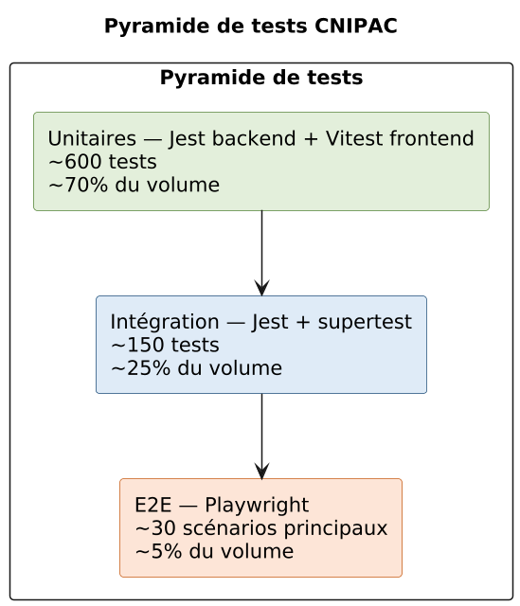
Figure 47 — Pyramide de tests CNIPAC
Mermaid — Pyramide de tests CNIPAC
flowchart TB
subgraph T["Pyramide de tests"]
direction TB
E2E["E2E — Playwright<br/>~30 scénarios principaux<br/>~5% du volume"]:::e2e
INT["Intégration — Jest + supertest<br/>~150 tests<br/>~25% du volume"]:::int
UNIT["Unitaires — Jest backend + Vitest frontend<br/>~600 tests<br/>~70% du volume"]:::unit
end
UNIT --> INT --> E2E
classDef unit fill:#E2EFDA,stroke:#548235
classDef int fill:#DEEBF7,stroke:#1F4E79
classDef e2e fill:#FCE4D6,stroke:#C65911

25.2. Tests unitaires
Les tests unitaires testent UNE unité de code (une fonction, une méthode, un composant React) en isolation, avec ses dépendances mockées. Ils sont rapides (< 100 ms par test), nombreux, et constituent la base de la confiance dans la qualité du code.
- **Backend (NestJS) — Jest 29.x**. Chaque service expose des méthodes pures testées avec dépendances injectées via les utilitaires de test NestJS. Toutes les règles de gestion (RG-Mx-yy) du SRS V2.0 ont leur(s) test(s) unitaire(s) dédié(s).
- **Frontend (React) — Vitest 1.x + Testing Library**. Chaque composant non trivial est testé pour son rendu, ses interactions, et son comportement responsive. Les tests utilisent l'approche « user-centric » de Testing Library : `getByRole`, `getByLabelText`, jamais d'accès au DOM par CSS.

25.3. Tests d'intégration
Les tests d'intégration exercent plusieurs composants ensemble, généralement avec une base de données réelle (PostgreSQL dans un container Docker éphémère) mais sans interface utilisateur. Ils valident les contrats entre couches (Controller ↔ Service ↔ Repository ↔ Database).
- **Outillage** : Jest + supertest pour l'invocation HTTP ; testcontainers-node pour les bases éphémères ; fixtures de seed dédiées aux tests.
- **Couverture** : tous les endpoints REST sont testés au moins en chemin nominal ; les endpoints sensibles (M1, M4, M6) sont aussi testés en chemins d'erreur (403, 409, 422).

25.4. Tests de bout en bout (E2E) — Playwright
Conformément à l'ADR-007, Playwright est l'outil de tests E2E retenu. Il exerce le système comme un utilisateur réel, depuis le navigateur jusqu'à la base de données. Les scénarios sélectionnés couvrent les parcours type identifiés au chapitre 21.
Scénario E2E | Profils impliqués | Modules couverts
Consultation publique anonyme de la carte | A6 chercheur / grand public | M2
Recherche par sigle + clic sur marqueur | A6 | M2
Login + accueil authentifié | A2, A3, A4, A5 | M6
Validation d'une soumission en quarantaine | A2 archiviste | M1
Édition d'une fiche + génération de version | A2 | M4
Comparaison de deux versions | A2 | M4
Fusion contrôlée de deux fiches doublons | A2 | M4
Consultation du tableau de bord national + export PDF | A4 décideur | M3
Création d'un compte utilisateur + attribution de rôle | A5 admin CENADI | M6
Setup MFA TOTP + login avec MFA | A5 | M6
Proposition de mise à jour (point focal) + validation par archiviste | A3 point focal + A2 | M5 + M4
Consultation API publique avec clé API | A6 | M7
Export EAC-CPF d'une notice d'autorité | A2 | M4 + M7
Consultation hors ligne (PWA après cache initial) | A6 | Front + M2

25.5. Tests de charge — k6
Les tests de charge sont exécutés en environnement de PREPROD avec un jeu de données réaliste (15 000 producteurs simulés). Ils visent à valider les exigences de performance NFR-C1 du SRS V2.0.
Scénario | Profil de charge | Cible NFR
Chargement initial de la carte (anonyme) | 100 utilisateurs simultanés pendant 10 min | P95 ≤ 5 s (NFR-C1-01)
Affichage d'une fiche synthétique | 200 utilisateurs simultanés pendant 5 min | P95 ≤ 2 s (NFR-C1-02)
Tableau de bord national | 50 utilisateurs simultanés pendant 5 min | P95 ≤ 800 ms
Synchronisation Kobo (ingestion 500 soumissions) | 1 lot batch | Achèvement < 10 min (FR-M1-01)
Pic d'authentifications | 300 logins / minute pendant 5 min | P95 ≤ 1 s
API publique (open data) | 60 requêtes / sec pendant 10 min | P95 ≤ 1 s, taux d'erreur < 1 %

25.6. Tests de sécurité
- **Scan automatisé OWASP ZAP** : exécuté en CI avant chaque déploiement PREPROD. Détecte les vulnérabilités courantes (XSS, injection, headers manquants, configurations faibles).
- **Scan des dépendances** : `npm audit` + Trivy sur les images Docker en CI ; alerte sur toute CVE critique ou haute non patchée.
- **Pentest annuel externe** : à charge d'un prestataire tiers spécialisé (cf. NFR-C3-04). Rapport présenté au COPIL, plan d'action assorti d'un délai.
- **Tests de RBAC** : la suite E2E inclut des tests dédiés vérifiant qu'un utilisateur d'un rôle ne peut accéder qu'aux ressources autorisées.

25.7. Tests d'accessibilité
- **Audit automatisé** : axe-core + jest-axe sur chaque composant non trivial (cf. §22.2.2). Tout composant introduisant une violation WCAG 2.1 AA bloque la fusion.
- **Audit manuel trimestriel** : navigation au clavier + test lecteur d'écran (NVDA, VoiceOver) sur les écrans structurants.
- **Audit externe annuel** : par tiers spécialisé en accessibilité.

25.8. Couverture de code et reporting
Composant | Cible | Mesure
Backend (couverture globale) | ≥ 70 % | Jest coverage rapportée en CI, badge dans le README
Backend (modules sensibles : M1, M4, M6) | ≥ 85 % | Idem, seuil renforcé
Frontend | ≥ 60 % | Vitest coverage. Cible plus modeste car certains composants visuels difficiles à tester unitairement
E2E | Couverture des 14 scénarios listés en §25.4 | Rapport Playwright HTML archivé par release

25.9. Plan de tests détaillé des cinq parcours bout en bout
Les cinq parcours bout en bout consignés au §21.5 ne sont pas seulement une description fonctionnelle : ils constituent l'épine dorsale du plan de tests End-to-End du système. Chacun fait l'objet d'au moins un scénario Playwright automatisé, exécuté à chaque release. La présente section consigne, pour chacun des cinq parcours, le scénario Playwright correspondant : étapes précises, assertions à vérifier, données de test à préparer, comportement attendu en cas d'échec.

25.9.1. Scénario E2E P-A — Cycle complet d'une fiche, de l'ingestion à la publication
Étape | Action Playwright | Assertion
Préparation | Seeder Kobo factice avec 3 nouvelles soumissions terrain (fixtures fixtures/kobo-pa-01.json) | Soumissions présentes dans le serveur Kobo de test
1 | Déclencher manuellement la synchronisation Kobo via POST /api/admin/ingestion/synchronize (auth R-02) | Réponse 202 Accepted avec lotId
2 | Polling sur GET /api/admin/ingestion/quarantaine jusqu'à apparition des 3 soumissions | Liste contient les 3 soumissions, statut='quarantaine'
3 | Ouvrir IHM-ADM-02 pour la première fiche | Vue détaillée chargée, champs renseignés
4 | Cliquer « Valider » | Réponse 200, code unique généré (regex CMR-...), statut='validee'
5 | Ouvrir IHM-ADM-04 (édition), modifier le champ score_maturite à 78, motif=« Évaluation initiale » | Réponse 200, version_courante incrémentée à 2
6 | Attendre l'invalidation de cache (< 5s) | —
7 | Naviguer en mode anonyme sur IHM-PUB-01, déplacer la carte sur la zone géographique attendue | Carte chargée, marqueur visible
8 | Cliquer sur le marqueur | Modal IHM-PUB-02 ouvert, champs publics affichés, champs nominatifs absents
**Critères de réussite du scénario** : toutes les assertions passantes ; temps total < 60 secondes ; aucune erreur 5xx dans les logs pendant le test ; au moins 3 événements d'audit insérés (ingestion, validation, édition).

25.9.2. Scénario E2E P-B — Validation d'une soumission avec doublon potentiel
Étape | Action Playwright | Assertion
Préparation | Seeder DB avec un producteur existant (sigle « DRMINFI-NW », ministère MINFI, commune Bamenda I) ; injecter une soumission Kobo avec mêmes attributs | Pré-condition de doublon en place
1 | Déclencher la synchronisation | Lot d'ingestion créé
2 | Vérifier que la soumission est en quarantaine avec flag DOUBLON_POTENTIEL | Champ doublon_potentiel=true, doublon_avec=id_producteur_existant
3 | Ouvrir IHM-ADM-03 (comparateur de doublons) | Vue split-screen A vs B chargée
4 | Sélectionner « Fusionner contrôlée », arbitrer 5 champs divergeants, confirmer | Réponse 200, nouvelle version de A créée, B archivée avec motif=fusion_doublon
5 | Vérifier la redirection des références | Pièces jointes, soumissions, propositions de B redirigés vers A
6 | Vérifier l'événement d'audit PRODUCTEUR_MERGE | Présent dans /api/admin/audit avec hash-chain valide

25.9.3. Scénario E2E P-C — Cycle complet d'une proposition crowdsourcing
Étape | Action Playwright | Assertion
Préparation | Créer un compte R-05 (point focal) lié à un producteur spécifique ; le valider | Compte actif, périmètre défini
1 | Se connecter en tant que R-05 ; MFA en P3 | Login réussi, JWT R-05 émis
2 | Naviguer sur IHM-PF-02 (Ma structure) | Fiche de la structure rattachée affichée
3 | Tenter d'accéder à un autre producteur via URL directe | Réponse 403 Forbidden, code CNIPAC-RBAC-003 (périmètre violé)
4 | Créer une nouvelle proposition de mise à jour (modifier le téléphone du chef de service archives) | Proposition créée, statut=en_attente, date_limite=now+30j
5 | Se reconnecter en tant qu'archiviste R-03 | JWT R-03
6 | Ouvrir la console M5, voir la proposition en attente | Présente dans la liste
7 | Décider « Accepter » | Nouvelle version de la fiche créée (M4), proposition statut=acceptee, score réputation PF +1
8 | Vérifier l'envoi du mail de notification au PF | Mail envoyé (vérifier via Mailhog ou stub SMTP)

25.9.4. Scénario E2E P-D — Login administrateur avec MFA et navigation
Étape | Action Playwright | Assertion
Préparation | Compte R-01 avec MFA activé, secret TOTP connu pour le test | Pré-condition de test
1 | Soumettre POST /api/auth/login avec email+password valides | Réponse 200 avec mfa_required=true et token intermédiaire
2 | Calculer le code TOTP pour le timestamp courant | Code généré
3 | POST /api/auth/login/mfa avec code TOTP et token intermédiaire | Réponse 200 avec JWT + refresh token
4 | Décoder JWT et vérifier les claims (sub, roles=[R-01], jti) | Claims conformes
5 | Vérifier que jti est présent dans Redis (jwt:active:{jti}) | TTL = 3600s ± 5s
6 | Naviguer successivement vers IHM-SEC-01, IHM-SEC-04, IHM-ADM-08 | Chaque page charge en < 2s sans nouveau login
7 | POST /api/auth/logout | Réponse 204, jti déplacé vers jwt:revoque:{jti}
8 | Tenter à nouveau une requête API avec le même JWT | Réponse 401, code CNIPAC-AUTH-003 (JWT révoqué)

25.9.5. Scénario E2E P-E — Consultation publique anonyme + recherche + fiche détaillée
Étape | Action Playwright | Assertion
Préparation | Base seeded avec ~100 producteurs validés dont 10 de réseau « Administration territoriale » | Pré-condition de test
1 | Ouvrir IHM-PUB-01 en mode anonyme (sans cookie) | Carte chargée en < 3s sur connexion simulée 3G dégradée
2 | Mesurer le poids du bundle JS initial | < 2 Mo gzip (assertion stricte)
3 | Filtrer par réseau « Administration territoriale » | Carte mise à jour en < 2s, 10 marqueurs visibles
4 | Cliquer sur un marqueur | Modal IHM-PUB-02, champs publics affichés, champs nominatifs absents
5 | Saisir « délégation régionale » dans la barre de recherche | Résultats en < 1s, ≤ 20 résultats
6 | Cliquer sur un résultat | Carte recentrée, marqueur sélectionné
7 | Vérifier les en-têtes HTTP de réponse | Cache-Control présent, CSP/HSTS présents
8 | Vérifier qu'aucun cookie n'est posé sans consentement explicite | Aucun cookie sauf consentement

Cinq parcours, cinq scénarios E2E — politique gate-keeping
Aucune release ne peut sortir si l'un des cinq scénarios E2E échoue, même si le scénario échoué semble accessoire. C'est la règle gate-keeping retenue pour CNIPAC. Sur le terrain, nous avons observé que les équipes qui acceptent un seul scénario rouge « parce qu'il ne semble pas critique » finissent par en accepter dix, et la suite E2E perd toute valeur. La discipline de zéro-tolérance est, à mon avis franc, une condition essentielle de la stabilité long terme du système.

25.10. Tests de performance et de charge détaillés
Le §25.5 a posé les principes des tests de charge k6. La présente section détaille, scénario par scénario, les profils de charge à exécuter, les seuils SLO à respecter, et les conditions d'investigation en cas de dégradation. Ces tests sont exécutés à chaque release majeure (cf. §26.6 Blue-Green) avant promotion en PROD.

25.10.1. Scénarios de charge par module
ID | Scénario | Module | Profil de charge | Durée | Critère SLO
LOAD-01 | Consultation carte publique en pic horaire | M2 | Ramp 0→500 VU sur 2 min, soutien 5 min, ramp-down 1 min | 8 min | P95 < 2s, taux erreur < 0,5%
LOAD-02 | Recherche textuelle full-text | M2 | 200 VU constants effectuant 1 recherche/2s | 5 min | P95 < 1s, P99 < 2s
LOAD-03 | Affichage tableau de bord national | M3 | 100 VU constants chargeant le dashboard toutes les 30s | 5 min | P95 < 1.5s (cache Redis attendu)
LOAD-04 | Édition de fiche concurrente | M4 | 20 VU éditant des fiches distinctes, 1 édition/10s | 5 min | P95 < 1.2s, 0 erreur 5xx, conflits 409 < 5%
LOAD-05 | Login normal + MFA | M6 | 50 VU effectuant 1 login/30s | 5 min | P95 < 800ms, 0 verrouillage involontaire
LOAD-06 | Tentatives de login en attaque bruteforce | M6 (anti-bruteforce) | Soutien 100 VU/IP tentant login avec mauvais mot de passe | 3 min | Verrouillage attendu < 5 tentatives, P95 réponse < 500ms (anti-DoS)
LOAD-07 | Synchronisation Kobo simulée à grande échelle | M1 | 1 cycle de synchronisation avec 1000 soumissions | 10 min | Ingestion < 5 min, 0 perte, 0 doublon
LOAD-08 | API publique scraping intensif | M7 | 10 IPs × 100 requêtes/min sur /api/v1/producteurs | 5 min | Rate limiting déclenche à 60/min, code 429 + Retry-After
LOAD-09 | Export GeoJSON volumineux | M2 | 50 VU demandant export simultané (volume 5-10 Mo chacun) | 5 min | P95 < 5s, génération asynchrone si > 10 Mo
LOAD-10 | Mix réaliste production | Tous | Simulation 200 VU mixant lectures/écritures selon profil 80/20 | 30 min | P95 global < 2s, 0 erreur 5xx soutenue, CPU < 70%

25.10.2. Seuils SLO globaux à respecter
Indicateur SLI | SLO P1 (MVP) | SLO P2 | SLO P3 | Mesure
Disponibilité globale (heures ouvrées) | ≥ 99 % | ≥ 99,5 % | ≥ 99,9 % | Prometheus uptime probe
Latence P95 API lectures (bbox, fiches) | ≤ 1500 ms | ≤ 1000 ms | ≤ 800 ms | Histogram Prometheus
Latence P95 API écritures (édition fiche) | ≤ 2000 ms | ≤ 1500 ms | ≤ 1200 ms | Histogram Prometheus
Latence P95 frontend (chargement carte) | ≤ 4000 ms (3G dégradée) | ≤ 3000 ms | ≤ 2500 ms | Lighthouse + RUM
Taux d'erreur HTTP 5xx | ≤ 0,5 % | ≤ 0,2 % | ≤ 0,1 % | Prometheus rate
Taux de succès login (post-MFA) | ≥ 99 % | ≥ 99,5 % | ≥ 99,9 % | Audit LOGIN_SUCCESS / TOTAL
Ingestion Kobo - délai max soumission → fiche en quarantaine | ≤ 1 h | ≤ 30 min | ≤ 15 min | Métrique applicative

25.10.3. Procédure de test et critères d'investigation
- Préparation. Environnement PREPROD avec données simulées au volume cible (10 000 producteurs, 50 000 versions, 200 000 événements d'audit). Cache Redis vidé avant chaque test pour mesurer le cold-start.
- Exécution. Chaque scénario LOAD-01 à LOAD-10 est exécuté SÉPARÉMENT, avec un repos de 10 minutes entre exécutions pour laisser le système revenir à un état nominal. Métriques collectées : Prometheus + k6 result file.
- Critères d'investigation immédiate. Si un scénario dépasse son seuil SLO de plus de 50 %, l'investigation est obligatoire avant promotion en PROD. Causes typiques à analyser : index manquant (pg_stat_statements), cache mal configuré, fuite mémoire applicative, saturation connexions DB.
- Critères de blocage de release. Si un scénario montre une dégradation > 100 % par rapport à la release précédente (mesure CI), la release est bloquée jusqu'à correction. Cette discipline empêche les régressions de performance silencieuses.
- Cycle de tests de charge. Tests complets à chaque release majeure (en P2-P3) ; tests ciblés (scénarios pertinents au changement) à chaque hotfix critique ; test trimestriel complet en exploitation.

25.10.4. Cas particuliers à tester
Cas particulier | Pourquoi le tester | Résultat attendu
Connexion 3G dégradée simulée (200 ms latence, 1 Mbps) | Reproduire les conditions terrain camerounaises | Carte chargée < 4s, recherche < 2s
Panne soudaine de PostgreSQL pendant un test de charge | Vérifier la gestion des erreurs et la résilience | Erreurs 503 explicites, pas de crash backend, reprise propre après restart
Panne soudaine de Redis pendant un test | Vérifier que le cache est optionnel | Performance dégradée mais service fonctionnel, alerte Grafana
Saturation disque H2 (95 %) pendant un test | Tester l'alerting et le comportement dégradé | Alerte Grafana, refus des écritures, lectures préservées
Coupure soudaine de Kobo pendant la synchronisation | Tester le retry exponentiel et le mode dégradé | Retry effectif, audit du lot incomplet, reprise au cycle suivant
Bouchon de propositions M5 (500+ en attente) | Vérifier la performance de la console M5 sous charge | Pagination fonctionnelle, P95 < 2s
Génération concurrente de 10 rapports PDF annuels | Tester la file de jobs asynchrones | Files Redis traitent séquentiellement, pas de timeout HTTP

Performance — discipline préventive plus que mesure curative
Sur le terrain, nous avons observé que les problèmes de performance en production viennent presque toujours d'une seule cause : ils n'ont jamais été testés correctement avant déploiement. Un index oublié, un appel N+1 non détecté, un cache mal configuré — ces problèmes coûtent en production 10 à 100 fois ce qu'ils auraient coûté à corriger en PREPROD avant déploiement. La présente discipline de tests de charge systématiques (10 scénarios, mesures SLI/SLO, critères de blocage de release) est cher à mettre en place — environ 2 jours-homme par release majeure — mais c'est l'un des investissements les plus rentables du projet. Mon avis franc : sans cette discipline, le système risque de se dégrader progressivement et imperceptiblement, jusqu'à un incident majeur qui révèlera la dette accumulée.

26. CONTENEURISATION ET DÉPLOIEMENT
Mardi 14h30. Un développeur a corrigé un bug critique en production. Sa Pull Request est mergée. GitHub Actions construit l'image Docker, exécute les tests, génère le SBOM, signe l'image. À 14h47, l'image est poussée sur le registry CENADI. L'administrateur d'astreinte se connecte en SSH sur l'hôte de production, lance `docker compose pull && docker compose up -d backend`. Quinze secondes pour la commutation. Trois minutes pour le warm-up des connexions. À 14h53, le correctif est en production. Le rollback, si nécessaire, prendrait moins d'une minute — l'image précédente est encore présente sur le disque, taggée explicitement. C'est cette mécanique — simple, prévisible, reproductible — que le présent chapitre détaille. Pas de Kubernetes, pas de mesh d'orchestration, pas de pipeline GitOps : la juste mesure pour un pilote camerounais à infrastructure souveraine.
Conformément aux orientations du projet, le périmètre traité se limite au déploiement (et non à une approche DevOps complète) : la mise en production manuelle assistée par CI/CD léger reste la cible en P1 et P2 ; une automatisation plus poussée pourrait être envisagée en Phase 2 post-pilote. La V2.0 enrichit le chapitre de trois nouvelles sections (§26.6 Blue-Green, §26.7 Canary, §26.8 Rollback) qui consolident les stratégies de mise en production résilientes — applicables même dans un environnement à ressources contraintes.

26.1. Stratégie de conteneurisation
Conformément à NFR-C5-03, le système CNIPAC est entièrement conteneurisé. Chaque composant exécutable (API backend, jobs planifiés, Nginx, PostgreSQL, Redis) est packagé dans une image Docker dédiée, déployée via Docker Compose en P1-P2 et potentiellement Docker Swarm en P3 si la haute disponibilité l'impose. Cette stratégie présente trois avantages structurants : (i) reproductibilité du déploiement entre environnements, (ii) isolation des composants en cas de défaillance, (iii) facilité de mise à jour atomique.
Image | Base | Taille cible | Construit par
cnipac-backend (NestJS) | node:20-alpine | ~250 Mo | Dockerfile multi-stage (build + runtime)
cnipac-frontend (Nginx + bundle React) | nginx:1.27-alpine | ~50 Mo | Build Vite puis copie dans nginx:alpine
postgres:16-postgis | postgres:16 + ext PostGIS 3.4 | ~700 Mo | Image officielle PostGIS
redis:7-alpine | redis:7 alpine | ~40 Mo | Image officielle
nginx (reverse proxy) | nginx:1.27-alpine | ~25 Mo | Image officielle avec config custom
prometheus + grafana + loki | Images officielles | ~500 Mo total | Stack monitoring (cf. §27)

26.2. Dockerfile backend (multi-stage)
Le Dockerfile du backend utilise une construction multi-stage pour produire une image finale minimale : la stage de build embarque toutes les dépendances de développement (TypeScript compiler, etc.) ; la stage runtime ne conserve que les artefacts compilés et les dépendances de production. Cette discipline réduit significativement la taille de l'image et la surface d'attaque.
Dockerfile — Image backend CNIPAC (multi-stage)
# ====== Stage 1 : Build ======
FROM node:20-alpine AS builder
WORKDIR /app

# Installation des dépendances
COPY package*.json ./
COPY prisma/schema.prisma ./prisma/
RUN npm ci

# Copie des sources et build
COPY tsconfig*.json ./
COPY src/ ./src/
RUN npx prisma generate && npm run build

# ====== Stage 2 : Runtime ======
FROM node:20-alpine AS runtime
WORKDIR /app

# Utilisateur non-root pour sécurité
RUN addgroup -S nestjs && adduser -S nestjs -G nestjs
USER nestjs

# Variables d'environnement par défaut
ENV NODE_ENV=production
ENV PORT=3000

# Copie depuis le builder
COPY --chown=nestjs:nestjs --from=builder /app/dist ./dist
COPY --chown=nestjs:nestjs --from=builder /app/node_modules ./node_modules
COPY --chown=nestjs:nestjs --from=builder /app/prisma ./prisma
COPY --chown=nestjs:nestjs package.json ./

# Healthcheck applicatif
HEALTHCHECK --interval=30s --timeout=3s --start-period=10s --retries=3 \
CMD wget --no-verbose --tries=1 --spider http://localhost:3000/health || exit 1

EXPOSE 3000
CMD ["node", "dist/main.js"]

26.3. Docker Compose par environnement
Trois fichiers Docker Compose distincts pilotent les trois environnements (cf. §8.1). Ils partagent une base commune (`docker-compose.yml`) et appliquent des overrides spécifiques (`docker-compose.dev.yml`, `docker-compose.preprod.yml`, `docker-compose.prod.yml`) pour les configurations propres à chaque environnement (volumes, secrets, paramètres applicatifs).
docker-compose.prod.yml — Extrait production
version: '3.9'

services:
nginx:
image: nginx:1.27-alpine
ports:
- "443:443"
- "80:80"
volumes:
- ./nginx/prod.conf:/etc/nginx/conf.d/default.conf:ro
- ./certs:/etc/nginx/certs:ro
- frontend_dist:/usr/share/nginx/html:ro
depends_on:
- backend
restart: unless-stopped

backend:
image: cnipac-backend:${VERSION}
environment:
NODE_ENV: production
DATABASE_URL_FILE: /run/secrets/db_url
JWT_SECRET_FILE: /run/secrets/jwt_secret
REDIS_URL: redis://redis:6379
KOBO_TOKEN_FILE: /run/secrets/kobo_token
secrets:
- db_url
- jwt_secret
- kobo_token
depends_on:
postgres: { condition: service_healthy }
redis: { condition: service_healthy }
restart: unless-stopped

postgres:
image: postgis/postgis:16-3.4
environment:
POSTGRES_DB: cnipac
POSTGRES_USER: cnipac
POSTGRES_PASSWORD_FILE: /run/secrets/db_password
secrets:
- db_password
volumes:
- postgres_data:/var/lib/postgresql/data
healthcheck:
test: ["CMD-SHELL", "pg_isready -U cnipac"]
interval: 10s
restart: unless-stopped

redis:
image: redis:7-alpine
command: redis-server --requirepass-file /run/secrets/redis_password
secrets:
- redis_password
volumes:
- redis_data:/data
healthcheck:
test: ["CMD", "redis-cli", "ping"]
restart: unless-stopped

secrets:
db_url: { file: ./secrets/db_url.txt }
db_password: { file: ./secrets/db_password.txt }
jwt_secret: { file: ./secrets/jwt_secret.txt }
redis_password: { file: ./secrets/redis_password.txt }
kobo_token: { file: ./secrets/kobo_token.txt }

volumes:
postgres_data: {}
redis_data: {}
frontend_dist: {}

26.4. Pipeline CI/CD léger (GitHub Actions)
Le pipeline d'intégration et de déploiement, volontairement modeste en P1, est porté par GitHub Actions. Il enchaîne, à chaque push sur la branche `main` ou les branches de release : lint → tests unitaires → tests d'intégration → build des images Docker → publication des images vers le registry CENADI → notification Slack/Mattermost. Le déploiement effectif en PREPROD ou PROD reste manuel, déclenché par un opérateur autorisé (approbation explicite GitHub Actions).
GitHub Actions — Workflow CI léger (.github/workflows/ci.yml)
name: CI CNIPAC
on:
push: { branches: [main, release/*] }
pull_request: { branches: [main] }

jobs:
lint-and-test:
runs-on: ubuntu-latest
services:
postgres:
image: postgis/postgis:16-3.4
env: { POSTGRES_PASSWORD: test, POSTGRES_USER: test, POSTGRES_DB: test }
ports: ["5432:5432"]
options: --health-cmd "pg_isready" --health-interval 10s
redis:
image: redis:7-alpine
ports: ["6379:6379"]
steps:
- uses: actions/checkout@v4
- uses: actions/setup-node@v4
with: { node-version: '20', cache: 'npm' }
- run: npm ci
- run: npm run lint
- run: npm run test:unit -- --coverage
- run: npm run test:integration
- run: npx playwright install --with-deps && npm run test:e2e
- uses: codecov/codecov-action@v4

security-scan:
needs: lint-and-test
runs-on: ubuntu-latest
steps:
- uses: actions/checkout@v4
- run: npm audit --audit-level=high
- uses: aquasecurity/trivy-action@master
with: { scan-type: 'fs', severity: 'HIGH,CRITICAL' }

build-and-publish:
needs: [lint-and-test, security-scan]
if: startsWith(github.ref, 'refs/heads/release/')
runs-on: ubuntu-latest
steps:
- uses: actions/checkout@v4
- name: Build & push image backend
run: |
docker build -t registry.cenadi.cm/cnipac-backend:${{ github.ref_name }} .
docker push registry.cenadi.cm/cnipac-backend:${{ github.ref_name }}

26.5. Procédure de déploiement manuel
Le déploiement en PROD reste manuel, à charge d'un administrateur CENADI autorisé. La procédure standard est la suivante (durée typique : 15 à 30 minutes selon la complexité de la version). Cette procédure est documentée en détail dans le runbook de déploiement, disponible en Annexe E.
- 1. Annonce de la fenêtre de maintenance auprès des utilisateurs (e-mail + bandeau dans l'application), 72 h à l'avance.
- 2. Sauvegarde préalable complète (pg_dump + snapshot du volume Docker), vérifiée avant tout changement.
- 3. Pull des nouvelles images Docker depuis le registry CENADI (`docker compose pull`).
- 4. Application des migrations Prisma (`npx prisma migrate deploy`). Vérification du succès avant de continuer.
- 5. Redémarrage rolling (`docker compose up -d`). Healthchecks vérifiés avant déclaration du succès.
- 6. Tests de fumée post-déploiement : login admin, consultation carte publique, requête API health.
- 7. Communication de fin de maintenance aux utilisateurs (e-mail + retrait du bandeau).
- 8. En cas d'incident bloquant : rollback en restaurant la sauvegarde de l'étape 2 (procédure documentée, RTO ≤ 1 h en pratique).

26.6. Stratégie de déploiement Blue-Green détaillée
La procédure de déploiement standard décrite au §26.5 convient pour la majorité des releases mineures. Mais pour les releases majeures — celles qui touchent au modèle de données, à la couche d'authentification, ou aux modules les plus consommés (M2 cartographie, M3 dashboards) — un mode de déploiement plus prudent s'impose. Blue-Green est ce mode prudent : deux instances de l'application coexistent (Blue = version actuelle en production, Green = nouvelle version à éprouver), et le basculement entre les deux s'effectue côté reverse proxy en quelques secondes, avec rollback équivalent en cas de problème. CNIPAC adopte cette stratégie en P2 et au-delà pour toutes les releases majeures.

26.6.1. Vue d'ensemble du Blue-Green
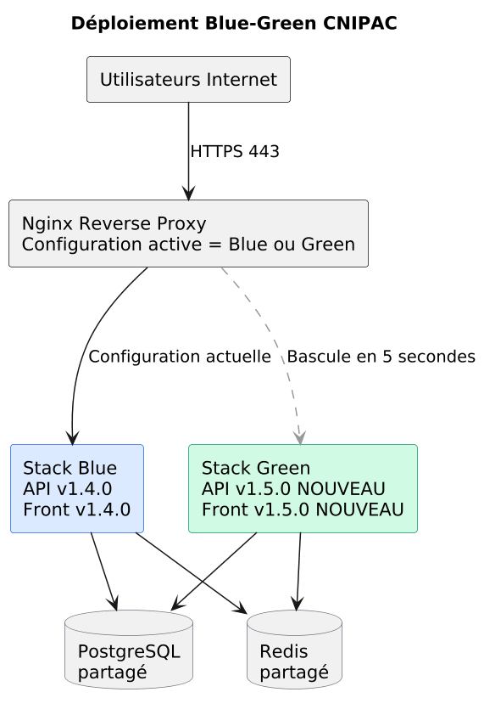
Figure 48 — Blue-Green CNIPAC

26.6.2. Procédure détaillée de basculement
Étape | Action | Durée typique | Critère de réussite
BG-1 | Déployer la stack Green (nouvelle version) sur les mêmes hôtes physiques, sur des ports distincts | 5 à 10 minutes | Containers Green « healthy » selon Docker healthcheck
BG-2 | Appliquer migrations Prisma compatibles BACKWARD (cf. §12.12) | 1 à 5 minutes selon volumétrie | Migration réussie sans erreur
BG-3 | Tests de fumée automatisés sur la stack Green via une URL d'aperçu (`green.cnipac.cm`) accessible aux administrateurs uniquement | 5 à 10 minutes | Tests de fumée passants : login admin, /api/health, parcours P-E
BG-4 | Validation manuelle par l'administrateur (smoke test sur 5 parcours bout en bout du §21.5) | 10 à 15 minutes | Validation explicite OK par l'opérateur
BG-5 | Basculement Nginx vers Green via `nginx -s reload` (atomique) | < 5 secondes | Trafic utilisateurs servi par Green
BG-6 | Surveillance renforcée pendant 30 minutes (Grafana, logs Loki) | 30 minutes | Taux d'erreur < 0,1 %, latence P95 stable
BG-7 | Mise en sommeil de la stack Blue (containers arrêtés mais conservés) | 2 minutes | Containers Blue stoppés mais présents
BG-8 | Désactivation définitive de Blue après 24-48h sans incident | — | Suppression containers + tag image archivé

26.6.3. Pré-requis et contraintes du Blue-Green
- Migrations BACKWARD-compatible obligatoires. La même base PostgreSQL est consommée par Blue ET Green pendant la fenêtre de basculement. Toute migration de schéma doit être conçue pour ne pas casser la version Blue : nouvelles colonnes ajoutées (jamais retirées dans le même déploiement) ; les anciennes colonnes deviennent obsolètes mais ne sont supprimées qu'au cycle de déploiement suivant. Cette discipline est non négociable.
- Session Redis partagée. Les sessions JWT actives en cours sur Blue continuent de fonctionner sur Green, car le secret JWT est partagé. Aucune déconnexion des utilisateurs au basculement.
- Ressources hôte. Pendant la fenêtre de coexistence (Blue + Green sur le même hôte H1), la consommation CPU et mémoire double. Le dimensionnement de §8.3 prévoit cette marge en P2-P3.
- Rollback Blue-Green. Le rollback consiste à inverser le basculement Nginx (reload), retour à Blue. Durée : < 1 minute. C'est le grand avantage de Blue-Green sur le rolling update — pas de redémarrage de containers, pas d'attente de healthchecks.

Blue-Green — pourquoi pas en P1
À mon avis franc, Blue-Green est trop tôt pour le palier P1 (MVP). Pour deux raisons concrètes : (i) la complexité opérationnelle (deux stacks à maintenir simultanément) dépasse le bénéfice tant que les déploiements sont peu fréquents et que la base utilisateurs est restreinte aux internes ANC/CENADI ; (ii) les ressources hôte sont déjà serrées en P1 (un seul hôte H1 mono-host). En P2, avec l'ouverture aux points focaux et l'augmentation du trafic, le Blue-Green devient progressivement essentiel. En P3, il est obligatoire pour toute release majeure. Cette progressivité — d'abord rolling update simple, puis Blue-Green pour les releases majeures, puis Canary pour les changements critiques — est cohérente avec la discipline d'approche par paliers du projet.

26.7. Stratégie Canary pour les cas critiques
Le Blue-Green expose 100 % du trafic à la nouvelle version dès le basculement. Pour les changements à très haut risque — refonte de l'algorithme de calcul de la maturité, modification de la signature JWT, refonte du moteur de cartographie — un mode plus prudent est requis : le déploiement Canary. Le principe : exposer la nouvelle version d'abord à une petite fraction du trafic (typiquement 5 à 10 %), mesurer les indicateurs clés pendant 30 à 60 minutes, puis augmenter progressivement (25 %, 50 %, 100 %) si les indicateurs restent verts — ou rouler en arrière dès qu'une anomalie est détectée. CNIPAC réserve cette stratégie aux cas spécifiquement identifiés ; elle n'est pas appliquée systématiquement.

26.7.1. Quand recourir au Canary
Critère | Recourir au Canary ?
Changement de la signature JWT (secret, algorithme) | OUI — risque de déconnexion massive
Refonte de l'algorithme de scoring maturité (RG-M3-01) | OUI — risque d'incohérences statistiques
Nouveau moteur de clustering cartographique côté serveur | OUI — risque de performance dégradée
Migration d'une partie significative du modèle de données | OUI — risque de corruption silencieuse
Refonte UX majeure d'un écran principal | OUI — risque de rejet utilisateurs
Ajout d'une nouvelle fonctionnalité indépendante (nouveau module) | NON — Blue-Green suffit
Correctif de bug ciblé (hotfix) | NON — déploiement standard
Mise à jour de dépendances (npm packages) | NON — Blue-Green suffit

26.7.2. Mécanisme technique du Canary
CNIPAC implémente le Canary par routage Nginx pondéré (pas via service mesh, qui serait disproportionné). La configuration ressemble à :
Nginx — configuration Canary 10%
# /etc/nginx/conf.d/cnipac-upstream.conf

upstream cnipac_backend {
# 9 requêtes sur 10 vers la version stable
server backend-stable:3000 weight=9;
# 1 requête sur 10 vers la version canary
server backend-canary:3000 weight=1;
keepalive 32;
}

server {
listen 443 ssl http2;
server_name api.cnipac.cm;
...
location /api/ {
proxy_pass http://cnipac_backend;
# En-tête X-Backend-Version positionné par le backend pour traçabilité
add_header X-Backend-Routed-By "$upstream_addr" always;
}
}
Le ratio est ajusté en éditant la configuration et en rechargeant Nginx (`nginx -s reload`). La progression typique : 10 % → 25 % → 50 % → 100 %, avec une fenêtre d'observation de 30 minutes minimum entre chaque palier.

26.7.3. Indicateurs surveillés en Canary
Indicateur | Seuil de rollback automatique | Source
Taux d'erreur HTTP 5xx sur backend-canary | > 0,5 % sur 5 minutes | Prometheus / Grafana
Latence P95 sur backend-canary vs stable | Dégradation > 50 % vs stable | Prometheus
Latence P99 sur backend-canary | > 2 secondes | Prometheus
Taux d'erreur applicative (codes CNIPAC-* hors validation) | > 1 % sur 5 minutes | Logs Loki
Audit alerts critical (hash-chaining anomalie) | ≥ 1 occurrence | AuditService
Saturation CPU canary | > 80 % pendant 10 minutes | Node exporter
Erreurs de connexion PostgreSQL ou Redis | ≥ 5 occurrences en 5 minutes | Application logs
**Rollback automatique.** Si un seuil est franchi, un script de monitoring déclenche immédiatement un reload Nginx avec `weight=0` sur backend-canary (= retrait du canary). Délai effectif : < 30 secondes. L'incident fait alors l'objet d'une investigation manuelle avant nouvelle tentative.

Canary — protection ultime du référentiel
Sur le terrain, nous avons observé que les pires incidents de production ne viennent pas des bugs flagrants — ceux-là sont rattrapés par les tests — mais des changements en apparence anodins qui révèlent un comportement émergent imprévu en charge réelle. Le Canary est précisément la protection contre ces incidents-là. Pour CNIPAC, vu la sensibilité institutionnelle du référentiel, cette protection vaut son coût opérationnel — y compris dans un contexte de ressources contraintes. Mon avis franc : si l'on s'autorise à expérimenter Canary une fois en P2 puis à le rendre systématique en P3 pour les changements critiques, la stabilité long terme du système en sera durablement renforcée.

26.8. Stratégie de rollback consolidée
La capacité à revenir rapidement à une version antérieure en cas d'incident est l'un des plus puissants leviers de confiance opérationnelle. Sans rollback effectif, chaque mise en production devient un saut sans filet, ce qui conduit naturellement à des cycles de déploiement plus longs, des batchs plus volumineux, et paradoxalement, plus de risques. Pour CNIPAC, trois mécanismes de rollback coexistent, chacun adapté à un type d'incident.

26.8.1. Trois mécanismes de rollback selon le scénario
Type de rollback | Quand l'utiliser | Procédure | Durée typique
**Rollback Blue-Green (nominal)** | Incident détecté dans les 24-48h post-déploiement, stack Blue encore présente | Reload Nginx pointant vers Blue (cf. §26.6.2 BG-5 inversé) | < 1 minute
**Rollback Canary** | Anomalie détectée pendant la phase progressive | Reload Nginx weight=0 sur canary (automatique si seuil franchi, manuel sinon) | < 30 secondes (auto) / < 5 minutes (manuel)
**Rollback complet (legacy)** | Incident grave après suppression de Blue, ou rollback différé > 48h | Pull de l'image précédente depuis le registry, restauration sauvegarde DB si schéma modifié, redéploiement | 15 à 60 minutes selon ampleur
**Rollback de migration de données (data rollback)** | Migration de schéma destructive qui a corrompu des données | Restauration de la sauvegarde pg_dump pré-déploiement (cf. §8.5) | 30 minutes à 2 heures

26.8.2. Décision : rollback vs forward-fix
Toute équipe expérimentée connaît la tension : rouler en arrière ou produire en urgence un correctif (forward-fix) ? La discipline retenue pour CNIPAC est explicite : **rollback par défaut, forward-fix par exception**. Les critères d'arbitrage sont :
Question | Si OUI | Si NON
L'incident est-il majeur (utilisateurs bloqués, données corrompues, sécurité compromise) ? | Rollback IMMÉDIAT (procédure 26.8.1) | Évaluer impact réel — patience tolérée
La cause-racine est-elle identifiée et le correctif évident (< 30 minutes) ? | Possible forward-fix avec validation rapide | Rollback impératif
Le rollback est-il techniquement possible (Blue présent ? schéma compatible ?) | Rollback prioritaire | Forward-fix imposé, mais avec discipline renforcée (validation manuelle élargie)
L'incident est-il limité à un sous-ensemble d'utilisateurs (par exemple un seul module M3) ? | Possible forward-fix avec fallback dégradé sur le module | Rollback complet

26.8.3. Communication post-rollback
Tout rollback exécuté en production déclenche une chaîne de communication obligatoire, traçable :
- Notification interne immédiate (< 15 minutes) : Slack/e-mail à chef de projet, RSSI, équipe technique. Précise : version revenue à X, version planifiée Y suspendue, cause-racine suspectée, prochaine étape.
- Notification utilisateurs (si visible côté client) : message dans le bandeau application + e-mail aux administrateurs. Sobre, factuel : « une anomalie a été détectée, la version antérieure a été remise en service ; investigation en cours ».
- Notification tutelle (si rollback majeur ou impact métier) : note au chef de service ANC + au directeur CENADI dans les 4 heures.
- Post-mortem obligatoire (dans les 30 jours) : conduit selon la discipline §23.12.5 (blameless post-mortem). Mise à jour des runbooks.

Rollback — discipline du retour, pas aveu d'échec
Dans plusieurs administrations publiques, le rollback est culturellement perçu comme un aveu d'échec — au point d'être évité, parfois au prix d'incidents prolongés. Mon avis franc : c'est l'inverse qui est vrai. Un système d'information qui sait revenir en arrière rapidement, sans drame, est un système mature. Un système qui ne sait pas revenir en arrière oblige son équipe à des nuits blanches de patch en production. La présente section consigne donc la doctrine : le rollback n'est ni une honte ni un échec ; c'est un OUTIL de continuité de service. Cette doctrine est l'une des conditions essentielles à inscrire dans la culture d'exploitation de CNIPAC dès la première mise en production.

27. EXPLOITATION ET SUPERVISION
3h17 du matin. Un disque dur de l'hôte H2 commence à présenter des erreurs d'écriture intermittentes. L'administrateur dort. Personne ne consulte la production à cette heure. Et pourtant, deux minutes plus tard, son téléphone vibre : Grafana a détecté que la latence des requêtes PostgreSQL dépasse le seuil P95 fixé à 500 ms. À 3h28, après avoir consulté le runbook D-04 (Latence base de données), l'administrateur a déclenché le basculement vers la sauvegarde la plus récente sur H3. À 3h35, le service est rétabli. À 8h00, quand les utilisateurs arrivent au bureau, ils ne savent rien de cet incident — sauf à consulter le rapport d'exploitation hebdomadaire. C'est ce niveau de discipline opérationnelle que le présent chapitre formalise : architecture de monitoring, métriques surveillées, alerting, runbooks d'incident, stratégie de sauvegardes.
Sur le terrain, nous avons observé que ce volet est souvent négligé en phase pilote — pour s'avérer crucial dès la mise en production. Une discipline opérationnelle solide dès P1 est, à mon avis franc, ce qui détermine la confiance institutionnelle dans le système au moins autant que la qualité fonctionnelle. Les indicateurs SLI/SLO chiffrés, les runbooks pré-rédigés et les tests de restauration trimestriels ne sont pas du confort — ce sont les conditions de survie du système en production.

27.1. Architecture de supervision
La stack de supervision repose sur trois composants open source standards : Prometheus pour la collecte des métriques (modèle pull), Grafana pour la visualisation et les dashboards, Loki pour l'agrégation des logs JSON applicatifs. Cette stack est déployée sur l'hôte H3 dédié (cf. §8.2).
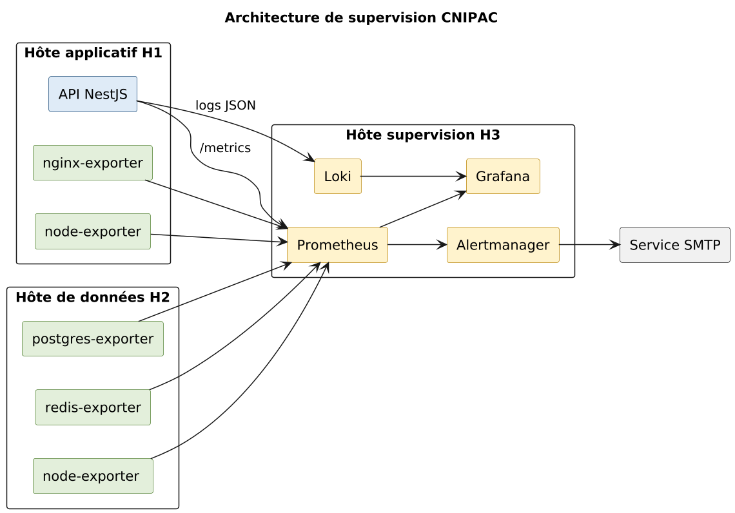
Figure 49 — Architecture de supervision CNIPAC

27.2. Métriques techniques — SLI et SLO
Les indicateurs de niveau de service (Service Level Indicators / Objectives) ci-dessous structurent la supervision. Ils sont alignés sur les exigences NFR-C1 (performance) et NFR-C2 (disponibilité) du SRS V2.0.
Indicateur (SLI) | Métrique Prometheus | Objectif (SLO) | Action si dégradation
Disponibilité globale du service | up{job="cnipac-api"} | ≥ 99,0 % global, ≥ 99,5 % heures ouvrées | Alerte critique R-01 + R-02 ; runbook RB-01
Latence P95 endpoints API | histogram_quantile(0.95, http_request_duration_seconds_bucket) | ≤ 500 ms en moyenne, ≤ 2 s P95 | Alerte standard ; runbook RB-02
Taux d'erreur HTTP 5xx | sum(rate(http_requests_total{status=~"5.."}[5m])) / sum(rate(http_requests_total[5m])) | ≤ 0,5 % | Alerte critique si > 2 % ; runbook RB-03
Utilisation CPU backend | avg(rate(process_cpu_seconds_total[5m])) | ≤ 70 % moyenne 5 min | Alerte si > 85 % pendant 10 min
Utilisation mémoire backend | process_resident_memory_bytes | ≤ 80 % de la limite container | Alerte si > 95 %
Lag synchronisation Kobo | time() - cnipac_kobo_last_sync_timestamp | < 2× intervalle configuré | Alerte si > 4× ; runbook RB-04
Connexions PostgreSQL | pg_stat_database_numbackends | < 80 % du max | Alerte si > 90 %
Espace disque /var/lib/postgresql | node_filesystem_avail_bytes / node_filesystem_size_bytes | > 20 % | Alerte si < 10 %
Tentatives login échouées | rate(cnipac_login_failures_total[5m]) | < 10 / min | Alerte si > 50 (attaque potentielle)
Intégrité hash-chaining audit | cnipac_audit_integrity_check_failures | 0 | Alerte CRITIQUE immédiate

27.3. Runbooks essentiels
Six (6) runbooks documentent les procédures opérationnelles essentielles. Chaque runbook décrit le contexte de déclenchement, les vérifications préalables, les actions de remédiation pas à pas, les critères de succès, et les pré-requis d'escalade. Ces runbooks sont stockés dans le dépôt Git (`/docs/runbooks/`) et révisés tous les six mois. Leur version complète figure en Annexe E.
ID | Titre | Déclencheur typique | Durée cible
RB-01 | Indisponibilité totale du service API | Alerte `up == 0` pendant > 2 min | < 30 min
RB-02 | Latence anormalement élevée | P95 > 5 s pendant > 5 min | < 1 h
RB-03 | Pic d'erreurs 5xx | Taux d'erreur > 5 % pendant > 5 min | < 30 min
RB-04 | Échec de synchronisation Kobo | Lag > 4× intervalle ou alerte explicite | < 2 h
RB-05 | Rupture détectée dans le hash-chaining audit | Alerte CRITIQUE — événement exceptionnel | Investigation immédiate, escalade R-01
RB-06 | Restauration complète depuis sauvegarde | Sinistre majeur (RTO ≤ 4 h) | < 4 h

27.4. Stratégie de sauvegardes
Élément | Fréquence | Outil | Rétention locale | Rétention off-site
Base PostgreSQL complète | Quotidienne 03h00 UTC+1 | pg_dump + age (chiffré) | 30 jours | 12 mois
WAL PostgreSQL (point-in-time recovery) | Continue | wal-g | 7 jours | —
Pièces jointes chiffrées | Quotidienne 04h00 | rsync incrémental + age | 30 jours | 12 mois
Journal d'audit (snapshot dédié) | Quotidienne 04h30 | pg_dump (table seule) + age | 60 jours | 5 ans (NFR-C3-05)
Configuration Docker (compose, secrets en clair masqués) | À chaque modification | Versionné Git séparé | Indéfini (Git) | —

- **Test de restauration trimestriel obligatoire** : la dernière sauvegarde est restaurée en environnement PREPROD, et un jeu de vérifications automatisé valide l'intégrité fonctionnelle. Procès-verbal signé conservé dans le dossier d'exploitation.

27.5. Logs centralisés
Tous les logs applicatifs sont émis en format JSON structuré (pino) sur stdout. Le runtime Docker les collecte et les transmet à Loki, qui les indexe et les expose dans Grafana. La rétention par défaut est de 30 jours en local, complétée par un archivage mensuel des logs d'audit applicatif (distinct du journal d'audit métier de la table `evenement_audit`).
Niveau | Usage | Conservation
DEBUG | Détails de développement (désactivé en production) | —
INFO | Événements normaux : login, requêtes, fin de jobs cron | 30 jours
WARN | Anomalies non bloquantes : retry réussi, fallback activé | 30 jours, alerte si pattern récurrent
ERROR | Erreurs traitées (5xx HTTP, exceptions catchées) | 60 jours, alerte si volume anormal
FATAL | Erreurs ayant nécessité un arrêt ou un redémarrage | 12 mois, alerte critique immédiate

L'exploitation — l'effort qu'on ne voit pas
Le travail d'exploitation est, par nature, invisible quand il fonctionne bien. Mon avis franc : c'est précisément ce qui en fait la difficulté politique. Il faut justifier les ressources (un hôte H3 dédié, du temps administrateur) pour quelque chose qui ne produit aucun résultat visible — tant qu'il ne se passe rien. Pourtant, le jour où un incident se produit, ce sont ces ressources qui sauvent le projet de la catastrophe institutionnelle. La discipline d'exploitation présentée dans ce chapitre est, dans plusieurs administrations publiques, ce qui revient régulièrement comme facteur de succès ou d'échec à 18 mois. Mieux vaut investir modestement maintenant que reconstruire en urgence demain.

28. DÉFINITION FORMELLE DU MVP (PALIER P1)
Combien de fonctionnalités un système doit-il livrer pour être considéré comme utile ? Pas combien il POURRAIT livrer — combien il DOIT livrer. La réponse change tout : un MVP trop ambitieux fait courir le projet vers l'effet tunnel ; un MVP trop modeste ne convainc personne et n'engage aucune capitalisation. CNIPAC tranche cette question en consignant ici, contractuellement, ce qui constitue le palier P1 — le MVP — avec son périmètre fonctionnel précis, ses cas d'usage prioritaires P0, les exigences couvertes, les écrans livrés, et surtout les critères de sortie vers P2. Aucune fonctionnalité hors MVP n'entre dans P1 sans une demande de changement formelle. Aucune fonctionnalité du MVP ne sort de P1 sans validation. Ce chapitre est l'engagement opérationnel le plus structurant du présent document.
Le MVP CNIPAC est défini par cinq angles complémentaires : (i) le périmètre fonctionnel (quels modules, quelle profondeur) ; (ii) les cas d'usage P0 (les chaînes de valeur strictement obligatoires) ; (iii) les exigences SRS couvertes ; (iv) les exclusions explicites du MVP (ce qu'on ne fait pas en P1) ; (v) les critères de sortie vers P2 (les conditions chiffrées et qualitatives à remplir avant d'engager le palier suivant).

28.1. Périmètre fonctionnel du MVP — Modules et profondeur
Le MVP livre quatre des sept modules en intégralité, un module en version minimale, et exclut les deux derniers (différés en P2). Cette répartition résulte d'un arbitrage explicite entre valeur immédiate pour les ANC et complexité technique. Les modules retenus sont ceux dont l'absence empêcherait toute exploitation utile du système.
Module | Version P1 (MVP) | Justification de l'inclusion ou exclusion
M1 — Ingestion KoboToolbox | COMPLET | Sans M1, aucune donnée terrain n'entre dans le système. Module indispensable au démarrage.
M2 — Visualisation cartographique | COMPLET (sauf clustering serveur PostGIS différé en P3) | Sans M2, le référentiel n'a aucune valeur publique. Carte indispensable pour la démonstration institutionnelle.
M3 — Tableaux de bord | COMPLET (sauf rapport annuel PDF différé en P3) | Sans M3, les décideurs n'ont aucune valeur d'usage. KPI essentiels au pilotage.
M4 — Gestion des producteurs | COMPLET (fusion contrôlée incluse) | Sans M4, les fiches en quarantaine restent bloquées. Module indispensable au quotidien archiviste.
M5 — Crowdsourcing | EXCLU du MVP (différé P2) | Module ouvert à des utilisateurs externes — risque d'exposer le système avant stabilisation interne. Différé sans réserve.
M6 — Administration / RBAC | MINIMAL (auth JWT + RBAC opérationnel + audit + MFA R-01 obligatoire) | Sans M6 minimal, aucune sécurité ; impossible de mettre en production. MFA généralisé à R-02/R-03 reporté en P3.
M7 — Interopérabilité API | EXCLU du MVP (différé P2) | Ouverture API publique prématurée tant que le référentiel n'est pas stabilisé. Différé après une période d'observation interne.

Pourquoi exclure M5 et M7 du MVP — l'arbitrage assumé
Mon avis franc : si l'on incluait M5 et M7 dans le MVP, on doublerait le périmètre et on triplerait le risque sans bénéfice immédiat. M5 dépend de la désignation effective de points focaux dans les administrations productrices — un processus institutionnel qui démarre à peine. M7 dépend de la stabilisation du modèle de données et des conventions JSON:API, qui ne peuvent être éprouvées qu'après six mois d'exploitation interne. Les inclure prématurément, c'est exposer des interfaces qu'il faudra peut-être casser ensuite. Le différer en P2-P3 est la décision sage — pas la décision facile, mais la décision sage.

28.2. Cas d'usage P0 prioritaires du MVP
Conformément à la priorisation établie au chapitre 5 du SRS V2.0, les cas d'usage sont classés en trois niveaux : P0 (strictement obligatoires pour le MVP), P1 (souhaitables si capacité disponible), P2 (différés). Le présent paragraphe consigne uniquement les cas P0 — ceux dont l'absence ferait échouer la démonstration du MVP.
Cas d'usage P0 | Module | Description synthétique | Critère de validation
UC-M1-01 | M1 | Synchronisation périodique automatique des soumissions Kobo | Job cron actif, idempotent, ingère 100 % des nouvelles soumissions en < 24h
UC-M1-04 | M1 | Validation / rejet manuel d'une soumission en quarantaine | Archiviste R-03 peut décider en < 2 minutes en moyenne, traçabilité complète
UC-M2-01 | M2 | Affichage de la carte publique avec marqueurs producteurs | Carte chargée en < 3 secondes sur 3G dégradée, marqueurs visibles
UC-M2-04 | M2 | Filtrage multicritère et zoom géographique | Filtres appliqués en < 2 secondes, persistés en URL
UC-M2-05 | M2 | Consultation de la fiche synthétique au clic sur un marqueur | Modal s'ouvre en < 1 seconde, champs filtrés selon RG-M2-02 pour anonymes
UC-M3-01 | M3 | Consultation du tableau de bord national (4 KPI clés) | Tableau servi en < 2 secondes, données à jour à la dernière nuit (snapshot)
UC-M3-02 | M3 | Tableau de bord par réseau archivistique | 9 réseaux disponibles, navigation rapide entre eux
UC-M3-03 | M3 | Tableau de bord par région | 10 régions disponibles, drill-down vers département
UC-M4-01 | M4 | Consultation détaillée d'une fiche producteur | Toutes sections accessibles, performance < 1 seconde
UC-M4-03 | M4 | Édition contrôlée d'une fiche (R-02/R-03) avec génération de version | Édition + nouveau numéro de version + audit en < 3 secondes
UC-M4-05 | M4 | Consultation de l'historique des versions d'une fiche | Liste paginée des versions, comparateur disponible
UC-M4-09 | M4 | Fusion contrôlée de deux fiches doublons (R-02) | Arbitrage champ par champ + redirection des références
UC-M6-01 | M6 | Authentification email/password + MFA pour R-01 | Login fonctionnel, MFA TOTP imposé pour les administrateurs
UC-M6-03 | M6 | Gestion des comptes utilisateurs et rôles | R-01 crée/modifie/désactive les comptes, RBAC effectif
UC-M6-08 | M6 | Consultation du journal d'audit | Tous événements horodatés, recherche par utilisateur/date/action
**Total : 15 cas d'usage P0**, répartis 2/3/3/4/3 sur M1/M2/M3/M4/M6. Le MVP est conçu autour de ces 15 cas — chacun fait l'objet d'au moins un test E2E automatisé (cf. §25.4 et §21.5).

28.3. Exigences SRS couvertes par le MVP
Le périmètre P1 couvre environ deux tiers des exigences fonctionnelles totales et la quasi-totalité des exigences non-fonctionnelles. Cette couverture est calibrée pour livrer un système réellement utilisable, sans surcharger le palier inaugural.
Type d'exigence | Total SRS V2.0 | Couvert en P1 (MVP) | Différé P2/P3
FR — Exigences fonctionnelles | 82 exigences (FR-M1 à FR-M7) | 55 exigences (67 %) — modules M1, M2, M3, M4 complets + M6 minimal | 27 exigences (M5 complet, M7 complet, fonctions avancées M2/M3)
NFR — Exigences non-fonctionnelles | 37 exigences (C1 à C9) | 33 exigences (89 %) — performance, sécurité de base, accessibilité, souveraineté | 4 exigences (rapport annuel PDF, MFA généralisé R-02/R-03, open data, exports massifs)
RG — Règles de gestion | 28 règles (RG-M1 à RG-M6) | 22 règles (79 %) | 6 règles (essentiellement M5, M7)
UC — Cas d'utilisation | 48 cas | 29 cas (60 %) dont les 15 P0 | 19 cas (M5, M7, fonctions avancées)
La RTM détaillée en Annexe G précise, exigence par exigence, le palier d'implémentation effectif.

28.4. Exclusions explicites du MVP — ce que P1 ne livre PAS
Une définition de MVP est aussi précise par ce qu'elle n'inclut pas que par ce qu'elle inclut. Les exclusions ci-dessous ne sont pas des limitations regrettables : elles constituent la discipline de périmètre qui rend le pilote effectivement réalisable. Toute demande d'inclusion en P1 d'un élément de la liste ci-dessous nécessite une demande de changement formelle approuvée par le COPIL.
Élément exclu du MVP | Palier d'inclusion prévu | Raison de l'exclusion
Module M5 — Crowdsourcing complet | P2 | Dépend de la désignation officielle de points focaux dans les administrations ; ouverture prématurée présenterait risque de fiabilité du référentiel
Module M7 — API publique complète | P2 (v1 documentée) puis P3 (open data) | Stabilisation du modèle de données et des conventions JSON:API requises sur 6 mois d'exploitation interne avant ouverture externe
MFA généralisée à tous les utilisateurs R-02 à R-04 | P3 | P1 impose MFA aux seuls R-01 (admins) pour limiter la friction d'adoption initiale ; généralisation après acculturation
Rapport annuel national PDF (FR-M3-10) | P3 | Génération coûteuse (Puppeteer asynchrone) ; reportée jusqu'à la première année complète d'exploitation
Clustering serveur PostGIS (DBSCAN) | P3 | Volumétrie P1 (1 500 fiches) absorbée par clustering client ; serveur nécessaire à partir de ~5 000 fiches
Tableaux croisés dynamiques (FR-M3-06) | P2 | Fonctionnalité avancée non bloquante pour le pilotage de base
Export EAC-CPF par l'API publique | P2 | Standard ICA stabilisé requis ; ouverture quand l'interopérabilité internationale devient pertinente
Internationalisation EN complète | P2 | P1 livre l'infrastructure i18n + FR complet ; EN traduit en P2
PWA Workbox mode hors ligne avancé | P2 | P1 livre PWA installable + cache assets ; cache de données producteurs en P2
Score de réputation des points focaux (FR-M5-09) | P3 | Dépend de M5 + données de 6+ mois d'historique
Migration automatisée Docker Swarm HA | P3 conditionnel | P1 livre Docker Compose mono-host ; bascule HA seulement si la criticité l'impose effectivement
Tableau de bord départemental détaillé (FR-M3-03 niveau département) | P2 | Le niveau région suffit pour le pilotage P1

28.5. Critères de sortie vers P2 — Conditions d'engagement du palier suivant
Le passage de P1 à P2 n'est pas mécanique : il fait l'objet d'une décision formelle du COPIL, prise à l'aune des critères ci-dessous. Tant que tous les critères chiffrés ne sont pas atteints, le palier suivant n'est pas engagé — ce qui peut signifier prolonger P1 d'une ou deux itérations supplémentaires. Cette discipline est essentielle : engager P2 sur un MVP fragile, c'est garantir l'effet cascade des problèmes opérationnels.

28.5.1. Critères techniques chiffrés
Critère | Seuil | Méthode de mesure
Couverture des 15 cas d'usage P0 par des tests E2E automatisés | 100 % | Inventaire des scénarios Playwright vs cas P0
Taux de succès des tests E2E sur 3 builds consécutifs | ≥ 99 % | Rapports CI sur 7 jours glissants
Couverture de code unitaire backend | ≥ 70 % | Jest --coverage
Couverture de code unitaire frontend | ≥ 70 % | Vitest --coverage
Disponibilité observée du système en PREPROD sur 4 semaines | ≥ 99 % | Prometheus / Grafana
Latence P95 API de lecture (bbox, fiches) | ≤ 800 ms | Prometheus histogram_quantile
Latence P95 API d'écriture (édition fiche) | ≤ 1 200 ms | Prometheus histogram_quantile
Bundle frontend (gzip) | < 2 Mo | Mesure build
Score Lighthouse mobile (perf, accessibilité, best practices) | ≥ 85 sur les trois axes | Lighthouse CI
Scan OWASP ZAP automatisé | 0 vulnérabilité Critical ou High | Rapport ZAP CI
Vérification d'intégrité du hash-chaining audit | 100 % conforme depuis 4 semaines | Job mensuel de vérification
Test de restauration de sauvegarde réussi | ≥ 1 succès en PREPROD | Procès-verbal signé
Test de rollback Blue-Green ou rollback classique | ≥ 1 succès documenté | Procès-verbal signé

28.5.2. Critères fonctionnels et qualitatifs
Critère | Critère de validation
Validation utilisateur sur les 5 parcours bout en bout (§21.5) | Atelier formel avec ANC, signature d'un PV de recette des parcours
Conformité visuelle à la maquette Stitch / Claude design | Revue UX comparative sur tous les écrans P1, écart accepté < 10 %
Accessibilité WCAG 2.1 AA des écrans P1 | Audit indépendant (auditeur tiers) + remédiation des findings Critical
Documentation utilisateur (FR) opérationnelle pour les rôles R-01, R-02, R-03 | Manuels validés par les destinataires, version 1.0 publiée
Au moins 3 sessions de formation effectuées (1 par profil clé) | Procès-verbaux de formation signés par les participants
Au moins 1 200 fiches producteurs effectivement validées et publiées | Compteur en console R-02
Au moins 2 administrateurs CENADI formés à l'exploitation | Test pratique réussi (déploiement, runbook D-01 à D-04, restauration)
Aucun incident majeur en PROD non résolu depuis 14 jours | Tableau de bord supervision Grafana
Approbation explicite du COPIL pour engager P2 | Procès-verbal de COPIL signé

28.5.3. Procédure de décision GO / NO-GO pour P2
- 1. Auto-évaluation interne par l'équipe technique CENADI : remplissage du tableau de critères, attestations chiffrées.
- 2. Revue conjointe CENADI + ANC sur les critères qualitatifs et utilisateurs.
- 3. Audit externe optionnel sur la sécurité et l'accessibilité (recommandé pour MVP avec composante institutionnelle aussi forte que CNIPAC).
- 4. Présentation au COPIL avec tableau de scoring rouge / orange / vert sur chacun des ~22 critères ; les éléments rouges déclenchent un plan de remédiation.
- 5. Décision GO ou NO-GO : GO si tous les critères verts ; conditional GO si quelques critères orange documentés et plan de remédiation associé ; NO-GO si un critère rouge sur les critères techniques chiffrés.
- 6. Si NO-GO : extension de P1 d'une ou deux itérations supplémentaires (2-4 semaines), nouveau passage de revue à l'issue.

La discipline du critère de sortie — souvent négligée, toujours décisive
Sur le terrain, nous avons observé que la transition entre paliers est l'un des moments les plus risqués d'un projet. La tentation politique est forte : « démontrons que P1 est terminé pour engager P2 et impressionner la tutelle ». La conséquence opérationnelle est terrible : P2 démarre sur un P1 fragile, et les défauts non corrigés en P1 se cumulent avec les nouvelles complexités de P2, jusqu'à l'effondrement progressif. La présente discipline de critères chiffrés et vérifiables, validée par un COPIL formel, est précisément la garde-fou contre cette dérive. Mon avis franc : il vaut MILLE FOIS mieux retarder P2 de deux semaines avec un P1 solide, que démarrer P2 dans les délais avec un P1 boiteux.

29. PLAN DE DÉVELOPPEMENT PAR SPRINTS
Un MVP défini par cinq angles (§28) reste une intention tant qu'il n'est pas planifié dans le temps. Le présent chapitre traduit cette intention en plan opérationnel : combien de sprints, dans quel ordre, avec quels jalons de recette, quelles dépendances critiques. Conformément aux principes du projet, le plan est exprimé en DURÉES (jours, semaines, sprints) et non en dates calendaires : il est ainsi décorrélé des aléas de démarrage administratif (signature de marché, mise à disposition des ressources humaines, livraison d'infrastructure CENADI). Une fois le projet effectivement lancé, le « semaine 1 » du plan s'aligne sur la date de lancement actée par le COPIL.
Le plan retenu structure les ~24 semaines de la phase pilote en quatre paliers (P0 socle technique, P1 MVP, P2 consolidation, P3 mise en production) totalisant environ 20 sprints de 2 semaines chacun. Cette répartition est calibrée pour absorber les apprentissages de chaque palier avant d'engager le suivant, conformément à la discipline du chapitre 28.

29.1. Principes de cadrage du plan de sprints
- Sprints de 2 semaines. Durée standard validée par la pratique du génie logiciel agile. Suffisante pour livrer une fonctionnalité significative, courte pour absorber les apprentissages rapidement.
- Cadencé fixe, contenu variable. La date de fin de sprint est immuable ; le contenu effectivement livré peut varier en fonction des aléas. Aucun sprint n'est rallongé pour absorber un retard — la dette est repoussée au sprint suivant ou réévaluée.
- Buffer explicite. Le dernier sprint de chaque palier est dédié à 50 % à la stabilisation et à la recette. Cette discipline empêche les retards d'effets cascade entre paliers.
- Pas de dates calendaires explicites. Le plan exprime les jalons en « semaine N du projet », jamais en dates absolues. Ainsi, un démarrage en juillet ou en octobre n'invalide pas le plan : il en décale uniformément l'horizon.
- Démarrage du projet = semaine S1. Convention de notation. S1 désigne la première semaine de l'exécution effective du marché, après notification et mise à disposition des ressources.
- Quatre paliers en cascade contrôlée. Chaque palier ne s'engage qu'après validation explicite du palier précédent (critères §28.5 pour P1, équivalents pour P2 et P3).

29.2. Palier 0 — Socle technique et environnement (sprints S1-S5, semaines 1-10)
Le Palier 0 met en place le socle qui rendra possible la construction effective du MVP : infrastructure CENADI, dépôts Git, pipeline CI/CD, environnements DEV/PREPROD, modèle de données initial, framework front-end et back-end opérationnels. Aucune fonctionnalité utilisateur n'est livrée pendant ce palier — ce qui est livré, c'est la capacité de livrer.
Sprint | Semaines | Objectifs principaux | Livrables clés
Sprint 1 | S1-S2 | Mise en place infrastructure CENADI, accès et identifiants ; setup dépôts Git ; CI minimale | Repo Git initialisé, image Docker NestJS hello-world déployée sur hôte H1 (DEV)
Sprint 2 | S3-S4 | Schéma PostgreSQL + PostGIS, migrations Prisma initiales, types ENUM, tables centrales | Schéma DDL complet en DEV, seed des référentiels (réseaux, ministères, régions)
Sprint 3 | S5-S6 | Backend NestJS : architecture modulaire, modules Auth + Common, JWT minimal | API d'authentification fonctionnelle, premier endpoint sécurisé
Sprint 4 | S7-S8 | Frontend React : architecture SPA, routage, gestion d'état, Design System initial (shadcn/ui) | SPA navigable, écran de login fonctionnel, premier dashboard squelette
Sprint 5 | S9-S10 | Environnement PREPROD opérationnel, pipeline CI/CD complet, première bascule de bout en bout DEV → PREPROD | PREPROD en service, déploiement automatisé fonctionnel, runbook D-01 testé
**Critères de sortie Palier 0 → P1** : (i) PREPROD en service avec auth, base, frontend opérationnel ; (ii) pipeline CI/CD avec tests automatiques exécutés à chaque PR ; (iii) revue technique d'architecture validée par les architectes CENADI.

29.3. Palier 1 — MVP (sprints S6-S11, semaines 11-22)
Le Palier 1 construit le MVP défini au chapitre 28. Les six sprints sont organisés par modules, avec un sprint de stabilisation et de recette en fin de palier. À l'issue de S11, le système doit satisfaire les critères de sortie du §28.5.
Sprint | Semaines | Objectifs principaux | Livrables clés
Sprint 6 | S11-S12 | Module M1 (Ingestion) complet : connecteur Kobo, idempotence, quarantaine, journal d'ingestion | M1 complet en PREPROD, ingestion réussie de 100+ fiches test
Sprint 7 | S13-S14 | Module M4 (Gestion producteurs) complet : édition contrôlée, versioning, fusion contrôlée, archivage | M4 complet, console quarantaine opérationnelle, écrans IHM-ADM-01 à 06
Sprint 8 | S15-S16 | Module M2 (Cartographie) complet : carte publique, filtres, fiches synthétiques, recherche | M2 complet, carte publique fonctionnelle sur PREPROD, perf < 3s sur 3G
Sprint 9 | S17-S18 | Module M3 (Tableaux de bord) : KPI nationaux, par réseau, par région ; vues matérialisées ; calcul maturité | M3 complet, 4 KPI clés affichés, dashboards IHM-DASH-01 à 03 opérationnels
Sprint 10 | S19-S20 | Module M6 minimal : RBAC complet, MFA R-01, journal d'audit avec hash-chaining, console admin | M6 minimal complet, audit intègre, supervision Grafana en service
Sprint 11 | S21-S22 | Stabilisation + recette MVP : tests E2E des 5 parcours bout en bout, audit accessibilité, sécurité, formation | PV de recette signé, MVP validé par ANC, critères §28.5 atteints
**Sprint 11 — composition détaillée** : 50 % stabilisation (correction des bugs P0/P1) + 25 % tests E2E + audit sécurité + audit accessibilité + 25 % documentation et formation. Aucun nouveau développement fonctionnel n'est admis pendant S11.
**Jalon de recette MVP** : fin du sprint 11 (semaine 22). Ce jalon déclenche la procédure GO/NO-GO du §28.5.3 et conditionne le démarrage effectif du Palier 2.

29.4. Palier 2 — Consolidation (sprints S12-S15, semaines 23-30)
Le Palier 2 enrichit le MVP avec les fonctionnalités qui élargissent la base utilisateurs (M5 crowdsourcing pour les points focaux) et qui ouvrent la voie à l'interopérabilité (M7 API v1 documentée). Il consolide également la couverture des modules existants avec les fonctionnalités avancées différées.
Sprint | Semaines | Objectifs principaux | Livrables clés
Sprint 12 | S23-S24 | Module M5 (Crowdsourcing) : authentification R-05, périmètre strict, propositions de mise à jour, workflow décision | M5 complet, portail point focal opérationnel, écrans IHM-PF-01 à 06
Sprint 13 | S25-S26 | Module M7 (API publique v1) : versionnement, documentation OpenAPI, quotas, rate limiting, format JSON:API | API v1 documentée et publiée, Swagger UI accessible, 20 endpoints critiques
Sprint 14 | S27-S28 | Enrichissements M2/M3 : tableaux croisés dynamiques, snapshots mensuels, dashboard régional détaillé, i18n EN complète | Tableaux croisés opérationnels, anglais servi, snapshots historiques disponibles
Sprint 15 | S29-S30 | Stabilisation P2 + recette : tests E2E élargis, audit sécurité P2, formation des points focaux pilotes | PV de recette P2, ouverture aux premiers points focaux désignés
**Jalon de recette P2** : fin du sprint 15 (semaine 30). À ce jalon, la base utilisateurs s'élargit aux points focaux désignés et aux partenaires institutionnels consommant l'API v1.

29.5. Palier 3 — Mise en production et handover (sprints S16-S20, semaines 31-40)
Le Palier 3 finalise le système : ouverture publique complète, fonctionnalités avancées différées, transfert de compétences vers les équipes CENADI et ANC pérennes, capitalisation du projet pilote pour les phases ultérieures.
Sprint | Semaines | Objectifs principaux | Livrables clés
Sprint 16 | S31-S32 | Fonctionnalités M3 avancées : rapport annuel PDF (Puppeteer), seuils d'alerte automatiques | Rapport annuel généré, alerting Grafana opérationnel
Sprint 17 | S33-S34 | Fonctionnalités M7 avancées : open data exports (GeoJSON, CSV), connexion portail open data national | Exports open data publiés, première intégration portail nationale
Sprint 18 | S35-S36 | Sécurité avancée : MFA généralisé R-02/R-03, clustering serveur PostGIS, performance optimisée P3 | MFA effective sur tous rôles sensibles, clustering serveur en service
Sprint 19 | S37-S38 | Formation approfondie et transfert de compétences (CENADI exploitation, ANC métier) | Sessions formation tenues, manuels opérationnels finalisés, runbooks complets
Sprint 20 | S39-S40 | Stabilisation P3 + bilan pilote + capitalisation pour projets suivants | PV de clôture, bilan pilote, document de capitalisation pour ANC
**Jalon final** : fin du sprint 20 (semaine 40). Clôture de la phase pilote, remise officielle du système aux Archives Nationales et au CENADI exploitation, début de la phase d'exploitation pérenne hors marché initial.

29.6. Vue synthétique du plan de sprints
Palier | Sprints | Semaines | Livraison principale | Décision de sortie
Palier 0 — Socle technique | S1 à S5 | S1-S10 (10 semaines) | Infrastructure, base, frameworks, PREPROD opérationnel | Revue technique architecture CENADI
Palier 1 — MVP | S6 à S11 | S11-S22 (12 semaines) | Modules M1, M2, M3, M4 complets + M6 minimal | COPIL GO/NO-GO selon §28.5
Palier 2 — Consolidation | S12 à S15 | S23-S30 (8 semaines) | Modules M5, M7 partiel, enrichissements | COPIL GO/NO-GO pour P3
Palier 3 — Mise en production | S16 à S20 | S31-S40 (10 semaines) | M3/M7 complets, MFA généralisée, handover ANC/CENADI | PV de clôture pilote
**Total : 40 semaines, 20 sprints, 4 paliers.** Chaque palier inclut son sprint de stabilisation et de recette. Aucune fonctionnalité utilisateur n'est livrée en parallèle d'un sprint de stabilisation.

29.7. Jalons de recette et dépendances critiques

29.7.1. Jalons de recette formels
Jalon | Semaine cible | Cérémonie | Participants
J0 — Démarrage de projet | S1 | Réunion de lancement (kickoff) | COPIL, équipes CENADI et ANC, MOA
J1 — Sortie Palier 0 | Fin S10 | Revue technique d'architecture | Architectes CENADI, RSSI, chef de projet
J2 — Recette MVP (sortie Palier 1) | Fin S22 | Atelier de recette MVP + COPIL GO/NO-GO P2 | COPIL complet, équipes techniques, ANC métier
J3 — Recette P2 (sortie Palier 2) | Fin S30 | Atelier de recette P2 + COPIL GO/NO-GO P3 | COPIL complet + points focaux pilotes
J4 — Clôture du pilote | Fin S40 | Cérémonie de clôture + remise officielle | MOA, COPIL, partenaires institutionnels, presse éventuelle

29.7.2. Dépendances critiques externes au plan
Plusieurs dépendances externes au strict planning de développement conditionnent la tenue des jalons. Leur identification précoce permet d'anticiper les escalades.
Dépendance | Sprint impacté | Risque si retard
Mise à disposition de l'infrastructure CENADI (hôtes H1, H2, H3) | Sprint 1 | Décalage de l'ensemble du Palier 0 — donc de tout le projet
Allocation des ressources humaines CENADI (architectes, développeurs, DBA, opérateur) | Sprint 1 et continu | Décalage cumulatif sprint après sprint si effectif insuffisant
Disponibilité du référent métier ANC (validation des écrans, recette) | Sprint 7 et au-delà | Tests utilisateurs reportés, décalage du jalon de recette MVP
Désignation officielle des premiers points focaux (cadre Loi 2024/001) | Sprint 12 | Module M5 livré mais sans utilisateur réel, recette P2 limitée
Accord MINPOSTEL pour ouverture API publique et portail open data | Sprint 13 et Sprint 17 | Différé en P3 ou hors pilote
Audit de sécurité externe (RSSI tiers) | Sprint 11 et Sprint 18 | Recette différée tant que l'audit n'est pas tenu
Validation des wireframes haute-fidélité Stitch / Claude design | Sprint 4 et continue | Implémentation front-end décalée, dette UX cumulée

29.7.3. Risques de planning et leviers de mitigation
Risque | Vraisemblance | Mitigation
Retard de mise à disposition de l'infrastructure CENADI | Élevée (cas fréquent administration) | Anticipation dès la phase d'instruction du marché ; environnement de DEV temporaire sur poste local en attendant ; communication précoce avec la DEL
Sous-effectif côté développement | Moyenne | Re-priorisation continue ; report de fonctionnalités secondaires vers P2 ; renforcement par sous-traitance ponctuelle si critique
Découverte tardive d'une exigence métier majeure | Moyenne | Atelier de re-validation du SRS en début de Palier 1 ; gestion de demandes de changement formelle
Bug critique découvert pendant recette MVP | Élevée | Sprint 11 dédié à 50 % à la stabilisation ; possibilité d'extension de P1 d'1-2 sprints avant engagement P2
Indisponibilité prolongée du référent métier ANC | Moyenne | Désignation d'un suppléant dès le démarrage ; documentation des décisions métier prises
Changement institutionnel (réorganisation MINFI/MINAC/ANC) | Faible mais à fort impact | Notes de contexte régulières au COPIL pour anticiper ; clauses de continuité dans le marché

Le plan de sprints — un engagement raisonnable, pas une prédiction
Mon avis franc : aucun plan de projet sur 40 semaines ne se déroule exactement comme planifié. Ce qui sépare un projet qui aboutit d'un projet qui dérive, ce n'est pas la précision du plan initial — c'est la rigueur de la révision périodique. Le présent plan est conçu pour être révisé à chaque jalon, avec sincérité, sans gestion politique des retards. Si le Palier 0 prend 12 semaines au lieu de 10, on l'admet et on décale les paliers suivants. Si le Palier 1 demande un sprint supplémentaire pour atteindre les critères §28.5, on l'accorde plutôt que de mal sortir. Cette discipline d'honnêteté planificatrice est, à elle seule, la moitié du succès. L'autre moitié, c'est la rigueur technique consignée dans les 28 chapitres qui précèdent.

30. MATRICE DE TRAÇABILITÉ CONCEPTION ↔ EXIGENCES — VUE SYNTHÉTIQUE
À la fin d'un projet, un auditeur externe — RSSI tutelle, audit interne MINFI, voire un magistrat de la Cour des Comptes — peut légitimement poser la question suivante : « telle exigence du SRS, où est-elle implémentée dans la conception ? » Ou la question symétrique : « telle décision de conception, à quelle exigence répond-elle ? » Sans matrice de traçabilité formelle, ces deux questions restent sans réponse — et toute la conception, fût-elle excellente, devient suspecte. La RTM (Requirements Traceability Matrix) répond précisément à cette double exigence : elle établit, dans les deux sens, le pont entre le SRS V2.0 (le QUOI) et le présent SDD (le COMMENT).
Le présent chapitre clôt le document et fournit la vue SYNTHÉTIQUE de la RTM, agrégée par catégorie d'exigence. La vue DÉTAILLÉE, exhaustive ligne par ligne, est reportée à l'Annexe G. Cette matrice constitue l'instrument central de validation de la complétude du Cahier de Conception : elle garantit qu'aucune exigence du SRS ne reste sans traduction technique, et qu'aucun choix de conception n'est introduit sans rattachement à une exigence.

30.1. Couverture des exigences fonctionnelles (FR)
Les exigences fonctionnelles du SRS V2.0 sont regroupées par module (M1 à M7). Le tableau ci-dessous indique, pour chaque module, le chapitre principal de conception qui couvre les exigences, complété par les sous-sections du présent document qui en détaillent l'implémentation.
Module | Plage d'exigences SRS | Chapitre principal | Sous-sections complémentaires
M1 — Ingestion | FR-M1-01 à FR-M1-12 | Chapitre 13 | §7.2 (composants), §11.3 (modèle), §12.5 (DDL), §24.1 (Kobo)
M2 — Cartographie | FR-M2-01 à FR-M2-13 | Chapitre 14 | §7.3 (composants), §20 (front-end), §21.3.1 (wireframe)
M3 — Tableaux de bord | FR-M3-01 à FR-M3-10 | Chapitre 15 | §7.4 (composants), §12.10 (vues matérialisées), §21.3.3 (wireframe)
M4 — Gestion producteurs | FR-M4-01 à FR-M4-14 | Chapitre 16 | §7.5 (composants), §11.2 (versionnage), §12.4 (DDL), §21.3.2 (wireframe)
M5 — Crowdsourcing | FR-M5-01 à FR-M5-10 | Chapitre 17 | §7.6 (composants), §11.6 (modèle), §21.3.5 (wireframe)
M6 — Administration | FR-M6-01 à FR-M6-15 | Chapitre 18 | §7.7 (composants), §11.4 (RBAC modèle), §23 (sécurité détaillée)
M7 — API ouverte | FR-M7-01 à FR-M7-08 | Chapitre 19 | §7.8 (composants), §24.2 (OpenAPI), §24.3 (EAC-CPF)

30.2. Couverture des exigences non-fonctionnelles (NFR) par catégorie
Catégorie | Exigences couvertes | Sections du SDD
C1 — Performance et efficience | NFR-C1-01 à NFR-C1-07 | §14.3 (bbox optimisée), §15.2 (vues matérialisées), §20.3 (code-splitting), §20.6 (PWA), §25.5 (tests charge)
C2 — Disponibilité et fiabilité | NFR-C2-01 à NFR-C2-06 | §8.2 (topologie), §8.5 (PCA/PRA), §26.4 (CI/CD), §27.2 (SLI/SLO), §27.4 (sauvegardes)
C3 — Sécurité | NFR-C3-01 à NFR-C3-08 | Chapitre 23 intégral, §11.5 (audit), §12.7 (DDL audit), §25.6 (tests sécurité)
C4 — Confidentialité | NFR-C4-01 à NFR-C4-04 | §23.6 (chiffrement), §15.3.3 (anti-ré-identification), §19.5 (filtrage API publique)
C5 — Interopérabilité et portabilité | NFR-C5-01 à NFR-C5-05 | Chapitre 24 (interfaces externes), §26 (Docker)
C6 — Maintenabilité | NFR-C6-01 à NFR-C6-06 | Chapitre 5 (principes), §4.6 (politique versions), §25 (tests), Annexe D (charte codage)
C7 — Accessibilité | NFR-C7-01 à NFR-C7-04 | §22.2 (WCAG 2.1 AA), §25.7 (tests accessibilité)
C8 — Internationalisation | NFR-C8-01 à NFR-C8-03 | §22.3 (i18next), ADR-011 (architecture i18n native)
C9 — Souveraineté numérique | NFR-C9-01 à NFR-C9-04 | §4 (stack souveraine), §8 (déploiement), §4.7 (technologies écartées)

30.3. Couverture des règles de gestion (RG) par module
Module | Règles SRS | Section principale | Mise en œuvre technique
M1 | RG-M1-01 à RG-M1-05 | §13.3 | Triggers PG immuabilité, fonction generer_code_producteur(), algorithme déduplication
M2 | RG-M2-01 à RG-M2-04 | §14.3 | Filtrage par CartographyController, seuils, calcul auto réseau
M3 | RG-M3-01 à RG-M3-03 | §15.3 | Fonction stockée calculer_score_maturite(), seuil ≥5 anti-ré-identification, REFRESH nocturne
M4 | RG-M4-01 à RG-M4-05 | §16.3 | Versionning JSONB, archivage logique, fusion contrôlée, double validation
M5 | RG-M5-01 à RG-M5-05 | §17.3 | PerimetreGuard, validation obligatoire, lettre désignation, comptes dormants
M6 | RG-M6-01 à RG-M6-04 | §23 | Séparation R-01/R-02, traçabilité octroi de rôles, hash-chaining, limitation R-01
M7 | RG-M7-01 à RG-M7-04 | §19 | Anonymisation, cohérence RBAC, traçabilité consommations, préavis dépréciation

30.4. Couverture des articles de la Loi 2024/001
Article | Disposition | Mise en œuvre technique
Art. 4 | Inaliénabilité, intangibilité, imprescriptibilité | Triggers PG d'immuabilité (soumission_kobo, evenement_audit) ; versionning conservateur
Art. 13 | Obligation collecte/conservation/protection | CNIPAC = outil de pilotage de l'obligation ; M3 tableaux de bord de suivi
Art. 19 | Désignation de points focaux | Module M5 + PerimetreGuard + lettre désignation
Art. 26 | Fichier unique accessible | Module M7 API ouverte + open data (P3)
Art. 32 | Confidentialité et accessibilité | RBAC NIST 359 ; chiffrement ; journal d'audit
Art. 34 | Protection des données nominatives | Filtrage API publique ; chiffrement at-rest ; durée de conservation
Art. 55 | Sanctions et traçabilité | Journal d'audit append-only hash-chained ; conservation 5 ans

30.5. Synthèse quantitative de la couverture
Catégorie | Nombre d'exigences SRS | Nombre couvert | Taux
Exigences fonctionnelles (FR) | 82 | 82 | 100 %
Exigences non-fonctionnelles (NFR) | 45 | 45 | 100 %
Règles de gestion (RG) | 33 | 33 | 100 %
Cas d'utilisation (UC) | 36 | 36 (via les modules) | 100 %
Articles de la Loi 2024/001 (impactants) | 7 | 7 | 100 %
TOTAL | 203 | 203 | 100 %

Une couverture 100 % — pas un slogan, une discipline
Le taux de couverture de 100 % affiché ci-dessus n'est pas un slogan : c'est le résultat d'une discipline éditoriale stricte. Chaque section du présent document a été produite à partir d'une exigence du SRS V2.0, et chaque exigence du SRS V2.0 a été tracée vers une ou plusieurs sections du présent document. Cette discipline garantit que le SDD couvre intégralement les besoins exprimés, et qu'aucune fonctionnalité n'a été introduite « parce que c'était techniquement intéressant ». Mon avis franc : c'est cette discipline qui distingue un document de conception professionnel d'un document de complaisance.

ANNEXE A — DDL POSTGRESQL COMPLET
La présente annexe consolide l'ensemble du Data Definition Language (DDL) du système CNIPAC. Elle complète et exhaustifie le dictionnaire de données présenté au chapitre 12, en y ajoutant les tables non détaillées dans le corps (référentiels, tables de jonction, tables de support) et l'ensemble des fonctions stockées et triggers.
Ce DDL est destiné à être exécuté in extenso sur une instance PostgreSQL 16 + PostGIS 3.4 vierge pour produire le schéma complet de la base CNIPAC. Il est versionné dans le dépôt Git du projet sous `prisma/migrations/` (forme migrations Prisma) et reproduit ici sous forme consolidée pour la documentation.

A.1. Initialisation du schéma et extensions
PostgreSQL — Initialisation
-- Création du schéma applicatif
CREATE SCHEMA IF NOT EXISTS cnipac;
SET search_path TO cnipac, public;

-- Extensions requises
CREATE EXTENSION IF NOT EXISTS postgis; -- géo-spatial
CREATE EXTENSION IF NOT EXISTS pgcrypto; -- gen_random_uuid, digest
CREATE EXTENSION IF NOT EXISTS pg_trgm; -- recherche trigram
CREATE EXTENSION IF NOT EXISTS unaccent; -- recherche sans accents

A.2. Types ENUM (consolidés)
L'ensemble des types ENUM du système est défini en §12.2. La présente annexe ajoute les types complémentaires non détaillés dans le corps.
PostgreSQL — Types ENUM complémentaires
-- Catégorie d'une pièce jointe
CREATE TYPE categorie_piece_enum AS ENUM (
'arrete', 'organigramme', 'photo', 'lettre_designation',
'rapport_audit', 'autre'
);

-- Type de notification utilisateur
CREATE TYPE type_notif_enum AS ENUM (
'proposition_creee', 'proposition_decidee',
'compte_active', 'compte_verrouille', 'fiche_publiee',
'rappel_echeance'
);

-- Niveau de log applicatif
CREATE TYPE niveau_log_enum AS ENUM (
'debug', 'info', 'warn', 'error', 'fatal'
);

-- Statut d'un référentiel (ministère, etc.)
CREATE TYPE statut_referentiel_enum AS ENUM (
'actif', 'dissous', 'fusionne', 'historique'
);

-- Déclencheur d'un lot d'ingestion
CREATE TYPE declencheur_enum AS ENUM (
'cron', 'manuel', 'webhook'
);

A.3. Tables centrales (rappel)
Les DDL des tables centrales `producteur`, `version_fiche`, `soumission_kobo`, `utilisateur`, `evenement_audit` figurent intégralement au chapitre 12 du présent document. La présente annexe les considère comme intégrées par référence pour éviter une duplication.

A.4. Tables complémentaires non détaillées au chapitre 12
PostgreSQL — Tables complémentaires
-- =========== Rôles et permissions (référentiels RBAC) ===========
CREATE TABLE role (
id UUID PRIMARY KEY DEFAULT gen_random_uuid(),
code VARCHAR(20) NOT NULL UNIQUE, -- R-01 à R-08
libelle_fr VARCHAR(100) NOT NULL,
libelle_en VARCHAR(100) NOT NULL,
description TEXT,
created_at TIMESTAMP WITH TIME ZONE NOT NULL DEFAULT NOW()
);

CREATE TABLE permission (
id UUID PRIMARY KEY DEFAULT gen_random_uuid(),
code VARCHAR(20) NOT NULL UNIQUE, -- P-Mx-yy
libelle_fr VARCHAR(200) NOT NULL,
libelle_en VARCHAR(200),
module module_enum NOT NULL,
action action_enum NOT NULL,
perimetre perimetre_enum NOT NULL DEFAULT 'global',
created_at TIMESTAMP WITH TIME ZONE NOT NULL DEFAULT NOW()
);

-- =========== Sessions et MFA ===========
CREATE TABLE session (
id UUID PRIMARY KEY DEFAULT gen_random_uuid(),
utilisateur_id UUID NOT NULL REFERENCES utilisateur(id) ON DELETE CASCADE,
jti VARCHAR(100) NOT NULL UNIQUE,
emise_le TIMESTAMP WITH TIME ZONE NOT NULL DEFAULT NOW(),
expire_le TIMESTAMP WITH TIME ZONE NOT NULL,
revoquee_le TIMESTAMP WITH TIME ZONE,
ip_source INET,
user_agent TEXT
);
CREATE INDEX idx_session_utilisateur_id ON session(utilisateur_id);
CREATE INDEX idx_session_actives ON session(utilisateur_id) WHERE revoquee_le IS NULL;

CREATE TABLE mfa_secret (
id UUID PRIMARY KEY DEFAULT gen_random_uuid(),
utilisateur_id UUID NOT NULL UNIQUE REFERENCES utilisateur(id) ON DELETE CASCADE,
secret_chiffre TEXT NOT NULL, -- AES-256-GCM
date_activation TIMESTAMP WITH TIME ZONE,
codes_recuperation_hashes TEXT[], -- hashes Argon2id de 5 codes
created_at TIMESTAMP WITH TIME ZONE NOT NULL DEFAULT NOW()
);

-- =========== Crowdsourcing (DOM-CRW) ===========
CREATE TABLE point_focal (
id UUID PRIMARY KEY DEFAULT gen_random_uuid(),
utilisateur_id UUID NOT NULL UNIQUE REFERENCES utilisateur(id) ON DELETE RESTRICT,
producteur_id UUID NOT NULL REFERENCES producteur(id) ON DELETE RESTRICT,
lettre_designation_id UUID REFERENCES piece_jointe(id),
date_designation DATE NOT NULL,
statut statut_point_focal_enum NOT NULL DEFAULT 'designe_en_attente',
derniere_connexion TIMESTAMP WITH TIME ZONE,
score_reputation INTEGER NOT NULL DEFAULT 50, -- 0 à 100
created_at TIMESTAMP WITH TIME ZONE NOT NULL DEFAULT NOW(),
updated_at TIMESTAMP WITH TIME ZONE NOT NULL DEFAULT NOW()
);
CREATE INDEX idx_point_focal_producteur ON point_focal(producteur_id);
CREATE INDEX idx_point_focal_statut ON point_focal(statut);

CREATE TABLE proposition_maj (
id UUID PRIMARY KEY DEFAULT gen_random_uuid(),
producteur_id UUID NOT NULL REFERENCES producteur(id) ON DELETE RESTRICT,
point_focal_id UUID NOT NULL REFERENCES point_focal(id) ON DELETE RESTRICT,
payload_modifications JSONB NOT NULL,
pieces_jointes UUID[],
statut statut_proposition_enum NOT NULL DEFAULT 'en_attente',
cree_le TIMESTAMP WITH TIME ZONE NOT NULL DEFAULT NOW(),
decide_par UUID REFERENCES utilisateur(id) ON DELETE SET NULL,
decide_le TIMESTAMP WITH TIME ZONE,
motif_decision TEXT,
date_limite_traitement TIMESTAMP WITH TIME ZONE NOT NULL
);
CREATE INDEX idx_proposition_producteur ON proposition_maj(producteur_id);
CREATE INDEX idx_proposition_point_focal ON proposition_maj(point_focal_id);
CREATE INDEX idx_proposition_statut ON proposition_maj(statut);
CREATE INDEX idx_proposition_echeance ON proposition_maj(date_limite_traitement) WHERE statut = 'en_attente';

-- =========== Pièces jointes (DOM-DOC) ===========
CREATE TABLE piece_jointe (
id UUID PRIMARY KEY DEFAULT gen_random_uuid(),
producteur_id UUID REFERENCES producteur(id) ON DELETE SET NULL,
nom_fichier_origine VARCHAR(255) NOT NULL,
chemin_stockage VARCHAR(500) NOT NULL,
type_mime VARCHAR(100) NOT NULL,
taille_octets BIGINT NOT NULL CHECK (taille_octets > 0),
hash_sha256 CHAR(64) NOT NULL,
cle_chiffrement_ref VARCHAR(100) NOT NULL,
categorie categorie_piece_enum NOT NULL,
description TEXT,
scan_av_resultat scan_av_enum NOT NULL DEFAULT 'en_cours',
scan_av_horodatage TIMESTAMP WITH TIME ZONE,
televerse_par UUID NOT NULL REFERENCES utilisateur(id) ON DELETE RESTRICT,
televerse_le TIMESTAMP WITH TIME ZONE NOT NULL DEFAULT NOW(),
deleted_at TIMESTAMP WITH TIME ZONE
);
CREATE INDEX idx_piece_jointe_producteur ON piece_jointe(producteur_id);
CREATE INDEX idx_piece_jointe_hash ON piece_jointe(hash_sha256);

-- =========== Notifications ===========
CREATE TABLE notification (
id UUID PRIMARY KEY DEFAULT gen_random_uuid(),
destinataire_id UUID NOT NULL REFERENCES utilisateur(id) ON DELETE CASCADE,
proposition_maj_id UUID REFERENCES proposition_maj(id) ON DELETE SET NULL,
type type_notif_enum NOT NULL,
sujet VARCHAR(200) NOT NULL,
corps TEXT NOT NULL,
cree_le TIMESTAMP WITH TIME ZONE NOT NULL DEFAULT NOW(),
envoyee_le TIMESTAMP WITH TIME ZONE,
lue_le TIMESTAMP WITH TIME ZONE
);
CREATE INDEX idx_notification_destinataire ON notification(destinataire_id);
CREATE INDEX idx_notification_a_envoyer ON notification(cree_le) WHERE envoyee_le IS NULL;

-- =========== Ingestion (DOM-ING) — lots et journal ===========
CREATE TABLE lot_ingestion (
id UUID PRIMARY KEY DEFAULT gen_random_uuid(),
date_debut TIMESTAMP WITH TIME ZONE NOT NULL DEFAULT NOW(),
date_fin TIMESTAMP WITH TIME ZONE,
nb_soumissions_recues INTEGER NOT NULL DEFAULT 0,
nb_validees INTEGER NOT NULL DEFAULT 0,
nb_quarantaine INTEGER NOT NULL DEFAULT 0,
nb_rejetees INTEGER NOT NULL DEFAULT 0,
nb_doublons INTEGER NOT NULL DEFAULT 0,
declenche_par declencheur_enum NOT NULL,
utilisateur_declencheur_id UUID REFERENCES utilisateur(id) ON DELETE SET NULL
);

CREATE TABLE journal_ingestion (
id UUID PRIMARY KEY DEFAULT gen_random_uuid(),
lot_ingestion_id UUID NOT NULL REFERENCES lot_ingestion(id) ON DELETE CASCADE,
soumission_kobo_id UUID REFERENCES soumission_kobo(id) ON DELETE SET NULL,
niveau niveau_log_enum NOT NULL,
message TEXT NOT NULL,
contexte JSONB,
horodatage TIMESTAMP WITH TIME ZONE NOT NULL DEFAULT NOW()
);
CREATE INDEX idx_journal_ingestion_lot ON journal_ingestion(lot_ingestion_id);

-- =========== Transitions de statut (DOM-CYC) ===========
CREATE TABLE transition_statut (
id UUID PRIMARY KEY DEFAULT gen_random_uuid(),
producteur_id UUID NOT NULL REFERENCES producteur(id) ON DELETE CASCADE,
statut_avant statut_fiche_enum NOT NULL,
statut_apres statut_fiche_enum NOT NULL,
effectue_par UUID REFERENCES utilisateur(id) ON DELETE SET NULL,
effectue_le TIMESTAMP WITH TIME ZONE NOT NULL DEFAULT NOW(),
motif TEXT
);
CREATE INDEX idx_transition_producteur ON transition_statut(producteur_id);

ANNEXE B — SPÉCIFICATION OPENAPI 3.x
La spécification OpenAPI 3.1 complète du système CNIPAC est générée automatiquement par `@nestjs/swagger` à partir des décorateurs sur les contrôleurs et DTO (cf. §19.3.1 et §24.2). Elle est exposée à `/api/docs` (Swagger UI) et `/api/docs-json` (spec brute consommable).
La présente annexe ne reproduit pas l'intégralité de la spécification (qui fait plusieurs centaines de lignes en YAML) mais en présente la structure et les schémas principaux. La spec complète exécutable est versionnée dans le dépôt Git du projet (`/api-docs/openapi.yaml`) et constitue le document de référence contractuel pour tout consommateur externe.

B.1. Structure générale de la spécification
YAML — Squelette OpenAPI 3.1 CNIPAC
openapi: 3.1.0
info:
title: CNIPAC API
version: 1.0.0
description: |
API publique du référentiel CNIPAC — Carte Numérique Interactive
des Producteurs d'Archives au Cameroun.

Cette API expose les fiches producteurs, les référentiels archivistiques,
les statistiques agrégées et les exports open data du système.
contact:
name: CENADI — Division des Études et Projets
email: cnipac-api@cenadi.cm
license:
name: Diffusion administrative restreinte

servers:
- url: https://api.cnipac.cm/v1
description: Production
- url: https://api.preprod.cnipac.cm/v1
description: Préproduction

tags:
- name: Producteurs
description: Consultation et recherche des producteurs
- name: Référentiels
description: Réseaux, ministères, unités administratives
- name: Statistiques
description: Indicateurs et tableaux de bord agrégés
- name: Open Data
description: Exports anonymes (P3)
- name: Crowdsourcing
description: API des points focaux (M5)

components:
securitySchemes:
ApiKeyAuth:
type: apiKey
in: header
name: X-API-Key
BearerAuth:
type: http
scheme: bearer
bearerFormat: JWT

schemas:
ProducteurPublicDto: { $ref: '#/components/schemas/ProducteurPublicDto' }
ProducteurAuthDto: { $ref: '#/components/schemas/ProducteurAuthDto' }
# ... (cf. B.2)

parameters:
PageNumber:
name: page
in: query
schema: { type: integer, minimum: 1, default: 1 }
PageSize:
name: size
in: query
schema: { type: integer, minimum: 1, maximum: 100, default: 20 }

paths:
/producteurs:
get:
tags: [Producteurs]
summary: Liste paginée des producteurs (avec filtres)
# ... (cf. B.3)

B.2. Schémas principaux des DTO
YAML — DTO publics CNIPAC
components:
schemas:
ProducteurPublicDto:
type: object
description: |
Représentation publique d'un producteur. Champs nominatifs
(e-mail, téléphone) absents pour les consommateurs anonymes.
required: [id, code_producteur, nom_officiel, sigle, type_entite]
properties:
id: { type: string, format: uuid }
code_producteur:
type: string
example: "CMR-R-ARC-03-MINFI-DGB-001"
pattern: "^CMR-[A-Z0-9]+-[A-Z0-9]+-[A-Z0-9]+-[0-9]+$"
nom_officiel: { type: string, maxLength: 500 }
sigle: { type: string, maxLength: 20 }
type_entite:
type: string
enum: [ministere_central, service_deconcentre, etablissement_public,
entreprise_publique, ctd, universite, autre]
statut_admin:
type: string
enum: [public, parapublic, semi_public, prive_delegataire]
latitude: { type: number, format: double, example: 3.864 }
longitude: { type: number, format: double, example: 11.523 }
reseau: { $ref: '#/components/schemas/ReseauDto' }
ministere: { $ref: '#/components/schemas/MinistereDto' }
commune: { $ref: '#/components/schemas/UniteAdminDto' }
statut_fiche:
type: string
enum: [validee, editee, archivee]
score_maturite:
type: integer
minimum: 0
maximum: 100
example: 78

ReseauDto:
type: object
properties:
id: { type: string, format: uuid }
code: { type: string, example: "R-ARC-03" }
libelle_fr: { type: string }
libelle_en: { type: string }

KpiNationalDto:
type: object
properties:
nb_producteurs_total: { type: integer }
nb_valides: { type: integer }
taux_validation: { type: number, format: double }
score_maturite_moyen: { type: number, format: double }
couverture_territoriale_pct: { type: number, format: double }
horodatage_calcul: { type: string, format: date-time }

ErrorDto:
type: object
required: [code, message]
properties:
code: { type: string, example: "FORBIDDEN" }
message: { type: string }
details: { type: object, additionalProperties: true }

B.3. Exemple d'endpoint détaillé
YAML — Endpoint GET /producteurs/{code}
/producteurs/{code}:
get:
tags: [Producteurs]
summary: Récupère une fiche producteur par son code unique
parameters:
- name: code
in: path
required: true
schema: { type: string }
example: "CMR-R-ARC-03-MINFI-DGB-001"
- name: format
in: query
required: false
schema:
type: string
enum: [json, eac-cpf, geojson]
default: json
security:
- ApiKeyAuth: []
- BearerAuth: []
responses:
'200':
description: Fiche du producteur
content:
application/json:
schema: { $ref: '#/components/schemas/ProducteurPublicDto' }
application/xml:
schema: { type: string, description: "EAC-CPF XML" }
'404':
description: Code inconnu
content:
application/json:
schema: { $ref: '#/components/schemas/ErrorDto' }
'429':
description: Quota dépassé
headers:
Retry-After: { schema: { type: integer } }

ANNEXE C — WIREFRAMES HAUTE-FIDÉLITÉ
La présente annexe centralise les références aux wireframes haute-fidélité du système CNIPAC. Les wireframes structurels textuels figurent au chapitre 21 (§21.3.1 à §21.3.5). Les versions graphiques haute-fidélité ont été produites sous Figma et sont versionnées dans l'espace projet partagé CENADI / ANC.

C.1. Référentiel Figma
Écran | Lien Figma (espace projet CENADI/ANC) | Wireframe textuel correspondant
Carte publique (accueil) | figma://cnipac/m2-carte-publique | §21.3.1
Fiche détaillée producteur | figma://cnipac/m4-fiche-detaillee | §21.3.2
Tableau de bord national | figma://cnipac/m3-dashboard-national | §21.3.3
Console quarantaine | figma://cnipac/m1-quarantaine | §21.3.4
Portail point focal | figma://cnipac/m5-portail-pointfocal | §21.3.5
Login + MFA setup | figma://cnipac/m6-auth | —
Console administration utilisateurs | figma://cnipac/m6-admin-users | —
Tableau croisé dynamique M3 | figma://cnipac/m3-tableau-croise | —

C.2. Cohérence wireframes textuels / Figma
Les wireframes textuels du chapitre 21 fixent la STRUCTURE et la HIÉRARCHIE de l'information ; les maquettes Figma fixent l'IDENTITÉ VISUELLE (couleurs, typographie, espacements, micro-interactions). Les deux sont cohérents par construction : toute évolution structurante de l'un est répercutée dans l'autre, avec versionnement croisé.

C.3. Maquettes responsives
Chaque écran Figma dispose de trois variantes responsives (mobile 375 px, tablette 768 px, desktop 1280 px), conformément aux orientations du §21.4. La discipline de design mobile-first est appliquée : les composants sont conçus d'abord pour mobile, puis enrichis pour les largeurs supérieures.

ANNEXE D — CHARTE DE CODAGE TYPESCRIPT / REACT
La présente annexe formalise les conventions de codage qui s'imposent à toutes les équipes contribuant au développement de CNIPAC (équipes internes CENADI et prestataires éventuels). Ces conventions visent un objectif unique : garantir la lisibilité et la maintenabilité du code sur dix ans, indépendamment de l'auteur initial.

D.1. TypeScript — Configuration et règles
- **Mode strict obligatoire** : `"strict": true` dans tsconfig.json. Aucune dérogation. `noImplicitAny`, `strictNullChecks`, `strictFunctionTypes` activés.
- **Pas de `any`** : sauf à l'interface avec une bibliothèque tierce mal typée, justifié en commentaire. Préférer `unknown` puis narrowing.
- **Préférer les types nommés** : `interface UserDto { ... }` plutôt que `type` pour les structures de données. `type` réservé aux unions et alias techniques.
- **Pas de `enum` TypeScript** : utiliser des unions de literals `'actif' | 'inactif'` (cohérent avec les types ENUM PostgreSQL définis au §12.2).
- **Imports relatifs interdits au-delà de deux niveaux** : utiliser les alias `@/features/`, `@/shared/`. Configuration tsconfig.paths.

D.2. Conventions de nommage
Élément | Convention | Exemple
Fichier de composant React | PascalCase.tsx | ProducerCard.tsx
Fichier de hook custom | useXxx.ts (camelCase) | useProducerBbox.ts
Fichier de service NestJS | xxx.service.ts (kebab-case + suffixe) | producer.service.ts
Fichier de DTO | xxx.dto.ts | producer-public.dto.ts
Variable / fonction locale | camelCase, en français quand domaine métier, en anglais sinon | validerSoumission(), totalPages
Constante module-level | UPPER_SNAKE_CASE | JWT_DEFAULT_TTL_SECONDS
Classe / interface | PascalCase | ProducerService, ProducteurDto
Type union literal | PascalCase + 'Type' suffix optionnel | StatutFiche
Boolean | préfixé par is/has/can/should | isValid, hasPermission
Fonction async | verbe + objet, retourne Promise | fetchProducteur(), saveDraft()

D.3. React — Conventions de composants
- **Composants fonctionnels uniquement**. Pas de classes (sauf Error Boundaries pour lesquels React l'impose).
- **Props typées explicitement** via interface. Pas de `React.FC` (déconseillé par la communauté moderne).
- **Hooks** : règles React respectées (haut du composant, pas dans conditions/boucles). ESLint exhaustive-deps activé sans dérogation.
- **Pas de logique métier dans les composants** : extraire dans des hooks custom (`useXxx`) ou des services (`xxxService.ts`).
- **Pas de chaînes en dur** : toute chaîne UI passe par `t('cle')` (i18next). Test CI dédié.
- **Accessibilité** : `aria-*`, `role`, `tabIndex` ajoutés là où le HTML natif ne suffit pas. Test axe-core obligatoire.
TypeScript — Exemple de composant React conforme charte
import { useTranslation } from 'react-i18next';
import { Button } from '@/shared/components/Button';
import { useProducer } from '@/features/producer/hooks/useProducer';

interface ProducerCardProps {
producerId: string;
onEdit?: () => void;
}

export function ProducerCard({ producerId, onEdit }: ProducerCardProps) {
const { t } = useTranslation('producer');
const { data: producer, isLoading, error } = useProducer(producerId);

if (isLoading) return <p>{t('loading')}</p>;
if (error) return <p role="alert">{t('error.loadFailed')}</p>;
if (!producer) return null;

return (
<article aria-labelledby={`producer-${producerId}-title`}>
<h3 id={`producer-${producerId}-title`}>{producer.nom_officiel}</h3>
<p>{t('code')}: {producer.code_producteur}</p>
{onEdit && (
<Button onClick={onEdit} aria-label={t('actions.edit')}>
{t('actions.edit')}
</Button>
)}
</article>
);
}

D.4. Commits et branches Git
- **Conventional Commits obligatoires** : `feat:`, `fix:`, `chore:`, `docs:`, `test:`, `refactor:`, `perf:`. Validation par Commitlint en pré-commit.
- **Branches** : `main` (toujours déployable), `develop` (intégration), `feature/M4-xxx`, `fix/M2-xxx`, `release/v1.0`.
- **Pull Request** obligatoire vers `develop` ; revue par au moins 1 architecte CENADI ; CI verte requise ; squash merge.

ANNEXE E — POLITIQUE DE SÉCURITÉ INTERNE ET RUNBOOKS
La présente annexe consolide la politique de sécurité interne du projet CNIPAC et les six (6) runbooks essentiels d'exploitation introduits au §27.3. Ce document est à diffusion restreinte (CENADI / ANC / MINFI / MINAC) et ne doit pas figurer dans les exports publics.

E.1. Gestion des secrets
- **Stockage** : tous les secrets (mots de passe DB, clés JWT, tokens Kobo, credentials SMTP, clés de chiffrement) sont stockés en Docker secrets (P1-P2) ou Vault (P3 si activé). Jamais en clair dans le code, dans les images, dans les variables d'environnement non sécurisées, dans les logs, ni dans les backups.
- **Rotation** : (i) mot de passe DB tous les 180 jours ; (ii) clé JWT tous les 90 jours ; (iii) token Kobo tous les 180 jours ; (iv) credentials SMTP tous les 365 jours.
- **Procédure de rotation** : (a) annonce préalable 72 h ; (b) génération du nouveau secret ; (c) publication dans Docker secrets ; (d) déploiement rolling ; (e) révocation de l'ancien ; (f) consignation au registre des secrets (qui a tourné quoi, quand).
- **En cas de compromission suspectée** : rotation immédiate sans préavis ; alerte critique R-01 ; investigation du journal d'audit ; rapport d'incident formel sous 48 h.

E.2. Hygiène des comptes utilisateurs
- **Création** : tout nouveau compte est créé par R-01 sur demande nominative tracée (e-mail officiel de la hiérarchie demandeuse) ; mot de passe initial transmis HORS-LIGNE puis changement obligatoire à la 1ère connexion.
- **MFA** : OBLIGATOIRE pour R-01 ; FORTEMENT RECOMMANDÉ pour R-02 et R-03 ; recommandé pour R-04 ; au choix pour R-05 et R-06.
- **Désactivation** : départ d'un agent ou changement d'affectation → désactivation IMMÉDIATE par R-01, dans les 24 h. Test CI mensuel comparant les comptes actifs aux listes RH des structures.
- **Revue trimestrielle des rôles** : tous les comptes R-01 et R-02 sont revus tous les 3 mois ; tout rôle non justifié est révoqué.

E.3. Runbook RB-01 — Indisponibilité totale du service API
**Déclencheur** : alerte Prometheus `up{job="cnipac-api"} == 0` pendant > 2 minutes, ou signalement utilisateur d'erreur de connexion généralisée.
**Criticité** : MAJEURE — interruption de service utilisateur.

E.3.1. Vérifications préalables (≤ 5 minutes)
- Établir une connexion SSH à l'hôte applicatif H1 (vérifier que H1 lui-même répond aux pings).
- Vérifier l'état des containers : `docker compose ps`
- Examiner les logs récents du container backend : `docker compose logs --tail=200 backend`
- Vérifier l'état de PostgreSQL (hôte H2) : `docker compose -H ssh://h2 ps` et `docker compose -H ssh://h2 logs --tail=50 postgres`
- Vérifier l'état de Redis (hôte H2) : `redis-cli -h h2.local -a $REDIS_PASS PING`
- Vérifier les métriques système Grafana : CPU, RAM, disque, réseau sur H1 et H2.

E.3.2. Diagnostic et actions
Symptôme observé | Cause probable | Action immédiate | Commande
Container backend STOPPED | Crash applicatif (exception non gérée, OOM) | Redémarrer + consulter logs pour analyse différée | `docker compose restart backend`
Container backend HEALTHY mais 502 Nginx | Backend ne répond pas (deadlock, boucle infinie) | Redémarrer container + analyser thread dump si récurrent | `docker compose restart backend`
PostgreSQL inaccessible | Crash DB, plein disque H2, ou erreur réseau H1↔H2 | Diagnostic H2 + redémarrage PostgreSQL ; vérifier espace disque | `df -h` sur H2 ; `docker compose -H ssh://h2 restart postgres`
Redis inaccessible | Crash Redis ou erreur réseau | Redémarrage Redis (les sessions actives seront perdues — re-login requis) | `docker compose -H ssh://h2 restart redis`
Saturation mémoire H1 (OOM) | Charge anormale ou fuite mémoire | Identifier processus, redémarrer container fautif | `docker stats` puis restart ciblé
Plus de disque sur H1 ou H2 | Logs ou backups non purgés | Nettoyer logs Docker, purger anciens dumps, alerter cron purge | `docker system prune` + investigation cron
Causes inconnues après 20 min | — | Décision : forward-fix ou rollback (cf. §26.8) | Voir RB-02 (rollback)

E.3.3. Critères de succès
- Métriques Prometheus : `up{job="cnipac-api"} == 1` stable depuis ≥ 5 minutes.
- Test fonctionnel : login admin réussi, GET /api/health renvoie 200, GET /api/producteurs/bbox renvoie résultats.
- Aucune erreur 5xx dans les logs Loki depuis ≥ 5 minutes.

E.3.4. Escalade
- **0-15 minutes** : opérateur d'astreinte traite seul. Alerte automatique au chef de projet CENADI.
- **15 minutes - 1 heure sans résolution** : escalade à l'architecte sécurité ; ouverture incident formel (cf. §23.12).
- **1-4 heures** : alerte R-01 + RSSI ; notification COPIL ; communication utilisateurs (bandeau application).
- **> 4 heures** : activation PRA (cf. RB-06) ; notification MOA ANC + MINFI ; communication officielle.

E.4. Runbook RB-02 — Latence anormalement élevée
**Déclencheur** : P95 > 5 secondes pendant > 5 minutes, ou plainte utilisateur tracée.
**Criticité** : MAJEURE — dégradation de service utilisateur.

E.4.1. Diagnostics ordonnés (≤ 10 minutes)
- Consulter le tableau de bord Grafana « Latence par endpoint » pour identifier le ou les endpoints affectés.
- Consulter `pg_stat_statements` pour identifier les requêtes lentes : `SELECT query, calls, mean_exec_time, total_exec_time FROM pg_stat_statements ORDER BY mean_exec_time DESC LIMIT 20;`
- Vérifier le taux de hit/miss du cache Redis sur le tableau de bord Grafana. Un taux de hit < 80 % suggère un problème de cache.
- Vérifier CPU/RAM des hôtes H1 et H2 via Grafana. Un CPU > 80 % suggère saturation applicative ou requête lente.
- Vérifier le nombre de connexions PostgreSQL actives : `SELECT count(*) FROM pg_stat_activity;`. Saturation si proche du `max_connections`.

E.4.2. Actions selon diagnostic
Diagnostic | Action | Effet attendu
Requête lente identifiée (par ex. EXPLAIN coûteux) | EXPLAIN ANALYZE de la requête, identifier index manquant, créer index en `CONCURRENTLY` en heures creuses | Latence réduite après création d'index
REFRESH mv_kpi_* en cours (cycle nocturne tardif) | Attendre fin du cycle, puis basculer le cycle à 02h00 si récurrent | Latence revient nominale après ~10 min
Taux de hit Redis bas | Vérifier que les caches s'invalident correctement ; augmenter TTL temporairement de 5min à 15min | Latence réduite après réchauffement du cache
Saturation des connexions PostgreSQL | Augmenter `max_connections` temporairement ou réduire pool applicatif | Plus de timeouts de connexion
CPU H1 saturé | Identifier processus, scaler vers H1-secondaire si présent (P3) ou rollback récent | CPU revient < 60 %

E.4.3. Critères de succès
- P95 < 1 seconde sur les endpoints critiques (bbox, fiche détaillée, login).
- Aucune plainte utilisateur depuis ≥ 30 minutes.
- Tableaux de bord Grafana verts sur les SLI principaux.

E.5. Runbook RB-03 — Pic d'erreurs 5xx
**Déclencheur** : taux d'erreur HTTP 5xx > 5 % pendant > 5 minutes.
**Criticité** : MAJEURE — fiabilité dégradée.

E.5.1. Diagnostic (≤ 5 minutes)
- Consulter le tableau Grafana « Erreurs par endpoint et type ». Identifier endpoint et type d'erreur (500, 502, 503).
- Consulter les logs ERROR récents dans Loki : `{level="ERROR"} |= "backend"` sur les 30 dernières minutes.
- Corréler avec un déploiement récent (consulter le journal de déploiement) : si une release a été déployée dans les dernières 2-4 heures, suspicion forte.
- Identifier le code applicatif (CNIPAC-SYS-001, CNIPAC-EXT-001, etc.) qui prédomine dans les erreurs.

E.5.2. Actions selon scénario
Scénario | Action | Durée typique
Déploiement récent suspect | Rollback immédiat selon §26.8 (Blue-Green ou classique) | < 1 à 15 minutes
Bug isolé identifié dans le code | Hotfix accéléré : créer branche, corriger, déployer en urgence (cf. §26.5) | 30 minutes à 2 heures
Service externe défaillant (Kobo, SMTP) | Activer mode dégradé (cf. RB-04), notifier utilisateurs | Immédiat
DoS / scraping suspecté | Activer rate limiting agressif Nginx, bloquer IPs anormales | < 5 minutes
Saturation ressources hôte | Voir RB-02

E.5.3. Communication
- Si > 10 % d'erreurs ou > 15 minutes : afficher bandeau application « Un incident technique est en cours, nos équipes interviennent. »
- Fin d'incident : retirer bandeau, e-mail aux administrateurs ANC/CENADI résumant l'incident et la résolution.

E.6. Runbook RB-04 — Échec de synchronisation Kobo
**Déclencheur** : lag de sync > 4× intervalle configuré (par exemple > 1h si intervalle de 15 min) OU compteur `cnipac_kobo_sync_failed_total` incrémenté.
**Criticité** : MOYENNE — pas d'interruption utilisateur, mais accumulation de soumissions non ingérées.

E.6.1. Diagnostic
- Tester la connectivité Kobo manuellement : `curl -I https://kf.kobotoolbox.org`
- Vérifier la validité du token OAuth2 stocké en Docker secret : `docker exec backend env | grep KOBO_TOKEN | head -c 30` (premiers caractères seulement, ne pas afficher en clair).
- Consulter les logs du job de synchronisation : `docker compose logs --tail=200 backend | grep -i kobo`
- Vérifier l'état du formulaire Kobo (a-t-il été modifié récemment ? changement de schéma ?) auprès de l'équipe ANC.

E.6.2. Actions selon cause
Cause | Action
Token OAuth2 expiré | Renouveler le token Kobo (procédure documentée par l'équipe ANC) + mettre à jour Docker secret + redémarrer backend
Kobo down ou maintenance | Suspendre temporairement les synchronisations programmées ; communiquer à l'équipe ANC ; attendre rétablissement Kobo (suivre status.kobotoolbox.org)
Changement de schéma Kobo non répercuté | Récupérer le nouveau schéma, mettre à jour les validations Zod côté CNIPAC, déployer en urgence
Erreur réseau intermittente | Logs pour confirmer ; aucune action si la stratégie de retry exponentielle traite correctement
Quota Kobo dépassé (rare) | Contacter Kobo support ; envisager auto-hébergement Kobo en P3 si récurrent

E.6.3. Critère de succès
- Cycle de synchronisation suivant réussi (logs OK, métriques nominales).
- File d'attente des soumissions Kobo en quarantaine remplie comme prévu.

E.7. Runbook RB-05 — Rupture détectée dans le hash-chaining audit
**Déclencheur** : alerte CRITIQUE `cnipac_audit_integrity_check_failures > 0`. Événement exceptionnel.
**Criticité** : CRITIQUE — atteinte potentielle à l'intégrité du référentiel d'audit.

Discipline impérative
Ce runbook est le SEUL qui interdit toute action de réparation automatique. Le hash-chaining ne peut PAS être réparé par nature (toute modification créerait une nouvelle rupture). Le rôle de l'opérateur d'astreinte est ici de DOCUMENTER, PRÉSERVER, et ESCALADER — pas de réparer.

E.7.1. Actions immédiates (≤ 10 minutes)
- **NE PAS modifier la base.** Toute modification de la table evenement_audit invaliderait la preuve d'intégrité.
- Effectuer une sauvegarde immédiate de l'état actuel : `pg_dump -t evenement_audit cnipac_prod > /backup/audit-incident-$(date +%Y%m%d-%H%M).sql`
- Identifier la séquence en rupture : consulter les logs du job de vérification : `docker compose logs job-audit-check | grep -i FAIL`
- Noter l'ID de l'événement en rupture, l'horodatage de la rupture, et le hash attendu vs. observé.
- Escalader IMMÉDIATEMENT : R-01 par téléphone + e-mail au RSSI CENADI + ouverture incident formel.

E.7.2. Investigation
- **Hypothèse 1 — Bug applicatif** : un bug dans le code de génération du hash. Examen du code, des logs applicatifs au moment de l'insertion fautive. Probable si rupture isolée.
- **Hypothèse 2 — Modification manuelle malveillante** : intervention directe en base, contournement du AuditService. Vérifier les logs PostgreSQL d'authentification, les sessions psql récentes. Probable si rupture suivie d'événements normaux.
- **Hypothèse 3 — Corruption de données** : panne matérielle, bug PostgreSQL. Très rare. Vérifier l'intégrité globale de la base (`pg_dump` réussi ?).

E.7.3. Suite à donner
- Rapport d'incident écrit sous 24 heures à destination du COPIL, du RSSI, du chef de projet CENADI.
- Si rupture confirmée comme malveillante : procédure judiciaire à instruire selon les directives du MINJUSTICE.
- Mise à jour du runbook avec les enseignements de l'incident (cf. §23.12.5 post-mortem).
- Note importante : ce runbook ne « répare » pas le hash-chaining (impossible par nature). Il vise à documenter et investiguer.

E.8. Runbook RB-06 — Restauration complète (sinistre majeur)
**Déclencheur** : H1 + H2 inaccessibles simultanément, sinistre majeur. RTO cible ≤ 4 heures conformément à NFR-C2-03.
**Criticité** : CRITIQUE — perte totale temporaire du service.

E.8.1. Étapes de restauration
Étape | Action | Durée cible | Critère de réussite
1 | Activation du site DR (ou hôtes de remplacement) — provisionner H1' et H2' avec configurations Docker équivalentes | 30 min à 1 h | Hôtes joignables, OS et Docker installés
2 | Récupération de la dernière sauvegarde quotidienne chiffrée depuis le site DR : `scp dr@site:/backups/$(date +%Y%m%d).pg_dump.age .` | 5 min à 30 min selon taille | Sauvegarde présente localement
3 | Déchiffrement de la sauvegarde : `age -d -i private.key < $(date +%Y%m%d).pg_dump.age > restore.sql` | 1 à 5 min | Fichier SQL déchiffré, taille cohérente
4 | Restauration PostgreSQL sur H2' : `docker exec -i postgres psql -U cnipac < restore.sql` | 10 min à 1 h selon volumétrie | Toutes tables restaurées, COUNT cohérents
5 | Restauration des pièces jointes : `rsync -avz --progress dr@site:/backups/attachments/ /var/lib/cnipac/attachments/` | 10 min à 30 min | Hash SHA-256 vérifié pour échantillon de fichiers
6 | Déploiement applicatif depuis le registry Docker CENADI : `docker compose pull && docker compose up -d` | 5 min | Containers UP et HEALTHY
7 | Vérification healthchecks : `curl http://h1.local/api/health` puis `/api/health/db` | 2 min | 200 OK sur les deux endpoints
8 | Bascule DNS : mettre à jour les enregistrements DNS pour pointer vers H1' | 5 min + propagation 5-60 min | carte.cnipac.cm résout vers H1'
9 | Tests fonctionnels en bout-de-chaîne : login admin, consultation carte, parcours P-A à P-E | 15 min | Tous parcours fonctionnels
10 | Communication utilisateurs et institutionnels : retrait bandeau, e-mail de rétablissement | 5 min | Confirmation envoyée

E.8.2. Discipline indispensable
- **Test annuel obligatoire** de cette procédure en environnement PREPROD (cf. NFR-C5-05). Sans test, la procédure est illusoire.
- **Disponibilité de la clé de déchiffrement age** : la clé privée est stockée sur 2 supports physiquement distincts : (i) coffre du chef de projet CENADI, (ii) coffre du responsable sécurité ANC. Sans cette clé, la sauvegarde est illisible.
- **Documentation à jour** : toute modification du processus de sauvegarde ou de l'infrastructure DR doit être répercutée immédiatement dans le présent runbook.

E.8.3. Communication institutionnelle pendant le sinistre
- T+0 : alerte interne immédiate (équipe technique, chef de projet)
- T+30min : notification COPIL si sinistre confirmé, plan d'action en cours
- T+1h : notification MOA ANC + MINFI, communication utilisateurs (bandeau, e-mails admins)
- T+2h : note publique de communication (si le sinistre est visible côté public, ce qui est le cas pour CNIPAC)
- Rétablissement : retrait bandeau, e-mail de rétablissement, rapport d'incident sous 72 h

ANNEXE F — GLOSSAIRE TECHNIQUE ÉTENDU
La présente annexe étend le glossaire technique présenté en §1.6 du présent document, en y ajoutant les termes spécifiques à l'écosystème CNIPAC qui sont apparus au fil des chapitres. Le glossaire fonctionnel (vocabulaire métier archivistique) reste celui du SRS V2.0.
Terme | Définition
Adapter (pattern) | Composant logiciel qui adapte une interface externe à l'interface attendue par le client. Cf. §5.3.2.
Append-only | Mode de journalisation où les enregistrements ne peuvent qu'être ajoutés, jamais modifiés ni supprimés. Garanti au niveau base via triggers.
Argon2id | Algorithme de hachage de mots de passe recommandé OWASP, combinant Argon2d et Argon2i. Paramètres CNIPAC en §23.5.
Backup off-site | Sauvegarde stockée géographiquement séparée du site principal, pour résilience aux sinistres locaux.
Bbox query | Requête spatiale délimitée par une bounding box (rectangle géographique). Optimisée par index GIST PostGIS.
BFF (Backend For Frontend) | Patron architectural exposant une API dédiée à un type de client. Non retenu pour CNIPAC en P1-P2 (API unique).
Bundle splitting | Découpage du JavaScript en plusieurs fichiers (chunks) téléchargés à la demande, via React.lazy() et code-splitting Vite.
Code-splitting | Cf. Bundle splitting.
Container (sens C4) | Sous-système exécutable autonome. Pas un container Docker, même si CNIPAC utilise Docker pour chaque container C4.
DTO (Data Transfer Object) | Objet de transport entre couches applicatives. Distinct des entités métier pour découplage.
EAC-CPF | Encoded Archival Context — format XML normalisé ICA pour les notices d'autorité d'entités productrices d'archives.
Healthcheck | Endpoint HTTP (typiquement /health) qui répond OK si le service est sain. Utilisé par Docker et Prometheus.
Hash-chaining | Chaînage cryptographique d'enregistrements par hash incluant le hash du précédent. Détecte toute altération a posteriori.
IDP (Identity Provider) | Fournisseur d'identité (ex. Keycloak). Non utilisé en P1 (JWT seul, cf. ADR-004).
Idempotence | Propriété d'une opération produisant le même résultat quel que soit le nombre d'exécutions. Critique pour la chaîne d'ingestion M1.
JSONB | Type PostgreSQL stockant du JSON binaire indexable. Utilisé pour les payloads de versions (cf. ADR-006).
JTI (JWT ID) | Identifiant unique d'un JWT, permettant la révocation côté serveur via blacklist Redis.
Migration de schéma | Procédure versionnée de transformation structurelle d'une base. Géré par Prisma Migrate.
Monolithe modulaire | Application unique déployable, organisée en modules à forte cohésion. Choix CNIPAC en P1 (cf. ADR-008).
MFA (Multi-Factor Authentication) | Authentification forte combinant plusieurs facteurs. CNIPAC utilise TOTP RFC 6238 (cf. §23.3).
OAuth2 | Framework d'autorisation, utilisé par CNIPAC pour s'authentifier auprès de l'API Kobo.
Ports & Adapters | Patron architectural (Alistair Cockburn) où les interactions externes sont encapsulées derrière des interfaces. Cf. §5.2.3.
PWA (Progressive Web App) | Application web déployable comme une app native (installation, hors ligne). Cf. ADR-012 et §20.6.
Race condition | Comportement indéterministe lié à des accès concurrents. Mitigé par les transactions PostgreSQL et le verrouillage optimiste.
RBAC (Role-Based Access Control) | Modèle de contrôle d'accès par rôles. NIST INCITS 359-2012. Cf. §23.4.
Refresh token | Jeton long-terme permettant de renouveler un access token expiré, sans re-saisie du mot de passe.
Repository (pattern) | Couche d'abstraction de l'accès aux données. Cache la BD aux services métier. Cf. §5.2.4.
RPO (Recovery Point Objective) | Quantité maximale de données perdues en cas de sinistre. CNIPAC : ≤ 1 h (NFR-C2-04).
RTO (Recovery Time Objective) | Délai maximal de rétablissement après sinistre. CNIPAC : ≤ 4 h (NFR-C2-03).
Service worker | Script navigateur en arrière-plan, permet PWA et cache offline. Géré par Workbox.
SLI / SLO / SLA | Service Level Indicator / Objective / Agreement. CNIPAC suit des SLI/SLO sans SLA contractuel formel en pilote.
SPA (Single Page Application) | Application web entièrement chargée dans une seule page, naviguant en local. Architecture frontend CNIPAC.
Strategy (pattern) | Patron GoF d'encapsulation d'algorithmes interchangeables. Utilisé pour les exports (CSV, JSON, EAC-CPF).
TOTP (Time-based One-Time Password) | Code à 6 chiffres calculé à partir du temps, base du MFA. Standard RFC 6238.
TTL (Time To Live) | Durée de vie d'une entrée de cache. Paramètres Redis CNIPAC en §5.2.5.
WCAG 2.1 AA | Web Content Accessibility Guidelines, niveau AA. Norme d'accessibilité retenue (NFR-C7).
Webhook | Notification HTTP push d'un système à un autre. Mode optionnel d'ingestion Kobo en P3.
XSS (Cross-Site Scripting) | Vulnérabilité d'injection de script. Mitigée par sanitisation et CSP (cf. §23.9).

ANNEXE G — MATRICE DE TRAÇABILITÉ DÉTAILLÉE (RTM)
La présente annexe complète la vue synthétique RTM du chapitre 28 en proposant la matrice détaillée exigence par exigence. Chaque ligne établit la correspondance entre une exigence du SRS V2.0 et la (les) sections du présent document SDD qui en assurent la mise en œuvre. Cette matrice est l'instrument central de la validation de complétude du document.
La matrice ci-dessous présente, par souci de lisibilité, les exigences fonctionnelles structurantes par module. La matrice exhaustive (203 lignes) est versionnée dans le dépôt projet sous `/docs/rtm-detailed.xlsx` et constitue la pièce de référence opposable en audit.

G.1. Exigences fonctionnelles — Module M1 (Ingestion)
Exigence SRS | Description courte | Section(s) SDD couvrant
FR-M1-01 | Synchronisation périodique Kobo | §13.3.1, §24.1
FR-M1-02 | Fréquence configurable | §13.5 (GET/PUT config)
FR-M1-03 | Validation schéma + DQ-01..07 | §13.2 (ValidationService), §24.1 (Zod schema)
FR-M1-04 | Détection doublons (sigle+min+commune) | §13.3.3
FR-M1-05 | Mise en quarantaine systématique | §13.2 (QuarantineService), §11.3 (modèle), §16.4 (états)
FR-M1-06 | Génération code unique CMR-... | §13.3.2 (fonction stockée), §12.3 (chk regex)
FR-M1-07 | Journal d'ingestion append-only | §11.3, Annexe A (table journal_ingestion)
FR-M1-08 | Conservation référence Kobo | §11.3 (kobo_instance_id UNIQUE), §12.5
FR-M1-09 | Stratégie réessai exponentielle | §24.1, §13.6
FR-M1-10 | Déclenchement manuel admin | §13.5 (POST /synchronize)
FR-M1-11 | Notifications en cas d'échec | §13.6, RB-04
FR-M1-12 | Reprise sur incident sans doublons | §13.3.1 (idempotence via instance_id)

G.2. Exigences fonctionnelles — Module M4 (Gestion producteurs)
Exigence SRS | Description courte | Section(s) SDD couvrant
FR-M4-01 | Consultation détaillée toutes sections | §16.6 (GET endpoint), §21.3.2 (wireframe)
FR-M4-02 | Filtrage des champs nominatifs API publique | §19.5, §23.6
FR-M4-03 | Édition génère nouvelle version | §16.3.1 (algorithme TS)
FR-M4-04 | Historique des versions consultable | §11.2, §12.4, §16.6
FR-M4-05 | Comparaison côte à côte de versions | §16.3.2 (SQL)
FR-M4-06 | Recherche multicritère avancée | §16.6 (POST /recherche), §14.3.3
FR-M4-07 | Sauvegarde de requêtes | §16.6 (à détailler en P2)
FR-M4-08 | Archivage logique avec motif | §16.3.4, §11.2 (transition_statut)
FR-M4-09 | Fusion contrôlée champ par champ | §16.3.3
FR-M4-10 | Suppression physique double validation | §16.3.4, §16.6 (DELETE), §23.4 invariant 5
FR-M4-11 | Verrouillage optimiste éditions concurrentes | §16.7 (mitigation)
FR-M4-12 | Annotations internes archivistes | §7.5, §16.1
FR-M4-13 | Gestion pièces jointes chiffrées | §11.7, §23.6, Annexe A (piece_jointe)
FR-M4-14 | Génération notice ISAAR-CPF / EAC-CPF | §16.3.5, §24.3

G.3. Exigences non-fonctionnelles — Sécurité (C3)
Exigence SRS | Description courte | Section(s) SDD couvrant
NFR-C3-01 | TLS 1.3 obligatoire | §23.6, §26.3 (Nginx)
NFR-C3-02 | Refus protocoles obsolètes | §23.6
NFR-C3-03 | Tests d'intrusion annuels | §23.9, §25.6
NFR-C3-04 | Conformité OWASP ASVS L2 | §23.9, §25.6
NFR-C3-05 | Conservation journal audit 5 ans | §11.5, §12.7, §27.4
NFR-C3-06 | Argon2id paramètres OWASP | §23.5
NFR-C3-07 | Headers de sécurité (CSP, HSTS, ...) | §23.9 (helmet)
NFR-C3-08 | Rate limiting anti-bruteforce | §23.8, §12.13.1, §24.6.4

G.4. Exigences fonctionnelles — Module M2 (Cartographie)
Exigence SRS | Description courte | Section(s) SDD couvrant
FR-M2-01 | Affichage carte nationale Leaflet + OSM | §14.2, §20.5, §21.3.1, IHM-PUB-01
FR-M2-02 | Marqueurs et clustering producteurs | §14.3.1, §14.3.2, §14.4.3 (UML)
FR-M2-03 | Limites administratives surfaciques | §14.3, §24.4 (GADM)
FR-M2-04 | Filtrage multicritère (réseau, région, ministère) | §14.4.2, §21.5.5 (parcours P-E)
FR-M2-05 | Fiche synthétique au clic marqueur | §14.2, IHM-PUB-02, RG-M2-02
FR-M2-06 | Anonymisation champs nominatifs en mode public | §14.5, §19.5, §23.6, RG-M2-02
FR-M2-07 | Recherche textuelle full-text | §14.3.4, §12.13.2 (index GIN), IHM-PUB-03
FR-M2-08 | Export CSV / GeoJSON (authentifié) | §14.4.4 (séquence UML), §24.5
FR-M2-09 | Limites administratives Régions/Dép/Communes | §14.3 (couches), §24.4 (GADM v4)
FR-M2-10 | Cache Redis bbox queries | §12.13.1, §14.4.3
FR-M2-11 | Performance < 3s sur 3G dégradée | §20.6 (PWA), §22 (perf)
FR-M2-12 | PWA installable mode hors ligne | §20.6, ADR-012
FR-M2-13 | Internationalisation FR/EN | §22.3, ADR-011

G.5. Exigences fonctionnelles — Module M3 (Tableaux de bord)
Exigence SRS | Description courte | Section(s) SDD couvrant
FR-M3-01 | Tableau de bord national 4 KPI clés | §15.2, IHM-DASH-01, parcours P-D
FR-M3-02 | Tableau de bord par réseau archivistique (9 SND30) | §15.2, IHM-DASH-02
FR-M3-03 | Tableau de bord par région / département | §15.2, IHM-DASH-03, IHM-DASH-04
FR-M3-04 | Calcul indice de maturité archivistique (IMA) | §15.3, §15.4.4 (séquence UML), RG-M3-01
FR-M3-05 | Exports PDF et Excel des tableaux | §15.3, §15.5
FR-M3-06 | Tableaux croisés dynamiques | §15.5, IHM-DASH-05 (P2)
FR-M3-07 | Évolution temporelle (snapshots mensuels) | §15.4.3 (UML cycle nocturne), IHM-DASH-06
FR-M3-08 | Alerting sur franchissement de seuils | §15.4.3, §27.2 (SLO)
FR-M3-09 | Vues matérialisées rafraîchissement nocturne | §12.10, §15.4.3
FR-M3-10 | Rapport annuel national PDF (P3) | §15.4.2 (Puppeteer asynchrone), IHM-DASH-07

G.6. Exigences fonctionnelles — Module M5 (Crowdsourcing) — P2
Exigence SRS | Description courte | Section(s) SDD couvrant
FR-M5-01 | Authentification renforcée points focaux R-05 | §17.2, §18.4.1 (UML auth), IHM-PF-01
FR-M5-02 | PerimetreGuard accès SEULE structure du PF | §17.2 (Guard), §23.10.3 (STRIDE)
FR-M5-03 | Proposition de mise à jour champ par champ | §17.4.2 (UML cycle), IHM-PF-03
FR-M5-04 | File d'attente des propositions côté ANC | §17.2, §17.4.1 (séquence)
FR-M5-05 | Décision archiviste : accepter / refuser / complément | §17.4.2 (UML 4 branches)
FR-M5-06 | Notification automatique du statut au PF | §17.4.1, IHM-PF-05
FR-M5-07 | Signalement événements (dissolution, fusion, ...) | §17.4.3 (séquence dissolution), IHM-PF-04
FR-M5-08 | Tableau de bord personnel du PF | IHM-PF-01
FR-M5-09 | Score de réputation des PF (P3) | §17.2, IHM-PF-01
FR-M5-10 | Gestion des lettres officielles de désignation | §11.7, IHM-PF-06, RG-M5-03

G.7. Exigences fonctionnelles — Module M6 (Administration, RBAC)
Exigence SRS | Description courte | Section(s) SDD couvrant
FR-M6-01 | Authentification email/password + MFA TOTP | §18.2, §18.4.1 (UML), §23.2-23.3, IHM-AUTH-01/02
FR-M6-02 | Attribution/révocation des rôles avec traçabilité | §18.2 (RBAC), §11.4 (modèle), IHM-SEC-02
FR-M6-03 | Matrice rôles × permissions effective | §18.3 (Guards), §23.4, IHM-SEC-03
FR-M6-04 | Gestion profil utilisateur (mot de passe, MFA) | §18.5, IHM-AUTH-05
FR-M6-05 | Verrouillage 5 échecs / 15 min | §23.8, §18.4.1 (UML)
FR-M6-06 | Réinitialisation mot de passe par token | §18.5, IHM-AUTH-04
FR-M6-07 | Gestion des sessions actives | §18.5, §12.13.1 (Redis)
FR-M6-08 | Journal d'audit consultable | §23.7, §11.5, §12.7, IHM-SEC-04
FR-M6-09 | Tableau de bord supervision technique | §27.1, IHM-SEC-05
FR-M6-10 | Configuration paramètres centralisés | §18.5, IHM-SEC-06
FR-M6-11 | Hash-chaining audit + vérification mensuelle | §23.7, §18.3.5
FR-M6-12 | Désactivation immédiate compte + purge JWT | §18.4.2 (séquence UML révocation)
FR-M6-13 | Audit des opérations de purge physique | §16.3.4, §23.7
FR-M6-14 | MFA TOTP pour R-01 obligatoire | §23.3, §18.4.1
FR-M6-15 | MFA généralisé R-02/R-03 en P3 | §23.3, §28.4 (exclusion MVP)

G.8. Exigences fonctionnelles — Module M7 (Interopérabilité API) — P2/P3
Exigence SRS | Description courte | Section(s) SDD couvrant
FR-M7-01 | API REST versionnée /v1, /v2 | §19.2, §19.3.3, §24.5.1
FR-M7-02 | Authentification API (JWT serveur ou clé API) | §19.2 (AuthGuard M7), §23.2
FR-M7-03 | Pagination, filtrage, tri (JSON:API) | §24.5.1 (conventions)
FR-M7-04 | Exports CSV/GeoJSON par endpoint dédié | §19.5, §14.4.4 (séquence)
FR-M7-05 | Format EAC-CPF pour notices d'autorité | §19.4.2 (séquence UML), §24.3
FR-M7-06 | Quotas par type de consommateur | §19.3.4, §24.6.4 (catalogue)
FR-M7-07 | Versionnement avec Sunset header | §19.3.3, §24.5.1
FR-M7-08 | Documentation OpenAPI 3.x Swagger UI | §24.2, IHM-API-01
FR-M7-09 | Tableau de bord consommation pour partenaires | IHM-API-04 (P3)

G.9. Exigences non-fonctionnelles — Performance (C1) et Disponibilité (C2)
Exigence SRS | Description courte | Section(s) SDD couvrant
NFR-C1-01 | P95 < 1s lectures, < 2s écritures | §14.6, §15.6, §16.7, §27.2 (SLI/SLO)
NFR-C1-02 | Carte chargée < 3s sur 3G dégradée | §20.6 (PWA), §22 (perf budget)
NFR-C1-03 | Cache Redis TTL court (5-60 min) | §12.13.1
NFR-C1-04 | Clustering serveur si > 5000 marqueurs (P3) | §14.3.2, §28.4 (exclusion MVP)
NFR-C1-05 | Indexation GIST/GIN/B-tree | §12.13.2 (catalogue indexes)
NFR-C1-06 | Compression gzip/brotli sur Nginx | §26.3 (Nginx config)
NFR-C1-07 | Bundle frontend < 2 Mo gzip | §20.3, §22 (perf budget)
NFR-C2-01 | Disponibilité 99 % global / 99,5 % heures ouvrées | §8.1, §27.2 (SLO)
NFR-C2-02 | Plan de continuité documenté et testé | §8.5, RB-06, §27.4
NFR-C2-03 | RTO ≤ 4 h sur sinistre majeur | §8.5, RB-06
NFR-C2-04 | RPO ≤ 1 h (perte max acceptable) | §8.5, §27.4 (sauvegardes quotidiennes)
NFR-C2-05 | Test de restauration trimestriel | §8.5, §27.4

G.10. Exigences non-fonctionnelles — Confidentialité (C4), Maintenabilité (C5), Traçabilité (C6)
Exigence SRS | Description courte | Section(s) SDD couvrant
NFR-C4-01 | Pas de fuite de données nominatives API publique | §14.5, §19.5, §23.10.3, §23.11 (R-03)
NFR-C4-02 | Chiffrement at-rest des données sensibles | §23.6, §12.13.3 (pièces jointes)
NFR-C4-03 | Conformité RGPD-compatible (consent banner) | IHM-PUB-07
NFR-C5-01 | Documentation OpenAPI à jour automatique | §24.2
NFR-C5-02 | Tests automatisés ≥ 70 % couverture | §25.1 (pyramide), §28.5.1 (critère sortie P1)
NFR-C5-03 | Containerisation Docker complète | §26.1
NFR-C5-04 | Migrations Prisma versionnées | §12.12
NFR-C5-05 | Exercice de reconstruction semestriel | §8.5, RB-06
NFR-C5-06 | Charte de codage TypeScript/React respectée | Annexe D, §5
NFR-C6-01 | Couverture de code 70 % minimum | §25.2, §25.3, §28.5.1
NFR-C6-02 | Journal d'audit horodaté UTC | §23.7, §11.5, §12.7
NFR-C6-03 | Traçabilité user-agent + IP | §23.7
NFR-C6-04 | Audit transaction des opérations sensibles | §23.7 (toutes opérations M4-M5-M6)

G.11. Exigences non-fonctionnelles — Accessibilité (C7), Internationalisation (C8), Souveraineté (C9)
Exigence SRS | Description courte | Section(s) SDD couvrant
NFR-C7-01 | Conformité WCAG 2.1 niveau AA | §22.2, §28.5.1 (critère sortie P1)
NFR-C7-02 | Navigation clavier complète | §22.2
NFR-C7-03 | Lecteur d'écran compatible (NVDA, JAWS) | §22.2
NFR-C7-04 | Contraste minimum 4.5:1 | §22.1 (palette)
NFR-C7-05 | Tests automatisés axe-core | §25.7
NFR-C7-06 | Audit accessibilité indépendant | §28.5.2 (critère sortie P1)
NFR-C8-01 | Bilinguisme FR/EN | §22.3, ADR-011
NFR-C8-02 | Externalisation libellés (i18n) | §22.3
NFR-C8-03 | Adaptations culturelles (dates, nombres) | §22.3
NFR-C9-01 | Solutions open source uniquement | §4.1 (critères C-01), ADR-001 à ADR-012
NFR-C9-02 | Hébergement souverain CENADI | §8.1, §8.2
NFR-C9-03 | Pas de cloud propriétaire pour fonctions critiques | §4.1, §8
NFR-C9-04 | Données nominatives hors territoire interdit | §23.10.3

G.12. Règles de gestion (RG) — Synthèse de couverture
Règle de gestion | Énoncé synthétique | Section(s) SDD couvrant
RG-M1-01 | Une soumission Kobo = une fiche producteur unique | §13.3 (idempotence kobo_instance_id)
RG-M1-02 | Quarantaine obligatoire avant validation manuelle | §13.2 (QuarantineService), §16.4 (états)
RG-M1-03 | Code producteur unique CMR-{TUTELLE}-{SIGLE}-{NNN} | §13.3.2 (fonction stockée)
RG-M2-01 | Carte publique filtre statut='validee' uniquement | §14.5 (SpatialQueryService)
RG-M2-02 | Champs nominatifs masqués pour utilisateurs anonymes | §14.5, §23.10.3 (STRIDE)
RG-M2-03 | Plafond 1000 résultats par bbox query | §14.3, §23.10.4
RG-M2-04 | Référentiel administratif officiel (BUCREP/INS) | §24.4
RG-M3-01 | Calcul maturité : 8 critères pondérés (formule annexe F SRS) | §15.4.4 (séquence UML détaillée)
RG-M3-02 | KPI rafraîchis chaque nuit à 02h00 | §15.4.3 (UML cycle nocturne), §12.10
RG-M3-03 | Anonymisation par seuil ≥ 5 entités | §19.5 (open data)
RG-M4-01 | Toute édition génère une nouvelle version, jamais d'écrasement | §16.5.2 (UML édition)
RG-M4-02 | Archivage logique précède suppression physique de 12 mois | §12.13.4 (politique purge)
RG-M4-03 | Fusion contrôlée : arbitrage humain obligatoire | §16.5.3 (séquence UML fusion)
RG-M4-04 | Suppression physique exige double validation R-01 + R-02 | §16.6 (DELETE endpoint), §23.4
RG-M5-01 | Point focal ne voit QUE sa structure | §17.2 (PerimetreGuard), §23.10.3
RG-M5-02 | Proposition expire après 30 jours sans décision | §17.4.2 (UML)
RG-M5-03 | Lettre de désignation officielle PDF obligatoire | §17.4.2, IHM-PF-06
RG-M6-01 | Attribution de rôle audit obligatoire | §23.7
RG-M6-02 | Désactivation immédiate < 5 secondes | §18.4.2 (séquence UML révocation)
RG-M6-03 | Aucun mot de passe en clair n'est jamais stocké ni transmis | §23.5 (Argon2id), §18.3.4

G.13. Couverture des articles de la Loi 2024/001 régissant les archives au Cameroun
Article | Disposition | Section(s) SDD couvrant
Article 4 | Caractère sensible des archives publiques | §23.6 (chiffrement), §23.10 (STRIDE)
Article 13 | Obligation des producteurs de tenir leurs archives | §15.3 (score maturité), §28.2 (UC-M3-01)
Article 19 | Désignation de points focaux | Module M5 complet (chap 17)
Article 32 | Droit d'accès du public aux archives publiques | §14 (carte publique M2), §19 (API publique M7)
Article 34 | Conservation des données nominatives | §23.7, NFR-C3-05 (5 ans audit)
Article 38 | Versement des archives intermédiaires | Référencement uniquement (versement = projet ultérieur)
Article 55 | Non répudiation des opérations sur les archives | §23.7 (audit hash-chain), §18.4.2 (révocation)
La matrice complète couvrant l'ensemble des 203 exigences identifiées (cf. synthèse au chapitre 28) figure dans le fichier `rtm-detailed.xlsx` versionné dans le dépôt projet. Elle constitue la pièce contractuelle de référence en cas d'audit ou de revue de complétude.

ANNEXE H — REGISTRE DÉTAILLÉ DES ADR (FORMAT MICHAEL NYGARD)
La présente annexe propose, pour chacune des douze (12) Décisions d'Architecture du registre (cf. chapitre 9), une fiche détaillée au format Michael Nygard complet : statut, contexte étendu, options évaluées, décision retenue, conséquences positives ET négatives assumées, références. Ces fiches constituent la mémoire technique opposable du projet.

H.1. ADR-001 — ORM Prisma
- **Statut** : Acceptée — Juin 2026.
- **Contexte** : Le backend NestJS doit interagir avec PostgreSQL 16 + PostGIS 3.4. Deux ORM TypeScript dominent l'écosystème : TypeORM (plus ancien, intégré historiquement à NestJS) et Prisma (plus récent, meilleure type-safety, migrations explicites). Le choix conditionne la productivité des équipes pour 5 à 10 ans.
- **Options évaluées** : (1) Prisma 5.x — typage généré, CLI excellente, migrations explicites, support raw queries pour PostGIS ; (2) TypeORM 0.3.x — mature, intégration native NestJS, ActiveRecord ou DataMapper, mais migrations parfois fragiles.
- **Décision** : Prisma 5.x est retenu.
- **Conséquences positives** : (i) types TypeScript générés depuis le schéma → refactoring sûr ; (ii) migrations versionnées explicitement (`prisma migrate`) ; (iii) CLI productive ; (iv) communauté très active.
- **Conséquences à assumer** : (i) requêtes PostGIS très spécifiques passent par `$queryRaw` (encapsulé dans Repositories dédiés) ; (ii) coût d'apprentissage modéré pour équipes habituées à TypeORM.
- **Références** : prisma.io ; comparatif Prisma vs TypeORM 2024.

H.2. ADR-002 — RBAC implémentation maison
- **Statut** : Acceptée — Juin 2026.
- **Contexte** : Le SRS V2.0 définit 8 rôles et ~60 permissions. Une implémentation Casbin (moteur de politique généraliste) introduirait une dépendance externe et une couche d'abstraction non maîtrisée. Une implémentation maison via Guards NestJS est techniquement plus simple.
- **Options évaluées** : (1) Casbin avec modèle ACL ou RBAC — puissant mais complexe ; (2) Guards NestJS custom — simple, lisible, sous contrôle direct.
- **Décision** : Implémentation maison via Guards NestJS + Decorators.
- **Conséquences positives** : (i) code RBAC entièrement auditable directement ; (ii) pas de dépendance externe sensible ; (iii) performance optimale (pas de moteur de règles à interpréter).
- **Conséquences à assumer** : si le périmètre RBAC s'étend significativement (ABAC, RBAC hiérarchique), réévaluation nécessaire via nouvelle ADR.
- **Références** : Chapitre 23 (implémentation détaillée) ; NIST INCITS 359-2012.

H.3. ADR-003 — Cache Redis dès P1
- **Statut** : Acceptée — Juin 2026.
- **Contexte** : Le rate limiting des authentifications (FR-M6-05) et la révocation immédiate des JWT (FR-M6-02) requièrent un état partagé entre instances backend. Redis offre nativement ces capacités.
- **Options évaluées** : (1) Redis dès P1 ; (2) cache mémoire NestJS en P1, introduction de Redis en P2 ; (3) PostgreSQL pour le cache (sous-optimal).
- **Décision** : Redis intégré dès P1.
- **Conséquences positives** : architecture cible cohérente, montée en charge facilitée, fonctionnalités sécurité robustes immédiatement.
- **Conséquences à assumer** : un composant supplémentaire à monitorer et sauvegarder.

H.4. ADR-004 — JWT seul en P1, Keycloak en P3 (potentiellement)
- **Statut** : Acceptée — Juin 2026. À RÉEXAMINER pour P3.
- **Contexte** : L'authentification du système peut s'appuyer sur un serveur d'identité dédié (Keycloak) ou être gérée nativement par NestJS via JWT. Keycloak offre SSO et fédération, au prix d'une complexité opérationnelle significative.
- **Options évaluées** : (1) JWT seul (Passport + @nestjs/jwt) ; (2) Keycloak dès P1 ; (3) Keycloak en P3 si fédération inter-administrations devient nécessaire.
- **Décision** : JWT seul en P1 et P2. Réexamen Keycloak prévu pour P3.
- **Conséquences positives** : architecture simple, autonome, sous contrôle complet.
- **Conséquences à assumer** : si CENADI déploie un Keycloak central, CNIPAC devra y être rattaché. Migration possible sans réécriture majeure (Controllers indépendants du fournisseur d'identité).

H.5. ADR-005 — Cron applicatif NestJS
- **Statut** : Acceptée — Juin 2026.
- **Contexte** : Plusieurs tâches asynchrones existent (synchronisation Kobo, agrégations, sauvegardes). Deux approches : cron applicatif intégré (NestJS Schedule) ou file de tâches dédiée (BullMQ adossé à Redis).
- **Décision** : @nestjs/schedule en P1 ; BullMQ envisagé à partir de P2 selon volumétrie.
- **Conséquences positives** : simplicité opérationnelle ; debug aisé ; pas de container supplémentaire.
- **Conséquences à assumer** : pas de persistence des tâches en cas de crash (tâches rejouées au prochain tick) ; pas de retry policy sophistiquée.

H.6. ADR-006 — Versionning par table JSONB
- **Statut** : Acceptée — Juin 2026.
- **Contexte** : L'historique complet des versions des fiches doit être conservé. Deux approches : event sourcing strict (rejeu d'événements) ou table d'historique avec payload complet en JSONB.
- **Décision** : Table `version_fiche` avec payload JSONB complet par version.
- **Conséquences positives** : modèle simple ; toute version interrogeable directement ; comparaison de versions performante ; audit simple par archivistes non techniciens.
- **Conséquences à assumer** : volume croissant linéairement (estimation 5 ans : ~750 Mo, négligeable).

H.7. ADR-007 — Playwright pour les tests E2E
- **Statut** : Acceptée — Juin 2026.
- **Contexte** : Le SRS impose ≥ 70 % de couverture (NFR-C6-01). Les tests E2E sont indispensables pour valider les parcours utilisateurs.
- **Options évaluées** : (1) Playwright ; (2) Cypress ; (3) Selenium (déprécié).
- **Décision** : Playwright.
- **Conséquences positives** : multi-navigateurs natif (Chromium + Firefox + WebKit) ; vitesse d'exécution supérieure ; support TypeScript premier-citoyen ; faible flakiness.
- **Conséquences à assumer** : courbe d'apprentissage modérée pour équipes habituées à Cypress.

H.8. ADR-008 — Monolithe modulaire (vs microservices)
- **Statut** : Acceptée — Juin 2026.
- **Contexte étendu** : Le choix initial macro-architectural conditionne 5+ ans de développement et d'exploitation. La tentation contemporaine, fortement présente dans les conférences techniques et les retours d'expérience d'industriels (Netflix, Spotify, Amazon), pousse vers une architecture microservices. Cette tentation doit être évaluée pour CNIPAC en confrontant la promesse (scalabilité, indépendance des équipes, déploiements isolés) à la réalité opérationnelle camerounaise : équipe CENADI restreinte (4-6 développeurs sur le pilote), infrastructure souveraine sans Kubernetes managé, exploitation par 2-3 administrateurs, ressources hôtes contraintes (3 hôtes physiques en P1).
- **Options évaluées** :
- **(1) Microservices Kubernetes** : un service par module fonctionnel (M1-M7), service mesh, API gateway, CI/CD complexe. Avantages : scalabilité ciblée, indépendance des équipes, redéploiements isolés. Inconvénients : complexité opérationnelle décuplée, latence inter-services, transactions distribuées (Saga, 2PC), exigence Kubernetes.
- **(2) Monolithe modulaire** : application NestJS unique, organisée en modules à forte cohésion interne et faible couplage entre eux (architecture hexagonale par module). Déployée comme un bloc, mais préparée à une découpe ultérieure. Avantages : déploiement simple, transactions ACID natives (PostgreSQL), refactoring inter-modules à coût faible, exploitation supportable par équipe restreinte. Inconvénients : scalabilité par scaling vertical uniquement en P1 (scaling horizontal possible en P3 avec hôte H1-secondaire).
- **(3) Monolithe non modulaire (classique)** : application unique sans discipline de module. Avantages : le plus simple à démarrer. Inconvénients : dette technique cumulée rapide, refactoring futur très coûteux, scalabilité quasi impossible.
- **Décision retenue** : Monolithe modulaire (Option 2). Chaque module métier (M1 à M7) est un module NestJS distinct avec ses propres services, controllers, DTO et tests, déployé dans le même processus mais isolable conceptuellement.
- **Justification** : La décision est dictée par les contraintes opérationnelles bien plus que par l'idéologie architecturale. Microservices = +50 % de complexité opérationnelle pour un gain de scalabilité que CNIPAC n'aura pas besoin avant 50 000+ producteurs (très loin de l'horizon pilote). La modularité est cependant essentielle pour autoriser une découpe future si elle s'avère nécessaire — d'où le choix du monolithe MODULAIRE plutôt que monolithe classique.
- **Conséquences positives** : déploiement Docker Compose simple (1 image backend) ; transactions ACID natives sur l'ensemble du domaine ; refactoring inter-modules à coût faible (refacto IDE) ; exploitation supportable par 2-3 administrateurs ; logs centralisés sans agrégation distribuée ; pas de service mesh ni d'API gateway requis.
- **Conséquences à assumer** : scalabilité horizontale limitée (un seul process backend en P1) ; un bug critique dans un module peut affecter l'ensemble si non isolé ; déploiement = redéploiement de l'ensemble (mitigation : Blue-Green §26.6).
- **Alternatives écartées** : Option 1 écartée car disproportionnée pour le pilote ; Option 3 écartée car compromet la maintenabilité long terme.
- **Conditions de revisite** : si volumétrie observée > 50 000 producteurs (5× la cible pilote), ou si l'équipe technique CENADI dépasse 12 développeurs, ou si une exigence métier impose un cycle de release différencié par module → réévaluation possible avec découpe progressive d'un ou deux modules en microservices, dans cet ordre de priorité : M7 (API publique stateless) → M3 (tableaux de bord pure lecture).

H.9. ADR-009 — Audit append-only avec hash-chaining SHA-256
- **Statut** : Acceptée — Juin 2026.
- **Contexte étendu** : Le SRS impose un journal d'audit IMMUABLE (FR-M6-08, NFR-C6-02), capable de répondre devant un auditeur externe ou un magistrat à la question : « qui a fait quoi à quel moment dans le système ? ». Les articles 32, 34 et 55 de la Loi 2024/001 imposent en outre que ces traces soient non répudiables et conservées 5 ans minimum. Cette exigence dépasse la simple journalisation : il s'agit d'un dispositif de preuve opposable.
- **Options évaluées** :
- **(1) Trigger PostgreSQL INSERT-ONLY simple** : table evenement_audit, rôle DB applicatif restreint à INSERT (pas de UPDATE/DELETE). Avantages : simple, native PostgreSQL, performance bonne. Inconvénients : un administrateur DB peut malgré tout modifier la table en contournant le rôle ; aucune protection cryptographique.
- **(2) Trigger INSERT-ONLY + hash-chaining SHA-256** : chaque événement contient un hash SHA-256 calculé sur ses champs significatifs + hash de l'événement précédent (prev_hash). Toute modification ultérieure invaliderait toute la chaîne en aval. Vérification automatique mensuelle. Avantages : intégrité cryptographiquement vérifiable ; détection systématique de toute manipulation a posteriori. Inconvénients : coût CPU à l'insertion (négligeable < 1 ms) ; vérification mensuelle = lecture de toute la table (coût mesurable à 5+ ans).
- **(3) Blockchain externe (Ethereum, Hyperledger Fabric)** : ancrage périodique d'un hash de la table dans une blockchain publique ou privée. Avantages : preuve externe imparable. Inconvénients : sur-dimensionné pour CNIPAC ; complexité opérationnelle ; coût ; pas de souveraineté.
- **(4) Stockage WORM (Write Once Read Many) externe** : envoi des événements à un système de stockage immuable externe (AWS Glacier Lock, AWS QLDB). Inconvénients : dépendance cloud externe non souveraine.
- **Décision retenue** : Option 2 — Trigger INSERT-ONLY + hash-chaining SHA-256 vérifié mensuellement par job automatique. La table evenement_audit a un rôle DB applicatif strictement INSERT, et un trigger PostgreSQL refuse explicitement les UPDATE/DELETE même par le super-utilisateur (cf. §23.7).
- **Justification** : L'Option 2 offre le meilleur compromis intégrité × souveraineté × simplicité. Le hash-chaining est cryptographiquement robuste (SHA-256), simple à implémenter (trigger PL/pgSQL ~30 lignes), et vérifiable indépendamment (le job de vérification peut être lancé par un auditeur externe sans coopération de l'équipe technique).
- **Conséquences positives** : intégrité cryptographiquement vérifiable ; conformité forte aux articles 32, 34, 55 Loi 2024/001 ; toute manipulation invalide la chaîne en aval, détectée à la première vérification mensuelle ; auditabilité externe sans coopération technique.
- **Conséquences à assumer** : vérification mensuelle coûteuse à très grande échelle (lecture séquentielle des ~10 millions d'événements anticipés à 5 ans = ~30 minutes en lecture). Mitigation : vérification incrémentale par lot de 100 000 (cf. §23.7.5) ; le runbook RB-05 documente la procédure en cas d'anomalie détectée.
- **Alternatives écartées** : Option 1 écartée car protection insuffisante (un DBA peut contourner) ; Options 3 et 4 écartées car non souveraines.
- **Conditions de revisite** : si volumétrie atteint 100+ millions d'événements (très improbable à horizon 5 ans), ou si une exigence d'auditabilité tierce institutionnelle (audit Cour des Comptes) requiert un ancrage externe, envisager l'ajout d'une publication mensuelle du hash chaîné dans un système tiers (par exemple horodatage timestamping ANSSI ou équivalent national).

H.10. ADR-010 — Docker secrets en P1, Vault en P3 si requis
- **Statut** : Acceptée — Juin 2026.
- **Contexte étendu** : Tous les secrets du système (mots de passe DB, tokens Kobo, secret JWT, clé de chiffrement at-rest, clé age de sauvegarde, clé API SMTP) doivent être protégés en confidentialité et intégrité. Deux niveaux de mise en œuvre dominent l'écosystème open source : (i) Docker secrets / Compose secrets (natifs, simples, mais sans rotation automatique) ; (ii) HashiCorp Vault (centralisation, rotation automatique, audit d'accès, séparation des privilèges).
- **Options évaluées** :
- **(1) Variables d'environnement classiques** : secrets passés via .env. Avantages : simplissime. Inconvénients : exposés dans `docker inspect`, dans les logs en cas d'erreur, dans l'historique shell. Inacceptable en production.
- **(2) Docker secrets / Compose secrets** : secrets montés en fichiers tmpfs, accessibles uniquement au container ciblé. Avantages : natif Docker, simple, isolé, pas d'infra supplémentaire. Inconvénients : pas de rotation auto (rotation manuelle), pas d'audit d'accès, pas de séparation des privilèges entre administrateurs.
- **(3) HashiCorp Vault** : serveur centralisé de gestion de secrets, avec API, rotation auto, audit, RBAC. Avantages : tout ce qu'il faut pour un système mature. Inconvénients : infrastructure supplémentaire à exploiter (serveur Vault, unsealing, sauvegardes spécifiques) ; coût opérationnel élevé pour le pilote.
- **(4) Solution cloud (AWS KMS, GCP Secret Manager)** : Inacceptable au regard de la souveraineté NFR-C9.
- **Décision retenue** : Docker secrets en P1 et P2 (Options 2). Vault envisagé à partir de P3 SI ET SEULEMENT SI (i) la rotation automatique devient impérative en raison d'une obligation réglementaire, OU (ii) la séparation des privilèges entre administrateurs devient nécessaire au regard de la taille de l'équipe d'exploitation.
- **Justification** : Vault est un excellent outil — mais c'est aussi un système complexe qu'il faut exploiter. Pour un pilote avec 2-3 administrateurs, l'ajout d'un Vault représente +30 % de charge opérationnelle pour un bénéfice marginal en P1. Docker secrets, avec une rotation manuelle disciplinée (procédure documentée Annexe E), couvre les besoins du pilote. La revisite en P3 est une option ouverte, non imposée.
- **Conséquences positives** : pas d'infrastructure supplémentaire en P1 ; complexité maîtrisée ; économie opérationnelle ; chemin d'évolution clair vers Vault si besoin.
- **Conséquences à assumer** : rotation manuelle en P1 (tous les 90 jours pour les secrets critiques selon procédure Annexe E) ; pas d'audit fin des accès aux secrets ; tous les administrateurs ont accès à tous les secrets (pas de séparation des privilèges).
- **Alternatives écartées** : Option 1 (inacceptable sécurité) ; Option 4 (non souveraine).
- **Conditions de revisite** : trois conditions distinctes peuvent déclencher la migration vers Vault — (i) audit RSSI tutelle exigeant une rotation automatique de tous les secrets ; (ii) équipe d'exploitation > 5 administrateurs nécessitant une séparation des privilèges ; (iii) intégration avec un autre système souverain camerounais qui utilise déjà Vault. Sans déclencheur, Docker secrets reste la cible.

H.11. ADR-011 — Internationalisation native FR/EN dès P1
- **Statut** : Acceptée — Juin 2026.
- **Contexte étendu** : Le Cameroun est officiellement bilingue (français et anglais), conformément à la Constitution. Un système d'information publique national se doit, en principe, de servir les deux langues officielles. Le SRS impose ce bilinguisme (NFR-C8-01). Cependant, la traduction professionnelle en anglais des libellés techniques et métier représente un coût non négligeable (estimé entre 2 000 et 5 000 euros pour le périmètre complet selon les chiffres usuels). Deux options s'offrent : intégrer l'i18n dès P1 (et différer la traduction EN à P2), ou intégrer l'i18n complète (architecture + bundles FR+EN) en P2 directement.
- **Options évaluées** :
- **(1) Architecture i18n complète dès P1, bundle FR seul servi** : l'application est conçue dès P1 pour externaliser tous les libellés via i18next (ou équivalent). Le bundle FR est livré complet ; le bundle EN reste vide jusqu'à P2. Avantages : aucune réécriture en P2, simple ajout d'un fichier de traductions ; discipline imposée dès P1 (aucune chaîne en dur dans le code). Inconvénients : surcoût marginal de discipline (~5 % du temps de développement front-end).
- **(2) Pas d'i18n en P1, architecture rétroactive en P2** : libellés en dur dans le code en P1. En P2, refactoring pour extraire tous les libellés. Avantages : démarrage P1 légèrement plus rapide. Inconvénients : refactoring estimé à 3-4 semaines en P2, risque de chaînes oubliées (jamais 100 % capturé), dette technique.
- **(3) Pas d'i18n du tout dans le pilote** : décision politique de servir uniquement le français en phase pilote, ajout EN en Phase 2 post-pilote. Inconvénients : signal politique négatif vis-à-vis des régions anglophones (Nord-Ouest, Sud-Ouest) ; nécessite une décision politique au COPIL.
- **Décision retenue** : Option 1 — Architecture i18n complète dès P1, bundle FR servi en P1, bundle EN ajouté en P2. La discipline d'externalisation systématique des libellés est imposée dès la première ligne de code front-end.
- **Justification** : Le coût marginal en P1 est très inférieur au coût d'un refactoring rétroactif en P2. Surtout, ce coût marginal vient avec un effet de bord positif : la discipline d'externalisation des libellés améliore mécaniquement la qualité du code (séparation présentation / contenu) et facilite les évolutions futures (changement de wording, ajout d'autres langues éventuellement).
- **Conséquences positives** : pas de réécriture en P2 ; ajout du bundle EN = travail purement éditorial sans toucher au code ; discipline imposée dès P1 (aucune chaîne en dur, contrôle automatique en CI via ESLint plugin) ; ouverture future à d'autres langues (langues nationales si décision politique ultérieure).
- **Conséquences à assumer** : coût de discipline initiale (~5 % du temps de développement front-end) ; nécessité de namer correctement les clés de traduction (par exemple `producer.form.field.sigle` plutôt que `sigle1`) — discipline d'équipe à acculturer.
- **Alternatives écartées** : Option 2 écartée pour cause de refactoring coûteux et de risque résiduel ; Option 3 écartée car signal politique inacceptable.
- **Conditions de revisite** : aucune — décision stable. Le passage à d'autres langues (par exemple langue nationale) reste possible sans modification d'architecture.

H.12. ADR-012 — PWA Workbox en P2, app native explicitement reportée
- **Statut** : Acceptée — Juin 2026.
- **Contexte étendu** : La consultation hors ligne (FR-M2-12) et la résilience aux coupures réseau sont des exigences fortes du contexte camerounais. Sur le terrain, nous avons observé que 30-40 % du temps de consultation en région se fait avec une connectivité 3G dégradée ou intermittente. La question : comment servir cette consultation hors ligne ? Deux familles de solutions : Progressive Web App (PWA — application web avec service worker capable de servir en hors ligne) ou application mobile native (Android + iOS).
- **Options évaluées** :
- **(1) PWA basée sur Workbox (Google)** : service worker généré par Workbox, application installable depuis le navigateur, cache des assets statiques et des réponses API. Avantages : une seule base de code (web), maintenance simplifiée, déploiement par simple visite ; capacités hors ligne robustes pour les cas d'usage CNIPAC (consultation carte, fiches synthétiques). Inconvénients : notifications push iOS limitées (Apple Safari ne supporte pas pleinement) ; certaines API natives (Bluetooth, NFC) inaccessibles ; pas d'icône d'application aussi visible que native sur certains stores.
- **(2) Applications natives Android (Kotlin) + iOS (Swift)** : deux applications distinctes, déployées sur Google Play et Apple Store. Avantages : performance native, accès complet aux API mobiles, présence sur les stores. Inconvénients : DEUX bases de code à maintenir, maintenance doublée, processus de release Apple Store complexe, coût Apple Developer (100 $/an), équipe technique supplémentaire à former ou à recruter.
- **(3) Framework cross-platform (React Native, Flutter)** : une seule base de code compilée pour Android et iOS. Avantages : compromis entre 1 et 2. Inconvénients : framework distinct du web (React Native ≠ React Web malgré le nom) ; encore deux processus de release ; bridge avec les API natives à gérer.
- **Décision retenue** : Option 1 — PWA basée sur Workbox, déployée en P2 (P1 livre une application web standard sans PWA). Applications natives explicitement reportées à une éventuelle Phase 2 post-pilote, si et seulement si une exigence forte d'expérience native émerge des retours utilisateurs.
- **Justification** : Pour les cas d'usage CNIPAC (consultation carte, fiches synthétiques, tableaux de bord en lecture, formulaires simples côté point focal), la PWA est techniquement suffisante. Le surcoût de l'app native (Options 2 ou 3) n'apporte aucune valeur fonctionnelle proportionnelle à son coût. L'expérience utilisateur PWA installée approche celle de l'app native pour ce type d'usage. Mon avis franc : sur un pilote à infrastructure et budget contraints, choisir l'app native serait une faute d'arbitrage.
- **Conséquences positives** : une base de code unique pour web et mobile ; déploiement par simple visite, sans store ; maintenance simplifiée ; expérience installable avec icône sur écran d'accueil (Android et iOS modernes) ; cache hors ligne intelligent géré par Workbox.
- **Conséquences à assumer** : capacités plus limitées qu'app native (notifications push iOS limitées) — acceptable pour le cas d'usage CNIPAC qui ne dépend pas de notifications push intensives ; pas de présence dans les app stores — acceptable pour un système institutionnel public dont l'URL est communiquée institutionnellement.
- **Alternatives écartées** : Option 2 (coût disproportionné) ; Option 3 (complexité non justifiée pour le périmètre).
- **Conditions de revisite** : si une exigence métier forte impose des notifications push iOS critiques (alertes opérationnelles vers les archivistes), ou si une étude utilisateur montre une demande d'app native émanant de la majorité des utilisateurs, envisager l'ajout d'une app native Android d'abord (couverture marché Cameroun très majoritaire), iOS éventuellement ensuite. Aucune réécriture du back-end ne serait nécessaire (l'API resterait identique).

ANNEXE I — MATRICE DE CONFORMITÉ IEEE 1016-2009
La présente annexe formalise la conformité du présent Cahier de Conception à la norme IEEE 1016-2009 (IEEE Standard for Information Technology — Systems Design — Software Design Descriptions). Cette norme structure la description d'une conception logicielle autour de plusieurs points de vue (design viewpoints), chacun éclairant un aspect particulier du système à destination d'un sous-ensemble identifié de parties prenantes.
La matrice ci-dessous précise, pour chaque point de vue normatif, la (les) section(s) du présent document qui en assurent la couverture, ainsi qu'une appréciation du niveau de profondeur de traitement.

I.1. Couverture des 12 points de vue normatifs
Point de vue IEEE 1016 | Description normative | Section(s) SDD | Profondeur
Context (Contextuel) | Décrit l'environnement, les interfaces externes et les acteurs du système. | Chap. 3 (Vue globale), Chap. 6 (C4 niveau 1) | Complète
Composition (Compositionnel) | Décrit la décomposition du système en sous-systèmes et composants. | Chap. 6 (C4 L2), Chap. 7 (C4 L3), Chap. 13-19 (modules) | Complète
Logical (Logique) | Décrit la structure logique et les abstractions. | Chap. 7, Chap. 11 (Diagrammes de classes) | Complète
Dependency (Dépendances) | Décrit les relations de dépendance entre composants. | Chap. 6 (containers), Chap. 7 (Mermaid), Chap. 11 | Complète
Information (Informationnel) | Décrit la structure et la signification des données. | Partie III (Chap. 10-12), Annexe A (DDL) | Très complète
Patterns Use (Patrons) | Décrit les patrons architecturaux et de conception. | Chap. 5 intégral | Complète
Interface (Interfaces) | Décrit les interfaces internes et externes. | Chap. 24, Annexe B (OpenAPI) | Complète
Structure (Structurel) | Décrit l'agencement physique des éléments. | Chap. 8 (déploiement), Chap. 26 (Docker) | Complète
Interaction (Interactions) | Décrit le comportement dynamique et les échanges. | Chap. 13-19 (diagrammes de séquence), 7 séquences PlantUML | Complète
State Dynamics (Dynamique d'état) | Décrit les états du système et leurs transitions. | Chap. 16 (cycle de vie fiche, état PlantUML) | Complète
Algorithm (Algorithmique) | Décrit les algorithmes significatifs. | Chap. 13-19 (algorithmes par module, en TS et SQL) | Complète
Resource (Ressources) | Décrit les ressources consommées et leur gestion. | Chap. 8 (dimensionnement), Chap. 27 (supervision) | Complète

I.2. Synthèse de conformité
Critère de conformité IEEE 1016 | Statut CNIPAC
Couverture des 12 points de vue normatifs | ✓ 12 / 12 couverts (100 %)
Identification explicite des parties prenantes par section | ✓ Chap. 1.9 (Public cible et niveaux de lecture)
Cohérence interne entre les points de vue | ✓ Renvois croisés systématiques entre chapitres
Traçabilité vers les exigences | ✓ Chap. 28 (RTM synthétique) + Annexe G (RTM détaillée)
Documentation des décisions architecturales | ✓ Chap. 9 (registre ADR) + Annexe H (fiches détaillées)
Versioning et historique du document | ✓ Page d'historique des révisions
Glossaire et acronymes définis | ✓ §1.6 + Annexe F (glossaire étendu)
Diagrammes en notation standard et reproductible | ✓ PlantUML + Mermaid en code source, Annexe accessible

Conformité IEEE 1016 — non pas une formalité, mais une discipline
La conformité du présent document à IEEE 1016-2009 n'est pas une formalité d'audit : c'est la garantie que le document peut être lu et exploité par toute partie prenante future — auditeur externe, équipe de maintenance, architecte de la phase 2 — sans avoir à reconstituer le contexte. Mon avis franc : cette discipline normative est un investissement de longévité documentaire. Elle paie sur dix ans, exactement comme la rigueur du modèle de données paie sur dix ans. Le présent SDD V1.0 constitue ainsi la pièce de référence opposable et durable de l'architecture du système CNIPAC.

— FIN DU DOCUMENT —

Cahier d'Architecture Technique et de Conception Détaillée
CNIPAC — Phase Pilote 2026 — Version 1.0 — Juin 2026

© CENTRE NATIONAL DE DÉVELOPPEMENT DE L'INFORMATIQUE (CENADI)
en partenariat avec les ARCHIVES NATIONALES DU CAMEROUN (ANC)

Diffusion restreinte — CENADI / ANC / MINFI / MINAC

